Informe Final
“Auditoría Externa sobre la Calidad de la Atención Prestada por La Defensoría Penal Pública Año 2015-2017”

Preparada especialmente para:



Santiago, Diciembre de 2017

Contenido
I. ANTECEDENTES 5
II. Modelo de Medición. 10
1. ServiTrack 10
1.1 ¿Cómo controlamos la presencia de relaciones espurias en el modelo? 10
1.2 Modelos de Ecuaciones Estructurales (MEE) y análisis CHAID como herramienta de análisis del Modelo ServiTrack 11
1.3 La identificación de los Drivers de Satisfacción e Insatisfacción. 13
1.4 Síntesis 17
1.5 Trabajo de Campo 19
1.5.1 Dificultades y aprendizajes del trabajo de campo: 20
III. Principales Resultados de la Auditoría. 25
1.Estudio Medición de la Satisfacción con la Atención en Tribunales a Imputados con Audiencias Programadas 25
1.1 Objetivos Específicos 25
1.2 Diseño de la Investigación 26
1.3 Grupo Objetivo 26
1.4 Tamaño Muestral y Error Muestral 26
1.5 Selección Muestral 27
1.6 Instrumento de Medición 28
1.7 Trabajo de Campo 28
1.8 Principales Resultados Área de Estudio: Medición de la Atención en Tribunales a Imputados con Audiencias Programadas Campo 29
1.8.1 Perfil de los Entrevistados 29
1.8.2 Audiencias Previas 35
1.8.3 Satisfacción con la Atención de Imputados con Audiencias Programadas Previas 40
1.8.4 Satisfacción General atención en tribunales 40
1.8.5 Contacto con Abogado Defensor 45
1.8.6 Entrevista con Abogado Defensor 51
1.8.7 Desarrollo de la Audiencia 64
1.8.8 Información Entregada por Abogado Defensor al Cierre de la Audiencia 75
1.8.9 Modelo de Satisfacción en el área de Tribunales 84
1.8.10 Analisis Chaid Tribunales 90
1.8.11 Tasa de Problemas y Reclamos 93
1.8.12 Recomendación 96
1.8.13 Principales hallazgos 97
2. Estudio Medición de la Satisfacción con la atención a Imputados en Prisión preventiva o internación provisoria. 99
2.1 Objetivos Específicos 99
2.2 Diseño de la Investigación 100
2.3 Grupo Objetivo 100
2.4 Tamaño Muestral y Error Muestral 100
2.5 Selección Muestral 102
2.6 Instrumento de Medición 102
2.7 Trabajo de Campo 102
2.8 Principales Resultados Área de Estudio: 103
2.8.1 Perfil de los Entrevistados 103
2.8.2 Satisfacción Global con la Atención de Imputados con Causas Vigentes en Prisión Preventiva e Internación Provisoria 111
2.8.3 Entrevista con el Abogado Defensor 119
2.8.4 Satisfacción con el desempeño en el Desarrollo de la Audiencia 131
2.8.5 Actuación Posterior a la Audiencia, Experiencia en Prisión Preventiva o Internación Provisoria 137
2.8.6 Modelo de medición de Satisfacción atención imputados 151
2.8.7 Análisis CHAID Prisión Preventiva 154
2.8.8 Tasa de Problemas y Reclamos 155
2.8.9 Recomendación del servicio prestado por la DPP 160
2.8.10 Principales Hallazgos 162
3. Estudio Medición de la Satisfacción con la Atención en Centros de Cumplimiento Penitenciario (CCP) a condenados privados de libertad. 163
3.1 Objetivos Específicos 163
3.2 Diseño de la Investigación 164
3.3 Grupo Objetivo 164
3.4 Tamaño Muestral y Error Muestral 164
3.5 Selección Muestral 165
3.6 Instrumento de Medición 165
3.7 Trabajo de Campo 165
3.8 Principales Resultados Área de Estudio: Medición de la Atención en Centros de Cumplimiento Penitenciarios a Condenados Privados de Libertad de las Regiones de Coquimbo, Biobío y Metropolitana Norte y Sur. 166
3.8.1 Perfil de los Entrevistados 166
3.8.2 Experiencia de Atención con Abogado Defensor y/o Asistente Social 173
3.8.3 Satisfacción con Gestión de Solicitudes y Asesoría Jurídica 188
3.8.4. Satisfacción con la Experiencia en diferentes aspectos respecto a la gestión de sus solicitudes y la asesoría jurídica que le ha dado 196
3.8.5 Satisfacción General con el desempeño del Abogado y/o del asistente social Penitenciario 200
3.8.6. Satisfacción Global con los servicios prestados por la Defensoría Penal Pública a través de su Abogado y/o asistente social Penitenciario 205
3.8.7 Modelo de Satisfacción de Servicio de Defensa Penal. 210
3.8.8 Modelo de análisis Chaid Defensor Penitenciario 214
3.8.9 Problemas y Reclamos 221
3.8.10 Recomendación 225
3.8.11 Principales hallazgos 226
4. Estudio Medición de la Calidad de la Atención en oficinas 227
4.1 Objetivos Específicos 227
4.2 Diseño de la Investigación 227
4.3 Tamaño Muestral 228
4.4 Selección Muestral 229
4.5 Instrumento de Medición 229
4.6 Trabajo de Campo 229
4.7 Principales Resultados Área de Estudios Oficinas 230
4.7.1 Perfil de los Entrevistados 230
4.7.2 Satisfacción Global Oficinas 235
4.7.3 Modelo de satisfacción servicios en oficinas. 241
4.7.4 Principales Hallazgos 242
4.8 Principales Resultados Modulo Isla 243
4.8.1 Perfil de los Entrevistados 243
4.8.2 Satisfacción Global Oficinas - Módulo Isla. 247
4.8.3 Principales Hallazgos 250
Anexo1: INFORME PILOTOS 251
1. TRIBUNALES 251
2.PRISIÓN PREVENTIVA 259
3. CONDENADOS 262
Anexo 2: GESTIÓN DE ALERTAS 2017 267
Anexo 3: INFORME DE ENFOQUE DE GÉNERO 269
Anexo 4: INFORME DE ENFOQUE DE PERTENENCIA ETNICA 320
Anexo 5: REPORTE DE CASOS DE NO COMPARECENCIA EN AUDIENCIA 324

ANTECEDENTES

La tarea principal de la Defensoría Penal Pública es asistir a todo imputado, que carezca de abogado, de un crimen, simple delito o falta que sea de competencia de un Juzgado de Garantía o de un Tribunal de Juicio Oral en lo Penal y de las respectivas Cortes.
En su rol de prestación del servicio público de defensa penal, la defensoría progresivamente se va dotando de estándares de desempeño e implementando sistemas de control de la calidad de servicios que entrega. Desde esa lógica desde el año 2003 a la fecha se han desarrollado diversas Auditorías Externas, destacando a partir del año 2009 en adelante las evaluaciones de control relacionadas a la calidad de atención, a través de estudios de satisfacción de clientes, destinados a conocer la evaluación del servicio que tienen los imputados y sus familiares.
Dada la experiencia adquirida en la medición de la calidad de servicio, la DPP ha considerado como avance significativo en su gestión, el establecimiento de una metodología estandarizada para la medición de la satisfacción de los usuarios de su servicio, metodología que está validada por las Defensorías Regionales en tanto insumo relevante para el desarrollo de sus planes de mejora del servicio.
En la línea de incorporar nuevas mejoras a la herramienta, es que se ha dispuesto que a partir de 2015, se promueva la entrega de información oportuna, para así contribuir al desarrollo de una gestión eficaz y eficiente por parte de las Defensorías. De ahí que lo que se requiere en la presente contratación, es que la toma y entrega de información acerca de la percepción de los usuarios del servicio, se realice con una frecuencia mayor durante el año, y no sólo en una única oportunidad. Para ello será necesario desarrollar una plataforma de información en línea en la que se carguen los resultados de la auditoría correspondientes a cada uno de los 4 trimestres de medición. De esta forma, las Defensorías tendrán a su disposición un “termómetro” de la percepción de la calidad del servicio brindado a sus usuarios, que les permitirá levantar alarmas tempranas a problemas que pudieran producirse en el ejercicio de su labor.

En miras a contar con el examen crítico de todas las áreas que integran el servicio propiamente tal e identificar los aspectos deficitarios que son posibles de gestionar institucionalmente es que se ha estimado necesario contratar los servicios de auditoría externa para lo cual la defensoría ha llamado a concurso público, a través del portal www.chilecompra.cl, para contratar el servicio de Auditoría Externa, Área Satisfacción del Servicio de Defensa Penal Pública, licitación que fue adjudicada a Activa Research S.A, quien diseñó un modelo de medición sustentado en la expertise adquirida en los años anteriores en la implementación de los modelos de evaluación de calidad de la atención de la DPP, de cuya experiencia y aprendizaje se ha llegado a desarrollar un modelo de medición consolidado, que se ha configurado particularmente a través de la evaluación continua de satisfacción del servicio de atención a usuarios.
El cúmulo de conocimientos y emergentes derivados del trabajo encomendado a Activa Research, contribuye (consideramos) al cumplimiento de los objetivos estratégicos del Departamento de Evaluación Control y Reclamaciones, a saber:
- Apoyo al equipo directivo a nivel central y a los regionales, en la gestión de calidad del servicio de Defensa.
- Evaluación del cumplimiento de estándares de calidad de servicio vigentes, por parte de los prestadores de servicio.
- Establecimiento de acciones correctivas en la prestación del servicio de defensa, cuando se presenten áreas débiles en la misma.

El presente informe contempla los resultados de la evaluación de tres áreas, cuales son: Área de Medición en Tribunales, donde se espera conocer la percepción de calidad de servicio de los imputados con audiencias programadas, de primera audiencia y en control de detención; Área de Medición en Centros de Reclusión, para entrevistar a imputados en prisión preventiva y en internación provisoria además de condenados adscritos al programa de defensa penitenciaria, y ; Área de Medición en Oficinas, donde se espera conocer la evaluación que hacen del servicio los imputados con causas vigentes o terminadas, sus familiares y ciudadanía en general.
En todas estas áreas se aplicaron los cuestionarios ya diseñados en mediciones anteriores, previa revisión y actualización de los mismo, cuidando eso sí, asegurar comparabilidad, de manera de permitir análisis longitudinales de los indicadores resultantes.
En términos generales el modelo de Medición de la Satisfacción del para cada una de las áreas de medición sigue la secuencia que a continuación se presenta:

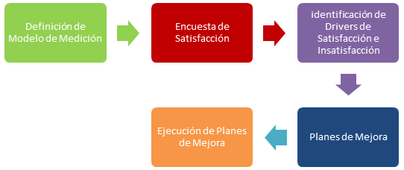

En definitiva, la implementación del modelo contempla la realización de 3 Mediciones diferenciando la evaluación de del servicio hacen 8 segmentos de usuarios:
- Medición de la Satisfacción con la Atención en Tribunales a Imputados con las siguientes características:

      - Imputados en libertad en audiencias programadas con posterioridad a la primera audiencia.
      - Imputados en libertad en primera audiencia programada.
      - Imputados en Primera Audiencia por Control de Detención.

- Medición de la satisfacción con la Atención en Centros de Reclusión:

- Imputados en Prisión Preventiva o Internación Provisoria (que hayan sido o no visitados por el abogado defensor desde la audiencia en que se decretó su prisión preventiva o internación provisoria)
- Condenados Adscritos al Programa de Defensa Penitenciaria.

- Medición de la Satisfacción con la Atención en Oficinas Locales, Licitadas y Centro de Justicia:

- Imputados con causas vigentes o terminadas,
- Familiares de imputados con causas vigentes o terminadas.
- Ciudadanía en general

Al cierre de cada una de las mediciones trimestrales, se publicaron los resultados en una Web Delivery especialmente diseñada para la DPP, realizándose además reuniones de presentación y análisis de resultados a los equipos directivos regionales y defensores de la DPP. Durante 2016 y 2018 se realizaron 24 talleres o "WorkShop" en los que fue posible conocer la opinión y análisis de los Defensores respecto de los resultados obtenidos en cada una de las áreas. La idea fue poder interpretar desde la óptica interna y crítica -desde quienes constituyen el pilar del sistema (quienes entregan defensa)-, los motivos de la evaluación recibida e indagar en posibles propuestas de solución de los eventuales problemas detectados, que permitieran generar nuevas políticas de gestión institucional en post de mejorar el desempeño de servicio. Muchos de los aprendizajes logrados en esos talleres están contenidos en los hallazgos que se describen en el presente informe.
El siguiente es el informe final de la auditoría de calidad de servicio. El enfoque será siempre desde los resultados 2017, dado que son los que dan cuenta del nivel de servicio actual de la DPP, aun cuando en muchos casos se hace un análisis evolutivo desde 2015, para cada una de las áreas de medición.

II. Modelo de Medición.

1. ServiTrack

Es una solución continua, que permite evaluar en forma sistemática y estandarizada la Satisfacción de los clientes y consumidores finales.

Permite comparar el desempeño de la Satisfacción con distintos tipos de clientes y servicios en el tiempo.

Para la evaluación de los niveles de satisfacción, el modelo Servitrack parte de escalas semánticas o Numéricas, como lo es la escala de Notas de 1 a 7.

Estas escalas pueden ser analizadas a posteriori como índices o como agrupación de puntuaciones positivas y negativas. Este es un análisis descriptivo que es útil para visualizar la evaluación que hacen los clientes/usuarios de cada aspecto del servicio considerado en forma independiente.

Ahora bien, la satisfacción general con un servicio es una función de un conjunto determinado de aspectos concretos del servicio. Por ello la estimación de la importancia o peso de los diferentes elementos involucrados en la satisfacción general es una etapa clave y una herramienta indispensable para la toma de decisiones en vista al mejoramiento o mantenimiento de la calidad de un servicio.

Las técnicas estadísticas utilizadas para ello (la estimación de importancia de los atributos en la satisfacción general con el servicio) van desde el cálculo de correlaciones bivariadas hasta la combinación de técnicas multivariadas como el análisis de regresión múltiple y el análisis factorial.

1.1 ¿Cómo controlamos la presencia de relaciones espurias en el modelo?

La única forma de asegurarnos que las asociaciones que establecemos entre los procesos y atributos del servicio y la satisfacción general no sean espurias es que nuestras variables independientes no estén correlacionadas. Lamentablemente esto no siempre sucede (por no decir casi nunca).

Una manera de atacar este problema de correlación no deseada entre variables es llevando a cabo, de manera previa al análisis de regresión, un análisis de factores exploratorio.

Esta técnica permite conformar objetos abstractos o variables latentes que agrupan o representan a un conjunto de variables originales (en general variables manifiestas) que se encuentren correlacionadas.

Dos son las grandes ganancias de la aplicación del análisis de factores:

Ortogonalidad de las variables latentes. La herramienta permite la definición de objetos abstractos que cumplan con el requisito de estar no correlacionados.

Reducción de dimensionalidad. Esto significa la posibilidad de trabajar con un número relativamente manejable de objetos, abstractos, los cuales están articulados por las variables originales y que reflejan la mayor parte de su variabilidad.

Para efectos de la auditoría de calidad del servicio entregado por la Defensoría Penal Pública, se efectuaron análisis factoriales exploratorios en los cuestionarios ya aplicados en años anteriores, con el objeto de asegurar la calidad de los instrumentos en cuanto al cumplimiento de los objetivos de la investigación.

Modelos de Ecuaciones Estructurales (MEE) y análisis CHAID como herramienta de análisis del Modelo ServiTrack

Para el análisis multivariado de la información se utilizan dos herramientas principalmente, regresiones MEE (modelo de ecuaciones estructurales) y análisis CHAID. El primero nos ayuda a conocer el impacto que cada uno de los ámbitos parciales de un proceso sobre la satisfacción total del mismo, obteniendo un coeficiente que nos ayude a gestionar de manera eficiente la variable dependiente.
El análisis CHAID es un procedimiento mediante el cual se obtiene un árbol de decisiones y crea un modelo de clasificación basado en árboles y clasifica casos en grupos o pronostica valores de una variable (criterio) dependiente basada en valores de variables independientes (predictores). El procedimiento proporciona herramientas de validación para análisis de clasificación exploratorios y confirmatorios.

Según Magidson, J. (1993) el análisis CHAID permite “llevar a cabo una modelización del proceso de segmentación, que es útil cuando el objetivo global del investigador es dividir una población en segmentos que difieren respecto a un criterio definido. CHAID divide a la población en dos o más grupos distintos basados en las categorías de la variable dependiente que es un mejor predictor. Luego divide cada uno de estos grupos en subgrupos más pequeños basándose en otras variables predictoras. El proceso de partición, termina hasta que no se encuentran variables que produzcan segmentos significativos. CHAID muestra los segmentos resultantes en un gráfico de árbol fácil de entender. Los segmentos que construye CHAID son mutuamente excluyentes, es decir, los segmentos no se superponen (un individuo no puede pertenecer a dos segmentos) y exhaustivos (un individuo ha de pertenecer siempre a un segmento, no pueden existir individuos aislados)”. Para nuestros fines, la variable a predecir será “Satisfacción General con el Servicio de la DPP” y las variables predictoras serán todas aquellas no evaluativas del estudio. La primera variable que aparezca en el árbol jerárquico de segmentación, será aquella que mejor segmente o explique el comportamiento de la variable dependiente, Satisfacción General. Para verificar la validez estadística del modelo, es decir que indique que existe asociación utilizaremos el test de chi-cuadrado.

La identificación de los Drivers de Satisfacción e Insatisfacción.

Una vez que contamos con los resultados del estudio es factible comenzar a hacer los análisis requeridos para identificar las variables relevantes y sus respectivos umbrales, es decir los aspectos que influyen en la satisfacción.

A través de análisis estadísticos (Ecuaciones Estructurales) estaremos en condiciones de definir qué factores influyen en la satisfacción e insatisfacción:

  - Qué dimensiones son las de mayor impacto en la Satisfacción Global
  - Qué aspectos específicos son los de mayor impacto en cada Dimensión

A partir de este análisis y en conjunto con los niveles de satisfacción declarados por los usuarios, podremos generar una matriz de Fortalezas y Debilidades u Oportunidades de Mejoramiento:

  - Fortalezas: Dimensiones y/o Atributos de alta Satisfacción e Impacto
  - Debilidades: Dimensiones y/o Atributos de baja Satisfacción e Impacto

La satisfacción Global con un servicio determinado se mide en función a una sola pregunta de satisfacción general que utiliza la siguiente escala, a partir de la cual se obtienen 3 indicadores básicos:

Para el análisis de los datos se utilizó como principal indicador el puntaje de satisfacción neto que corresponde a la diferencia entre el porcentaje de notas 6 y 7 y las notas de 1 a 4. Esto es válido tanto a nivel global como para los porcentajes de satisfacción e insatisfacción por dimensión, tipo de usuario y región
La nota 5, si bien se presenta, se excluye del análisis debido a que da cuenta de una posición intermedia, que por tanto no siempre es clara respecto a si la evaluación es más bien satisfactoria o más bien insatisfactoria.
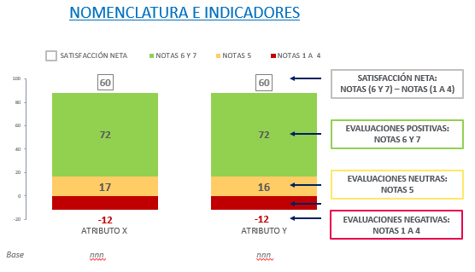

Con el fin de determinar el impacto de cada dimensión en la Satisfacción Global, se utilizó Regresión Lineal Múltiple lo que permite cuantificar dicho impacto y jerarquizar las dimensiones, facilitando el análisis. Para efectos de facilitar la interpretación de la importancia de las Dimensiones en la Satisfacción General, y de los atributos en sus respectivas dimensiones, los valores betas resultantes de las regresiones son llevados a base 100.
Además del valor del impacto/importancia de cada dimensión en la Satisfacción Global se mostrarán más adelante diversos mapas o esquemas que permiten observar la distribución de los ítems que conforman cada dimensión en torno a dos ejes, un eje de Satisfacción y un Eje de Importancia/Impacto. El eje X contiene los representa los puntajes de satisfacción neta. Este eje divide el mapa en fortalezas y debilidades utilizando como parámetro un puntaje de satisfacción neta de 65 puntos. El eje Y, por otra parte, nos presenta los impactos de cada dimensión o atributo según corresponda, y

divide el mapa en alta y baja importancia en un punto equivalente al impacto esperado de cada atributo, si asumiéramos que cada variable pesa lo mismo en la determinación de la dimensión (esto es, si en la dimensión hay n atributos, el impacto esperado sería 100/n)
Cabe señalar que los estudios de satisfacción en Chile, tradicional y mayoritariamente utilizan una escala de notas discretas de 1 a 7, en la cual 1 significa que el cliente consultado está muy insatisfecho con el servicio entregado y 7 que está muy satisfecho con este.
Luego de medir, la pregunta que surge de inmediato es ¿cuál es un buen nivel de satisfacción?, para responder a esta pregunta es posible establecer tres puntos de comparación:
1.-Comparación Histórica: La evaluación en el tiempo permite ir comprobando el incremento o decremento de los niveles de satisfacción.
2.-Comparación con Pares: Si existe un parámetro de comparación en la industria es una buena medida para evaluar el nivel de satisfacción obtenido.
3.- Comparación con “El Mejor de la Clase”: en muchos casos la industria logra resultados de satisfacción que pueden estar muy por debajo de los niveles de satisfacción de la propia organización. En este escenario es recomendable compararse con “El Mejor de la Clase”, es decir una Organización, empresa o industria con la cual “aspiro a compararme”.
La lámina siguiente entrega algunos parámetros de comparación que anualmente mide la encuesta ProCalidad

Ilustración 1: ProCalidad: Estudio Satisfacción
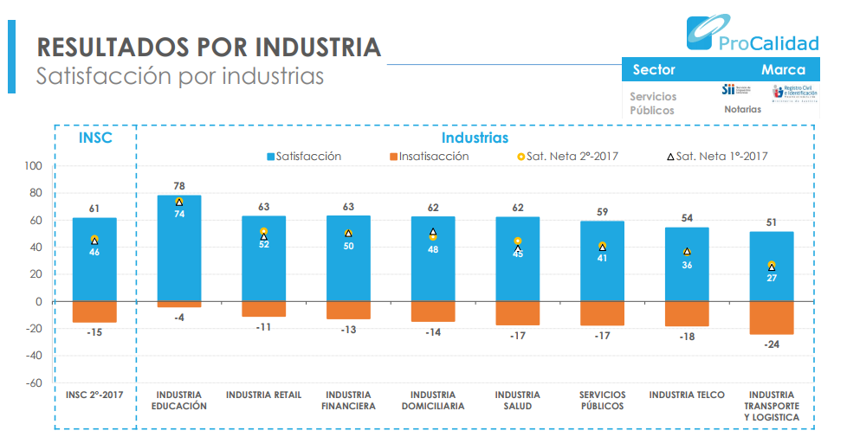
En función de lo anterior, se definió que, para el análisis de la satisfacción de los usuarios en el servicio, las notas de excelencia, que brinda la Defensoría Penal Pública, se establece como parámetro para calificar una atención buena un 75% de notas 6 y 7 (satisfacción) y un 10% de notas insuficientes; esto es, un puntaje de satisfacción neta de 65 puntos, lo que en el estudio de ProCalidad corresponde a acercase a los niveles de calidad de atención brindada por la industria de servicios domiciliarios.
Como un acercamiento a la categoría, el estudio Procalidad, nos entrega una evaluación de los servicios públicos con una neta de 64%.

Mapa de Fortalezas y Debilidades
Estrategia de Consolidación/ Capitalización
Estrategia de Mejora Urgente
Debilidades
Fortalezas

Síntesis

Recapitulando, el modelo de medición de la satisfacción ServiTrack contempla los siguientes pasos:
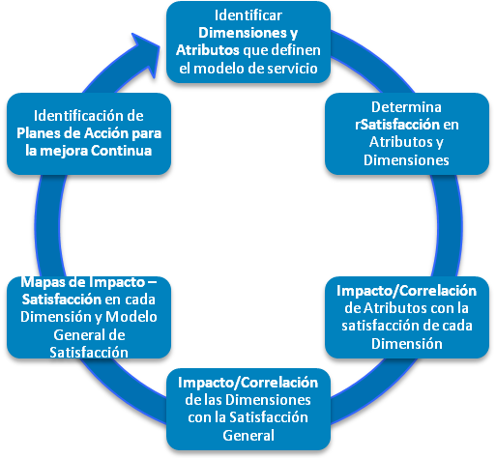
Como hay existencia de un modelo de medición ya aplicado en el pasado, se recomienda controlar la correlación existente entre las variables que conforman el modelo, tanto a nivel de dimensiones (procesos) de satisfacción como de los atributos que componen cada una de las dimensiones.

- Para los efectos de jerarquizar la importancia de los atributos en cada dimensión, o de las dimensiones en tanto su capacidad explicativa de los niveles de satisfacción general medidos, se recomienda utilizar el análisis de regresión múltiple.

El modelo ServiTrack se define por medio de:

  - Identificar Procesos y Atributos, que explican el modelo de servicio
  - Medir Satisfacción Global, en Procesos y Atributos, por medio de una escala de 1 a 7, similar a la utilizada en el colegio.
  - Determinar impacto de Procesos en la Satisfacción General
  - Determinar impacto de los atributos en cada Proceso.
  - Se utilizan técnicas de Ecuaciones Estructurales, análisis factorial y Regresiones múltiples para definir el modelo.

Modelo de Satisfacción General (Ejemplo).

Por último, cabe destacar que ServiTrack comprende la entrega de resultados como Web Solution Delivery, plataforma dinámica de resultados gráficos on-line la cual se desarrolla de manera Ad Hoc para la DPP. Esta aplicación Web se implementó en las mediciones 2015 a 2017.
Esta plataforma web, se encuentra en el siguiente link https://www.activaonline.cl/dpp_2015/login.php y cada usuario institucional, tiene una clave exclusiva para acceder a los resultados.

Trabajo de Campo

En el año 2015 el campo de la primera ola se inició el 1° de Julio y se realizaron 2 olas ese año, luego el 2016 y 2017 se realizaron las mediciones trimestrales.
A nivel de Programa se lograron completar las muestras totales estimada. A continuación, el detalle de las muestras por estudio y medición:
MEDICIÓN | Audiencia | Condenados | Isla | Oficinas | Prisión Preventiva | Total
Ola 1 | 856 | 251 | 34 | 482 | 344 | 1967
Ola 2 | 1040 | 254 | 35 | 478 | 338 | 2145
2015 | 1896 | 505 | 69 | 960 | 682 | 4112
Ola 3 | 1195 | 254 | 30 | 483 | 446 | 2408
Ola 4 | 1021 | 713 | 0 | 0 | 350 | 2084
Ola 5 | 1023 | 727 | 0 | 0 | 348 | 2098
Ola 6 | 1181 | 320 | 62 | 432 | 412 | 2407
2016 | 4420 | 2014 | 92 | 915 | 1556 | 8997
1T2017 | 960 | 327 | 100 | 0 | 481 | 1868
2T2017 | 1829 | 405 | 292 | 0 | 836 | 3362
3T2017 | 1815 | 415 | 302 | 0 | 853 | 3385
4T2017 | 1446 | 382 | 251 | 715 | 761 | 3555
2017 | 6050 | 1529 | 945 | 715 | 2931 | 12170

Dificultades y aprendizajes del trabajo de campo:

Audiencias
En audiencias las mayores complicaciones se dan para lograr las muestras principalmente en el segmento de control de detención ya que en algunos tribunales son muy pocos los casos que se presentan. Los tribunales donde se presentó el mayor nivel de ocurrencia durante todo el periodo de medición son los juzgados de Garantía correspondientes a: Arica, Talca, Linares, Valdivia, Punta Arenas, Coyhaique, Los Ángeles, Puerto Aysén, Quellón, Quilpué e Illapel.
En la misma línea, en audiencias programadas estaba el problema de que no llegaban los imputados que estaban con audiencia programada, y por tanto, eran necesarias varias semanas para lograr la muestra estimada.
Al principio de la medición también se vio bastante rechazo de los imputados, no muestran interés en contestar entrevistas de satisfacción. Aquí la expertise de los encuestadores tomó importancia ya que fueron logrando una mejor recepción para lograr la entrevista efectiva.
En el caso de los imputados de Control de Detención, principalmente en Tribunales de Iquique y Villa Alemana, los imputados no salen por la puerta de ingreso a la sala de audiencias como en la mayoría de los tribunales del país, sino que directamente a la calle por una puerta posterior, lo que dificultaba realizar la encuesta por un tema de seguridad de los mismos encuestadores.

Prisión Preventiva
A nivel transversal en todos los periodos, las mayores complicaciones para alcanzar las muestras en este segmento es la falta de imputados en algunos centros específicos, especialmente los de adolescentes y los de mujeres:
- Los recintos de mujeres que fueron objeto de medición y donde no se logró completar cuota algunos trimestres son: CPF Chillán y CPF Temuco
- Los recintos de adolescentes donde se presentaron dificultades para alcanzar la muestra son: CIP- CRC de Limache, CIP CRC Coronel y CIP CRC Santiago, por la baja concentración de jóvenes.

Por otro lado, existen recintos donde también es muy baja la cantidad de imputados en prisión preventiva con abogado defensor público, y por tanto, se hace difícil alcanzar las muestras, tales como: CCP Coyhaique, CDP Pto. Aysén y CDP Los Ángeles.
Un inconveniente que se da con la base de datos desde donde se obtienen los listados de los imputados en prisión preventiva, es que la variable “recinto” no está homologada, y por tanto un mismo recinto puede venir con distintos nombres, lo que puede llevar a errores en la elaboración de dichos listados. Se sugiere tener una codificación única de los recintos para no trabajar con nombres nominales. Además, como los listados se elaboran con las imputadas que estén antes de comenzar el campo, una vez en terreno el panorama no es el mismo ya que las imputadas van saliendo de prisión preventiva. Como se ha resuelto en terreno este inconveniente, es preguntando en el mismo recinto por más reclusas que cumplan con el tener abogado público y no privado. Sin embargo, aquí se debe apelar a la gentileza de los encargados del recinto, lo que no siempre es facilitado.
Al inicio de la medición, se presentaron ciertas situaciones que fue necesario aclarar para determinar si este tipo de encuestado ingresaba o no a la muestra de imputados en prisión preventiva. Los casos fueron:
Imputados que en la audiencia de control de detención tuvieron Defensor privado y ahora están con Defensor Público.
- Desde la DPP se indicó que si en la audiencia de control de detención tuvieron un defensor privado, no sirve el caso porque en el cuestionario de PP se pregunta por la audiencia, y ahí estaría evaluando a un abogado que no es de la institución.

- Personas que en control de detención tuvieron Defensor Público, algunas visitas con abogado privado pero luego han vuelto al Público.
  - En este caso, si tuvo defensor público en la audiencia y ahora tiene defensor público, que le haya hecho visitas (tiene que ya tener contacto con él), se incluye como válido en la muestra. La idea es que pueda evaluar al defensor público, y no mezcle evaluación del defensor privado en la encuesta.

Condenados
En la primera medición del 2017, de la base de condenados, se consideró un criterio exigente para la selección de imputados a encuestar. Esto llevó a que en varios recintos no se lograra obtener un listado suficiente de posibles encuestados para completar las cuotas prevista. Dado lo anterior, la DPP revisó todos los criterios y al final, se pidió operar de la siguiente manera:
- Tipo de sistema de condena: se excluyen los requerimientos asociados al sistema antiguo.

- Fecha de ingreso de petición: se excluyen los requerimientos con fecha anterior al año 2015.

- Estado de requerimiento: se excluyen los requerimientos sin estado (corresponden a peticiones que no registran requerimientos concretos a la fecha) y requerimientos en estado de estudio previo.

- Tipo de requerimiento: se excluyen requerimientos que en la práctica no son tal, sino sólo un mecanismo informáticamente creado para facilitar el registro de ciertas gestiones.
Requerimiento ID | Requerimiento | Requisitos | Tipo Requerimiento ID | Tipo Requerimiento | Sistema Condena ID | Sistema Condena
200 | SIN REQ | N | 2 | ASESORIA JURIDICA | 2 | Antiguo Sistema
300 | SIN REQ | N | 3 | JUDICIAL | 3 | Ley 20.084
328 | Requerimiento no formalizado | S | 5 | JUDICIAL | 1 | Reforma
329 | Requerimiento no formalizado | S | 1 | ADMINISTRATIVO | 1 | Reforma
330 | Requerimiento visita cárcel | S | 1 | ADMINISTRATIVO | 1 | Reforma

Adicionalmente se identifican requerimientos como necesarios de evaluar, según la forma de término que presentan (según filtro n°5, que a continuación se detalla).

- Forma de término de requerimientos identificados como necesarios de evaluar en filtro anterior: se excluyen requerimientos específicos según formas de término identificadas como necesarias de no considerar. No se contabilizan aquellos casos que presentan alguno de los siguientes requerimientos puntuales con estado tramitados o acogidos.

Requerimiento ID | Requerimiento | Requisitos | Tipo Requerimiento ID | Tipo Requerimiento | Sistema Condena ID | Sistema Condena
112 | Solicitud libertad condicional | S | 1 | ADMINISTRATIVO | 1 | Reforma
113 | Solicitud rebaja condena | S | 1 | ADMINISTRATIVO | 1 | Reforma
115 | Solicitud traslado unidad penal | S | 1 | ADMINISTRATIVO | 1 | Reforma
117 | Solicitud traslado internacional | N | 1 | ADMINISTRATIVO | 1 | Reforma
133 | Solicitud libertad condicional | S | 7 | ADMINISTRATIVO | 2 | Antiguo Sistema
134 | Solicitud rebaja condena | S | 7 | ADMINISTRATIVO | 2 | Antiguo Sistema
136 | Solicitud traslado unidad penal | S | 7 | ADMINISTRATIVO | 2 | Antiguo Sistema
138 | Solicitud traslado internacional | S | 7 | ADMINISTRATIVO | 2 | Antiguo Sistema
146 | Solicitud traslado unidad penal | N | 8 | JUDICIAL | 2 | Antiguo Sistema
148 | Solicitud traslado hospital psiquiátrico | N | 8 | JUDICIAL | 2 | Antiguo Sistema
157 | Solicitud traslado unidad penal | N | 5 | JUDICIAL | 1 | Reforma
159 | Solicitud traslado hospital psiquiátrico | N | 5 | JUDICIAL | 1 | Reforma
318 | Solicitud Pena Mixta (L.20.603) | S | 5 | JUDICIAL | 1 | Reforma

- Formas de término de requerimientos: se excluyen requerimientos que presentan formas de término específicas.
Término Requerimiento ID | Término Requerimiento
2 | Fallecimiento condenado
3 | Traslado de región y/o Recinto Penitenciario
4 | Cumplimiento condena
6 | Fuga
11 | Información jurídica sistema antiguo

En general, en el terreno de este segmento se logra completar las cuotas estimadas, principalmente por el trabajo constante de las entrevistadoras y coordinadoras. La excepción, el último trimestre de 2017, fue el CPF Santiago Sur de San Joaquín (COF) donde se solicitó hacer 130 encuestas y se logran solo 97 entrevistas de un listado de 169 condenados, en este listado había 56 condenadas que ya estaban en libertad y otras que tienen salida diaria y llegan las 22 de la noche al recinto. Si bien es un recinto que se quería indagar más a fondo por el piloto que se está realizando, la cantidad de reclusas válido para encuestas no es suficiente.

En otro sentido, para este segmento existe un tema relevante en las cárceles de Santiago, principalmente Colina I, U.E.A.S. y Puente Alto, ya que no existeuna colaboración de mandos medios quienes tienen que llevar a los internos que se deben entrevistar. Esto se expresa en acciones como por ejemplo:
- El día confirmado para la medición no tienen nada preparado y recién empiezan a trabajar con el listado que lleva impreso la coordinadora. Además, acá se presenta otro problema ya que los listados no son actualizados, algunos han sido trasladados o ya están en libertad.

- El otro problema es conseguir el RUC de la Causa, que se solicita a funcionarios de Estadística para que entreguen esta información. No es fácil la entrega de esta información.
Para la cárcel CCP Bio-Bio la situación es similar, no tienen nada preparado a pesar que la nómina de detenidos ha sido enviada por mail con anterioridad y se ha contactado directamente con el jefe de Unidad.
Hacen subir a la guardia a las entrevistadoras y no tienen la nómina de los condenados, la coordinadora siempre lleva impresa la nómina asignada y recién ahí empiezan a buscar a las personas, no se ve una preparación anterior para el día asignado para la medición. Al cambio de turno, la nómina ya no existe porque hay otro personal y nadie sabe de los listados.
Otro tema que se produjo en el CCP de Bio Bio es que hay oficinas que utilizan los abogados, fiscales, magistrados, asistentes sociales y personas que visitan a los condenados o imputados, y un abogado hizo notar a una entrevistadora que deberían estar afuera realizando las entrevistas porque estas salas son exclusivas de ellos y además están entrevistando a las personas que ellos atienden.
En las otras regiones sin problemas para encuestar.

Módulo Isla de Atención
En general, no se observan inconvenientes relevantes en el Centro de Justicia. Cuando se incorporó Colina sí se tuvieron problemas para completar la cuota ya que el flujo de la oficina local de Colina era muy bajo. En ese momento se decidió ampliar la medición a la oficina licitada de Colina y con ello se pudo recuperar muestra. En las mediciones siguientes se siguió utilizando este criterio.

Oficinas
Para este segmento medido sólo el último trimestre de 2017, resultó poco ágil la decisión de las oficinas que se medirían en cada región. Esto hizo retrasar el campo ya que la mayor dificultad es que los horarios de atención al público son muy acotados. No obstante, este problema no sólo se dio en esta medición, sino que también las del 2015 y 2016, siendo los temas más críticos:
- Horarios de atención con abogados es solo de 2 horas
- Atienden 2 o 3 días a la semana, no atienden todos los días
- Tienen personas citadas por día y no llegan siempre
- Capacitaciones del personal, que provocan cierres especiales de las oficinas

III. Principales Resultados de la Auditoría.

1. Estudio Medición de la Satisfacción con la Atención en Tribunales a Imputados con Audiencias

Objetivos Específicos

  - Evaluar el nivel de información que tienen los imputados respecto de las implicancias de la audiencia, tanto en la etapa previa a la primera audiencia, sean primera audiencia de control de detención y audiencias programadas, o en audiencias programadas posteriores.

  - Evaluar el grado de satisfacción del cliente del servicio cuya causa comienza por control de detención, 1era audiencia programada o en audiencias programadas posteriores.

  - Evaluar el grado de satisfacción de los imputados con el servicio de la DPP en las actividades de la etapa previa al desarrollo de las audiencias efectuadas por el Defensor Público, especialmente la entrevista Defensor -Imputado.

  - Evaluar el nivel de conformidad con el tiempo de dedicación del defensor con el nivel de información entregada por él y con el trato cortés y respetuoso, ya sea en oficina, en dependencias de tribunales o en las dependencias policiales.

  - Evaluar el conocimiento y nivel de satisfacción con el procedimiento para la presentación de quejas o reclamos por parte de los clientes del servicio

  - Determinar el nivel de satisfacción de los menores de edad diferenciándolos de la percepción de los adultos en general, asumiendo como dimensiones de análisis las mismas etapas de la audiencia mencionadas anteriormente.

  - Indagar en la opinión de los defensores respecto de los resultados que se obtengan en esta área, por medio de la realización de presentaciones del estudio en las cuales se analicé la información, generándose debate sobre los posibles motivos de la evaluación y propuestas de solución de los eventuales problemas detectados.

  - Formular conclusiones y recomendaciones para la toma de decisiones que apunten al mejoramiento permanente de la calidad de la atención, entrega de información

  - y en la prestación del servicio, estableciéndose previamente las fortalezas y debilidades del área de medición.

Diseño de la Investigación

Estudio cuantitativo concluyente sobre la base de entrevistas presenciales aplicadas en dependencias de los tribunales de justicia a una muestra representativa del universo de imputados en libertad con audiencias programadas.
La entrevista se aplicó con posterioridad a la realización de la audiencia programada.
El análisis de la información se realizó aplicando el modelo ServiTrack

Grupo Objetivo

- Audiencias programadas
a) Primera audiencia
b) Otras audiencias programadas posteriores a la primera
- Controles de detención en primera audiencia

Tamaño Muestral y Error Muestral

En este estudio se realizaron un total de 12.366 entrevistas a imputados en libertad, tanto de Control de detención como de audiencias programadas, distribuidas de la siguiente manera:

2015 |  |  | 2016 |  |  | 2017
PRIMERA AUDIENCIA POR AUDIENCIA PROGRAMADA | PRIMERA AUDIENCIA POR CONTROL DE DETENCION | AUDIENCIAS PROGRAMADAS CON CAUSA VIGENTE POST | PRIMERA AUDIENCIA POR AUDIENCIA PROGRAMADA | PRIMERA AUDIENCIA POR CONTROL DE DETENCION | AUDIENCIAS PROGRAMADAS CON CAUSA VIGENTE POST | PRIMERA AUDIENCIA POR AUDIENCIA PROGRAMADA | PRIMERA AUDIENCIA POR CONTROL DE DETENCION | AUDIENCIAS PROGRAMADAS CON CAUSA VIGENTE POST
689 | 628 | 579 | 1312 | 1410 | 1698 | 943 | 2691 | 2416
1896 |  |  | 4420 |  |  | 6050

La tabla siguiente muestra la distribución muestral lograda con el peso por región logrado y ponderado según las estadísticas de flujo de 2017.

2017 | MUESTRA PONDERADA | MUESTRA REAL | ERROR MUESTRAL
TOTAL | 6050 | 6050 | 1%
Arica y Parinacota | 105 | 238 | 6%
Tarapacá | 166 | 282 | 6%
Antofagasta | 302 | 261 | 6%
Atacama | 134 | 251 | 6%
Coquimbo | 268 | 493 | 4%
Valparaíso | 635 | 679 | 4%
O'Higgins | 434 | 238 | 6%
Maule | 310 | 427 | 5%
Biobío | 585 | 510 | 4%
Araucanía | 363 | 240 | 6%
Los Ríos | 150 | 241 | 6%
Los Lagos | 326 | 302 | 6%
Aysén | 58 | 137 | 8%
Magallanes | 60 | 160 | 8%

Selección Muestral

Para la selección de los entrevistados, se dispuso de un equipo de encuestadores en cada sala de Tribunales.

Para determinar si las personas que salían de la sala eran sujetos de entrevistas, previo a la visita al tribunal se accedió a los listados de imputados con audiencias –tanto de control de detención como audiencias programadas-, permitiendo que el equipo de auditores contara con la información necesaria para calendarizar la visita a tribunales. Se realizó un trabajo en conjunto con la Defensoría Nacional, la cual realizó las gestiones correspondientes para solicitar el calendario de audiencias y turno a los DLJ.

La información que se gestionó en las defensorías implicó solicitar los siguientes requerimientos:

- Consultar nombre y tipo de defensor.
- Consultar con el Defensor el calendario de audiencias del tribunal o sala, a fin de establecer si las audiencias de formalización o simplificados se realizan todos los días o en días y horarios específicos de la semana.

- Anotar RUC de las causas.

Una vez en tribunales se seleccionaron los entrevistados mediante barrido de los imputados que salieron de las salas con audiencias programadas y de controles de detención.

En la selección de los imputados se tuvo especial cuidado en la correcta aplicación de los filtros de modo de asegurar que los entrevistados fueron atendidos por defensores públicos.

Instrumento de Medición

Para la realización de las entrevistas se realizó una revisión a los instrumentos aplicados en años anteriores del estudio.

Trabajo de Campo
El trabajo de campo 2015, se realizó en dos mediciones trimestrales desde julio a noviembre. En los años 2016 y 2017, el trabajo de campo se realizó en 4 mediciones trimestrales, desde marzo a noviembre de cada año.

1.8 Principales Resultados Área de Estudio: Medición de la Atención en Tribunales a Imputados con Audiencias Programadas Campo

1.8.1 Perfil de los Entrevistados
Al analizar el Gráfico Nº1: Distribución de la muestra por Edad, se observa que los segmentos de 26-35 y 36-55 años es donde se concentran la mayor cantidad de imputados con audiencias programadas. Este dato es consistente a través de los tres años medidos, sin embargo, se observan algunos movimientos significativos:

Gráfico 1: Distribución de la Muestra Según Edad (%)

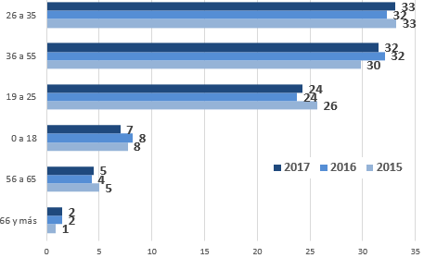
Año | 2015 | 2016 | 2017
Base | 1896 | 4420 | 6050

Al observar el Gráfico Nº 2: Distribución de la muestra por sexo, se observa que durante 2016 hubo una disminución de la proporción de mujeres en situaciones de primera audiencia respecto a 2015, proporción que vuelve a subir en 2017.

Gráfico 2: Distribución de la Muestra Según Sexo (%)
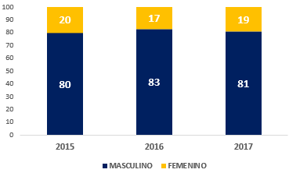

Año | 2015 | 2016 | 2017
Base | 1896 | 4420 | 6050

El gráfico 3: Distribución de la Muestra según estado Civil, la mayoría de los entrevistados son solteros. Atendiendo a la juventud de la muestra.

Gráfico 3: Distribución de la Muestra Según Estado Civil (%)
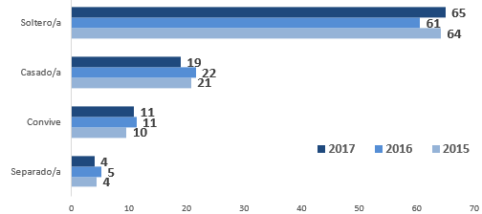

Año | 2015 | 2016 | 2017
Base | 1896 | 4420 | 6050

El gráfico Nº 4 muestra que en 2016 el 69% de los entrevistados declara tener hijos.

Gráfico 4: Distribución de la Muestra Según Tenencia de Hijos (%)
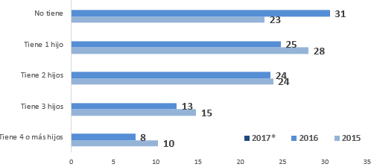
*No se grafica 2017, pues no se realiza esta pregunta.
Año | 2015 | 2016
Base | 1896 | 4420

Como muestra el gráfico 5, gran parte de imputados entrevistados declara tener una actividad remunerada, para el 2016, el 12% estaba desempleado y el 9% se declaró estudiante.

Gráfico 5: Distribución de la Muestra Según Situación Laboral del entrevistado (%)
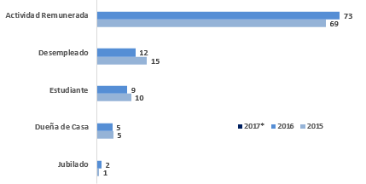
*No se grafica 2017, pues no se realiza esta pregunta.
Año | 2015 | 2016
Base | 1896 | 4420

En cuanto a la actividad laboral de aquellos que declaran tener una actividad remunerada, (ver Gráfico 6) en 2016, el 61% de los entrevistados son obreros, ya sea calificados o no.
En un segundo nivel, se encuentran aquellos que declaran tener trabajos ocasionales

Gráfico 6: Distribución de la Muestra Según Actividad entrevistado (%)
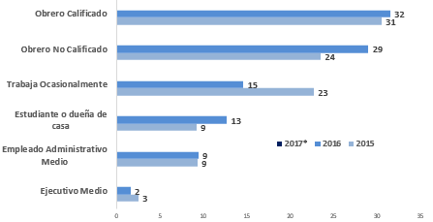
*No se grafica 2017, pues no se realiza esta pregunta.
Año | 2015 | 2016
Base | 1896 | 4420

Respecto al nivel educacional de los entrevistados, más de la mitad de los imputados entrevistados señalan que no han completado la enseñanza media.

Gráfico 7: Distribución de la Muestra Según Educación del Entrevistado (%)

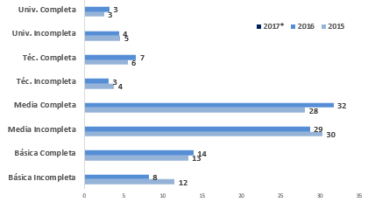
51%

*No se grafica 2017, pues esta pregunta se sacó del cuestionario.
Año | 2015 | 2016
Base | 1896 | 4419

Finalmente se pregunta a los imputados con audiencias programadas respecto a si se consideran perteneciente a un pueblo originario, existiendo en 2017, un 9% de los casos que reconocen tener una condición étnica de pueblo de origen.

Gráfico 8: Distribución de la Muestra según Pertenencia a Pueblo Originario (%)

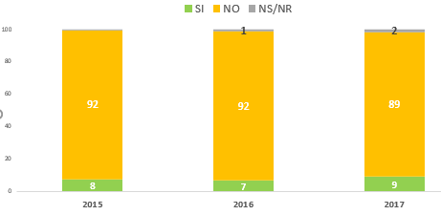
Año | 2015 | 2016 | 2017
Base real | 1896 | 4420 | 6050

Entre quienes pertenecen a alguna etnia originaria, la gran mayoría se declara mapuche en un segundo nivel aymara. En 2017, se observa un aumento de quienes se declaran mapuches.

Gráfico 9: Distribución de la Muestra según Tipo de Pueblo Originario (%)
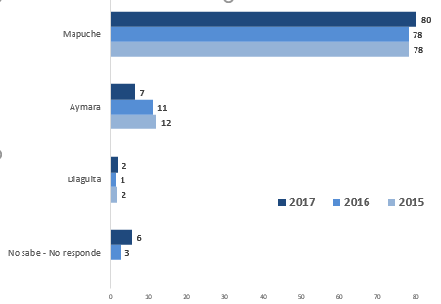
Año | 2015 | 2016 | 2017
Base real | 186 | 413 | 548

1.8.2 Audiencias Previas
Para tener contexto de la experiencia previa de los imputados en los tribunales de justicia se les consultó por el motivo que se encontraba en la audiencia.

En el año 2017 aumenta el porcentaje de entrevistados que han asistido a audiencias anteriores, por la misma causa.

En el gráfico 10 nos indica que prácticamente 2/3 de los imputados entrevistados en 2017, (66%) señala haber asistido a una audiencia anterior. Si bien, este aumento en la proporción podría deberse a un aumento muestral de los entrevistados de audiencias programadas con causa vigente, sin embargo, como podemos ver en el gráfico 11, es segmento de control de audiencia por primera detención el que aumenta en 2017, por tanto, podríamos pensar que los entrevistados en su mayoría son reincidentes.
Gráfico 10: ASISTENCIAS ANTERIORES A AUDIENCIAS
P2.1 ¿Hubo a alguna Audiencia anterior, a la cual asistió por la misma causa? (%)
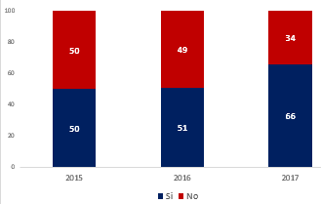
Año | 2015 | 2016 | 2017
Base real | 1260 | 2980 | 3179

Gráfico 11: Identificación tipo de audiencia
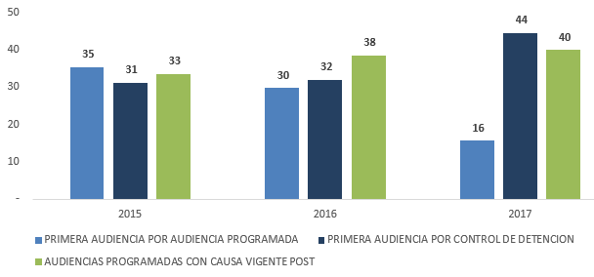
Año | 2015 | 2016 | 2017
Base real | 1260 | 2980 | 3179

También se preguntó (ver gráfico 12) a los imputados que asistieron a audiencias previas respecto a los resultados de esas audiencias, obteniéndose que para el 59% de los casos en 2017 se logró la resolución de la causa en la audiencia asistida, lo que demuestra el avance significativo en la resolución de los casos atendidos por la DPP.

Gráfico 12: P2.1.3 ¿Hubo alguna Audiencia a la cual asistió y no se resolvió nada? (%)
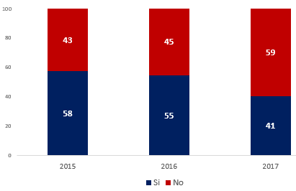

Año | 2015 | 2016 | 2017
Base real | 618 | 1469 | 2043

Respecto a la actitud del defensor para explicar los motivos por el cual no se resolvió la causa, el gráfico siguiente (13) muestra que en el año 2017 el 72% de los imputados señala que efectivamente hubo una explicación del defensor al respecto, representando un avance respecto 2016, implicando una mejoría en la calidad y pertinencia de la información entregada.

Gráfico 13: P2.1.4 ¿En esa oportunidad el defensor le explicó el motivo por el cual no se resolvió su causa en esa Audiencia (%)
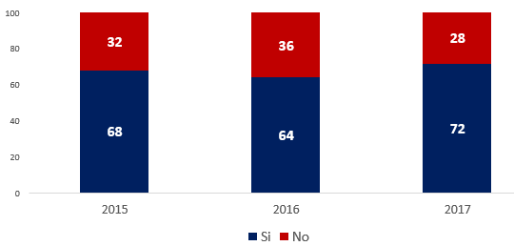

Año | 2015 | 2016 | 2017
Base | 258 | 589 | 664

Como se observa en la tabla 1, los principales motivos dados por el defensor al imputado respecto a la no resolución de caso fueron principalmente la ausencia de una de las partes, la falta de antecedentes y la investigación de la causa. Estos tres aspectos, presentan un aumento significativo respecto al año anterior.

Respecto a la no resolución de las causas por la falta de antecedentes, se plantea la necesidad de la difusión de la importancia de concurrir a las entrevistas en oficina, para los imputados en libertad.

Otro elemento a recomendar es la relevancia que las policías recaben correctamente los datos del imputados en el parte policial, de modo de hacer más eficientes los procesos.

Tabla 1: P2.1.5 ¿Cuáles fueron los motivos que le dio el defensor? (%)
 | 2015 | 2016 | 2017
Una de las partes no se presentó/ faltó contraparte/no fue el afectado | 19 | 21 | 23
Faltan antecedentes/documentos | 17 | 16 | 21
Causa está en investigación | 9 | 7 | 11
No se reconoció el delito (por parte de imputado) | 2 | 7 | 8
Faltan pruebas / pedir pruebas | 17 | 11 | 6
No se llegó a acuerdo | 14 | 13 | 6
Faltan testigos | 3 | 6 | 4
No fue el abogado titular | 4 | 2 | 3
No había tenido comunicación con abogado defensor |  | 1 | 3
Se está preparando para un juicio oral/otra audiencia | 2 | 4 | 2
Cambiaron fecha de juicio/ audiencia | 5 | 1 | 2
No portaba (no llevaba) cédula de identidad | 0 | 3 | 2
Nueva audiencia para encontrar salida  alternativa/cierre | 2 | 1 | 1
No sabe - no responde | 2 | 2 | 1
Otros | 1 | 3 | 2
Base real | 258 | 589 | 664

Finalmente (Ver gráfico 14) también se preguntó a todos los imputados entrevistados por la inasistencia a citaciones de audiencias previas, lo que nos arrojó una muy alta tasa de inasistencia a las audiencias, la que se mantiene constante en los tres años de medición

Gráfico 14. : P2.2 ¿Hubo alguna Audiencia a la cual lo citarón y no asistió? (%)
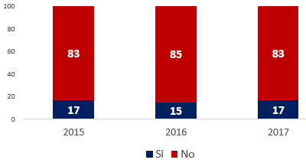
Año | 2015 | 2016 | 2017
Base real | 1268 | 2978 | 3166

1.8.3 Satisfacción con la Atención de Imputados con Audiencias Programadas Previas
Antes de revisar la experiencia que tuvo el imputado en cada uno de los aspectos de servicios específicos en los cuales tuvo relación con el Abogado Defensor, se presentan los resultados de satisfacción a nivel global de modo de poder revisar secuencialmente desde lo general a lo particular la historia de servicio que tuvo el imputado con el Abogado Defensor.
En el gráfico 15, se observa un alza en la satisfacción neta de 2017, respecto a 2016. Esta alza se sustenta en el aumento de los entrevistados satisfechos y una disminución de las notas de insatisfacción.

Gráfico 15: Satisfacción Global con el Abogado Defensor (%)
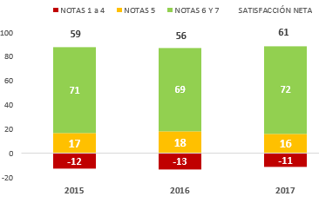
 | 2015 | 2016 | 2017
Base real | 1893 | 4420 | 6050

Los aspectos de agrado del servicio entregado por el abogado defensor, hacen referencia al lenguaje claro para explicar.
En un segundo nivel encontramos, el compromiso del abogado con la causa, la entrega de una buena defensa y la buena atención entregada.

Tabla 2: Aspectos de agrado (%)
19.2- Y ¿Qué aspectos del servicio son los que más le gustaron del Abogado /Defensor de la Defensoría Penal Pública que ha atendido su causa? (Respuesta Espontánea y Múltiple)
 | 2015 | 2016 | 2017
Explica de forma clara / usa un lenguaje claro y fácil de entender | 19 | 18 | 20
Da buena atención/ buena persona/ es humana/amable | 13 | 14 | 18
Entregan buena defensa | 14 | 9 | 13
Fue un abogado comprometido con la causa/prestar apoyo | 15 | 13 | 9
Es un buen abogado/ son muy profesionales | 5 | 6 | 9
La seguridad en la causa/ en tribunales/ clara en la exposición en audiencia | 6 | 4 | 7
Dedicación y preocupación del caso/ interés | 1 | 6 | 6
Escucha al imputado/ hay comunicación | 2 | 3 | 4
Rapidez para solucionar los casos | 5 | 5 | 3
Todos los aspectos | 2 | 4 | 3
Entrega una defensa gratuita | 2 | 3 | 3
Abogado entrega información a imputado (de resolución audiencia causa) | 2 | 2 | 3
Da confianza | 2 | 3 | 3
Indica pasos a seguir | 0 | 1 | 3
Ninguno | 14 | 14 | 15
Otros | 18 | 15 | 12
Base real | 1896 | 4413 | 6049

Los aspectos más valorados por los imputados del servicio del abogado defensor, presentan una evolución positiva durante los años de medición. Es así como aumentan aspectos claves para la satisfacción del proceso de defensa como son la claridad de la información entregada, la buena atención y la eficiencia de la defensa.

Tabla 3: Aspectos de mejora satisfacción global (%)
P19.1- A su juicio, ¿Qué aspectos del servicio debería mejorar el Abogado /Defensor de la Defensoría Penal Pública
que ha atendido su causa? (Respuesta Espontánea y Múltiple)
 | 2015 | 2016 | 2017
Dar más tiempo en las entrevistas | 11 | 8 | 10
Mejorar el contacto/comunicación con el imputado | 10 | 12 | 9
Entrevistarse con el imputado antes de la audiencia | 7 | 6 | 6
Conocer antecedentes de causas /tener más información de la causa | 6 | 4 | 5
Dar información clara /con términos simples/más información | 5 | 6 | 5
Comprometerse con las causas /imputados | 7 | 6 | 3
Más amabilidad de abogado/más humano/mejor trato | 2 | 2 | 2
No cambiar de abogados durante el juicio | 2 | 1 | 2
Rapidez en las causas | 2 | 2 | 2
Dar más información de la causa | 1 | 1 | 1
Preocuparse de la defensa antes de la audiencia | 1 | 2 | 1
Mejor defensa | 1 | 1 | 1
Otros | 6 | 8 | 6
No sabe - No responde | 1 | 3 | 3
Ninguno | 40 | 44 | 50
Base real | 1896 | 4413 | 6049

Se observa un leve aumento de “Dar más tiempo en las entrevistas”, esta recomendación de más tiempo, se relaciona con la importancia que le asignan los imputados a la entrega de información sobre los detalles de su caso que podrían ayudar al abogado defensor y por otro lado con la necesidad de estar informados acerca de las gestiones y avances de su caso.
Por lo que las entrevistas, deben ser eficientes para aprovechar el poco tiempo con que se cuenta, por lo que se recomienda revisar con anterioridad la carpeta del caso y entregar información en lenguaje simple al imputado.

En el siguiente gráfico N°16 se compara el nivel de satisfacción final con la experiencia de servicio con el abogado defensor según las distintas regiones, obteniéndose los siguientes resultados.

Gráfico 16: Satisfacción Final Experiencia Abogado -Defensor 2017 -por Regiones (%)

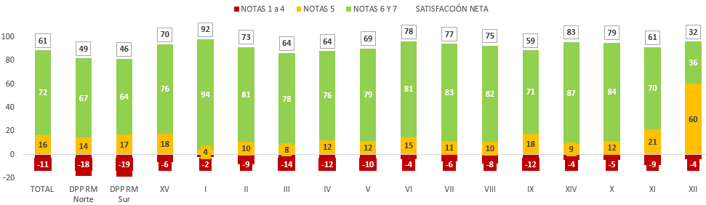
Base real | 6041 | 801 | 790 | 238 | 282 | 261 | 251 | 493 | 679 | 238 | 427 | 510 | 240 | 241 | 302 | 137 | 160

Al comparar los resultados por región, los imputados que declaran mayor satisfacción en su experiencia de servicio con la labor del abogado defensor en la audiencia programada por la cual se le entrevisto, es en la I región con una satisfacción neta de 92 puntos. Por otro lado, las satisfacciones netas más bajas se observan en la región Metropolitana y la XII región, que, si bien no tiene un alto nivel de insatisfacción, su nota se sustenta en el alto nivel de notas neutras.

Ahora para revisar con mayor precisión el nivel de satisfacción neta obtenido, el gráfico 17 presenta los niveles de satisfacción neta con los diferentes momentos de contacto entre el entrevistado y su abogado defensor.
Gráfico 17: Satisfacción con el abogado defensor, antes, durante y post audiencia. (%)
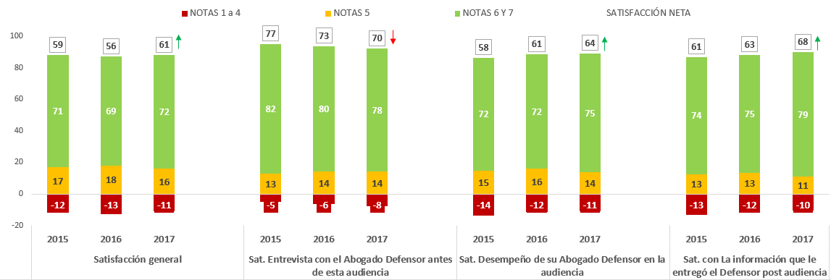

El momento de contacto con el abogado defensor, mejor evaluado es la entrevista antes de la audiencia (70% en 2017); Sin embargo, esta presenta una caída respecto al año 2015. El contacto previo a la audiencia es importante en la medida que entrega confianza al imputado y le entrega datos concretos sobre la causa al defensor, es por esto que recomienda llegar antes de los bloques de audiencias programadas a fin de tener algún tiempo para realizar las entrevistas con los imputados que vayan llegando.
A nivel institucional, es recomendable que la Defensoría pueda acordar con el poder judicial el otorgamiento de un tiempo previo a la audiencia para entrevistar a los imputados que no han sido entrevistados aún.
La información entregada por el abogado defensor post audiencia y el desempeño de éste en la audiencia, presentan un crecimiento sostenido durante los tres años de medición, lo que se relaciona directamente con los indicadores revisados anteriormente, donde mejora la tasa de resolución en la audiencia y la información clara entregada por el abogado al imputado.
Para entender la satisfacción con cada una de las etapas, revisaremos en detalle cada instancia:

1.8.5 Contacto con Abogado Defensor en Audiencia programada
Como antecedente previo a la evaluación que hace el imputado respecto a la experiencia con el defensor en la instancia de entrevista, resulta importante conocer el “recorrido” previo que hace el imputado para contactarse con la defensoría penal pública para enfrentar la citación de audiencia que debe asistir.

Gráfico 18.1: Contacto con Abogado /Defensor (%)
P3.1- ¿Antes de la Audiencia ¿Tomó contacto con algún abogado defensor?
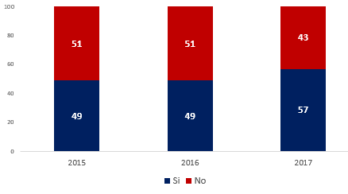
Año | 2015 | 2016 | 2017
Base real | 1889 | 4420 | 6050

Según los resultados de la gráfica 18.1, un 57% de los entrevistados tomó contacto con el abogado defensor antes de la audiencia. Este número es significativamente mayor que el 49% que lo hacía en 2015 y 2016. Lo que implica un avance importante para la mejora continua del servicio entregado por la fiscalía.

Gráfico 18.2: Correspondencia abogado Defensor Titular con Abogado de la Audiencia (%)
P3.2- ¿El abogado defensor con el que tuvo contacto fue el mismo que participó en la audiencia de hoy?
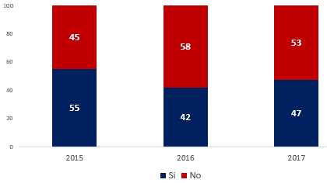
Año | 2015 | 2016 | 2017
Base real | 674 | 1325 | 1333
Entre quienes establecieron contacto con abogado defensor antes de la audiencia, el 47% señala que ese abogado defensor fue el mismo que participó en la audiencia programada a la que asistió al momento de la entrevista.

Otro aspecto importante que se evalúo en esta instancia de contacto previo a la audiencia tiene relación con indagar quién estableció el contacto entre las partes, si fue el imputado o el abogado defensor quien se comunicó para tratar la causa/citación.

Gráfico 19: Quien estableció el contacto entre imputado y abogado defensor (%)
P4.- Y quién estableció ese contacto antes de la audiencia. ¿Lo generó usted como imputado o fue su abogado defensor quien se comunicó directamente con usted?
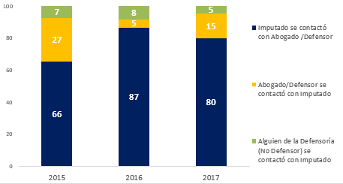
Año | 2015 | 2016 | 2017
Base real | 330 | 718 | 1335

Al observar los resultados a nivel total podemos constatar que son los imputados los que mayormente establecen el contacto con el abogado defensor (80%) para 2017. De 2015 a 2016, se produjo un cambio en la manera de contacto en los últimos años, tomando un rol más activo los propios imputados en la generación de esta entrevista con el abogado defensor. Sin embargo, a pesar de este rol más activo del imputado, sería importante, que las Defensorías Locales y Licitadas, continúen haciendo esfuerzos para lograr el contacto con el imputado previo a la audiencia, para dar cuenta de un involucramiento con el imputado y su causa, además de otorgar oportunidades de éxito en los procedimientos posteriores.
Gráfico 20: Conocimiento de Nombre de Abogado Defensor (%)
P4.2- ¿Cuándo se contactó con la Defensoría para comunicarse con el Abogado/Defensor ¿Le dieron el nombre de quien sería su Abogado/ Defensor para la Audiencia Programada?

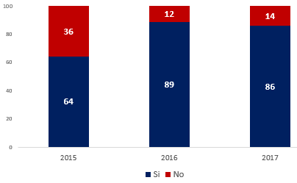
Año | 2015 | 2016 | 2017
Base real | 578 | 1259 | 1105

Solo al 14% de los imputados que comunico con la defensoría en 2017 señaló que NO le dieron el nombre del abogado defensor que atendería su caso en la Audiencia Programada. Este escenario cambió de manera importante de 2015 a 2016, lo que habla muy bien de los procesos de servicio desarrollado, sin embargo, aún queda espacio de crecimiento.
La disponibilidad de teléfono de contacto y la entrega expedita de una hora para entrevistarse con el abogado defensor, también muestran un crecimiento importante en 2015, indicando la mejora integral de este proceso.

A este respecto se recomienda también, fomentar las citaciones a entrevista con el Abogado en Oficina. Pedir a Fiscalía que los fiscales anoten en las carpetas los teléfonos o correos electrónicos de los imputados, para hacer un seguimiento de las causas pendientes.

Gráfico 21: Tenencia de Teléfono de Contacto de Abogado Defensor (%)
P4.3- ¿Le dieron el teléfono de contacto de su Abogado/Defensor?

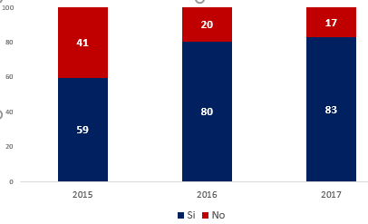
Año | 2015 | 2016 | 2017
Base real | 578 | 1257 | 1103

Gráfico 22: Entrega de Hora de Entrevista (%)
P4.4- Y ¿Le dieron hora para entrevistarse con su Abogado/Defensor?

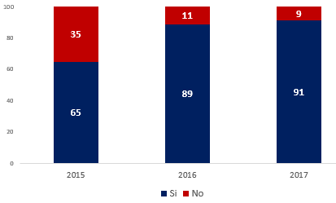

Año | 2015 | 2016 | 2017
Base real | 578 | 1259 | 1105

Finalmente, se les preguntó a los entrevistados si efectivamente se pudieron reunir personalmente con el abogado defensor previo a la audiencia programada, respuesta que en su mayoría (91%) confirma que, si se pudo reunir con él.
Gráfico 23: Reunión Personal con Abogado Defensor Previo Audiencia (%)
P5. Y finalmente ¿Pudo reunirse personalmente con su Abogado/Defensor previo a la Audiencia Programada?
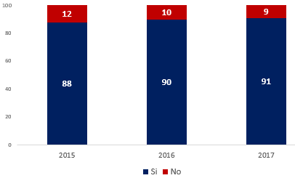

Año | 2015 | 2016 | 2017
Base real | 578 | 1259 | 1105

1.8.6 Entrevista con Abogado Defensor (Todos los tipos de audiencia)
Respecto a las circunstancias de las entrevistas del imputado con el abogado/defensor se indagaron en diversos aspectos como la privacidad de la reunión, el lugar donde se reunieron y el tiempo transcurrido antes de la audiencia.
Tabla 4.1: Privacidad de la Entrevista con Abogado Defensor Previo Audiencia (%)
P5.2 En esa(s) entrevista(s), la(s) conversación(es) con el Abogado Defensor han sido…
 | 2015 | 2016 | 2017
Siempre en forma privada | 76% | 82% | 79%
Siempre en presencia de otras personas | 24% | 17% | 24%
Algunas en forma privada y otras en presencia de otras personas | 1% | 1% | 1%

En la mayoría de los casos, las entrevistas entre el abogado defensor y el imputado se han desarrollado “Siempre en forma privada”.
Entre quienes señalan la presencia de otras personas en las entrevistas, se mencionan a guardias y gendarmes principalmente.
Sin embargo, es importante que se pueda garantizar la privacidad de las entrevistas, y reducir la presencia de otras personas solo a los casos estrictamente necesarios.
Tabla 4.2: Presencia de Otras Personas en Entrevistas con Abogado Defensor (%)
P5.3 ¿Quiénes han estado presente?
 | 2015 | 2016 | 2017
Gendarmes | 3% | 3% | 19%
Guardias | 71% | 71% | 14%
Juez | 1% | 2% | 5%
Fiscal | 10% | 6% | 5%
Otros familiares | 4% | 4% | 5%
Secretaria de Abogado | 13% | 19% | 4%
Público en general | 6% | 0% | 3%

Entre quienes se entrevistaron previamente con el abogado defensor se reunieron en promedio 3 días antes para 2017, igual a lo reportado en 2016.
Tabla 5: Numero de entrevistas antes de Audiencia.
P5.1 ¿Cuántas veces antes de la Audiencia de hoy se reunió con su Abogado/Defensor?
Promedio de veces | 2015 | 2016 | 2017
¿Cuántas veces antes de la Audiencia de hoy se reunió con su Abogado/Defensor? | 4 | 3 | 3

La satisfacción neta con la entrevista con el abogado defensor, si bien ha bajado sistemáticamente durante los años de medición, llegando a una satisfacción neta de 70% en 2017, se mantiene en niveles altos. Con un 78% de evaluaciones de excelencia (notas 6 y 7).
Gráfico 24: Satisfacción Entrevista con el Abogado Defensor (%)
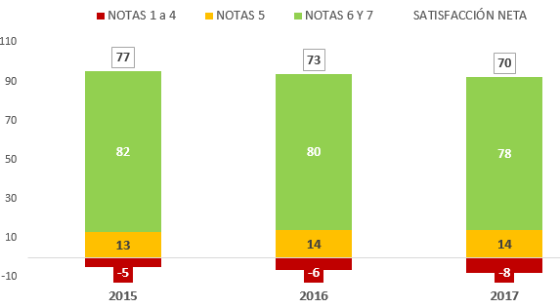
Año | 2015 | 2016 | 2017
Base real | 578 | 1259 | 1105

A continuacion revisaremos las principales razones que expresan los entrevistados para justificar la satisfacción con el abogado defensor, las que principalmente hacen referencia a la claridad y pertinencia de la informacion que entrega el abogado defensor sobre el caso, además de la disponibilidad para responder dudas.

Tabla 6.: Razones de Evaluación
P8.1 ¿Me podría decir por qué evaluó de esta forma? (%)
 | 2015 | 2016 | 2017
---POSITIVO | 79 | 79 | 75
Usó un lenguaje Claro para Explicar | 21 | 25 | 22
Informó bien del caso/entregó toda la información  necesaria | 20 | 16 | 18
Pudo hacer todas las preguntas (y dudas) /me  escuchó | 10 | 5 | 13
Se dio el Tiempo para Atender al Imputado  (disposición) / Buena comunicación | 4 | 6 | 11
Es amable/buena persona | 4 | 7 | 9
Explico los pasos a seguir | 7 | 17 | 8
Preocupación/interés por ayudar | 7 | 6 | 5
Es un profesional eficiente/buena abogada | 4 | 7 | 4
Hizo una buena defensa | 6 | 5 | 4
Da confianza/seguridad | 2 | 1 | 4
Dio recomendaciones que sirvieron en audiencia | 5 | 3 | 4
Quedé satisfecho/conforme | 5 | 5 | 4
Prepararon audiencia/defensa/ se pusieron de  acuerdo | 0 | 4 | 3
Aclara dudas | 2 | 3 | 3
Estaba informado del caso/causa | 1 | 2 | 2
Rapidez en la atención | 0 | 1 | 2
Se ha portado bien | 3 | 1 | 1
Llega a acuerdos/alternativas | 2 | 1 | 1
---NEGATIVO | 21 | 21 | 26
Dedicó poco tiempo a entrevista | 7 | 5 | 13
Falto información de parte del abogado/no  entendía lo que decía | 6 | 5 | 4
Faltó más claridad al explicar defensa | 2 | 3 | 3
Más comunicación | 1 | 1 | 2
Que escuche a imputado | 2 | 2 | 2
Falto más compromiso con imputado | 2 | 2 | 1
Poco interés hacia el imputado/ causa | 0 | 1 | 1
No quedó conforme con entrevista | 1 | 1 | 1
No conocía el caso/no estaba informado del caso | 1 | 1 | 1
Dedicar más tiempo a imputado/causa | 0 | 2 | 1

Gráfico 25: Satisfacción Dimensión Entrevista con Abogado Defensor por Regiones -2017 (%)

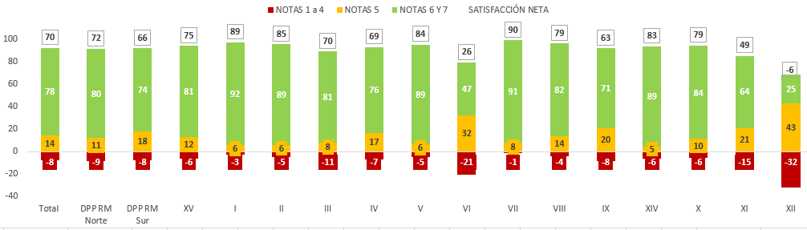
Base real | 3455 | 319 | 366 | 186 | 181 | 149 | 142 | 284 | 423 | 148 | 202 | 371 | 110 | 152 | 180 | 102 | 140

Los imputados que presentan mejor satisfacción neta con la entrevista con el abogado defensor son las VII y la I. Mientras que las peores satisfacciones están en las regiones VI y XII.

Teniendo en cuenta que, en general en los estudios de satisfacción usuaria de la defensoría penal pública, el factor tiempo de duración de la entrevista repercute en la evaluación que hacen los imputados de su experiencia con el abogado defensor, se preguntó por la duración estimada de la primera entrevista, obteniéndose los siguientes resultados considerando los 3 segmentos de audiencias:
Gráfico 26.: Tiempo de Duración de la Primera Entrevista con Defensor (%).
P8.2 ¿Cuánto tiempo duró esa primera Entrevista? (%)
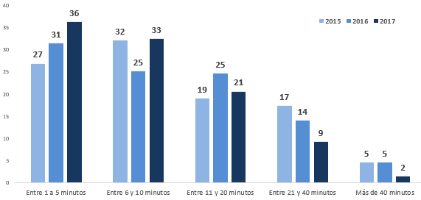
 | 2015 | 2016 | 2017
Base real | 325 | 610 | 567

Durante los tres años de medición, aumenta la proporción de entrevistados que declara que su primera entrevista duró de 1 a 5 minutos, llegando a un 36% en 2017.
Un 33% declara que la primera entrevista duro entre 6 y 10 minutos en 2017. Mientras que el rango de 21 a 40 minutos, baja sistemáticamente durante los tres años medidos, llegando a un 9% en 2017.

Al mirar el promedio de los minutos de dichas entrevistas, vemos una gran disminución entre 2016 y 2017, pasado de 19 a 12 minutos, respectivamente.

 | 2015 | 2016 | 2017
Minutos promedio primera entrevista con el abogado defensor | 19 | 18 | 12

Gráfico 26.1: Lugar de realización de la Primera Entrevista con Defensor (%).
P5.5 ¿Y dónde se reunió con su Abogado/Defensor previo a la Audiencia de hoy (%)

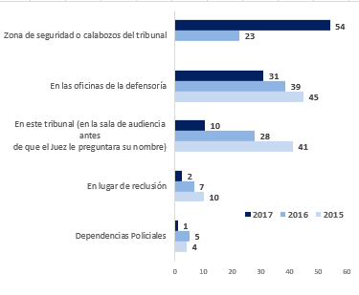
 | 2015 | 2016 | 2017
Base real | 720 | 2225 | 6050

Si bien, el tiempo de duración con el abogado defensor puede no tener espacio para aumentarse, es necesario que este tiempo sea eficiente, que se logre entregar toda la información que el imputado necesita saber sobre su situación, así como también, éste, tenga oportunidad de entregarle a su abogado toda la información que pudiese ayudar en su caso.
En esta misma línea, se evaluaron otros indicadores para conocer la experiencia de servicio del imputado con el abogado defensor en la etapa de la entrevista; siendo algunos aspectos relacionados con la entrega y registro de información, donde los niveles de cumplimiento con las distintas materias no son precisamente óptimos.

Gráfico 27: Registro y Entrega de Información (%)
P6. En la entrevista que Ud. sostuvo con el Abogado Defensor, éste registró y entrego la siguiente información (%)
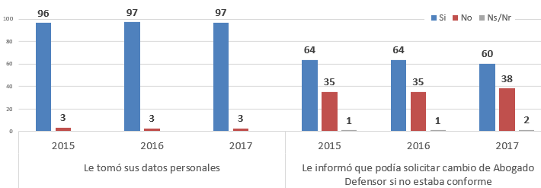
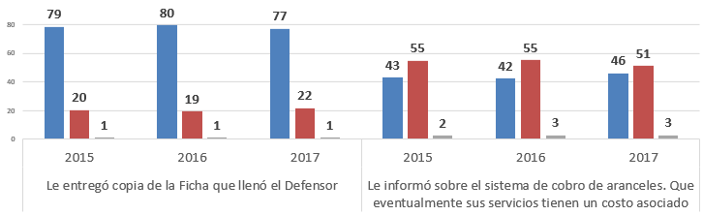
 | 2015 | 2016 | 2017
Base real | 801 | 2316 | 3462

En el gráfico 27, podemos constatar que si bien “la toma de datos personales” es el aspecto con mejor nivel de concreción (97%) en la entrevista, hay otros elementos que necesitan mejorar su nivel de cumplimiento. Especialmente lo que tiene relación con el sistema de cobro de aranceles, que alcanza un 51% de desconocimiento en 2017. El segundo atributo con más desconocimiento la posibilidad de solicitar cambio de abogado, llegando a un 38% de respuestas negativas en 2017.
En el gráfico 28 se complementa los datos de entrega y registro de información con antecedentes que presentan los niveles efectivos de información que recibió el imputado respecto a temas esenciales que debió contener la entrevista con el Abogado/ Defensor.
Gráfico 28.1: Entrevista con el Defensor…Preparación de la Defensa (%)
P7. En la preparación de la defensa, el Defensor le expuso los siguientes temas:
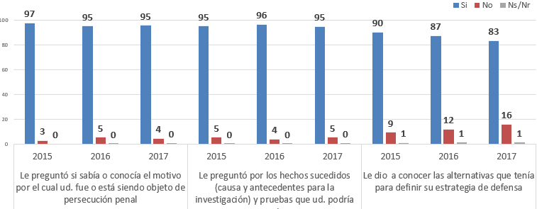
Se observa un descenso paulatino en los tres años medidos en cuanto a la información entregada sobre las alternativas para definir la defensa. Mantener informado al imputado(a), es uno de los compromisos del defensor público, por lo que siempre se debe observar en las relaciones con los imputados, darles un rol activo en la resolución de su causa, ya sea entregando antecedentes y estudiando las diferentes estrategias judiciales junto a su abogado defensor.

Gráfico 28.2: Entrevista con el Defensor…Preparación de la Defensa (%)
P7. En la preparación de la defensa, el Defensor le expuso los siguientes temas:
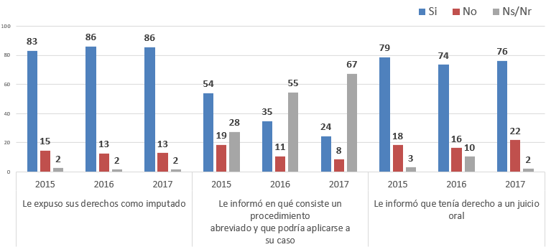
En el gráfico 28.2, vemos un avance en la exposicion de sus derechos al imputado de 2015 a 2016, avance que se mantiene en 2017. También se observan mejoras en la información entregada sobre el derecho a tener juicio oral. Sin embargo el punto más debil, es la información entregada acerca del procedimiento abreviado. Por tanto es importante poner énfasis en este procedimiento.
Gráfico 28.3: Entrevista con el Defensor…Preparación de la Defensa (%)
P7. En la preparación de la defensa, el Defensor le expuso los siguientes temas:
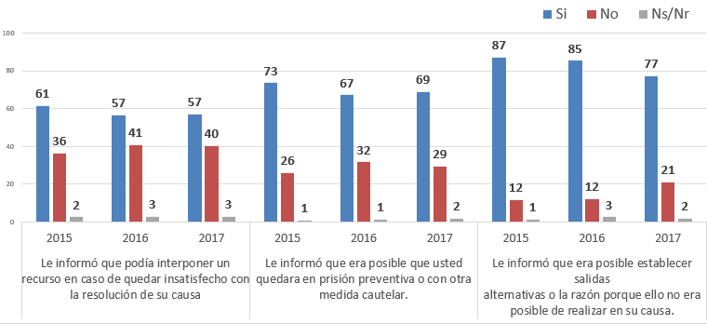
En el gráfico 28.3 tenemos dos atributos, que si bien no presentan descensos en 2017, si se observan débiles: Informar acerca de la posibilidad de interponer un recurso ante la resolución de la causa, y la entrega de informacion acerca de la posibilidad de quedar en prision preventiva.

Es importante entregar informacion realista y transparente, acerca de la posibilidad de quedar en prision preventiva, dando una base de certeza al imputado y un manejo de sus expectativas.
Por otra parte si bien la información acerca del procedimiento de salidas alcanza un 77% en 2017, este implica una baja paulatina desde 2015.
Gráfico 28.4: Entrevista con el Defensor…Preparación de la Defensa (%)
P7. En la preparación de la defensa, el Defensor le expuso los siguientes temas:
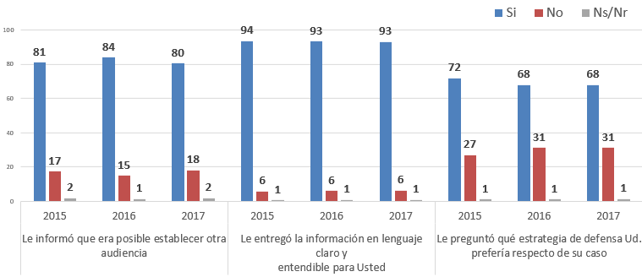

En el gráfico 28.4, se observa un retroceso en la entrega de informacion acerca de la posibilidad de obtener otra audiencia. La consulta al imputado por la estrategia de defensa a su caso si bien se mantiene estable respecto a 2016, presenta un alto nivel de respuestas negativas.
Por otro lado se debe destacar la entrega de información en lenguaje claro y entendible para el imputado.

Gráfico 28.5: Entrevista con el Defensor…Preparación de la Defensa (%)
P7. En la preparación de la defensa, el Defensor le expuso los siguientes temas:
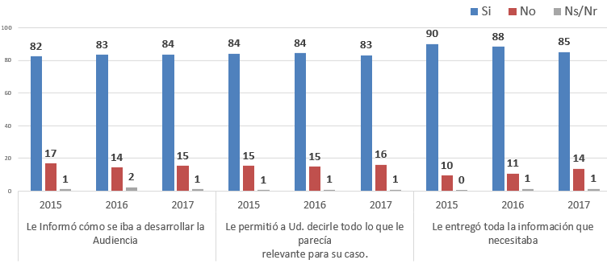
En el gráfico 28.5, observamos un buen desempeño en general de los atributos graficados, sin embargo, se observa una disminución en el nivel de la entrega de la información necesaria, aunque se mantiene en niveles altos.
Gráfico 28.6: Entrevista con el Defensor…Preparación de la Defensa (%)
P7. En la preparación de la defensa, el Defensor le expuso:
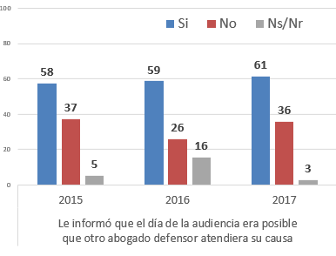

Finalmente, si bien se observa un aumento de la informacion de la posibilidad de ser atendido por otro abogado en la audiencia, este nivel sigue siendo bajo. Pues, más de un tercio de los imputados declara que no fue informado. Es importante informar a los imputados, que si bien tiene un abogado defensor titular, este trabaja con un equipo, con el cuál ven en conjunto las causas tramitadas, manteniéndose al tanto de los estados en que estas se encuentran, con el fin de entregar confianza al imputado. De lo contraro este punto, se constituye en un motivo de insatisfacción para la evaluación total del proceso.
Gráfico 29.1: Situación Judicial con Entrevista Abogado Defensor (%)
P9. ¿Cree usted que su actual situación judicial sería distinta si hubiera tenido una entrevista o conversación con el abogado defensor antes de la audiencia de hoy?

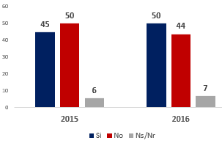
Base real | 1083 | 2047
*pregunta que no se realizó en 2017.

Tabla 7: Situación Judicial con Entrevista Abogado (%)
P9.1 ¿Por qué cree usted que su actual situación judicial sería distinta si hubiera tenido una entrevista o conversación con el abogado defensor antes de la audiencia de hoy?
Base: Sólo quienes no tuvieron entrevista previa a la audiencia
 | 2016 | 2017
Si, su situación actual Judicial sería diferente | 45 | 51
--- POSITIVO | 2 | 4
Estaría más tranquilo | 1 | 2
Estaría en confianza con abogado | 0 | 1
Conoce la causa | 1 | 1
--- NEGATIVO | 43 | 48
Falta información / escuchar la versión del imputado | 6 | 11
Falta preparación para la audiencia /asesoría | 8 | 11
Falta que imputado tenga más información | 6 | 8
Falta que abogado tenga más antecedentes del caso/más informada | 7 | 4
Pudo haber explicado mejor mi caso/me defendería mejor | 6 | 4
Se hubiera podido llegar a un acuerdo | 3 | 4
No hubo entrevista antes de la audiencia /faltó conversación previa | 2 | 3
Faltó orientación sobre el caso | 5 | 3
El procedimiento hubiera sido más corto | 1 | 2
faltó aclarar dudas | 1 | 2
No, su situación actual Judicial sería diferente | 50 | 42
--- POSITIVO | 28 | 25
Profesionales capacitados en los casos /bien preparados | 3 | 5
El problema no es grave | 8 | 4
Abogados están bien informados/contaba con antecedentes | 5 | 3
Estoy conforme de la decisión/con el fallo/con medida cautelar | 5 | 3
Los hechos estaban claros. sin mayor interpretación | 0 | 2
Llegan a acuerdos antes/sólo era para un acuerdo | 2 | 2
Abogada sabia toda la causa | 1 | 1
Quedó cerrada la causa | 1 | 1
Abogados responsables / hizo lo que se pudo | 2 | 1
Era algo sin importancia / firma / pago de multa | 1 | 1
--- NEGATIVO | 21 | 17
Ya sabía lo que pasaría/el resultado sería el mismo | 14 | 8
Sería lo mismo hablar con el abogado o no/no necesitaba que un abogado me informara | 1 | 3
Otros | 5 | 6
No sabe - No responde | 5 | 5

Finalmente, la mitad de los entrevistados cree que su situación hubiese sido distinta si se hubiera entrevistado con el abogado defensor antes de la audiencia. Por lo que es importante avanzar en esta línea.

1.8.7 Desarrollo de la Audiencia (Todos los tipos de audiencia)
Para conocer la experiencia del imputado con el abogado defensor durante el desarrollo de la audiencia propiamente tal, se evaluaron una serie de aspectos relacionados con el desempeño del abogado: la defensa de la causa en sala del tribunal, la tenencia de los antecedentes suficientes para tratar la causa y si le explicó al imputado como transcurriría la audiencia.
Gráfico 30: Disponibilidad de Antecedentes en la Audiencia (%)
P10.-A su juicio, ¿Contó el Abogado Defensor con antecedentes suficientes de su caso en la Audiencia en que se discutió su causa?

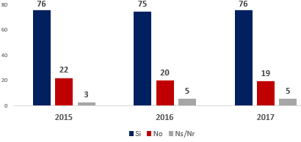
 | 2015 | 2016 | 2017
Base real | 1893 | 4420 | 6048

Un 76% de los imputados consideran que el abogado/defensor contaba con los antecedentes suficientes del caso al momento de desarrollarse la audiencia. Esta proporción se mantiene estable durante los tres años medidos, no obstante, se debe avanzar en esta línea.
Se recomienda, que en el caso que defensor no haya accedido con anterioridad a las carpetas, pedir receso a partir de la cautela de garantía para poder revisar la carpeta antes de cada audiencia. De manera de evitar asistir a las audiencias sin antecedentes previos.

Gráfico 31: Expectativas de la Audiencia (total audiencias) (%)
P10.1 Lo ocurrido en la Audiencia, ¿Fue como se lo explicó previamente su Abogado Defensor?
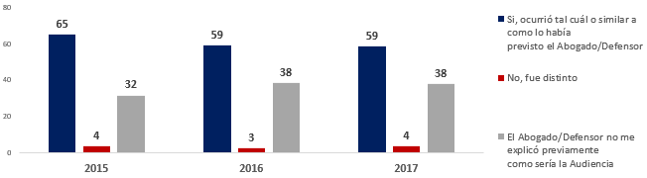
 | 2015 | 2016 | 2017
Base real | 1893 | 4420 | 6048

La mayoría de los imputados (59%) declaro que la audiencia “Si ocurrió tal cuál o similar a como lo había previsto el abogado/ defensor”, en tanto que un 38% considera que el “Abogado/ Defensor no explicó previamente como sería la audiencia”, lo que se presenta como un obstáculo a la percepción de fluidez en la información entregada. La explicación del desarrollo de esta instancia previamente al ingreso a la sala, es relevante para la percepción de entrega de información valiosa y atingente, por tanto, debe implementarse dentro del procedimiento de la gestión de causas por parte del abogado defensor.

A continuación, se presentan en el gráfico 32 la satisfacción obtenida durante el desarrollo de la audiencia, obteniéndose un 64% de satisfacción neta, la que ha ido aumentando sistemáticamente desde 2015.

Gráfico 32: Satisfacción Desarrollo de la Audiencia (%)
p.12 ¿En relación al desempeño de su Abogado Defensor en el desarrollo de la Audiencia (en la Sala del Tribunal), nos podría indicar que tan satisfecho quedó con él?
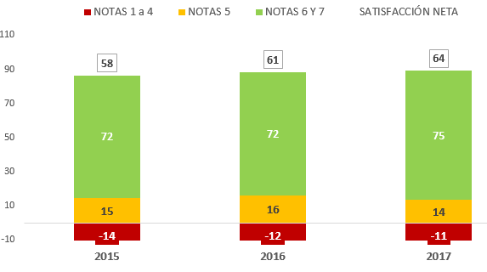
 | 2015 | 2016 | 2017
Base real | 1893 | 4420 | 6048

Las razones dadas por los imputados para evaluar de manera positiva o negativa el desarrollo de la audiencia propiamente tal, tienen directa relación con el desempeño/compromiso con la causa y la pertinencia y claridad de la información entregada. Estos dos factores son importantes durante todo el proceso en la atención en tribunales, por tanto, se deben crear estrategias para avanzar en estos atributos.

Tabla 8.: Razones de Evaluación (%)
P12.1 ¿Me podría decir por qué evaluó de esta forma? (%)
 | 2015 | 2016 | 2017
---POSITIVO | 73 | 72 | 73
Buena defensa/excelente/ buen trabajo / argumenta bien | 15 | 11 | 15
Da información clara al imputado/ aclaró cosas/explicó bien | 8 | 7 | 12
Fue muy profesional/ bien preparado | 9 | 11 | 10
Comprometido con la causa/dedicación/preocupación | 8 | 10 | 7
Ayuda a obtener la libertad | 2 | 3 | 7
Defendió al acusado | 2 | 3 | 7
Explica bien los pasos a seguir / da una buena orientación | 5 | 7 | 7
Abogado estudió el caso/estaba informado del caso | 3 | 2 | 6
Experiencia ante fiscal/juez/audiencia// forma de exponer el caso | 1 | 3 | 6
Buen desempeño / todo bien | 8 | 7 | 5
Consiguió beneficios/rebajar la pena/acuerdo Satisfactorio/salida alternativa | 5 | 7 | 5
Entrego buena atención/amabilidad/disposición | 2 | 3 | 4
Fue eficiente | 1 | 3 | 4
Quedó satisfecho con la defensa/conforme con el resultado | 10 | 6 | 4
Dan apoyo al acusado/creyó en imputado | 2 | 3 | 2
Toma en cuenta versión imputado. / escucha a imputado | 1 | 1 | 2
Todo fue rápido | 3 | 4 | 2
Otros | 2 | 3 | 2
---NEGATIVO | 27 | 27 | 27
Falto conocer más el caso/falto antecedente | 4 | 3 | 7
Falto comunicación con el imputado/información | 7 | 6 | 5
Mal desempeño en audiencia/juicio | 1 | 1 | 3
No quedó satisfecho con la defensa/no defendió como debía | 6 | 3 | 3
Poca claridad en información entregada/hablo rápido | 1 | 2 | 2
Otros | 10 | 16 | 16
Base real | 1896 | 4420 | 6050

A continuación, se presentan los resultados de satisfacción neta con el desarrollo de la audiencia según regiones.

Gráfico 33: Satisfacción Desarrollo de la Audiencia 2017 – POR REGIONES (%)
p.12 ¿En relación al desempeño de su Abogado Defensor en el desarrollo de la Audiencia (en la Sala del Tribunal), nos podría indicar que tan satisfecho quedó con él?
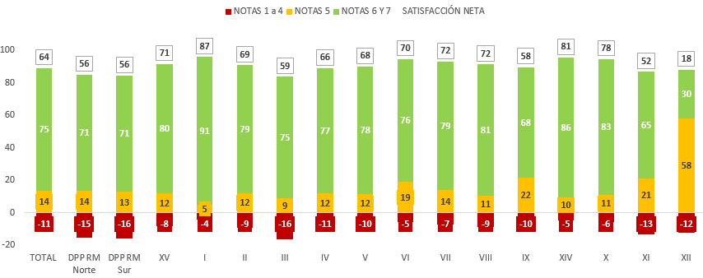
Base | 6049 | 801 | 790 | 238 | 282 | 261 | 251 | 493 | 679 | 238 | 427 | 510 | 239 | 241 | 302 | 137 | 160

Como ya hemos visto en indicadores anteriores, las satisfacciones más bajas son las mostradas en la región metropolitana y la XII.
Esta última, debe su baja evaluación neta al alto porcentaje de evaluaciones neutras (nota 5).

A continuación, revisaremos las razones de estas evaluaciones, por región, para dar cuenta de sus diferencias.
Tabla 9.: Razones de Evaluación (%)
P12.1 ¿Me podría decir por qué evaluó de esta forma? Respuesta espontánea, múltiple (%)

 | TOTAL | DPP RM Norte | DPP RM Sur | XV | I | II | III | IV | V | VI | VII | VIII | IX | XIV | X | XI | XII
---POSITIVO | 73 | 69 | 68 | 75 | 88 | 75 | 73 | 75 | 75 | 82 | 78 | 75 | 69 | 82 | 76 | 65 | 70
Buena defensa/excelente/ buen trabajo argumenta bien | 15 | 18 | 16 | 16 | 8 | 9 | 9 | 14 | 15 | 10 | 25 | 17 | 13 | 17 | 9 | 6 | 5
Da información clara al imputado/ aclaró  cosas/explicó bien | 12 | 11 | 12 | 21 | 23 | 11 | 19 | 16 | 14 | 9 | 10 | 8 | 16 | 17 | 4 | 18 | 1
Fue muy profesional/ bien preparado | 10 | 7 | 7 | 10 | 20 | 12 | 5 | 11 | 9 | 15 | 7 | 13 | 6 | 15 | 23 | 11 | 6
Comprometido con la causa/dedicación/preocupación | 7 | 7 | 4 | 5 | 23 | 9 | 2 | 7 | 7 | 14 | 5 | 4 | 2 | 19 | 8 | 4 | 20
Ayuda a obtener la libertad | 7 | 10 | 9 | 3 | 2 | 10 | 11 | 5 | 8 |  | 13 | 7 | 3 | 0 | 4 | 0
Defendió al acusado | 7 | 5 | 5 | 8 | 3 | 5 | 5 | 8 | 7 | 10 | 16 | 6 | 11 | 7 | 3 | 4 | 17
Explica bien los pasos a seguir / da una buena  orientación | 7 | 8 | 9 | 9 | 3 | 8 | 9 | 10 | 6 | 2 | 7 | 5 | 7 | 6 | 1 | 3
Abogado estudió el caso/estaba informado del caso | 6 | 6 | 6 | 6 | 6 | 4 | 1 | 7 | 8 | 10 | 8 | 4 | 10 | 5 | 8 | 2 | 2
Experiencia ante fiscal/juez/audiencia// forma de exponer el caso | 6 | 9 | 9 | 2 | 4 | 4 | 2 | 3 | 5 | 3 | 5 | 9 | 1 | 5 | 1 |  | 1
Buen desempeño / todo bien | 5 | 3 | 3 | 5 | 3 | 6 | 4 | 5 | 4 | 9 | 5 | 8 | 5 | 4 | 14 | 7 | 11
Consiguió beneficios/rebajar la pena/acuerdo  satisfactorio/salida alternativa | 5 | 10 | 7 | 5 | 2 | 4 | 3 | 3 | 2 |  | 6 | 4 | 4 | 1 | 0 | 2
Entrego buena atención/amabilidad/disposición | 4 | 2 | 2 | 3 | 5 | 6 | 9 | 5 | 10 | 4 | 1 | 3 | 5 | 4 | 3 | 3 | 2
Fue eficiente | 4 | 4 | 3 | 2 | 3 | 2 | 3 | 3 | 4 | 5 | 3 | 3 | 2 | 6 | 7 | 1 | 7
Quedó satisfecho con la defensa/conforme con el resultado | 4 | 3 | 2 | 3 | 1 | 6 | 2 | 4 | 2 | 2 | 6 | 6 | 7 | 7 | 2 | 8 | 1
Dan apoyo al acusado/creyó en imputado | 2 | 3 | 3 | 1 | 8 | 3 | 2 | 7 | 2 |  | 1 | 2 | 1 | 2 | 1 | 2 | 4
 | TOTAL | DPP RM Norte | DPP RM Sur | XV | I | II | III | IV | V | VI | VII | VIII | IX | XIV | X | XI | XII
---NEGATIVO | 27 | 32 | 32 | 27 | 11 | 24 | 26 | 26 | 24 | 17 | 27 | 27 | 32 | 17 | 24 | 34 | 32
Falto conocer más el caso/faltaron antecedentes | 7 | 8 | 10 | 7 | 3 | 4 | 2 | 5 | 6 | 4 | 7 | 5 | 8 | 4 | 6 | 4 | 4
Falto comunicación con el imputado/información | 5 | 5 | 5 | 5 | 1 | 7 | 7 | 8 | 5 | 2 | 4 | 3 | 9 | 4 | 1 | 9 | 1
Mal desempeño en audiencia/juicio | 3 | 6 | 6 | 1 | 0 | 2 | 2 | 3 | 1 | 1 | 2 | 2 | 1 |  | 2 | 1
No quedó satisfecho con la defensa/no defendió  como debía | 3 | 4 | 4 | 1 | 2 | 1 | 3 | 3 | 3 | 3 | 2 | 4 | 3 | 1 | 1 | 2 | 6
Poca claridad en información entregada/hablo  rápido | 2 | 2 | 1 | 4 | 1 | 1 | 2 | 3 | 4 | 1 | 2 | 2 | 3 | 2 | 2 | 6 | 2
No se solucionó en esta audiencia | 2 | 1 | 1 | 1 | 0 | 4 | 0 | 1 | 0 | 1 | 6 | 4 | 1 | 1 | 0 | 1 | 3
No son eficientes | 1 | 2 | 2 | 1 |  | 2 | 3 | 1 | 1 | 1 | 2 | 1 | 1 |  | 1 | 1 | 6
Base | 6049 | 801 | 790 | 238 | 282 | 261 | 251 | 493 | 679 | 238 | 427 | 510 | 239 | 241 | 302 | 137 | 160

Para la región metropolitana, tanto norte como sur, el aspecto negativo por excelencia “Falto conocer más el caso/faltaron antecedentes” y “Mal desempeño en audiencia/juicio”. Para la región XII, los aspectos de insatisfacción se relacionan con “No son eficientes” y “No quedó satisfecho con la defensa/no defendió
como debía”.

Gráfico 34.1: Satisfacción con Aspectos Específicos del Desarrollo de la Audiencia (%)

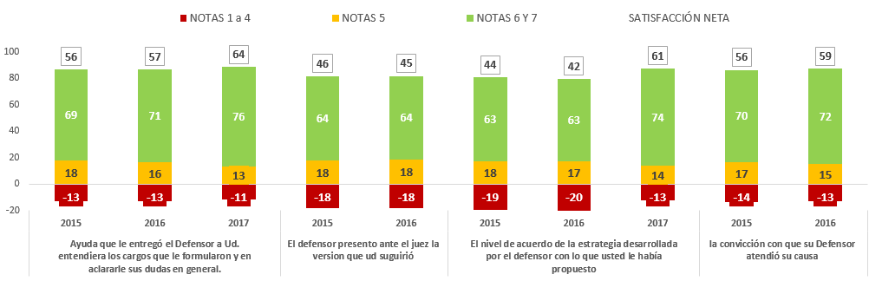
no todos los atributos fueron medidos en 2017

Existen importantes avances en ciertos atributos especificos respeto a la satisfacción con el desarrollo de la audiencia, destacando la ayuda entregada por el defensor para que el imputado entendiera sus cargos y aclarara dudas, el nivel de acuerdo respecto a la estrategia desarrollada, y la convicción con que el defensor atendió su causa.

Gráfico 34.2: Satisfacción con Aspectos Específicos del Desarrollo de la Audiencia (total audiencias) (%)

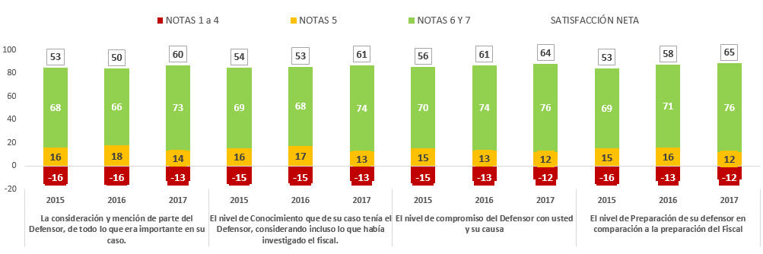

Todos los atributos relacionados con la consideracion de datos entregados por el imputado, conocimieno de la causa, nivel de compromiso con ésta y preparación del abogado muestran un crecimiento importante desde el inicio de la medición. Sin embargo es importante seguir en la senda de reforzar estos atributos, dada la importancia para la evaluacion general del proceso.

Gráfico 34.3: Satisfacción con Aspectos Específicos del Desarrollo de la Audiencia (Total audiencias) (%)
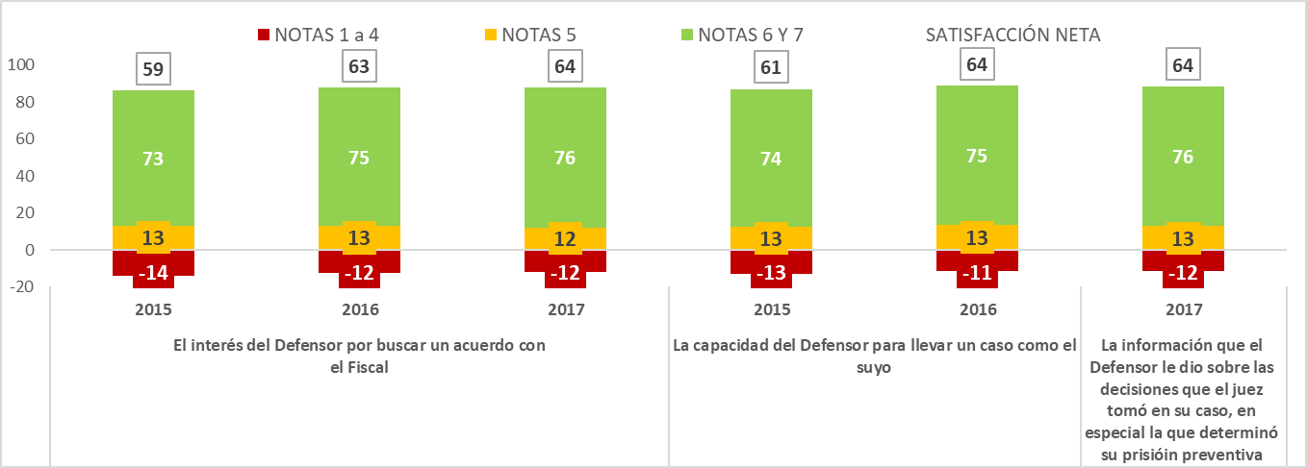

Si bien, en el interes de abogado por llegar a un acuerdo con el fiscal, no presenta un avance importante de 2016 a 2017, la evolución desde 2015 es al alza. Manteniendose en niveles positivos. La capacidad del abogado defensor para llevar un caso como el suyo, también presenta importantes avances y mantiene una neta positiva.

Ahora bien, independiente de la evaluación realizada respecto al desempeño del abogado defensor en el desarrollo de la audiencia, se indagó en los aspectos que mejoraría del desempeño durante la audiencia.

Tabla 10: Aspectos que Mejoraría del Desempeño del Defensor Público durante la Audiencia (%)
P13. ¿Qué aspectos mejoraría del desempeño del Defensor Público durante la Audiencia?
 | 2015 | 2016
No mejoraría Nada/Ninguna | 45 | 50
Más comunicación con el imputado antes del juicio - audiencia | 15 | 14
Más tiempo para hablar con el abogado/ Más comunicación | 8 | 10
Más compromiso con imputado/que se la juegue/ Más preocupación | 6 | 5
Investigar / recabar Más datos sobre el caso/Más informado del caso | 6 | 4
Hablar Más claramente/no usar lenguaje técnico | 3 | 3
No sabe - No responde | 3 | 2
Más preocupación hacia el imputado antes del juicio - audiencia | 2 | 2
Entrevista Más personalizada/que sepa escuchar | 2 | 2
Que den Más información de los casos | 2 | 1
Más amigable con el imputado/Más amable | 2 | 1
Que haga una buena defensa/mejor defensa | 2 | 1
Abogado de toda la información al juez/Más seguridad al enfrentarse a fiscal o juez | 0 | 1
Todos los aspectos | 1 | 1
Base real | 1893 | 4416
*No se presenta 2017, pues no se realizó esta pregunta

Como ya hemos visto anteriormente, la comunicación e información entregada al imputado, el compromiso con la causa y el conocimiento de ésta son las recomendaciones para mejorar el desempeño del abogado defensor. Estos factores se mantienen estables entre las recomendaciones durante los dos años de medición de esta dimensión.
Es importante mencionar también la importancia del manejo de conocimientos técnicos del abogado defensor y la aplicación de estos a la causa vigente, pues en casos aislados, la percepción de abogado poco preparado, deviene en una baja satisfacción general con el servicio.

1.8.8 Información Entregada por Abogado Defensor al Cierre de la Audiencia (Total audiencias)

La satisfacción neta con este aspecto aumenta de manera significativa para 2017. Logrando una importante alza en las notas de excelencia (notas 6 y 7).
Esta alza, se sustenta en el lenguaje claro con que se entrega la información al finalizar la audiencia, la conformidad del imputado con esta información y la entrega del estatus de la causa.
También se observa una mejoría en la disposición y amabilidad del abogado para resolver las dudas. (ver tabla 11).
Gráfico 35: Satisfacción Información Entregada al Termino de la Audiencia (Total audiencias) (%)
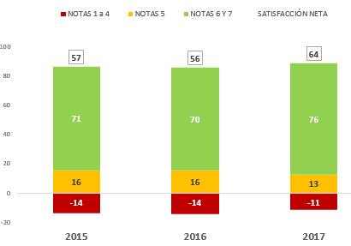
 | 2015 | 2016 | 2017
Base real | 1893 | 4420 | 6050

Tabla 11.: Razones de Evaluación (%)
P16.1 ¿Me podría decir por qué evaluó de esta forma? (Respuesta espontánea, Múltiple %)
 | 2015 | 2016 | 2017
---POSITIVO | 70 | 70 | 75
Usa un lenguaje claro / fácil de entender por el Imputado/información clara | 24 | 26 | 28
Se siente satisfecho con el resultado/con la información entregada | 9 | 7 | 15
Explicó bien los procedimientos/lo que debía hacer/buena asesoría | 12 | 19 | 14
Dio información de la causa/en que iba la causa | 3 | 3 | 11
Fue eficiente la defensa/información | 15 | 9 | 10
Buena disposición del abogado para resolver preguntas/dudas | 8 | 4 | 9
Entregó información Post Audiencia (números teléfono como ubicarlo) | 5 | 4 | 6
Da buena atención/ buena persona/ es humana/amable | 1 | 4 | 4
---NEGATIVO | 29 | 29 | 26
No entrega información clara/completa | 11 | 7 | 8
Abogado no explicó/ no entregó información | 4 | 4 | 5
Atención no es personalizada / Atención rápida | 2 | 2 | 3
No da información para después de la audiencia | 4 | 2 | 3
No fue eficiente en la defensa | 2 | 3 | 2
Falto comunicación con el Imputado | 3 | 4 | 2
No aclara dudas | 1 | 1 | 2
Base | 1895 | 4418 | 6050

En cuanto a la satisfacción neta obtenida según regiones los resultados son los siguientes:

Gráfico 36: Satisfacción con Dimensión Información Entregada por el Abogado Defensor al Termino de la Audiencia Según Regiones 2017 (%)

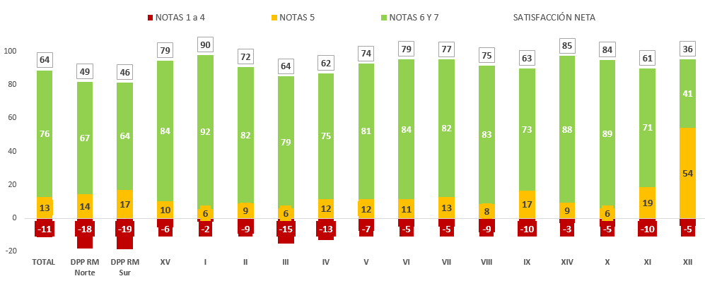
Base | 6049 | 801 | 790 | 238 | 282 | 261 | 251 | 493 | 679 | 238 | 427 | 510 | 239 | 241 | 302 | 137 | 160

Las regiones metropolitana y XII, nuevamente están entre las que presentan baja satisfacción con la experiencia de servicio al término de la audiencia. El en caso de la XII región, la baja satisfacción neta presentada, se debe a su alto porcentaje de evaluaciones

neutras (Nota 5), por tanto, existe una importante oportunidad de mejora, a partir de la mejora de la calidad de la defensa y el involucramiento del abogado defensor con los antecedentes del caso.
Por otro lado, en la I región, donde observamos una satisfacción neta de 90%, esta se sustenta principalmente en: Da información clara al imputado/ aclaró cosas/explicó bien y Comprometido con la causa/dedicación/preocupación

Tabla 12.: Razones de Evaluación- Por Regiones (%)
P16.1 ¿Me podría decir por qué evaluó de esta forma? (respuesta espontánea y múltiple)

 | TOTAL | DPP RM Norte | DPP RM Sur | XV | I | II | III | IV | V | VI | VII | VIII | IX | XIV | X | XI | XII
---POSITIVO | 73 | 75 | 68 | 82 | 87 | 69 | 74 | 74 | 71 | 87 | 73 | 74 | 61 | 87 | 77 | 60 | 45
Buena defensa/excelente/ buen trabajo / argumenta bien | 17 | 26 | 24 | 22 | 7 | 11 | 6 | 13 | 16 | 11 | 19 | 21 |  | 24 | 2 | 5
Da información clara al imputado/ aclaró cosas/explicó bien | 13 | 11 | 10 | 22 | 23 |  | 35 | 23 | 18 | 19 | 6 | 10 | 21 | 18 | 8
Defendió al acusado | 10 | 9 | 7 | 15 | 7 | 8 |  | 7 | 7 | 16 | 25 | 14 | 19 | 7 | 3 |  | 18
Fue muy profesional/ bien preparado | 9 | 7 | 8 | 17 | 17 | 13 | 7 | 7 | 5 | 6 | 9 | 11 | 4 | 11 | 29 | 5
Ayuda a obtener la libertad | 8 | 13 | 10 |  | 2 | 10 | 11 | 3 | 9 |  | 14 | 10 | 5 |  | 5
Comprometido con la causa/dedicación/preocupación | 7 | 8 | 8 | 7 | 23 | 3 |  | 7 | 8 | 4 | 4 | 6 | 4 | 22 | 8 |  | 8
Abogado estudió el caso/estaba informado del caso | 7 | 8 | 5 | 5 | 3 | 5 |  | 6 | 7 | 12 | 6 | 3 | 12 | 7 | 9
Buen desempeño / todo bien | 5 | 3 | 3 | 5 | 4 | 5 | 2 | 2 | 1 | 16 | 6 | 6 | 7 | 4 | 17 | 15 | 5
Fue eficiente | 5 | 7 | 6 |  | 1 | 3 | 4 | 2 | 5 | 4 | 4 | 1 |  | 6 | 15 |  | 15
Consiguió beneficios/rebajar la pena/acuerdo satisfactorio/salida alternativa | 5 | 13 | 4 | 3 | 3 | 7 | 2 | 4 | 4 |  | 4 | 5 |  | 2
Explica bien los pasos a seguir / da una buena orientación | 5 | 8 | 7 | 10 |  |  | 7 | 10 | 3 | 5 | 3 | 1 | 5
Experiencia ante fiscal/juez/audiencia// forma de exponer el caso | 4 | 8 | 7 |  | 1 | 2 |  | 2 | 5 | 2 | 1 | 7 |  |  | 2
 | TOTAL | DPP RM Norte | DPP RM Sur | XV | I | II | III | IV | V | VI | VII | VIII | IX | XIV | X | XI | XII
Quedó satisfecho con la defensa/conforme con el resultado | 4 | 1 | 2 | 5 | 1 | 16 | 4 | 5 |  | 7 | 6 | 5 | 7 | 16 | 2 | 35
Entrego buena atención/amabilidad/disposición | 3 | 1 | 2 |  | 9 |  | 4 | 5 | 13 |  | 1 | 4 |  | 2 | 2
Dan apoyo al acusado/creyó en imputado | 2 | 3 | 3 |  | 5 | 7 |  | 5 | 1 |  |  | 4 |  |  |  |  | 3
Toma en cuenta versión imputado. / escucha a imputado | 2 | 4 | 1 | 3 |  |  | 4 | 2 | 2 | 2 |  | 1 |  | 2
Cerró la causa | 2 | 1 | 3 |  |  |  |  | 2 | 1 | 1 | 1 | 4 | 2 |  | 2
Todo fue rápido | 2 | 3 | 4 |  | 1 | 2 | 6 | 1 | 2 | 1 | 1 |  |  |  | 3
---NEGATIVO | 28 | 27 | 33 | 18 | 13 | 27 | 26 | 28 | 30 | 11 | 30 | 27 | 40 | 15 | 24 | 40 | 58
Falto conocer más el caso/faltaron antecedentes | 8 | 7 | 12 | 2 | 3 | 10 | 4 | 5 | 9 | 4 | 8 | 4 | 18 |  | 3 |  | 13
Falto comunicación con el imputado/información | 5 | 5 | 5 | 5 | 4 |  | 13 | 10 | 6 | 1 | 3 | 1 | 12 | 4 | 2 | 15
No quedó satisfecho con la defensa/no defendió como debía | 4 | 5 | 6 | 2 | 1 | 3 | 2 | 2 | 3 | 4 | 4 | 6 | 2 | 4 |  | 5 | 10
Falto experiencia frente al fiscal/juez | 3 | 9 | 3 |  |  | 2 |  | 2 | 3 |  | 2 | 3 |  |  | 5
Mal desempeño en audiencia/juicio | 3 | 3 | 7 | 2 |  | 2 |  | 1 | 1 |  | 2 | 4 |  |  | 5 | 5
No defiende bien | 2 | 3 | 5 | 2 |  | 3 |  |  | 1 |  |  | 4 |  |  | 3 |  | 13
No se solucionó en esta audiencia | 2 |  | 2 | 2 |  | 2 |  | 1 | 1 |  | 5 | 6 |  | 2 |  | 5 | 8
No se preocupan por el acusado/interés | 2 | 1 | 3 |  |  | 2 |  | 2 | 2 | 1 | 1 |  | 4 |  | 3 |  | 3
Audiencia muy rápida | 2 | 2 | 1 | 2 |  |  |  | 2 | 5 |  | 1 | 1 | 2 | 2 | 2
Base real | 6049 | 801 | 790 | 238 | 282 | 261 | 251 | 493 | 679 | 238 | 427 | 510 | 239 | 241 | 302 | 137 | 160

Gráfico 36.1: Satisfacción con Aspectos Específicos de Dimensión Información Entregada al Cierre de la Audiencia – Total audiencias (%)

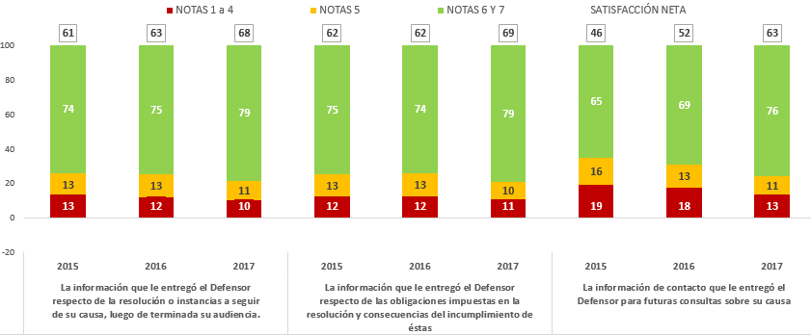

Gráfico 36.2: Satisfacción con Aspectos Específicos de Dimensión Información Entregada al Cierre de la Audiencia- Total audiencias (%)

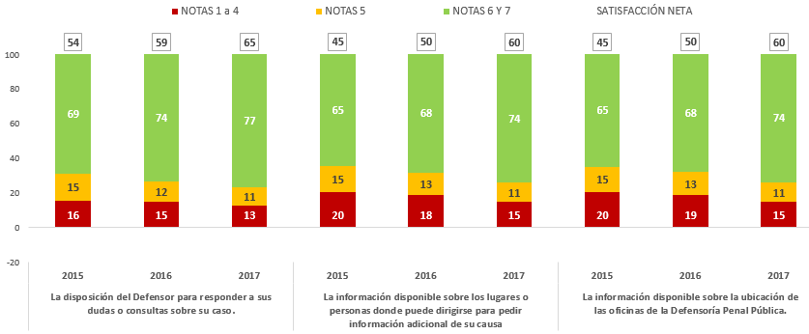

En general, todos los aspectos evaluados, presentan una muy buena satisfacción neta. El aspecto mejor evaluado es la información disponible sobre lugares o personas donde dirigirse para solicitar información adicional de la causa, con un alto porcentaje de notas de excelencia (6 y7). En todos los atributos relacionados a la información entregada al final de la audiencia se han realizado importantes avances en la reducción de evaluaciones negativas (notas 1 a 4), lo que ha contribuido a alcanzar buenos niveles de satisfacciones netas. Sin embargo, aún existe espacio de mejora.

Gráfico 36.3: Satisfacción con Aspectos Específicos de Dimensión Información Entregada al Cierre de la Audiencia (%)

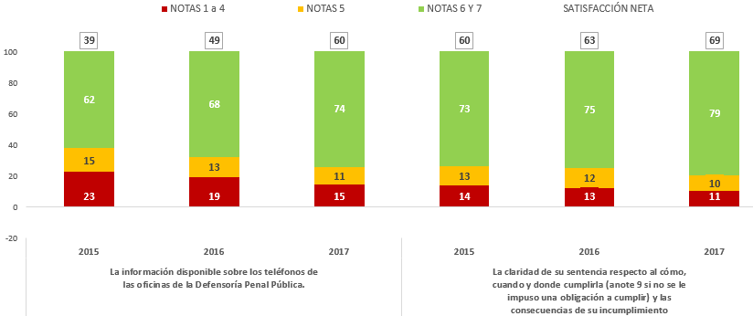

En ciertos casos en que el abogado defensor no pueda reunirse inmediatamente despues de la audiencia con el imputado, debido al desarrollo de otras audiencias u otros factores, es recomendable, que se genere un contacto posterior, para explicar lo sucedido en esa audiencia y acordar las estrategias a seguir.

Finalmente, a modo de contexto de la satisfacción asignada por parte de los imputados al cierre de la audiencia se preguntó por los resultados de la audiencia, los cuales dieron los siguientes resultados.
Tabla 13.: Resultado de la Audiencia (%).
P14. ¿Cuál fue el resultado de la Audiencia que asistió? (Respuesta Múltiple %)
 | 2015 | 2016 | 2017
Se citó a nueva audiencia (continua vigente) | 17 | 36 | 42
Se buscó salidas alternativas y se cerró la causa o bien no se cerró (termina) | 52 | 36 | 25
Se decretó la libertad y se fijó plazo de  investigación (continua vigente) | 7 | 15 | 15
Se decretaron medidas cautelares contra el imputado (continua vigente) | 15 | 14 | 13
Se decretó condena al imputado (termina) | 11 | 10 | 11
No sabe - No responde | 6 | 1 | 1
Base real | 1679 | 4420 | 6045

Casi en la mitad de los casos (42%) el resultado de la audiencia fue que “Se citó a nueva audiencia”, seguido de que “Se buscó salidas alternativas y cerró la causa” con un 25%.

1.8.9 Modelo de Satisfacción en el área de Tribunales- audiencias programadas?
Tal como se observó en la exposición de los resultados de satisfacción de los imputados con la labor del defensor en las Audiencias el modelo de la Defensoría Penal Pública se organiza en términos de los niveles de satisfacción de los imputados en cada uno los momentos de la audiencia (entrevista, desarrollo de la audiencia y término de la audiencia) y en la satisfacción respecto de atributos trasversales del abogado defensor, referidos fundamentalmente a sus competencias profesionales y al tipo de relación que establece con el imputado. Mediante análisis de regresión múltiple se estimó el impacto de cada uno de estos procesos sobre el nivel de satisfacción global.

De acuerdo al esquema siguiente se observa que todas las instancias evaluadas tienen una incidencia relevante en la satisfacción global. Cabe destacar que la satisfacción con la dimensión referida a la valoración de los atributos que posee el abogado defensor para entregar información de la causa una vez finalizado la audiencia es la instancia que más pesa en la evaluación del servicio de la DPP con un 47% de incidencia en la satisfacción global. Le sigue y casi con el mismo nivel de impacto el resultado del desempeño del abogado defensor en el desarrollo de la audiencia con un 41% de incidencia.

Más atrás respecto a los impactos en la satisfacción global están el desempeño del abogado defensor en la instancia de entrevista con un 22% de incidencia en la satisfacción final.

- Modelo General Audiencia Programada
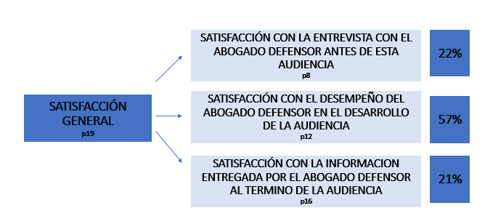
R modelo: 0,68

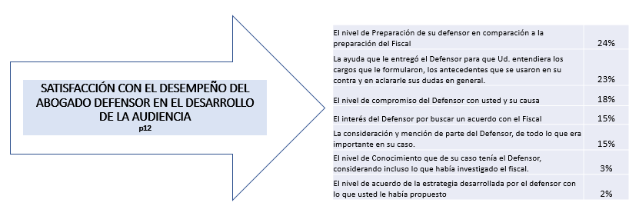
R modelo: 0,89

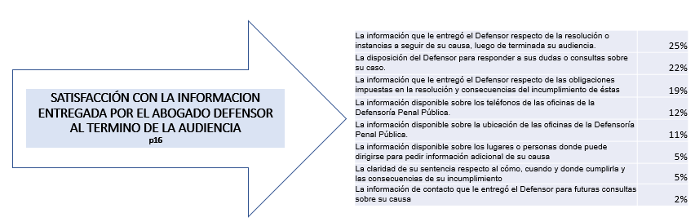
R modelo: 0,76

De acuerdo a los cuadros revisados, la satisfacción con el desempeño del abogado en la audiencia, impacta de manera significativa en la satisfacción final del proceso, por tanto, de debe asegurar llegar a esta instancia con toda la información necesaria que pueda ser relevante en esta instancia.
Por lo que se recomienda solicitar con antelación suficiente las carpetas investigativas, pues muchas veces pueden no estar disponibles al momento de retirarlas. A nivel institucional, la DPP podría interceder ante el tribunal para respetar el derecho del defensor a acceder a la Carpeta Investigativa.

También, en pos de asegurar un buen desempeño del defensor en la audiencia, independientemente de su resultado, es necesario que se pueda asegurar un tiempo adecuado para la audiencia, en la cual todas las partes puedan exponer los antecedentes que consideren necesarios.

- Mapas de Fortalezas y Debilidades

Los Mapas de Fortalezas y Debilidades muestran la relación existente entre satisfacción e importancia de los procesos o atributos graficados. En ellos la satisfacción neta se grafica en el eje horizontal y el impacto o incidencia en el eje vertical. Luego se estructuran 4 cuadrantes, donde el punto de corte del eje X corresponde al estándar de calidad de 65 puntos de satisfacción neta, recomendado por Pro-Calidad. El punto de corte del eje Y corresponde al valor esperado de la incidencia, asumiendo que cada uno de los atributos debiera incidir en igual grado en la satisfacción global (esto es, si hay n atributos graficados, el valor esperado corresponde a 1/n).

Los cuadrantes representan la combinación de las evaluaciones con el impacto que tienen los procesos o puntos de contacto en la satisfacción global de los usuarios. El cuadrante superior derecho “Fortalezas”, presenta la combinación de los atributos con más alta evaluación y mayor impacto. El cuadrante superior izquierdo, en cambio, muestra aquellos atributos con un alto impacto en la satisfacción global y una evaluación baja, candidatos prioritarios para una estrategia de mejora.

Gráfico 37: Mapa General Audiencias Programadas 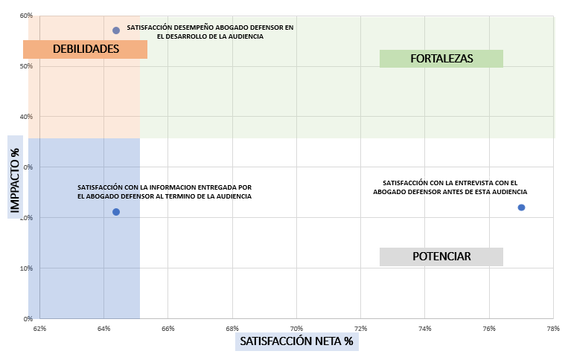

En el gráfico 37, se presenta el posicionamiento en el mapa de fortalezas y debilidades de las dimensiones de servicio que impactan en los niveles de satisfacción global con la experiencia con la defensoría en casos de Audiencias, “Desempeño del Abogado en el Desarrollo de la Audiencia” se ubica en el cuadrante de Debilidades, vale decir, sus niveles de satisfacción no sólo son inferiores al estándar de calidad de 65 puntos netos (57%), sino que además el impacto de esta dimensión sobre el nivel de satisfacción global muy es alto 64%, por tanto, la satisfacción en este indicador, es clave al momento de evaluar el servicio total entregado abogado defensor.
Los impactos de la satisfacción con la información entregada por el abogado defensor antes y después de la audiencia, son similares (22 y 21% respectivamente), por lo que es necesario potenciarlos en igual medida; teniendo en cuenta que estos dos indicadores presentan buenos niveles de satisfacción, el esfuerzo debe ponerse en mejorar la satisfacción con el desempeño del abogado en la audiencia.
En la etapa de desarrollo de la audiencia, nos encontramos con un conjunto de atributos que presentan un alto nivel de impacto en la satisfacción total de ésta, los que muestran una satisfacción neta regular, por lo que se encuentran en el cuadrante de debilidades. (Ver gráfico 38).

El desempeño del abogado defensor en las audiencias, depende en gran medida del grado de conocimiento de las causas, como de su preparación profesional, por tanto, se recomienda trabajar en un diseño de proceso que permita que el defensor tenga un acceso garantizado a las carpetas investigativas.
En la línea de la competencia del abogado, se recomienda implementar un sistema de capacitación continuo, revisión de buenas prácticas y líneas de especialización de los defensores, de manera de dotarlo de una preparación que no se vea disminuida frente a los fiscales.

Gráfico 38: Mapa General Desarrollo de la Audiencia
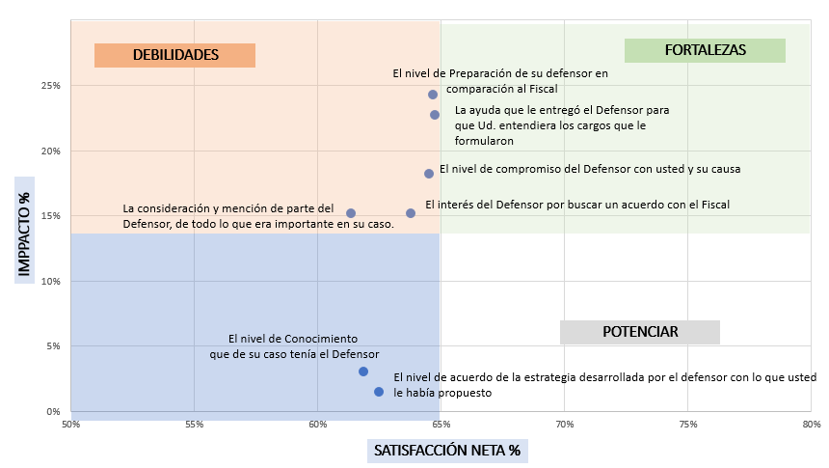

La información clara y atingente que entregue el abogado al imputado, y la consideración y mención de parte del defensor de los detalles importantes del caso (fluidez de la información), se constituyen en elementos transversales de todo el proceso del servicio de defensoría en tribunales.

Finalmente se presenta el mapa de fortalezas y debilidades de la labor que realizo el defensor al término de la audiencia, específicamente respecto a la información entregada al imputado una vez terminada la audiencia.

Gráfico 39: Mapa General Información al Termino de la Audiencia (Total audiencias)
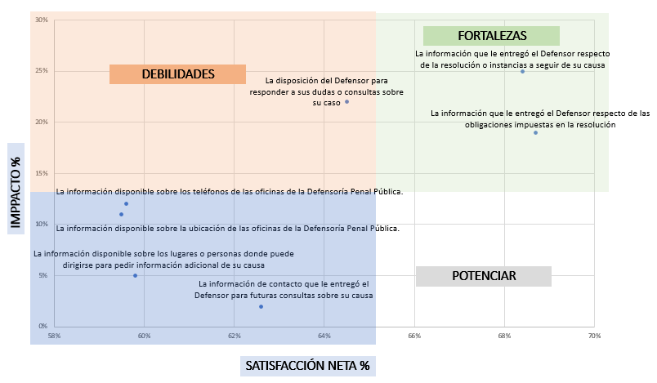

En el gráfico 39, se presentan los atributos que impactan en la satisfacción con la Información al Termino de la Audiencia. Si bien, en el cuadrante de las debilidades encontramos “la disposición del defensor a responder sus dudas y consultas sobre el caso”, es un atributo que presenta una satisfacción regular, susceptible a de ser transformado en fortaleza.
Para esto, se recomienda que haya una breve explicación de lo que se determinó en la audiencia inmediatamente al término de ésta, y una concertación de entrevista posterior para explicar los detalles, entendiendo que muchas veces el tiempo entre audiencias es acotado, a fin de garantizar que el imputado cuente con una instancia para resolver sus dudas con el abogado defensor, tanto de procedimientos, como respecto al desarrollo de su caso y las alternativas que tiene (juicio abreviado, estrategias de defensa) y mantener la comunicación en términos claros, para que sea entendible.

1.8.10 Analisis Chaid Tribunales

Con el fin de dar cuenta del proceso de segmentación de la muestra y para conocer las variables que discriminan para su satisfacción general, se realizaron distintos análisis chaid, por segmentos de audiencias. Para ello se consideró sólo el periodo de 2017 ya que expresa la última foto de los resultados, dada la gestión realizada en años anteriores y es desde donde se debe mirar las acciones a tomar para los próximos años.
  - Primera audiencia programada:
El nivel de satisfacción en primera audiencia programada, es muy alto. El desempeño de los abogados defensores es sobresaliente desde el punto de vista de los imputados. No obstante, si se espera mejorar aún más el desempeño, la información entregada por el abogado defensor de la posibilidad de interponer un recurso en caso de no quedar satisfecho con la resolución, se constituye en una variable clave, en tanto se entrega una alternativa al imputado y abre las probabilidades de obtener un resultado favorable en su causa.
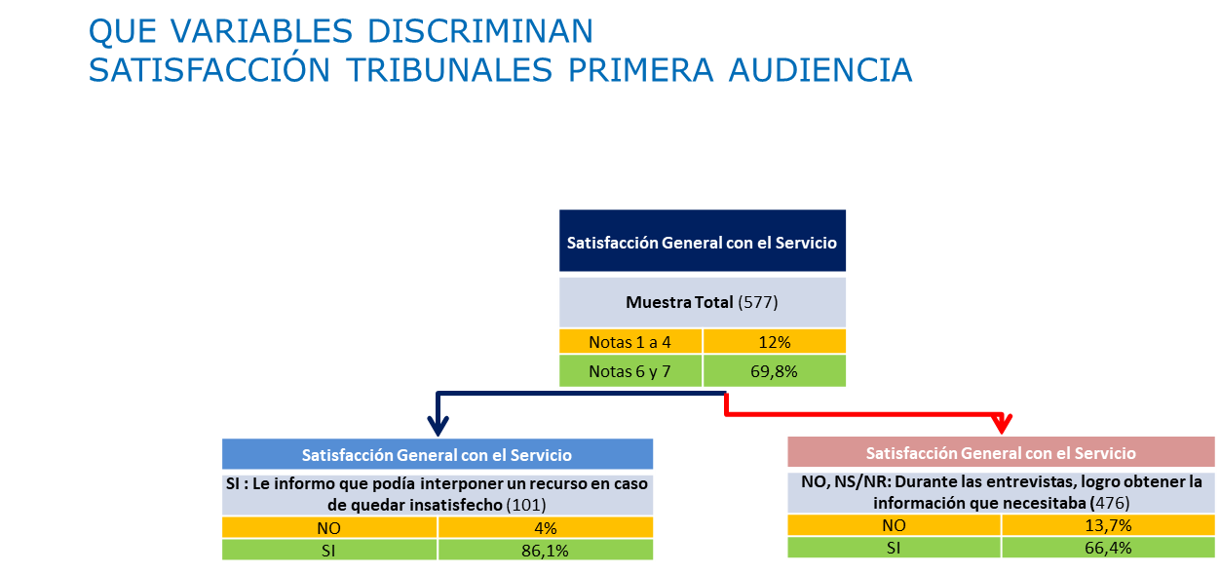

  - Primera audiencia por Control de detención:
La escucha del relato del imputado, permitiéndole que entregue todos los detalles que podrían ayudar a su causa es la gestión que el abogado no debe dejar de hacer para lograr una mejor experiencia de servicio al imputado en control de detención.
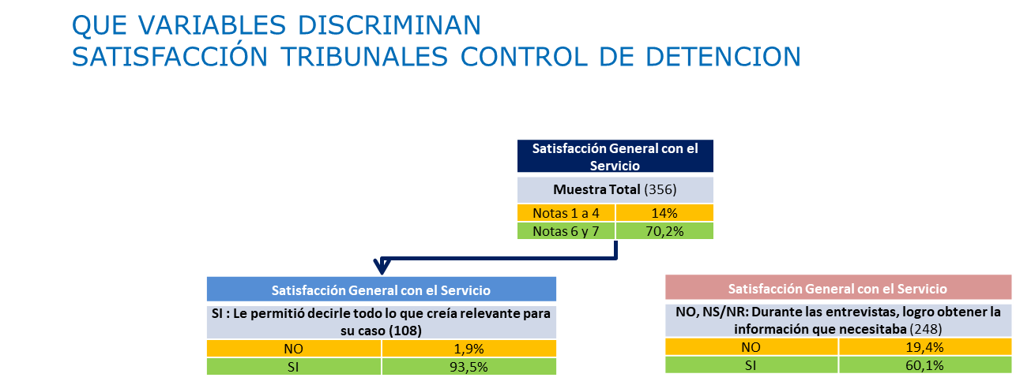

  - Audiencia programada posterior:
En este segmento nuevamente nos encontramos una variable de entrega de información como la que más discrimina. Por ello es que el mayor nivel de satisfacción se logra cuando el imputado, durante la entrevista, logra obtener toda la información que necesitaba.
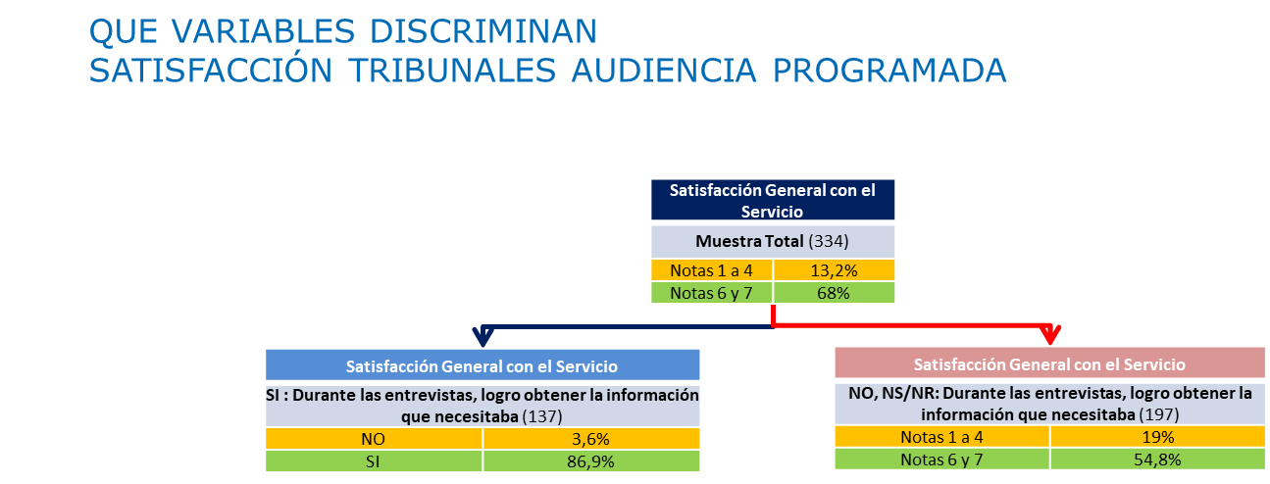

1.8.11 Tasa de Problemas y Reclamos

Para conocer la experiencia del imputado con el abogado defensor durante las distintas instancias de contacto, se evaluaron una serie de aspectos relacionados con el servicio entregado por el abogado para su causa.
El gráfico 40 muestra que existe una tasa de Problemas baja, ya que sólo un 3% de los entrevistados señala haber tenido un problema con el servicio (en 2017). Este porcentaje es similar para todos los segmentos entrevistados.

Gráfico 40: Tasa de problemas (%)
P17.1.- Durante el desarrollo de la Audiencia o en el contacto con su Defensor previo a la Audiencia ¿Se presentó algún problema con el servicio prestado por el Abogado Defensor?
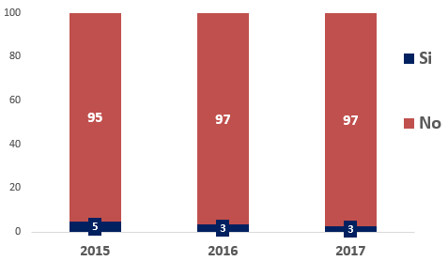

Entre los imputados, la proporción que expresa que tuvo algún problema con el abogado defensor, menciona principalmente a la poca importancia que se le dio al caso, la insuficiente información y ayuda entregada, y el trato poco adecuado entregado a los imputados. Elementos que, como hemos visto, son valorados transversalmente en todo el proceso de defensa.

Tabla 14: Tipo de Problemas (%)
P17.2.- ¿Qué tipo de problema se presentó? (Respuesta Espontánea)
 | 2015 | 2016 | 2017
No le dio suficiente importancia al caso | 41 | 52 | 41
No me informó lo suficiente | 27 | 36 | 41
No me prestó la ayuda necesaria | 9 | 22 | 21
No me gustó el trato que me dio | 27 | 21 | 21
Fue poco eficiente | 13 | 18 | 16
Fue poco competente | 7 | 15 | 15
El Defensor no entregó suficiente información al  juez | 13 | 8 | 9
No me gustó el resultado de mi caso | 11 | 9 | 8
No se contactó ni visito previamente | 27 | 19 | 8
Era menos capaz que el Fiscal | 8 | 6 | 3
Envían a otros abogados / asistentes |  |  | 1
Cambio de abogado | 3 | 1 | 1
Base real | 74 | 121 | 150

Gráfico 41: Reclamos (%)
P17.3.- ¿Sabe si se pueden hacer reclamos por este tipo de problemas?

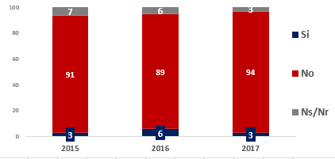
Base | 75 | 119 | 150

Entre quienes tuvieron problemas también se les preguntó si sabían que se podía presentar un reclamo al respecto, obteniéndose como resultado que solo un 3% sabía en 2017.

Gráfico 42: Presentará Reclamo
P18.-¿Presentó, piensa presentar o desearía presentar un Reclamo por el problema señalado?

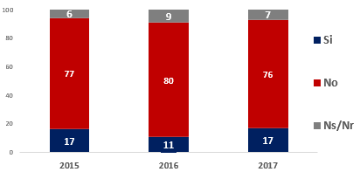
Base | 75 | 119 | 150

Finalmente, entre quienes no piensan presentar un reclamo las principales razones por las cuales no lo hacen son para el 50% de estos casos debido a que “Todo iba a quedar en nada”, seguido de un 16,9% que considera que es “Por temor a perjudicar su caso” y para un 16,3% es porque “No sabía dónde ni cómo”.

Tabla 15: Razones de No Reclamo
P18.1- ¿Por qué razón no presentó o no piensa presentar un reclamo? (%)
 | 2015 | 2016 | 2017
Porque todo iba a quedar en nada | 29 | 22 | 34
No sabía que podía hacerlo | 20 | 23 | 25
Por temor a perjudicar su caso | 7 | 23 | 20
No sabía dónde ni cómo | 20 | 28 | 16
No sabe - No responde | 25 | 12 | 9
No tiene tiempo | 4 | 4 | 3
Me gustó el Abogado Defensor | 7 | 2 | 1
Base | 59 | 103 | 124

1.8.12 Recomendación
Al cerrar la evaluación se les preguntó a los imputados por el nivel de confianza que finalmente lograron con el servicio que recibieron por parte de la Defensoría Penal Pública.
Gráfico 43: Confianza en defensa a un Defensor Público
P20.- En caso de tener nuevamente un problema con la justicia ¿Ud. confiaría su defensa a un Defensor Público?
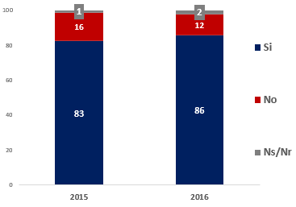
Base: 1893 4420
- Indicador que no se midió en 2017.

El gráfico 43, nos señala que la mayoría de los imputados (86%) si volvería a confiar su defensa en un Defensor Público en caso de tener un nuevo problema con la justicia.

Ahora al analizar la tabla 16, donde se exponen las razones por las que volverían a confiar en la Defensoría Penal Pública, un 48% de los casos argumenta que lo haría por el buen estándar del servicio entregado, mientras un 29% por no contar con otra opción de defensa.
La recomendación es el indicador de calidad de servicio más exigente, pues implica la lealtad de los “clientes” en este caso los imputados. Si bien, el indicador de recomendación es alto, las razones que se argumentan no son del todo asociadas a la excelencia en el servicio. Así es como el 48% se refiere a la calidad y satisfacción con el servicio entregado, y el 33% de los entrevistados se declara “cautivo”, es decir, volvería a utilizar el servicio por falta de recursos económicos o por desconocimiento de la posibilidad de contratar otro defensor.

Tabla 16: Razones de Confiar su defensa a un Defensor Público (%)
P21.- ¿Por qué lo haría? (Respuesta Espontánea)

 | 2015 | 2016
SATISFACCIÓN CON EL SERVICIO ENTREGADO | 53 | 48
El servicio le da Confianza | 35 | 33
Por la preparación de los Abogados Defensores | 16 | 18
El servicio le da Seguridad | 17 | 15
El servicio es de Calidad | 20 | 15
Porque no tengo plata para pagar un Abogado Particular | 24 | 29
Porque no sabía que podía contratar los servicios de un defensor particular | 5 | 4
El servicio es justo | 15 | 12
Base real | 1584 | 3901

1.8.13 Principales hallazgos

El nivel de satisfacción general con el abogado defensor, muestra un crecimiento significativo respecto a 2016 (59%) y se ubica en un 61% (2017). Este crecimiento, se sustenta en el crecimiento de la Neta de satisfacción en el desempeño del abogado durante la audiencia y la información entregada al término de la audiencia.
El alza en la satisfacción con el desempeño del abogado defensor durante la audiencia, es muy relevante, pues impacta de manera relevante en la satisfacción general.
A nivel transversal hay cuatro elementos esenciales para asegurar una buena experiencia de servicio:
- Entrega de información clara y pertinente: el imputado debe ser capaz de entender los cargos que se le imputan, las alternativas que tiene para su defensa y el desarrollo del proceso. Además, debe escuchar al imputado, para que este provea toda la información relevante para el caso. Esta relación debe ser fluida y amable.
- Eficiencia del abogado: abogado bien preparado y profesional, que conozca los antecedentes de la causa, muestre involucramiento con la misma, que considere toda la información disponible del caso, incluso la recabada por el fiscal.

- Disponibilidad para aclarar dudas: la capacidad de escuchar las dudas y aclararlas es muy importante, en cuanto ayuda a generar la fluidez de la relación entre imputado y abogado defensor, así como mostrar un involucramiento con la causa. Esta disponibilidad también es leída como amabilidad y deferencia en el trato.
- Informar a los imputados sobre el trabajo en equipo realizado: con el fin de no afectar la satisfacción del proceso en caso de la presentación de un abogado que no sea el titular. Se debe explicar esta modalidad de trabajo al imputado, para darle la confianza necesaria en el proceso.
Por otro lado, se recomienda mejorar la calidad de la información de la minuta de delegación y garantizar la entrega de información de las causas al término de las audiencias.

Estudio Medición de la Satisfacción con la atención a Imputados en Prisión preventiva o internación provisoria.

Objetivos Específicos

  - Evaluar el grado de satisfacción del imputado con causa vigente respecto en prisión preventiva, a fin de medir su grado de conformidad con el desempeño del defensor.

  - Determinar el grado de acatamiento de las instrucciones que entrega el imputado al defensor para su defensa, como también el nivel de concordancia entre los acuerdos previos con éste y lo desarrollado en la audiencia.

  - Evaluar el grado de satisfacción de los imputados con el servicio de la DPP en las siguientes etapas:

    - Actividades previas al desarrollo de las audiencias efectuadas por el Defensor Público, especialmente la entrevista Defensor-Imputado.
    - Actuar del Defensor público en el desarrollo de la audiencia.
    - Información entregada al imputado por la DPP con posterioridad a la Audiencia.
    - Actuar del Defensor Público en la visita de Cárcel.
    - Calidad de la visita de cárcel en general.

  - Específicamente en estos cinco momentos se deberá evaluar el nivel de conformidad con el tiempo de dedicación, con el nivel de información entregado y con el respeto a la voluntad del imputado, además del trato cortés y respetuoso, ya sea en la cárcel, en dependencias de tribunales o en dependencias policiales.

  - Evaluar el nivel de conocimiento y nivel de satisfacción con el procedimiento para la presentación de quejas o reclamos por parte de los imputados privados de libertad.

  - Determinar el nivel de satisfacción de los menores de edad imputados sujetos a internación provisoria, diferenciándolos de la percepción de los adultos en general, asumiendo como dimensiones de análisis las mismas etapas mencionadas anteriormente y la evaluación de la visita del defensor al centro de internación provisoria.

  - Formular conclusiones y recomendaciones para la toma de decisiones que apunten al mejoramiento permanente de la calidad de la atención, entrega de información y en la prestación del servicio, estableciéndose previamente las fortalezas y debilidades en el área de medición.

Diseño de la Investigación

El estudio tiene por objetivo medir y cuantificar los niveles de satisfacción de los usuarios de la DPP imputados en prisión preventiva en todo Chile. En este sentido hablamos de un estudio cuantitativo concluyente en su diseño, sobre la base de entrevistas presenciales, aplicadas en los Centros de Detención Preventiva y Centros de Internación Provisoria a lo largo de Chile, a una muestra representativa del universo de imputados en prisión preventiva que han recibido visitas del defensor y quienes aún no han sido visitados por el defensor. El análisis de la información se realizará aplicando el modelo ServiTrack.

Grupo Objetivo
Imputados con causa vigente que se encuentren en prisión preventiva en los CDP o estén en internación provisoria en los CIP.

Tamaño Muestral y Error Muestral

Se realizaron un total de 5.169 entrevistas, durante los tres años de medición.

La tabla siguiente muestra la distribución muestral lograda. Así también se da cuenta del error muestral (con un 95% de confianza y varianza máxima) asociado a las estimaciones a nivel total y de Región:

zona | AÑO |  |  | Error muestral %  2017
zona | 2015 | 2016 | 2017 | Error muestral %  2017
RM Sur | 127 | 291 | 577 | 4
RM Norte | 120 | 273 | 598 | 4
Arica - Parinacota | 21 | 48 | 108 | 9
Tarapacá | 37 | 83 | 190 | 7
Antofagasta | 47 | 107 | 224 | 7
Atacama | 17 | 39 | 58 | 13
Coquimbo | 25 | 57 | 107 | 9
Valparaíso | 74 | 168 | 296 | 6
O'Higgins | 49 | 111 | 151 | 8
Maule | 31 | 72 | 126 | 9
Bío Bío | 60 | 138 | 220 | 7
Araucanía | 31 | 70 | 116 | 9
Los Lagos | 18 | 55 | 91 | 10
Los Ríos | 18 | 28 | 40 | 16
Aysén | 4 | 8 | 15 | 26
Magallanes | 4 | 10 | 14 | 26
TOTAL | 682 | 1556 | 2931 | 2

Selección Muestral

Según antecedentes proporcionados por la DPP, se propuso para el levantamiento de información del 1T y 2T 2016 establecer contacto con Gendarmería de Chile para que autoricen y asista la selección de los casos al momento de la visita al centro de reclusión. Desde el T3 de 2016 se trabajó con listados de la BBDD SIGDP.

El número de encuestas por visita dependió de las condiciones particulares del establecimiento, de las facilidades en la coordinación para reunirse con los reclusos y de la tasa de aceptación a contestar la encuesta por parte del imputado.

Instrumento de Medición

Para la realización de las entrevista se utilizó el cuestionario estándar a la fecha utilizado por la Defensoría Penal Pública para obtener los indicadores de satisfacción, el cual fue validado según el modelo ServiTrack en base de sucesivos análisis factoriales en cada una de las dimensiones que estaban definidas en este.

Trabajo de Campo

El trabajo en terreno en los recintos de prisión preventiva se realizó durante cuatro trimestres durante el 2017. En el levantamiento de terreno participaron (aproximadamente) 74 encuestadores, 18 en RM y 56 en regiones.

2.8 Principales Resultados Área de Estudio:

    - Perfil de los Entrevistados
La primera distinción que se presenta del perfil de los imputados encuestados, es en qué momento han sido visitados por el abogado defensor, entendiendo que este evento es importante, para el desarrollo de las causas y la satisfacción con el servicio entregado por el abogado defensor.
Llama la atención, que el 30% de los entrevistados en el año 2017, declara no haber conversado con el abogado defensor ni antes ni después de la audiencia, este número ha ido creciendo sucesivamente durante los años de medición, pasando de un 21% en 2015 a un 30% en 2017.

Gráfico 73: ¿En qué momento se entrevistó con el Abogado Defensor? (%)
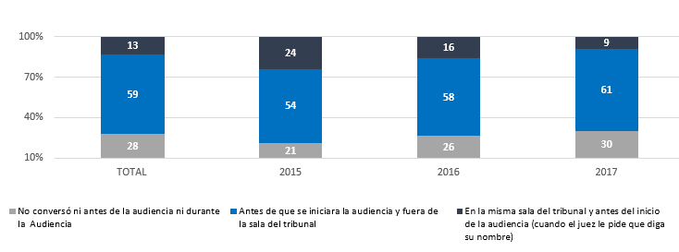
 | TOTAL | 2015 | 2016 | 2017
BASE: | 5169 | 682 | 1556 | 2931

La mayoría de los encuestados, presentaba cortos periodos de prisión preventiva. En 2017, el 67% de ellos declara llevar menos de un día, por lo que, considerando este tiempo, el indicador anterior, respecto al momento que se entrevistó con el abogado defensor, no se aprecia problemático.

Gráfico 75: Tiempo que lleva en Prisión Preventiva (%)
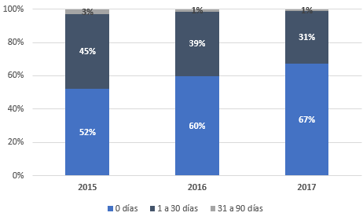
En promedio los entrevistados llevan 8, 6 y 5 días para 2015, 2016 y 2017 respectivamente
 | 2015 | 2016 | 2017
BASE: | 682 | 1556 | 2931

Al observar la distribución por edad de los encuestados, se puede apreciar que, en el 2017, el 33% de los imputados en Prisión Preventiva o Internación Provisoria son jóvenes entre los 18 y 25 años de edad, seguido del tramo siguiente de 26 a 35 años con la misma proporción de 33% de los casos.
En estos dos rangos etarios, se concentra la mayor parte de los entrevistados, para todos los años medidos, y luego, para los tramos superiores de edad, se observa una tendencia porcentual decreciente.

Gráfico 76: Distribución de la Muestra Según Edad (%)
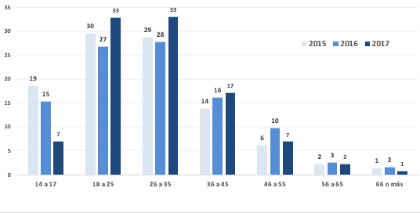
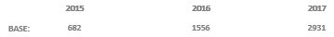

Gráfico 77: Distribución de la Muestra Según Sexo (%)
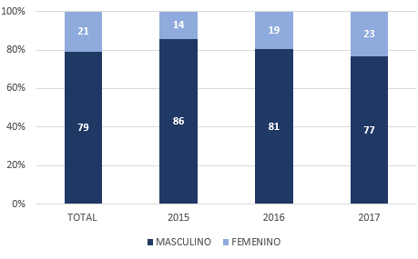
La gran mayoría de los entrevistados en prisión preventiva, son hombres, 79% en los tres años monitoreados, sin embargo, se aprecia un aumento paulatino de participación de mujeres en estas instancias durante los tres años de medición, pasando de un 14% en 2015 a un 23% en 2017.

En relación al estado civil y como se aprecia en el siguiente gráfico, la gran mayoría de los entrevistados, son solteros, atendiendo a su juventud. Esta tendencia se mantiene durante los tres años de medición.

Gráfico 78: Distribución de la Muestra Según Estado Civil (%)
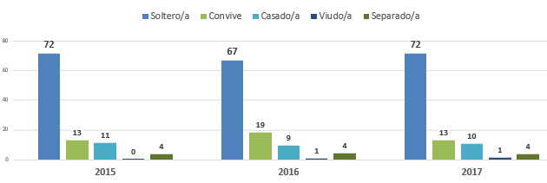

Así también , la mayoría de los entrevistados, no tiene hijos, o bien tiene solo un hijo.
Gráfico 79: Distribución de la Muestra Según Tenencia de hijos (%)
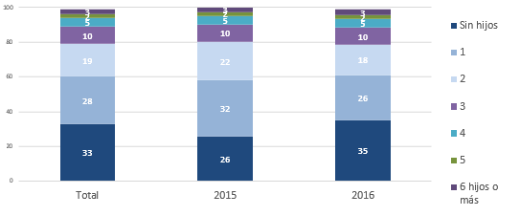
*En 2017, no se realizó esta pregunta.
Respecto al lugar de residencia de los encuestados, en promedio un 40% reside en la Región Metropolitana y el 60% lo hace en regiones. Esta tendencia se mantiene los tres años estudiados.
Gráfico 80: Distribución de la Muestra Según Lugar de Residencia (%)
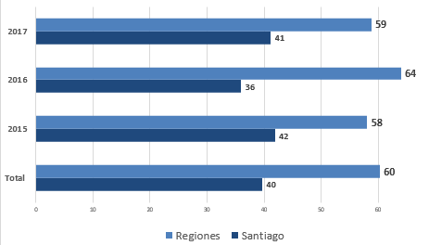

Un 80% de los imputados en Prisión Preventiva o Internación Provisoria declaran que el Jefe del Hogar al que pertenecen posee actividad remunerada, Esta tendencia se repite los tres años de medición.
Gráfico 81: Distribución de la Muestra Según Situación Laboral del Jefe de Hogar (%)
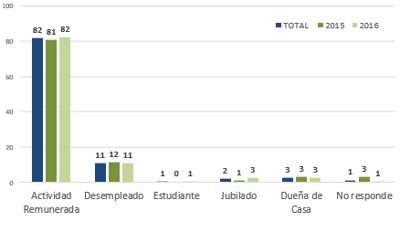
 | TOTAL | 2015 | 2016 | 2017
Base | 2225 | 669 | 1556 | *
*En 2017, no se realizó esta pregunta.

Entre los jefes de hogar que declaran alguna ocupación, la gran mayoría de ellos lo hacen en labores de Obrero (calificado y no calificado), y trabajos ocasionales.

Gráfico 82: Distribución de la Muestra Según Actividad del Jefe de Hogar (%)
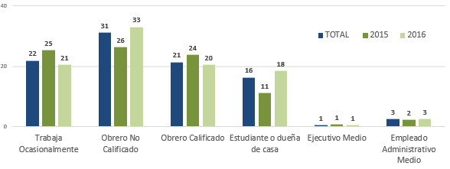
 | TOTAL | 2015 | 2016 | 2017
Base | 2225 | 669 | 1556 | *

Como se observa en el gráfico 82, solamente el 19% del total de los entrevistados señala pertenecer a hogares en que el jefe de hogar (sea el imputado u otro miembro de su familia) tiene al menos enseñanza media completa.

Tabla 29: nivel educacional del jefe de hogar (%)
 | TOTAL | 2015 | 2016 | 2017
Básica completa/ Incompleta | 45 | 47 | 43 | 0
Media completa/Incompleta | 49 | 46 | 50 | 0
Téc. Completa/Incompleta | 4 | 3 | 4 | 0

Gráfico 83: Distribución de la Muestra Según Nivel Educacional del Jefe de Hogar (%)

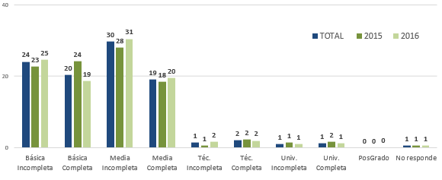
*En 2017, no se realizó esta pregunta.

 | TOTAL | 2015 | 2016 | 2017
Base | 2225 | 669 | 1556 | *

Cerrando el capítulo de perfil de imputado entrevistado, se pregunta respecto a la pertenencia a pueblo originario por parte de la muestra de encuestados en Prisión Preventiva o Internación Provisoria, donde solo el 11% de los casos se reconoce pertenecer a una etnia originaria

Para 2017, el % de personas que se declara perteneciente a algún pueblo originario, sube de un 10% en 2016, a 12% en 2017.

Gráfico 84: Distribución de la Muestra según Pertenencia a Pueblo Originario (%)
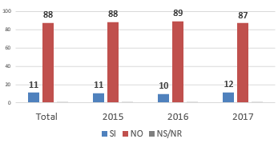
 | Total | 2015 | 2016 | 2017
Base | 5162 | 676 | 1556 | 2931

Entre los encuestados que declaran tener una identidad de una etnia originaria, la mayoría, declara pertenecer al pueblo mapuche, en un segundo nivel, se encuentran las etnias Quechua y Aymara. El aumento de estas dos etnias esta medida por el aumento de cuotas de extranjeros para 2017, lo que implicó un aumento espacialmente de bolivianos y peruanos.

Gráfico 85: Distribución de la Muestra según Tipo de Pueblo Originario (%)

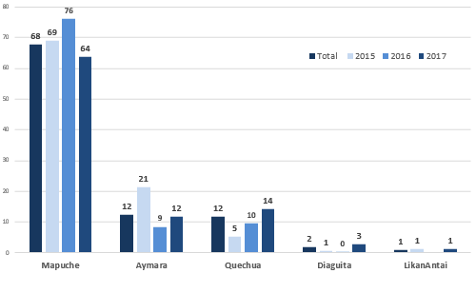
 | Total | 2015 | 2016 | 2017
Base | 577 | 79 | 153 | 346

2.8.2 Satisfacción Global con la Atención de Imputados con Causas Vigentes en Prisión Preventiva e Internación Provisoria

En el gráfico 86 se resume la evaluación global de satisfacción que obtiene la defensoría penal pública en causas en situación de imputados en Prisión Preventiva o Internación Provisoria. Junto a la calificación global y de manera complementaria también se califican cada una de las instancias del servicio que configuran la experiencia de servicio recibida por los imputados participes de la evaluación.

Gráfico 86: Satisfacción Global con los servicios prestados por la Defensoría Penal Pública (%)
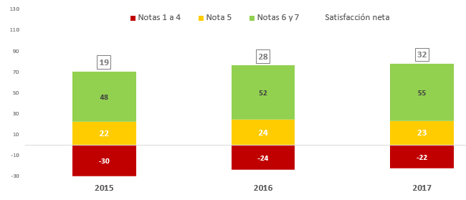
Base real | 679 | 1552 | 2924

Si bien la evaluación global que obtiene el servicio de la Defensoría Penal Pública en los imputados en Prisión Preventiva o Internación Provisoria es baja, ha aumentado significativamente durante los tres años de medición, con una disminución importante de sus evaluaciones negativas. También se observa un aumento progresivo en las evaluaciones 6 y 7.

Para comprender las razones de la calificación hacia la labor de atención otorgada por la Defensoría Penal Pública, se les preguntó a los imputados en Prisión Preventiva o Internación Provisoria qué aspectos deberían mejorar la DPP, presentándose como principales respuestas las solicitudes de “Mayor compromiso con la causa y el imputado”, a este respecto también se pide un “aumento en la frecuencia de las visitas”.

Luego se mencionan aspectos referentes a la eficiencia y profesionalismo de los abogados, donde se menciona la necesidad de una mayor preparación de los defensores y la rapidez en los procesos.
En tercer lugar, se menciona la entrega de información clara y atingente sobre las causas. Respecto a este punto, toma especial relevancia en 2017, la claridad del lenguaje usado.
Tabla 30: Aspectos de Mejoramiento del Servicio de la Defensoría Penal Pública
P36.- A su juicio, ¿Qué aspectos del servicio debería mejorar la Defensoría Penal Pública?
 | 2015 | 2016 | 2017
COMPROMISO CON LA CAUSA E IMPUTADOS | 45 | 34 | 40
Más comprometidos con el imputado / la causa | 23 | 19 | 17
Visitas más frecuentes | 18 | 10 | 15
Compromiso con los imputados |  | 3 | 5
Más Ayuda | 2 | 1 | 2
Realizar Entrevista antes de la Audiencia | 2 | 1 | 1
EFICIENCIA Y PROFESIONALISMO DE LOS ABOGADOS | 24 | 32 | 31
Mayor preparación de los defensores/ Defensa | 7 | 10 | 11
Más rapidez en los procesos | 5 | 8 | 8
Obtener más información / pruebas de los casos | 7 | 8 | 7
Fiscalizar a los abogados (solo sacan firmas) | 2 | 2 | 2
Defensa se presente en los juicios | 1 | 2 | 1
Cumplir con los plazos | 1 | 1 | 1
Considerar pruebas a favor del Imputado | 1 | 1 | 1
INFORMACIÓN CLARA Y ATINGENTE | 20 | 16 | 24
Que me dé más información del caso / usar lenguaje claro |  |  | 11
Más comunicación con los imputados | 7 | 5 | 6
Ser más Transparentes en la Información que entregan | 6 | 5 | 2
Visitas más largas / más tiempo con el imputado | 7 | 6 | 5
ORGANIZACIÓN DEL TRABAJO | 7 | 7 | 8
Más abogados | 2 | 3 | 2
Más Profesionales a Disposición del Imputado | 4 | 3 | 4
No cambiar abogados | 1 | 1 | 2
OTROS | 7 | 7 | 8
Tratar bien a las personas / No haya discriminación | 3 | 1 | 2
Más beneficios | 2 | 1 | 1
No sabe / No responde | 2 | 5 | 4
Ninguno | 22 | 23 | 26

Al revisar los resultados de la satisfacción global con el servicio para imputados sujetos a prisión preventiva por regiones, observamos que la satisfacción en la RM (norte y sur) es la más baja de todo el país. Por el contrario, la satisfacción más alta la encontramos en la II región, mostrando un muy alto porcentaje de satisfacción.
Las regiones XI y XII, si bien, su satisfacción neta es cercana al promedio, en el primer caso, encontramos un alto nivel de insatisfacción y en la segunda un muy alto nivel de evaluaciones neutras.

Gráfico 87: Satisfacción Global 2017, Según Regiones.
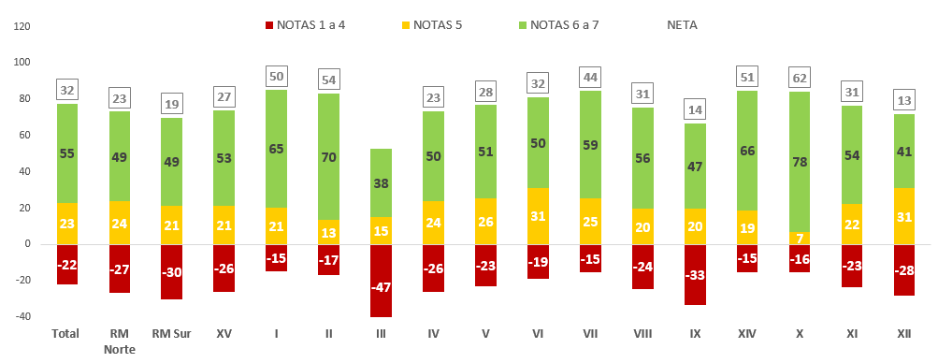

Neto ’15 | 19 | 15 | 12 | 39 | 64 | 1 | 0 | 42 | 19 | 11 | 18 | 23 | 7 | 31 | 24 | 15 | 10
Neto ’16 | 28 | 19 | 22 | 33 | 52 | 60 | 1 | 27 | 19 | 17 | 43 | 43 | 12 | 31 | 45 | 29 | 16
Base | 2.924 | 312 | 262 | 162 | 267 | 282 | 95 | 176 | 230 | 111 | 193 | 268 | 165 | 110 | 150 | 70 | 78

Tabla 31: Aspectos de Mejoramiento del Servicio de la Defensoría Penal Pública POR REGIÓN (%)
P36.- A su juicio, ¿Qué aspectos del servicio debería mejorar la Defensoría Penal Pública? Respuesta espontánea, múltiple
 | TOTAL | RM Norte | RM Sur | XV | I | II | III | IV | V | VI | VII | VIII | X | XIV | X | XI | XII
Más comprometidos con el imputado / la causa | 17 | 22 | 20 | 13 | 23 | 6 | 10 | 21 | 11 | 21 | 22 | 19 | 12 | 14 | 11 | 13 | 25
Visitas más frecuentes | 15 | 23 | 22 | 15 | 11 | 5 | 3 | 17 | 14 | 4 | 19 | 11 | 8 | 6 | 10 | 21 | 2
Mayor preparación de los defensores/ Defensa | 11 | 7 | 12 | 4 | 23 | 5 | 17 | 16 | 5 | 11 | 15 | 14 | 25 | 6 | 11 | 4 | 18
Que me dé más información del caso / usar  lenguaje claro | 11 | 16 | 18 | 10 | 7 | 7 |  | 13 | 7 | 6 | 8 | 8 | 2 | 5 | 3 | 13 | 2
Más rapidez en los procesos | 8 | 6 | 5 | 10 | 8 | 5 | 2 | 7 | 16 | 17 | 4 | 13 | 1 | 7 | 14 | 9 | 37
Obtener más información / pruebas de los casos | 7 | 7 | 9 | 5 | 2 | 2 | 4 | 7 | 7 | 11 | 7 | 9 | 3 | 14 | 1 | 3
Más comunicación con los imputados | 6 | 8 | 9 | 3 | 2 | 2 | 3 | 3 | 6 | 8 | 4 | 5 | 2 | 6 | 4 | 6 | 2
Compromiso con los imputados | 5 | 5 | 10 | 1 | 12 | 2 | 2 | 4 | 1 | 4 | 12 | 2 | 6 | 3 | 1 | 3 | 3
Visitas más largas / más tiempo con el imputado | 5 | 5 | 7 | 6 | 1 | 3 |  | 3 | 6 | 9 | 8 | 3 | 4 | 5 | 1 | 3 | 3
Más Profesionales a Disposición del Imputado | 4 | 6 | 4 | 2 | 6 | 1 | 10 | 2 | 2 | 5 | 2 | 4 | 1 | 4 | 1 | 2 | 2
Más abogados | 2 | 2 | 3 | 1 | 6 |  | 9 | 1 | 1 |  | 7 | 0 | 2 |  | 5 | 4 | 6
Ser más Transparentes en la Información que entregan | 2 | 2 | 3 | 3 | 1 | 1 | 2 | 3 | 2 | 2 | 4 | 2 | 1 | 3 | 1 | 3 | 2
Más Ayuda | 2 | 3 | 2 | 1 | 0 | 1 | 1 | 7 |  | 2 | 1 | 2 | 1 | 2 |  | 2 | 1
No cambiar abogados | 2 | 2 | 1 | 9 |  | 2 |  | 2 | 1 |  | 3 | 2 | 2 | 1 | 1 | 3 | 6
Tratar bien a las personas / No haya discriminación | 2 | 2 | 2 | 3 | 1 | 1 |  | 2 | 2 | 4 | 2 | 2 | 1 | 1 | 3 | 9
Fiscalizar a los abogados (solo sacan firmas) | 2 | 3 | 3 | 2 | 1 | 0 | 1 | 3 | 1 |  | 1 | 2 |  |  |  |  | 2
No sabe / No responde | 4 | 7 | 5 |  |  | 3 | 4 | 4 | 3 |  | 5 | 4 | 2 | 4 | 3 | 8
Ninguno | 26 | 16 | 17 | 29 | 9 | 65 | 41 | 21 | 37 | 21 | 23 | 27 | 43 | 35 | 38 | 17 | 1
Base real | 2931 | 162 | 267 | 282 | 95 | 176 | 230 | 111 | 193 | 268 | 165 | 110 | 150 | 70 | 78 | 312 | 262

Si bien las recomendaciones principales, están presentes en todas las regiones estudiadas con una relevancia similar, hay elementos que tienen especial relevancia en ciertas regiones:
El uso de un lenguaje claro es especialmente importante en RM, tanto en RM norte, como sur.
La rapidez en los procesos, es un tema especialmente sensible en la región XII. Por otro lado, la obtención de más información / pruebas de los casos, cobra relevancia en las regiones VI y XIV.
En la III región, la disponibilidad de abogados y profesionales es un aspecto que se recomienda mejorar. Mientras que en las regiones XV y XII se recomienda No cambiar abogados.
Por último, Tratar bien a las personas / No haya discriminación, cobra relevancia en la región XI.
Ahora observando el gráfico 88 respecto del conocimiento previo por parte de los encuestados del rol de la DPP antes del inicio de su causa, en 2017, un 64% de los casos afirmo conocerlo. Este porcentaje presenta un crecimiento sostenido desde 2015.
Gráfico 88: Conocimiento del rol de la DPP antes del inicio del caso (%)
P34.- ¿Tenía conocimiento sobre el rol y el trabajo de la DPP antes del inicio de su caso?

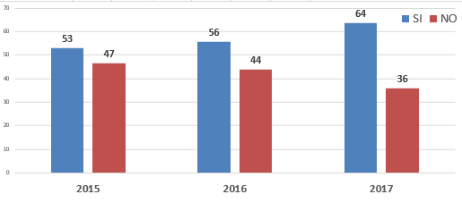

El aumento en el nivel de conocimiento Respecto del rol de la DPP antes del inicio del caso, está mediado por la reincidencia, pues este medio es el principal por el cuál adquieren conocimiento del rol antes del inicio del caso.
Tabla 32: Medios a través de los cuales logró ese conocimiento (%)
P34.1.- ¿A través de qué medios logró ese conocimiento? (Respuesta Múltiple)
*Esta pregunta se elimina en 2017
 | Total | 2015 | 2016
Por Detenciones / Condenas Anteriores | 54 | 49 | 56
Por Amigos / Conocidos / Familiares | 17 | 18 | 16
Por medio del Abogado | 7 | 12 | 6
Por la Televisión | 4 | 3 | 5
Carabineros | 4 | 2 | 5
En el Juzgado | 3 | 1 | 4
Por medio de otros Imputados | 3 | 4 | 2
Por medios de comunicaciones | 2 | 3 | 2
El Tribunal | 3 | 5 | 2
Por cuenta propia | 1 | 1 | 1
En la Fiscalía | 1 | 1 | 1
Sename | 1 | 1 | 1
PDI | 1 | 2 | 1
No sabe - No responde | 1 | 2 | 0

2.8.3 Entrevista con el Abogado Defensor

La gran mayoría de los entrevistados que se encuentran en prisión preventiva al momento de la medición, conversó con su abogado defensor antes que se iniciara la audiencia en la que se decretó la medida, afuera de la sala del tribunal (por ejemplo en dependencias policiales, en calabozos, zona de tránsito, antes de entrar a la sala del tribunal). El porcentaje de entrevistados que no conversó ni antes ni durante la audiencia aumenta de un 21% en 2015, a un 30% en 2017.

Gráfico 89: ¿En qué momento se entrevistó con el Abogado Defensor? (%)
P3.- Recordando lo sucedido antes de la Audiencia, ¿En qué momento se entrevistó con el Abogado Defensor?

 | TOTAL | 2015 | 2016 | 2017
BASE: | 5169 | 682 | 1556 | 2931

A los imputados en Prisión Preventiva o Internación Provisoria que declararon no haber conversado ni antes ni durante la Audiencia, se les preguntó si creen que su situación actual sería distinta si hubiera tenido una entrevista o conversación con el abogado defensor antes de la audiencia. Como se observa en el gráfico 90, la gran mayoría de ellos cree que su situación hubiese sido distinta.
Esta tendencia es estable en los tres años medidos.

Gráfico 90: Hubiera cambiado su situación de haber tenido entrevista previa (%)
(Sólo quienes declaran no haber tenido entrevista)

P8.- ¿Cree usted que su actual situación sería distinta si hubiera tenido una entrevista o conversación con el Abogado Defensor antes de la Audiencia donde quedó en prisión preventiva?
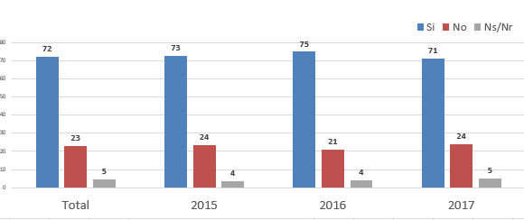
 | TOTAL | 2015 | 2016 | 2017
BASE: | 1126 | 128 | 322 | 676

A este respecto se les preguntó a los entrevistados, por qué creen que esta situación hubiese sido distinta, la principal razón que aducen es que:

No pudieron contarle todos los hechos /
acontecimientos, no hubo suficiente comunicación con el abogado defensor y se hubiesen preparado más para la audiencia.

Tabla 33: Razones de por qué cambiaría o no su situación (%)
P9.- ¿Por qué cree eso? (Refiérase a Respuesta en P8) Respuesta Múltiple
 | Total | 2015 | 2016 | 2017
Su situación actual Judicial SI sería diferente | 72 | 72 | 73 | 71
--- POSITIVO | 26 | 10 | 24 | 30
Me hubiese preparado Más | 9 | 5 | 9 | 10
Habría Orientado mejor sobre que Decir en la Defensa | 6 | 4 | 11 | 4
Hubiese tenido una mejor defensa | 9 | 2 | 7 | 10
Hubiese dado más información / completa | 7 |  |  | 11
--- NEGATIVO | 53 | 63 | 52 | 52
No pude contarle todos los hechos / acontecimientos | 33 | 20 | 23 | 39
No hubo comunicación entre Imputado / Defensor | 10 | 20 | 8 | 9
No hay preocupación hacia el imputado / caso | 5 | 9 | 9 | 3
Habría salido en libertad | 5 | 8 | 5 | 4
Mi abogado no sabía cómo defenderme | 3 | 7 | 4 | 2
El abogado no hace bien su trabajo | 2 |  | 1 | 2
Por qué sentí que me culpo en vez de ayudar | 1 | 0 | 4 | 0
No pude declarar | 1 |  | 2 | 1
No se presentó el abogado | 1 | 4 | 0 | 0
Su situación actual Judicial NO sería diferente | 24 | 24 | 22 | 25
No había más que hacer por mi causa | 6 | 4 | 2 | 8
Por qué está interesado en ayudarme | 1 | 4 | 1 | 0
Abogado contaba con todos los antecedentes | 0 |  |  | 0
Por qué sentí que me culpo en vez de ayudar | 1 | 0 | 4 | 0
No pude declarar | 1 |  | 2 | 1
--- NEGATIVO | 18 | 16 | 20 | 17
Ya sabía lo que pasaría/el resultado sería el mismo | 8 | 7 | 9 | 8
Los delitos que tengo son graves | 6 | 7 | 7 | 6
No influye la Visita del Abogado | 2 | 2 | 0 | 2
Por qué no entregan una buena defensa | 2 |  | 3 | 1
Por qué los procesos son lentos | 1 |  | 1 | 1
No dejan hablar al Imputado | 1 |  | 1 | 0
Otros | 1 | 1 | 1 | 0
Ninguno | 0 |  | 0
No sabe - No responde | 4 | 2 | 4 | 4

Por otra parte, aquellos imputados que declaran que su situación no habría sido diferente, hablan en general de la imposibilidad de hacer algo por su causa y la gravedad de sus delitos.

Por otra parte, a los imputados que afirmaron haber sostenido una entrevista previa, se les preguntó si el abogado en la preparación de la defensa les expuso una serie de temas protocolares. Tal como se muestra en el siguiente gráfico 91.

Gráfico 91.1: Preparación de la Defensa (%)
P4. En la preparación de la defensa, el Defensor le expuso los siguientes temas:

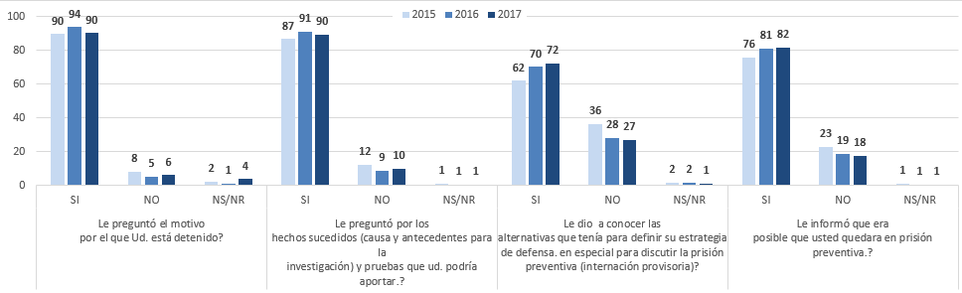

A la mayoría de los imputados se le preguntó el motivo de su detención y por los hechos sucedidos, sin embargo, a la información entregada respecto a las estrategias de la defensa, el porcentaje de personas que se declaran informadas, es menor.
No obstante, es importante destacar que el porcentaje de las personas a las que se le informaron las alternativas de defensa aumenta de manera progresiva durante los años de medición, llegando al 72% en 2017.
En 2017, el 82% de los imputados declara que fue informado que podía quedar en prisión preventiva, presentando un avance importante respecto a 2015.

Gráfico 91.2: Preparación de la Defensa (%)
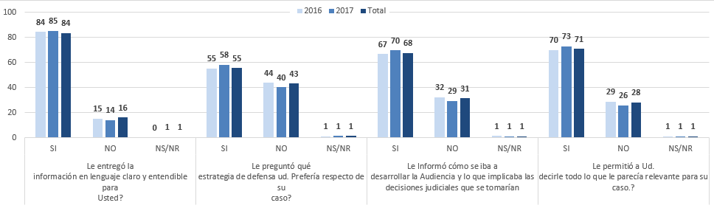

La entrega de información se realiza, en su mayoría en lenguaje claro, sin embargo, es necesario avanzar en cuanto a informar y preguntar sobre la estrategia de la defensa al imputado, informarle sobre el desarrollo de la audiencia y permitir al imputado entregar toda la información que pueda ser relevante en su caso.

La reciprocidad en el traspaso de información es muy importante en la entrevista y lo ideal es que esta instancia contribuya a desarrollar la “teoría del caso” revisar juntos (abogado-imputado) las estrategias y alternativas para la resolución del caso, haciendo participe activo al imputado en el proceso de creación de la defensa. Para esto es importante acudir con las carpetas de los casos a la cárcel, para poder leerla juntos y así de contenido estas entrevistas, para que no sean percibidas como un mero trámite para “sacar la firma” del imputado.
Por otro lado es importante también informar al imputado acerca de las implicancias de las decisiones judiciales tomadas, procurando un manejo correcto de las expectativas, a partir de la entrega de información certera, transparente y específica sobre su caso.

Ahora al observar el nivel de satisfacción neta que otorgan los encuestados respecto a su experiencia en la entrevista con el abogado defensor, la satisfacción neta, muestra importantes avances durante los tres años de medición, pasando de una neta de 1% en 2015 a una neta de 31% en 2017.
A pesar de estos importantes avances, es crucial trabajar en los elementos de desagrado del servicio entregado, para reducir el nivel de notas de insatisfacción (1 a 4). Que revisaremos a continuación en tabla 37.

Gráfico 92: Satisfacción con la Entrevista con el abogado defensor antes de la audiencia en que se decreta la pp(%)
P.35. ¿Con respecto a la Entrevista. nos podría
indicar que tan satisfecho quedó con ella?

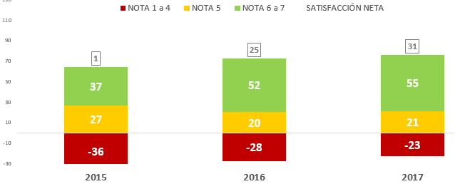
Base real | 552 | 1234 | 2254

Las principales razones de insatisfacción con la entrevista, tiene que ver con la falta de tiempo y la falta de información entregada por el abogado al imputado, así como el poco feedback que el mismo imputado puede entregarle al abogado para preparar su defensa.

Por otra parte, las razones de satisfacción se relacionan con la entrega de información a través de un lenguaje claro y fácil de entender, la entrega de información relevante y la escucha al imputado, de manera de obtener información para la preparación del caso. La calidad del contenido de entrevista y la oportunidad que se le entregue a los imputados para aportar antecedentes de su caso, así como el conocimiento y profesionalismo demostrado por el abogado, son elementos relevantes al momento de evaluar la entrevista.

Tabla 34: Razones de Evaluación Entrevista con el Abogado (%)
P5.1.- ¿Me podría decir por qué evaluó de esta forma? (Respuesta Múltiple)
% verticales | Total | 2015 | 2016 | 2017
POSITIVO | 52 | 39 | 53 | 55
Explica de forma clara y fácil de entender | 14 |  | 9 | 21
Ha Informado / Explicado Todo | 12 | 16 | 9 | 13
Explica Los Pasos A Seguir | 8 | 2 | 11 | 8
Escucha /pregunta Al Imputado | 7 | 2 | 6 | 8
Abogado / Defensor Bien Capacitado | 5 | 7 | 5 | 5
Fue Buena Su Defensa /Lleva Bien El Caso | 5 | 2 | 7 | 5
Demuestra Interés De Su Caso /Preocupación | 4 | 3 | 6 | 3
Buena atención amable | 4 |  | 3 | 5
Da Tiempo A Imputado Para Conversar | 3 | 1 | 3 | 3
Apoyo Al Imputado | 2 | 4 | 2 | 2
Profesional Con Buena Voluntad | 2 | 5 | 2 | 2
Está Todo Bien/Estoy conforme | 2 | 1 | 2 | 2
Se da el tiempo para atender | 1 |  | 1 | 1
Entrega confianza | 1 |  | 1 | 2
Se informa del caso | 1 |  | 0 | 1
Presenta Todas Las Pruebas / Antecedentes | 1 | 1 | 1 | 0
NEGATIVO | 48 | 60 | 46 | 46
Falta Tiempo / Entrevista Corta | 12 | 15 | 10 | 13
No Le Dio Suficiente Importancia Al Caso | 7 | 10 | 9 | 5
Poca claridad en información entregada/hablo rápido | 6 | 4 | 4 | 8
No Informa / No Explica Nada | 6 | 9 | 8 | 4
No Deja Al Imputado Hablar/Explicar | 5 | 4 | 4 | 5
Información incompleta / poca claridad | 4 |  | 2 | 6
Abogado / Defensor Poco Capacitado | 4 | 6 | 4 | 3
No Se Informó Del Caso | 3 | 4 | 3 | 2
Falta de comunicación | 3 |  | 2 | 4
No entrega una buena defensa | 3 |  | 2 | 4
No Apoyan A Imputados | 2 | 5 | 2 | 2
Luchar Más Por Sus Imputados | 2 | 3 | 1 | 2
No quedo satisfecho | 1 | 2 | 2 | 1
Falto Tiempo Para Que Conociera El Caso | 1 | 0 | 1 | 2
No Hay Contacto Previo Imputado / Defensor | 1 | 1 | 2 | 1
No Presenta Pruebas / Antecedentes | 1 | 2 | 1 | 1
Bases | 4039 | 552 | 1233 | 2254

Gráfico 93: ENTREVISTA CON EL DEFENSOR / PREPARACIÓN DE LA AUDIENCIA DONDE SE DECRETÓ PRISIÓN PREVENTIVA
Satisfacción Dimensión Entrevista con el Defensor Según Región (%) – 2017
P5. ¿Con respecto a la entrevista con el Abogado Defensor, nos podría indicar qué tan satisfecho quedó con ella?
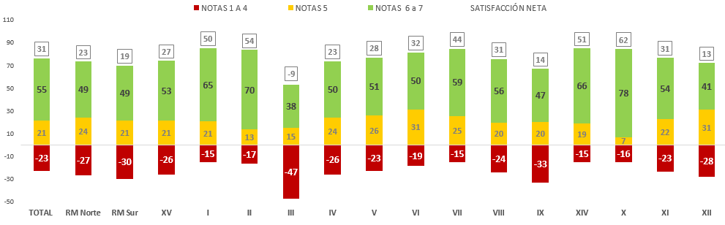
Base Real | 2254 | 177 | 122 | 159 | 251 | 252 | 78 | 143 | 172 | 97 | 126 | 219 | 135 | 91 | 107 | 67 | 58

La Tercera región es por lejos aquella que muestra la peor satisfacción con la entrevista, con un muy alto nivel de notas insuficientes. La región IX, también muestra un muy alto nivel de insatisfacción, llegando a una neta de 14%. Por otra parte, la mejor evaluación neta se alcanza en la región X, llegando a una neta de 62%.

A continuación, revisaremos el detalle de las razones de esta evaluación con los énfasis presentados por regiones.
Para la tercera región, los elementos que se señalan como más insatisfactorios son: No entrega una buena defensa y Abogado / Defensor Poco Capacitado. Para la IX región los problemas de insatisfacción son: Falta Tiempo / Entrevista Corta y No Deja Al Imputado Hablar/Explicar. La región XII, también muestra causas relevantes de insatisfacción: Falta Tiempo/Entrevista Corta, Poca claridad en información entregada/hablo rápido e Información incompleta / poca claridad

Tabla 35: Razones de Evaluación Entrevista con el Abogado. (%)
P5.1.- ¿Me podría decir por qué evaluó de esta forma? (Respuesta Múltiple)
% verticales | TOTAL | RM Norte | RM Sur | XV | I | II | III | IV | V | VI | VII | VIII | IX | XIV | X | XI | XII
POSITIVO | 55 | 54 | 53 | 50 | 74 | 68 | 39 | 49 | 41 | 55 | 55 | 54 | 48 | 57 | 71 | 50 | 35
Explica de forma clara y fácil de entender | 21 | 29 | 24 | 24 | 43 | 18 | 7 | 12 | 10 | 17 | 17 | 17 | 13 | 17 | 1 | 11 | 20
Ha Informado / Explicado Todo | 13 | 14 | 21 | 15 | 18 | 12 | 4 | 10 | 6 | 10 | 10 | 15 | 17 | 6 | 5 | 6 | 8
Escucha /pregunta Al Imputado | 8 | 9 | 9 | 4 | 8 | 4 | 5 | 2 | 2 | 4 | 31 | 13 | 13 | 9 | 24 | 2
Explica Los Pasos A Seguir | 8 | 10 | 13 | 6 | 12 | 7 | 2 | 6 | 2 | 3 | 8 | 13 | 5 | 3 | 6 |  | 2
Abogado / Defensor Bien Capacitado | 5 | 2 | 1 | 3 | 5 | 8 | 7 | 9 | 8 | 12 | 6 | 7 | 3 | 10 | 7 | 6
Buena atención amable | 5 | 5 | 7 | 3 | 4 | 17 | 1 | 2 | 3 | 2 | 8 | 2 | 8 | 3 | 1 | 5 | 2
Fue Buena Su Defensa /Lleva Bien El Caso | 5 | 2 | 1 | 7 | 3 | 10 | 9 | 12 | 8 | 9 | 2 | 4 | 4 | 11 | 3 | 3
Da Tiempo A Imputado Para Conversar | 3 | 3 | 3 | 2 | 2 | 3 | 3 |  | 2 | 1 | 13 | 3 | 6 | 4 | 13 |  | 2
Demuestra Interés De Su Caso /Preocupación | 3 | 3 |  | 1 |  | 5 | 8 | 5 | 3 | 7 | 6 | 1 | 6 | 1 | 7 | 9
NEGATIVO | 46 | 49 | 51 | 50 | 26 | 31 | 61 | 51 | 57 | 49 | 47 | 48 | 54 | 42 | 30 | 49 | 72
Falta Tiempo / Entrevista Corta | 13 | 18 | 11 | 13 | 5 | 3 | 2 | 10 | 17 | 23 | 23 | 15 | 18 | 3 | 16 | 3 | 30
Poca claridad en información entregada/hablo  rápido | 8 | 14 | 15 | 9 | 6 | 3 | 3 | 3 | 4 | 1 | 5 | 6 | 9 | 7 | 1 | 5 | 30
Información incompleta / poca claridad | 6 | 8 | 8 | 8 | 5 | 5 | 3 | 7 | 7 | 1 | 8 | 5 | 5 | 4 | 3 | 3 | 12
No Deja Al Imputado Hablar/Explicar | 5 | 6 | 10 | 1 | 3 | 2 | 4 | 6 | 5 | 7 | 13 | 5 | 8 | 2 | 2 | 2
No Le Dio Suficiente Importancia Al Caso | 5 | 3 | 9 | 6 | 2 | 5 | 5 | 6 | 3 | 3 | 1 | 10 | 6 | 3 | 1 | 17 | 6
No entrega una buena defensa | 4 | 3 | 1 | 6 | 1 | 5 | 17 | 10 | 7 | 1 | 2 | 2 | 3 | 4 | 4 | 1
Falta de comunicación | 4 | 6 | 6 | 4 | 1 | 1 | 2 | 4 | 2 | 4 |  | 5 | 5 | 8 | 1 | 3
No Informa / No Explica Nada | 4 | 5 | 2 | 4 | 4 | 3 | 7 | 5 | 3 | 2 | 3 | 3 | 7 | 1 | 2 | 3 | 9
Abogado / Defensor Poco Capacitado | 3 | 1 | 3 | 1 | 2 | 5 | 16 | 4 | 4 | 3 | 1 | 3 | 4 | 4 | 1 | 3 | 3
No Se Informó Del Caso | 2 | 1 | 3 | 1 |  | 2 | 1 | 4 | 6 |  | 6 | 1 | 4 | 2 | 1 | 2
Falto Tiempo Para Que Conociera El Caso | 2 | 3 | 2 | 2 |  | 1 |  | 3 | 3 |  | 6 | 3 | 6 | 6 |  | 2
Base | 2254 | 177 | 122 | 159 | 251 | 252 | 78 | 143 | 172 | 97 | 126 | 219 | 135 | 91 | 107 | 67 | 8

2.8.4 Satisfacción con el desempeño en el Desarrollo de la Audiencia en que se decretó la Prisión Preventiva o Internación Provisoria

Antes de indagar en la evaluación de la labor del abogado durante el desarrollo de la audiencia, se indago si la defensa contaba con antecedentes suficientes sobre su causa, un 51% del total de los encuestados considero que su abogado tenía todos los antecedentes.

Este porcentaje de conocimiento del abogado por parte del imputado es bajo, debido a la importancia de estas instancias tienen para el destino judicial del entrevistado, por lo que es importante incorporar ciertos protocolos que permitan al abogado defensor tener acceso a la carpeta judicial del imputado de manera oportuna antes de la audiencia, para lograr un buen desempeño en esta instancia.

Gráfico 94: Abogado cuenta con antecedentes suficientes (%)
P10.- A su juicio, ¿contó el Abogado Defensor con antecedentes suficientes de su caso en la Audiencia en que se discutió y luego se decretó su Prisión Preventiva o Internación Provisoria?

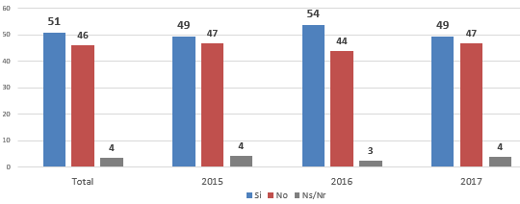
Base | 5159 | 680 | 1556 | 2923

Gráfico 95: Satisfacción Dimensión Desempeño del Defensor en Desarrollo de la Audiencia (%)
P26.- En relación al desempeño de su Abogado Defensor en el desarrollo de la Audiencia (en la
Sala del Tribunal). nos podría indicar que tan satisfecho quedó con él? En relación al desempeño de su Abogado

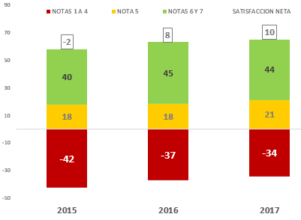
 | Base real | 682 | 1555 | 2930

Si bien se observa una mejora continua en la evaluación del abogado defensor desde el año 2015 al año 2017, nos encontramos con un nivel de satisfacción neta de 10%, lo que se considera aún bajo. A pesar de considerar los avances positivos desde 2015, es crucial avanzar en gestionar los niveles de insatisfacción.

En la tabla 38, podemos ver cuáles son los aspectos en que se aprecian las mejoras: Profesionalismo/Buen desempeño en la Defensa, Defendió al Acusado, Explica bien las cosas/ forma clara y Defensor bien informado. Por otro lado, disminuyen las menciones de Poco Interés/ Preocupación en el caso, como razones de insatisfacción.

Tabla 36: Razones de evaluación Desempeño del Defensor en Desarrollo de la Audiencia (%)
P12.1.- ¿Me podría decir por qué evaluó de esta forma? (Respuesta Múltiple)
 | Total | 2015 | 2016 | 2017
POSITIVO | 45 | 40 | 47 | 46
Fue muy Profesional /Buen desempeño en la Defensa | 21 | 15 | 19 | 24
Defendió al Acusado | 11 | 8 | 9 | 13
Comprometido con mi caso | 8 | 10 | 8 | 7
Explica bien las cosas / forma clara | 6 | 4 | 5 | 7
Defensor bien informado | 4 | 2 | 4 | 4
Apoyo Al Imputado | 4 | 1 | 3 | 4
Entrego buena atención | 3 | 2 | 5 | 2
Por qué consiguió beneficios (rebajar condena  etc.) | 2 | 2 | 2 | 2
Todo bien/conforme | 2 | 1 | 3 | 2
 | Total | 2015 | 2016 | 2017
NEGATIVO | 55 | 59 | 52 | 55
No son eficientes en la defensa | 20 | 10 | 18 | 23
No tenía todos los antecedentes del caso / Falta  Información | 13 | 11 | 8 | 16
Poco Interés/ Preocupación en el caso | 13 | 21 | 14 | 10
No hay comunicación e información Imputado /  Defensa | 6 | 6 | 4 | 7
No está capacitado para Defender | 6 | 6 | 5 | 6
No consigue beneficios | 3 | 1 | 1 | 5
No escucho/apoyo al imputado | 3 | 5 | 3 | 3
Es poco claro para explicar | 2 | 3 | 2 | 2
Tener más seguridad en sí/ con más carácter en  audiencia | 2 |  |  | 4

Gráfico 96: Satisfacción Dimensión desempeño del Defensor en la Audiencia en que se decreta la pp o ip, según Región 2017- (%)
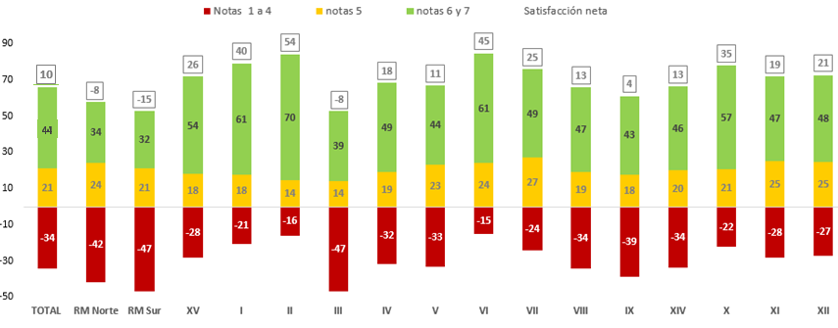

Neto ’15 | -2 | 4 | -7 | 17 | 40 | -17 | -11 | 14 | -11 | -5 | 1 | 4 | -43 | 18 | -28 | 5 | 0
Neto ’16 | 8 | -1 | -7 | 21 | 40 | 46 | -19 | 22 | -1 | 14 | 24 | 5 | -13 | 22 | 16 | 3 | 1

Las regiones que presentan peor satisfacción en el desempeño del abogado defensor son: la RM, con altos niveles de insatisfacción; La III, con igualmente altos niveles de insatisfacción, pero menor cantidad de neutros y la IX región, que presenta un nivel de satisfacción cercano al promedio, pero con un nivel de insatisfacción menor.

A continuación, en la tabla 37, revisaremos los principales motivos de evaluación por región, con el fin de abordar este indicador con una estrategia ajustada a los motivos específicos de insatisfacción de cada localidad.

Tabla 37: Razones de evaluación Desempeño del Defensor en Desarrollo de la Audiencia (%)
P12.1.- ¿Me podría decir por qué evaluó de esta forma? (Respuesta Múltiple)
 | TOTAL | RM Norte | RM Sur | XV | I | II | III | IV | V | VI | VII | VIII | IX | XIV | X | XI | XII
POSITIVO | 46 | 39 | 38 | 46 | 59 | 69 | 39 | 43 | 39 | 64 | 48 | 47 | 45 | 41 | 51 | 48 | 42
Fue muy Profesional /Buen desempeño en la Defensa | 24 | 27 | 27 | 24 | 25 | 20 | 17 | 22 | 18 | 21 | 31 | 25 | 19 | 18 | 27 | 19 | 10
Defendió al Acusado | 13 | 14 | 17 | 16 | 8 | 8 | 8 | 8 | 4 | 11 | 16 | 22 | 11 | 10 | 8 | 5 | 9
Explica bien las cosas / forma clara | 7 | 2 | 3 | 15 | 13 | 22 | 7 | 9 | 8 | 13 | 8 | 5 | 12 | 8 | 3 | 6 | 2
Comprometido con mi caso | 7 | 5 | 5 | 2 | 15 | 10 | 8 | 9 | 4 | 11 | 8 | 8 | 9 | 9 | 9 | 7 | 12
Apoyo Al Imputado | 4 | 5 | 3 | 3 | 9 | 5 | 3 | 7 | 4 | 3 | 7 | 6 | 2 | 2 | 2 | 9 | 15
Defensor bien informado | 4 | 4 | 3 | 6 | 5 | 1 | 1 | 4 | 4 | 16 | 2 | 3 | 8 | 6 | 4 | 1 | 2
NEGATIVO | 55 | 62 | 63 | 55 | 41 | 30 | 61 | 57 | 61 | 37 | 55 | 54 | 56 | 59 | 49 | 50 | 58
No son eficientes en la defensa | 23 | 29 | 33 | 25 | 17 | 7 | 23 | 22 | 16 | 12 | 18 | 31 | 20 | 17 | 11 | 4 | 16
No tenía todos los antecedentes del caso / Falta Información | 16 | 22 | 19 | 16 | 7 | 5 | 6 | 13 | 22 | 1 | 25 | 7 | 26 | 22 | 14 | 13 | 18
Poco Interés/ Preocupación en el caso | 10 | 10 | 11 | 8 | 10 | 9 | 19 | 9 | 11 | 11 | 13 | 9 | 11 | 15 | 5 | 20 | 24
No hay comunicación e información Imputado / Defensa | 7 | 8 | 8 | 11 | 2 | 6 | 7 | 13 | 5 | 2 | 7 | 5 | 12 | 9 | 3 | 7
No está capacitado para Defender | 6 | 9 | 6 | 1 | 5 | 3 | 14 | 5 | 3 | 2 | 8 | 7 | 5 | 5 | 5 |  | 2
No consigue beneficios | 5 | 7 | 9 | 2 | 1 | 0 | 7 | 1 | 3 | 1 | 3 | 6 | 2 |  | 6 | 2 | 1
Tener más seguridad en sí/ con más carácter en audiencia | 4 | 4 | 5 | 4 | 1 | 1 | 2 | 5 |  | 2 | 5 | 8 | 1 | 2 | 5
No escucho/apoyo al imputado | 3 | 2 | 4 | 3 | 1 | 0 | 5 | 2 | 3 | 5 | 2 | 2 | 2 | 1 | 1 | 3 | 1
Base | 2931 | 312 | 262 | 162 | 267 | 282 | 95 | 176 | 230 | 111 | 193 | 268 | 165 | 110 | 150 | 70 | 78

La eficiencia en la defensa, No tenía todos los antecedentes del caso / Falta Información y Poco Interés/ Preocupación en el caso, son temas de insatisfacción transversales, sin embargo, en las regiones con mayor porcentaje de evaluaciones negativas, se presentan ciertos acentos en temas específicos:

En la III región los principales temas de insatisfacción son: No son eficientes en la defensa (23%), Poco Interés/ Preocupación en el caso (19%) y No está capacitado para Defender (14%). En la IX región, No tenía todos los antecedentes del caso (26%), No hay comunicación e información Imputado / Defensa (12%).

Por otro lado, en la II región, donde se aprecia un buen nivel de satisfacción, esta se sustenta principalmente en Explica bien las cosas / forma clara (22%).

A continuación, revisaremos el nivel de satisfacción con aspectos específicos del desarrollo de la audiencia.

Gráfico 97: Satisfacción con la experiencia con el abogado defensor (%)
P11. Pensando en la experiencia que tuvo con el Abogado Defensor durante el desarrollo de la Audiencia donde se decretó su Prisión Preventiva, me podría indicar que tan satisfecho quedó con lo siguiente….
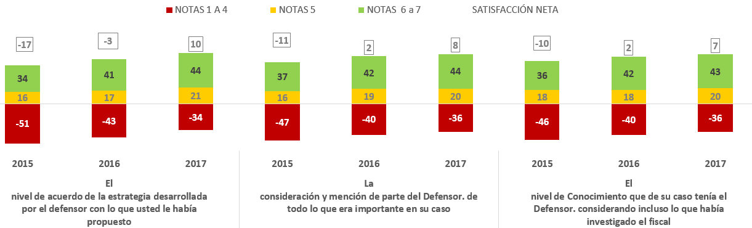

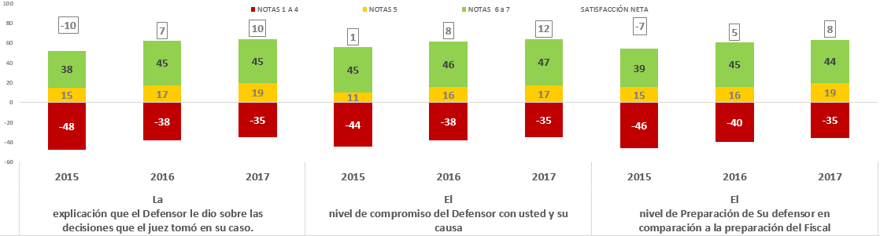
año | 2015 | 2016 | 2017
Bases | 680 | 1553 | 2930

Los atributos específicos de la interacción con el abogado defensor durante el desarrollo de la audiencia, si bien muestran un avance desde el inicio de la medición 2015, aún se encuentran en niveles de satisfacción bajos.

En aquellos atributos que tienen relación con el compromiso y nivel de conocimiento de la causa, es importante seguir avanzando en la necesidad de darle tiempo a las entrevistas, para conocer los detalles del caso, escuchar lo que el imputado tenga que decir y conversar con él las estrategias de defensa para su caso.

Es importante también el acceso a la información completa del caso, considerando también, las acciones que toma el fiscal.

El nivel de preparación del abogado defensor, en comparación con el fiscal, se aprecia como deficiente, por lo que se pueden desarrollar estrategias de capacitación a los defensores o bien líneas de especialización de delitos (robos, etc.), para garantizar un buen manejo técnico.
Llama la atención el todavía bajo nivel de satisfacción (10%) con la estrategia adoptado por el abogado defensor, en relación a la propuesta por el imputado, habida consideración a que es este último quien sufre las consecuencias de aquella estrategia.

2.8.5 Actuación Posterior a la Audiencia, Experiencia en Prisión Preventiva o Internación Provisoria
En 2017, el 54% de los imputados señala que su abogado defensor sigue siendo el mismo que lo representó en la audiencia en que se decretó la Prisión Preventiva o Internación Provisoria, en el año 2016, este indicador llegaba a 61%. Este indicador es bueno, en cuanto uno de los elementos que puede bajar la satisfacción con el proceso, es el cambio de abogados durante el proceso. No obstante, aún existe espacio de crecimiento. La proporción de quienes no saben quién es su abogado, se mantiene baja, con un 4%, desde 2016 a 2017.

Gráfico 98: Presencia Abogado Responsable (%)
P14.-Ahora hablando de su prisión preventiva ¿El Abogado Defensor Responsable de su caso sigue siendo el Abogado de la DPP que lo representó en la audiencia donde se decretó la prisión preventiva/internación provisoria?
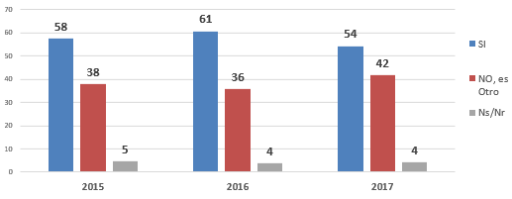
Base | 682 | 1556 | 2931

Al preguntar por el o los abogados de la defensoría penal pública que los ha visitado desde que están en Prisión Preventiva o Internación Provisoria, el 61% de los entrevistados en 2017, declara que han sido visitados por el mismo abogado donde se declaró su prisión preventiva; este nivel se mantiene respecto a 2016.
Se observa un aumento de 25% en 2016 a 35% en 2017, en el porcentaje que declara que ha sido visitado por otro abogado defensor de la DPP, que es oficialmente el responsable de su causa. Por lo que es importante comunicar a los imputados el sistema de trabajo en equipos, por lo que si su abogado titular no está presente, siempre contará con un miembro del equipo de la defensoría que estará al tanto de su causa. Es esta misma línea, en el gráfico 100, observamos que el 54% de los entrevistados cree que el ser visitado por más de un abogado lo perjudica, por lo que es relevante informar claramente sobre la modalidad de trabajo en equipos defensores.

Gráfico 99: Visitas desde que está en Prisión Preventiva o Internación Provisoria (%)
P15.- ¿Quién de las siguientes personas de la DPP que le voy a nombrar lo ha visitado desde que está en Prisión Preventiva o Internación Provisoria? (Respuesta Múltiple)

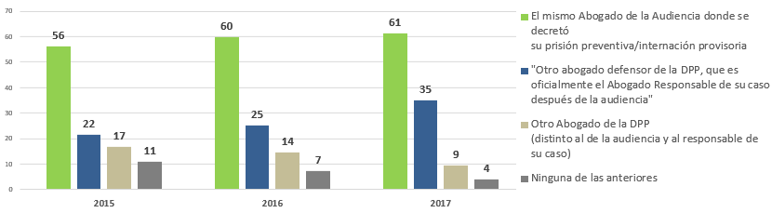
Base | 682 | 1556 | 2931

Tabla 38: Visitas desde que está en Prisión Preventiva o Internación Provisoria (%)
P16.Desde que está en prisión preventiva ¿Cuántas veces lo ha visitado...?
% VERTICALES | EL MISMO ABOGADO DE LA AUDIENCIA |  |  | OTRO ABOGADO DE LA DPP RESPONSABLE DEL CASO |  |  | OTRO ABOGADO DE LA DPP NO RESPONSABLE DEL CASO
N° VECES | 2015 | 2016 | 2017 | 2015 | 2016 | 2017 | 2015 | 2016 | 2017
0 a 3 veces | 46 | 43 | 44 | 61 | 38 | 56 | 67 | 49 | 61
4 a 6 veces | 25 | 26 | 28 | 22 | 23 | 24 | 20 | 19 | 20
7 a 10 veces | 13 | 14 | 16 | 12 | 15 | 11 | 7 | 16 | 9
Más de 10 veces | 9 | 10 | 7 | 3 | 13 | 5 | 1 | 6 | 7
base real | 416 | 1016 | 1906 | 151 | 314 | 897 | 87 | 210 | 297

Gráfico 100: Opinión sobre la visita de más de un abogado
P21.- ¿El hecho de que lo haya visitado más de un Abogado de la Defensoría Penal Pública, siente que lo favorece o que lo perjudica?
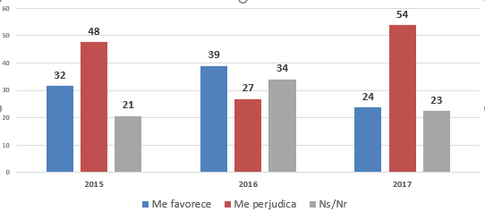
Base | 34 | 94 | 240

Entre los entrevistados, en 2017, el 44% declara haber sido visitado por el mismo abogado de la audiencia de 1 a 3 veces, el 28% de 4 a 6 veces y el 16% de 7 a 10 veces. El promedio de número de visitas, se mantiene estable durante los 3 años medidos.
Aquellos imputados que son visitados por el abogado responsable, un 56%, es visitado de 1 a 3 veces y en el caso de aquellos que son visitados por otro abogado de la DPP, pero no responsable del caso, son visitados en un 61% de 1 a 3 veces.

En 2017, al 61% de los imputados, declaró que la cantidad de visitas era adecuada. Para el restante 38% que no considera adecuada la cantidad de visitas, es importante darles a conocer la frecuencia con que se realizan dichas visitas y el motivo para ello.

Gráfico 101: Opinión de la cantidad de visitas (%)
P18.- ¿Le ha parecido adecuada esa cantidad de visitas?
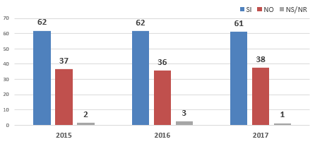
 | 2015 | 2016 | 2017
Base | 610 | 1444 | 2836

Tabla 38.1: Opinión de la cantidad de visitas - según frecuencia de visitas (%)
P18.- ¿Le ha parecido adecuada esa cantidad de visitas?
% Fila | 2015 |  |  | 2016 |  |  | 2017
% Fila | ¿Le ha parecido adecuada esa cantidad de visitas? |  |  | ¿Le ha parecido adecuada esa cantidad de visitas? |  |  | ¿Le ha parecido adecuada esa cantidad de visitas?
% Fila | SI | NO | NS/NR | SI | NO | NS/NR | SI | NO | NS/NR
0 a 3 veces | 38% | 35% | 27% | 50% | 35% | 15% | 36% | 39% | 1%
4 a 6 veces | 79% | 20% | 1% | 70% | 28% | 2% | 74% | 24% | 3%
7 a 10 veces | 64% | 8% | 3% | 82% | 17% | 1% | 83% | 13% | 4%
Más de 10 veces | 49% | 3% | 0% | 57% | 5% | 1% | 64% | 9% | 1%
Base real | 259 | 130 | 14 | 633 | 335 | 33 | 1261 | 593 | 20

Un rango de 4 a 10 veces, es la frecuencia que los entrevistados consideran más adecuadas.

En 2017, el 71% de los entrevistados, declara que recibió información acerca de la frecuencia de visita de su abogado. Este porcentaje representa un importante avance respecto a los años anteriores, con un aumento progresivo cada año. (gráfico 101)

Gráfico 101: Información sobre frecuencia de visitas (%)
P20.- ¿Le informaron con qué frecuencia lo visitaría un Abogado Defensor?
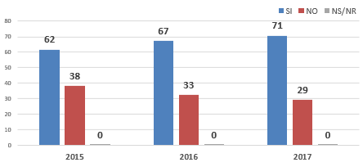
 | 2015 | 2016 | 2017
Base | 610 | 1444 | 2836

En el gráfico 102 se presentan los niveles de satisfacción netos con el tiempo de visita y cumplimiento de la frecuencia éstas.

Gráfico 103: Satisfacción con el Tiempo y Frecuencia de las Visitas (%)
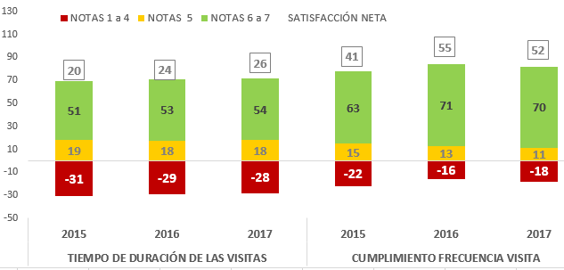

Base | 2015 | 2016 | 2017 | 2015 | 2016 | 2017
Base | 610 | 1444 | 2836 | 610 | 1444 | 2836

Dado que el tiempo disponible para visitas es limitado, es importante hacerlas eficientes, es decir, que en cada una de ellas se presenten avances y/o gestiones realizadas por parte del abogado defensor a modo de “Carta Gantt" del proceso y actividades de la causa y los plazos de ejecución de esas actividades, con el fin que el imputado sepa que, entre el periodo de plazo de dichas actividades, la visita no sería necesaria, por cuando no hay avances que mostrar.
Respecto a las condiciones de privacidad en que se desarrollaron las conversaciones con el Abogado Defensor, en 2017, el 65% de los imputados declara que siempre tuvieron un carácter privado, este porcentaje baja 9 puntos respecto a 2016 (74%).

Gráfico 104: Condiciones de privacidad de las visitas del abogado
P22.-En esa(s) visita(s), la(s) conversación(es) con el Abogado Defensor han sido…

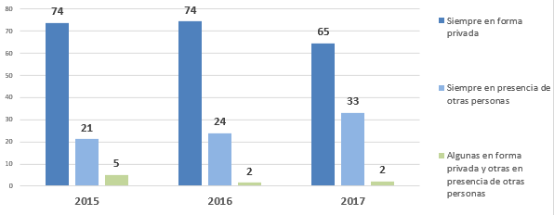
Base | 101 | 227 | 598

Se les pregunto también a quienes señalan que en las visitas del abogado defensor han estado acompañado por otras personas, por quienes son esas otras personas que están presentes, en 2017, 97% declaran que han compartido la visita con otros imputados y un 12% con otros abogados. La privacidad de la visita es un principio básico de la justa defensa, por tanto, es necesario adoptar medidas para garantizarla.

Gráfico 105: Personas presentes en la visita
P22.1- ¿Quiénes están presentes en la visita del abogado defensor? (%)
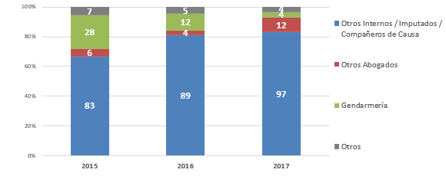
Base | 101 | 227 | 598

En cuanto a los temas tratados en las visitas que ha realizado el abogado defensor se indagó en la frecuencia de realización de actividades propias de esa instancia, observándose en el gráfico siguiente que el hecho de “Preguntarle su opinión para elegir la alternativa más adecuada” (53,4%), “Sugerirle al defensor alternativas o ideas para llevar adelante la investigación” (62,7%) y “ El Defensor le ha informado sobre el estado de la investigación que realiza el fiscal en su contra” (65,9%) son las que tienen menor frecuencia de realización.
Esto podría indicar un entendimiento por parte del defensor como un mecanismo de entrega de información, más que de una instancia para la construcción de la estrategia de defensa conjunta con el imputado.

Gráfico 106.1: Cumplimiento de Actividades del Abogado en Visita (%)
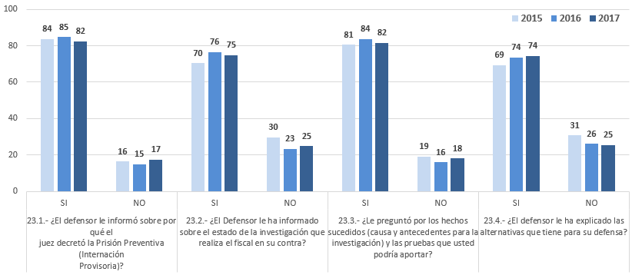

Gráfico 106.2: Cumplimiento de Actividades del Abogado en Visita (%)
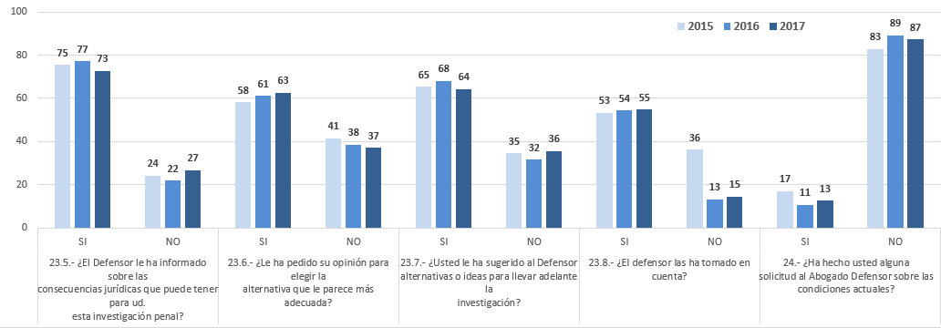

En general, el protocolo a seguir por el abogado en las visitas a los imputados, es aplicado de manera correcta. Sin embargo, hay aspectos que aún presentan debilidades:
Uno de ellos es Escuchar y tomar en cuenta las sugerencias de los imputados o ideas para llevar adelante la investigación. Este punto es importante, ya que constituye uno de los derechos del imputado: Pedir que se investiguen los hechos por los que se me acusa. Esto se suma a los indicadores que hemos revisado anteriormente, donde los entrevistados, manifiestan su necesidad de tener una relación más informada y fluida con el abogado defensor, que éste considere más su opinión sobre cómo seguir la investigación de la causa, así como informar sobre alternativas a seguir y aportar los antecedentes necesarios sobre su proceso de defensa.

Se observa una mejora sistemática en el indicador “El defensor le ha explicado las alternativas que tiene para su defensa”, lo que constituye un importante avance en la senda de mantener informado al imputado y otorgarle un rol activo en las decisiones judiciales tomadas respecto a su caso.

En 2017, sólo un 13% de los imputados con visita ha aprovechado las instancias para hacer alguna solicitud respecto a mejoramiento a las condiciones actuales de reclusión, sin embargo, es un aspecto por el cual no hay que dejar de velar, dado que el resguardo de las condiciones de reclusión de los Imputados (Ante condiciones de hacinamiento, Higiene, y otros), forma parte de los compromisos de los defensores penales públicos.

Entre quienes han hecho solicitud al abogado sobre las condiciones en que se encuentran (13%), en el gráfico 106 se observa que, en el 2017, el 23% de los imputados, pidió cambio de modulo, porcentaje menor que en 2016. El cambio de penal por seguridad, también muestra un avance importante respecto al año 2016. Por otro lado, han aumentado las solicitudes de modificación de medida cautelar, el traslado de cuidad y la apelación a algún beneficio (como visitas, mejoras en alimentación, etc.).

Tabla 39: Solicitudes requeridas (%)
P24.1- ¿Cuál fue su solicitud? (Respuesta Múltiple)

 | 2015 | 2016 | 2017
Cambio de módulo | 24 | 37 | 23
Cambio de Penal por Seguridad | 32 | 26 | 18
Solicitar medida cautelar | 8 | 5 | 8
Traslado de ciudad |  | 0 | 8
Apelación a un Beneficio | 10 | 1 | 6
La carpeta investigativa/antecedentes de la causa |  | 2 | 4
Visitas Conyugales |  | 4 | 3
Juicio abreviado | 1 | 1 | 3
Asistencia médica en cárcel | 2 | 1 | 3
Revisión medica | 1 | 3 | 3
Permanencia en la unidad |  | 0 | 2
Cambio de abogado | 3 | 4 | 2
Ubicar testigos / familiares |  |  | 2
Recurso de Amparo | 0 | 0 | 2
Declarar en el juicio | 5 | 1 | 1
Otros | 21 | 14 | 16
Base | 105 | 169 | 374

En cuanto a la recepción de las demandas de parte del abogado defensor (ver tabla 40), un 23% de los encuestados señalan que el abogado no le “ha comunicado nada / no le da información”. Este punto presenta un retroceso desde 2016. Sin embargo, se observa avances en “Tiene la Solicitud en Tramite”, en oposición al decrecimiento de “No ha hecho nada”; Entonces, si bien, se reconoce una mayor eficiencia por parte del abogado defensor, ésta debe ir acompañada por la disponibilidad para mantener al imputado informado respecto a las diligencias realizadas y el tiempo que éstas demoran, preocupándose siempre de resguardar que los procedimientos se realicen en tiempos razonables.

Tabla 40: Recepción de Solicitudes por parte de Abogado Defensor (%)
P24.2- ¿Qué hizo el Abogado Defensor al respecto? (Respuesta Múltiple)
% verticales | 2015 | 2016 | 2017
No me ha comunicado nada / no me da información | 14 | 13 | 23
Se realizó la solicitud / Acepto la solicitud / Se hizo efectiva | 27 | 22 | 20
Tiene la Solicitud en Tramite | 10 | 10 | 18
No ha hecho nada | 18 | 21 | 10
Está pendiente | 10 | 8 | 8
No pudo conseguirlo | 5 | 6 | 6
Desistió de la solicitud | 0 | 1 | 4
Se programó audiencia para la solicitud | 5 | 4 | 3
Se formuló por escrito |  | 1 | 3
Realizo Cambio de Penal / Modulo | 5 | 10 | 2
Se solicitará cuando este Condenado | 2 | 0 | 2
No sabe - No responde | 3 | 3 | 0
base | 105 | 169 | 374

También se les consulto a los imputados si habían concurrido a más audiencias luego que se decretara la Prisión Preventiva o Internación Provisoria.
Como se observa en el gráfico 107, un 43% de los imputados encuestados declaran haber asistido audiencias posteriores; y que en promedio han concurrido entre 2 y 3 veces, a nuevas audiencias.

Gráfico 107: Concurrencia a más Audiencias (%)
Posteriores a la que decretó la Prisión Preventiva o Internación Provisoria
P29.- ¿Ha concurrido a más audiencias luego de que se decretó su Prisión Preventiva o Internación Provisoria?
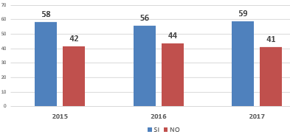
 | 2015 | 2016 | 2017
Base | 680 | 1556 | 2931
Aquellos que han declarado concurrir a audiencias posteriores a aquella en que declaro su prision preventiva, declaran acudir a un promedio de 2,8 audiencias en 2017.

Tabla 41: promedio de audiencias
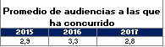

Quienes han asistido a nuevas audiencias principalmente fueron en un 33% por “Medidas Cautelares”, en un 14% para preparar el “Juicio oral” y un 12% para “Juicio / Audiencia Abreviado”.

Tabla 42: Sobre que fueron las Audiencias Posteriores a la que decretó la Prisión Preventiva o Internación Provisoria (%)
P29.1- ¿Sobre qué fue(ron) esa(s) Audiencias? (Respuesta Múltiple)
% verticales | 2015 | 2016 | 2017*
Medida Cautelar | 33 | 33
Preparación de Juicio Oral | 16 | 14
Juicio / Audiencia Abreviado | 11 | 12
Revisión de Prisión Preventiva | 4 | 10
Revisión de medida cautelar |  | 7
Preparación de juicio sin especificar. |  | 7
Cierre investigación | 7 | 6
Declaración del Imputado en el Caso | 5 | 5
Alargar Investigación | 2 | 5
Formalización del Caso | 6 | 5
Re formalización de la Causa | 7 | 4
Cierre de Causa | 3 | 3
Juicio Oral | 9 | 3
Declaración del Juicio | 2 | 3
Por la misma causa |  | 2
Otras causas s/e | 6 | 2
Base | 375 | 853
*no se realizó esta pregunta en 2017.
En el gráfico siguiente (N.108) se presenta el nivel de satisfacción global con el desempeño del defensor durante la visita, la que, en 2017, presenta un importante aumento respecto a 2016.
Gráfico 109: Satisfacción Dimensión desempeño del Defensor en la Visita (%)
¿En relación con el desempeño del Abogado Defensor en el desarrollo de la(s) Visitas en su
Prisión Preventiva (Internación Provisoria). nos podría indicar que tan satisfecho quedó con él?
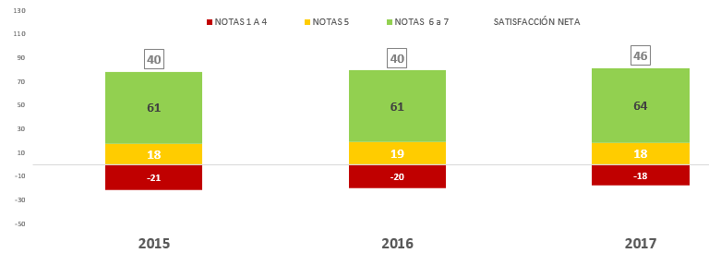
Base | 610 | 1440 | 2836
En 2017, se observa un aumento de 6 puntos porcentuales en la satisfacción neta con el desempeño del abogado defensor durante la visita. Este aumento se basa en una disminución de los entrevistados insatisfechos, en favor del aumento en las notas de excelencia.
Todos los atributos relacionados al desempeño con el abogado defensor, presentan crecimientos en 2017, respecto a 2016. Excepto el “Trato cortés y amable en las visitas”. Sin embargo, este atributo ya presenta una buena satisfacción.
La Defensoría ha implementado 5 proyectos piloto, obre frecuencia y calidad de la visita de cárcel para imputados privados de libertad, cuyos resultados de satisfacción serán tratados en la sección Anexo 1 de este informe.

Gráfico 110: Satisfacción Dimensión desempeño del Defensor en la Visita por Región (%)
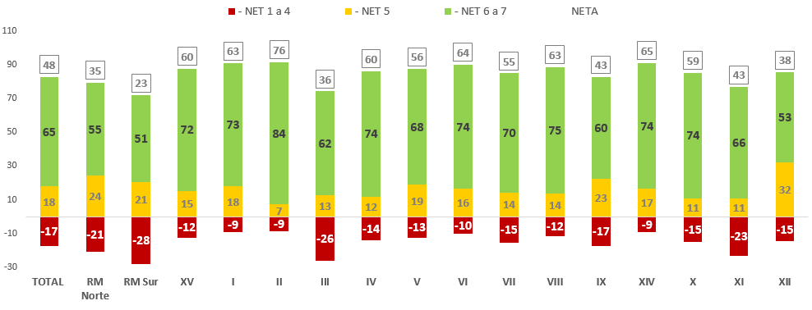
Neto’15 | 40 | 39 | 35 | 37 | 88 | 44 | 5 | 65 | 37 | 44 | 28 | 29 | 23 | 51 | 40 | 47 | 30
Neto’16 | 40 | 49 | 36 | 42 | 57 | 69 | -11 | 46 | 16 | 32 | 45 | 53 | 24 | 43 | 45 | 34 | 12
Base real | 2835 | 289 | 252 | 161 | 258 | 276 | 94 | 165 | 218 | 111 | 181 | 264 | 161 | 110 | 147 | 70 | 78

Como hemos visto en otros indicadores de satisfacción, la RM, es la más crítica al evaluar el desempeño del abogado defensor. Sin embargo, en este caso destaca la RM Sur como la zona donde encontramos la peor evaluación. Con un alto porcentaje de insatisfechos.

La III y XI región, muestran bajas netas, sustentadas principalmente por su alto nivel de notas insuficientes (1 a 4) , y en el caso de la región XII, la baja neta se basa en su alto porcentaje de notas neutras (notas 5).
En la siguiente Tabla, se exponen los aspectos que mejorarían del desempeño del Defensor Público durante su Prisión Preventiva o Internación Provisoria, por región.
Tabla 42: aspectos de mejora en el desempeño del abogado defensor (%)
¿Qué aspectos mejoraría del desempeño del Defensor Público durante su Prisión Preventiva (Internación Provisoria)?
 | TOTAL | RM Norte | RM Sur | XV | I | II | III | IV | V | VI | VII | VIII | IX | XIV | X | XI | XII
No mejoraría Nada | 39 | 27 | 29 | 48 | 16 | 70 | 58 | 37 | 50 | 37 | 41 | 52 | 42 | 55 | 48 | 31 | 21
Que me dé más información del caso / usar lenguaje claro | 18 | 25 | 25 | 15 | 14 | 9 | 8 | 20 | 9 | 13 | 26 | 10 | 28 | 7 | 7 | 13 | 9
Visitas más seguidas | 15 | 21 | 18 | 14 | 12 | 6 | 11 | 17 | 13 | 11 | 16 | 11 | 17 | 5 | 14 | 27
Más compromiso con acusado | 10 | 13 | 13 | 7 | 25 | 4 | 9 | 8 | 7 | 6 | 10 | 5 | 10 | 11 | 5 | 7 | 5
Darle más importancia al caso | 8 | 9 | 10 | 10 | 14 | 5 | 10 | 7 | 6 | 3 | 10 | 8 | 4 | 5 | 3 | 6 | 13
Recopilar más antecedentes / recopilación / Más investigación | 6 | 8 | 8 | 4 | 5 | 0 | 5 | 10 | 6 | 5 | 5 | 6 | 9 | 12 | 1 | 1 | 6
Visitas más largas / Más tiempo con Imputado | 6 | 5 | 7 | 5 | 2 | 3 | 1 | 3 | 6 | 21 | 7 | 2 | 9 | 4 | 1 | 4 | 3
Mejorar rapidez en los procesos | 5 | 6 | 4 | 6 | 3 | 2 | 5 | 4 | 5 | 3 | 8 | 8 | 2 | 3 | 12 | 1 | 25
Abogados más preparados / con más experiencia | 5 | 5 | 5 | 3 | 12 | 0 | 5 | 5 | 3 | 6 | 6 | 6 | 3 | 3 | 5 | 6 | 17
Mejorar comunicación con el imputado | 3 | 5 | 3 | 3 | 2 | 3 | 3 | 4 | 2 | 6 | 2 | 3 | 2 | 1 | 4 | 4
Escuchar al Imputado | 3 | 4 | 3 | 1 | 0 | 0 |  | 2 | 3 | 6 | 3 | 3 | 1 | 3 | 2 | 3
Abogados más profesionales | 2 | 2 | 3 | 1 | 8 | 1 | 1 | 3 | 1 | 2 |  | 3 | 1 | 1 | 4 |  | 4
Que pueda conseguir beneficios | 2 | 3 | 2 | 1 | 0 | 0 | 1 | 3 | 1 | 2 | 2 | 5 | 1 | 1 | 2 | 3
Que se la juegue por la Libertad del Imputado | 2 | 1 | 2 | 2 | 0 | 0 | 4 | 3 | 2 | 2 | 3 | 4 | 1 | 3 | 1 | 2 | 1
La asistencia a las audiencias / que estén presentes | 2 | 2 | 1 | 3 | 0 | 1 | 2 | 2 | 1 |  | 4 | 2 | 1 | 2 | 1 |  | 1
Base real | 2835 | 289 | 252 | 161 | 258 | 276 | 94 | 165 | 218 | 111 | 181 | 264 | 161 | 110 | 147 | 70 | 78

2.8.6 Modelo de medición de Satisfacción atención imputados en prisión preventiva o internación provisoria

- ServiTrack
En el caso de Prisión Preventiva o Internación Provisoria, el modelo propuesto, a nivel global, es:
Modelo General Prisión Preventiva o Internación Provisoria

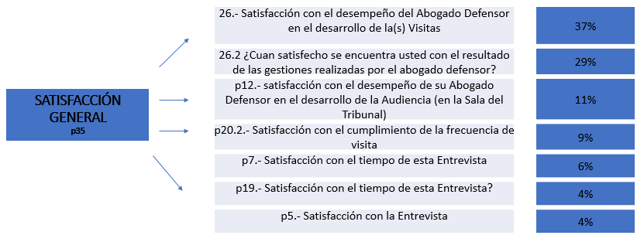
R modelo: 0,64
La satisfacción con el desempeño del abogado defensor en el desarrollo de las visitas y la satisfaccion con el resultado de las gestiones realizadas por el abogado defensor son variables cruciales al momento de evaluar la satisfaccion general con el servicio entregado.

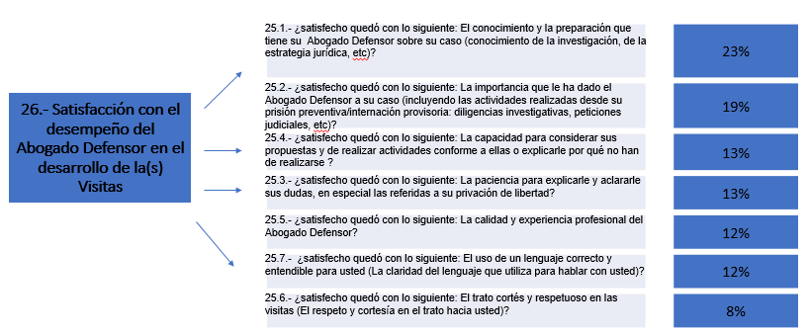
R modelo: 0,87

- Mapas de Fortalezas y Debilidades área Prisión preventiva
Al posicionar en un mapa de fortalezas y debilidades las dimensiones que definen los niveles de satisfacción global con el servicio de la DPP, podemos observar claramente que las tres dimensiones consideradas están muy por debajo del estándar de calidad (punto 65 en el eje X). A su vez, podemos ver el alto impacto que tienen en la satisfacción global con la DPP las dimensiones de desempeño del abogado en las visitas y en las gestiones realizadas. Por tanto, si bien es necesario trabajar en todos los atributos revisados, en estos dos es necesario hacer un hincapié relevante.
Gráfico 117: Mapa General de Prisión Preventiva o Internación Provisoria
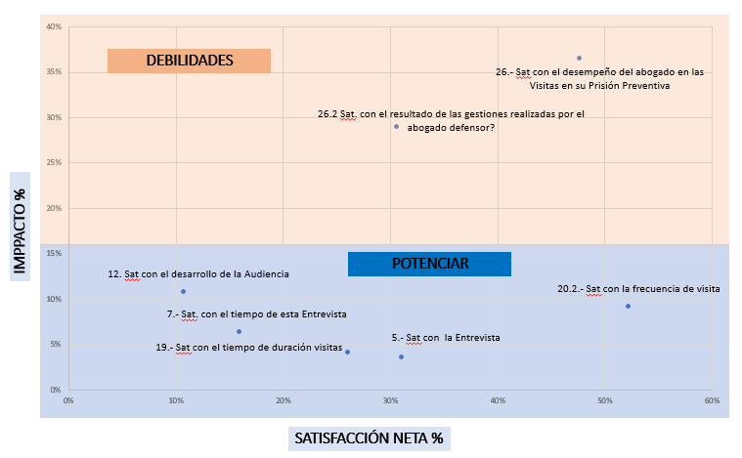

De acuerdo al mapa precedente, dado su impacto en la satisfacción final y el nivel de satisfacción que presentan es importante trabajar en dos aspectos: desempeño del abogado en las visitas y satisfacción con las gestiones realizadas.
Para gestionar la satisfacción con las visitas, es importante mantener estándares de entrega de información, pero también es importante poder gestionar los tiempos necesarios para que esta no sea percibida como un mero trámite.

En el caso de la satisfacción con las gestiones realizadas, es importante la presentación al imputado de un “plan de trabajo” de manera de presentar avances en cada una de las visitas, o de lo contrario las razones por las que estas no avanzan.

2.8.7 Análisis CHAID Prisión Preventiva

Este análisis ser realiza con los resultados totales 2017 para tener una foto final de cómo queda el escenario de cara al 2018. De esta manera se pueden enfocar las gestiones a los ámbitos que resultan más relevantes. Si consideramos el periodo total desde 2015, efectos de gestiones en el transcurso del estudio se pueden perder.
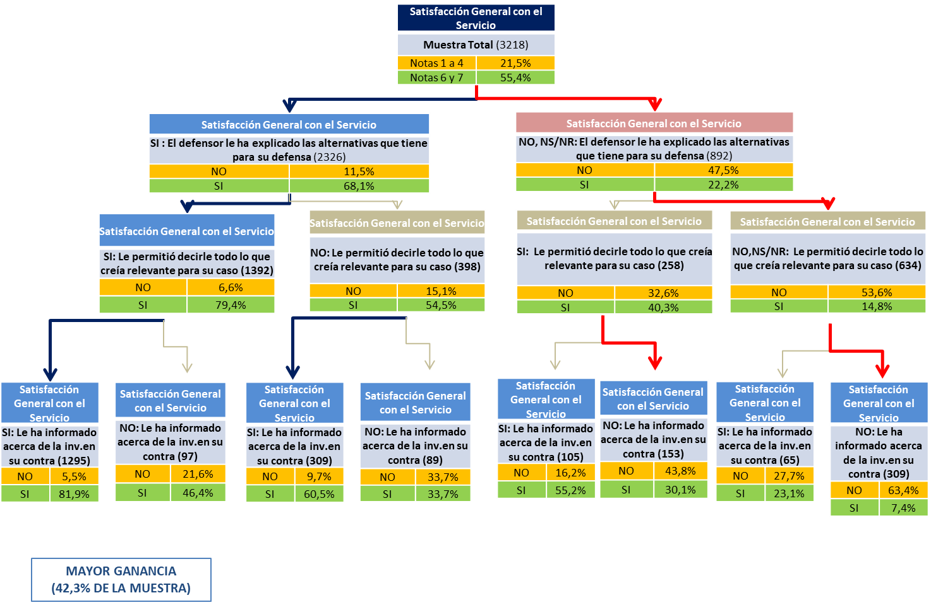

Como hemos visto a lo largo de este capítulo, la entrega de información clara al entrevistado es crucial para la satisfacción final con el proceso. Es por esto, que se cuide la calidad de la entrevista, con énfasis en la primera entrevista realizada previo a la realización de la audiencia, la que es de vital importancia para armar la “teoría del caso”, escuchar todos los hechos relacionados a la causa, registrarlos debidamente y disponibilizarlo para el equipo defensor (en caso que haya cambio de abogado).

En esta línea el análisis chaid de prisión preventiva arroja que el servicio ideal se alcanza cuando el defensor “le ha explicado las alternativas que tiene para su defensa” en la entrevista “Le permitió decirle todo lo que creía relevante para su caso” y “le ha informado acerca de la investigación en su contra”.
Sin perjuicio de lo señalado anteriormente, hay aspectos que pueden y deben también gestionarse, como son un adecuado recinto para las visitas, con condiciones adecuadas, en la que se pueda garantizar la privacidad. También es necesario gestionar, ya sea con gendarmería o el poder judicial, que se garanticen los tiempos adecuados para las entrevistas.
La entrega de la carpeta de la causa al imputado es importante, en cuanto le permite conocer los detalles del proceso, y eventualmente aportar con más detalles que ayuden a una resolución satisfactoria.

2.8.8 Tasa de Problemas y Reclamos

De manera complementaria a los resultados de satisfacción que obtuvieron las distintas instancias del servicio del abogado defensor, se preguntó directamente a los imputados si habían tenido algún tipo de problema en alguna etapa del servicio entregado por la defensoría.
Gráfico 112: Tasa de problemas con el Abogado Defensor durante el desarrollo de la Audiencia que decretó la Prisión Preventiva o Internación Provisoria (%)
P30.1-Durante el desarrollo de la Audiencia donde se decretó la prisión preventiva ¿se ha presentado algún problema con el servicio prestado por el Abogado Defensor?
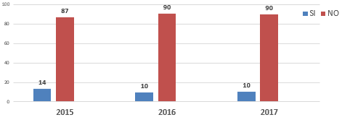
Base | 681 | 1556 | 2931

Un 10% de los imputados declaro haber tenido algún tipo de problema con el abogado durante la audiencia que decretó la internación provisoria, y las principales razones para los problemas fueron: “No le dio importancia suficiente al caso”, “No me prestó la ayuda necesaria” y “Fue poco eficiente”. Es importante destacar, que en estos aspectos se observa una tendencia a la baja desde 2015 a 2017. En cuanto a la información entregada al imputado (“No me informó lo suficiente”), es un aspecto que se mantiene estable durante los años medidos.

Tabla 43: Tipo de Problema con el Abogado Defensor durante el
Desarrollo de la Audiencia (%)
P31.1- ¿Qué tipo de problema se presentó? (Respuesta Espontánea)

 | 2015 | 2016 | 2017
No le dio suficiente importancia al caso | 53 | 51 | 40
No me prestó la ayuda necesaria | 33 | 30 | 25
Fue poco eficiente | 25 | 38 | 18
No me informó lo suficiente | 16 | 18 | 16
No me gustó el resultado de mi caso | 19 | 17 | 15
Fue poco competente | 22 | 18 | 14
El Defensor no entregó suficiente información al juez | 13 | 16 | 10
Era menos capaz que el Fiscal | 14 | 16 | 9
No me han visitado | 23 | 5 | 9
No me gustó el trato que me dio | 6 | 11 | 6
Me han visitado muy poco | 12 | 8 | 5
No entrevista antes de audiencia |  |  | 3
No se presentó abogado / No tuvo abogado | 5 | 3 | 3
Base | 85 | 146 | 284

Ahora respecto a la existencia de problemas con el abogado defensor estando ya en Prisión Preventiva o Internación Provisoria, la tasa se mantiene casi igual que en la fase de audiencia resolutoria (13%).

Gráfico 114: Tasa de problemas con el Abogado en el contacto en Prisión Preventiva o Internación Provisoria (%)
P30.2- En el contacto con su Defensor en Prisión Preventiva ¿Se ha presentado algún problema con el servicio prestado por el Abogado Defensor?
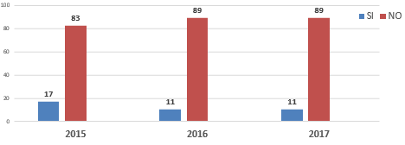
Base | 681 | 1556 | 2931

Los problemas en esta instancia se relacionan a la poca información entregada, a la poca importancia que se le dio al caso “Se notó que vino solo por la firma” y las visitas poco frecuentes o inexistentes: “Me han visitado muy poco”, “No me han visitado”, “Se demoró mucho en visitarme”

Gráfico 115: Tipo de Problema con el Abogado Defensor durante el
Desarrollo de la Audiencia (%)
P31.2- ¿Qué tipo de problema se presentó? (Respuesta Espontánea)
 | 2015 | 2016 | 2017
No me ha dado información clara sobre mi caso | 43 | 39 | 33
Se notó que vino solo por la firma | 33 | 34 | 32
Me han visitado muy poco | 14 | 9 | 26
No me han visitado | 30 | 18 | 18
Se demoró mucho en visitarme | 13 | 8 | 8
Abogado no va a la audiencia | 2 | 2 | 4
No escucho lo que tenía que decir | 2 | 2 | 1
Poco interés en el imputado | 4 | 3 | 1
No sabe - No responde | 5 | 9 | 0
Base | 102 | 176 | 302

En cuanto a la posibilidad real del imputado de establecer un reclamo por los tipos de problemas descritos, un 73% de los casos no saben que pueden hacerlos. Este porcentaje si bien disminuye sucesivamente a través de los años medidos, el porcentaje de personas que declara “NS/NR”, aumenta, lo que podríamos sumarlo al 73% de los casos que declaran desconocimiento respecto a la posibilidad de hacer un reclamo.
Gráfico 116:
P31.3 ¿Sabe si se pueden hacer reclamos por este tipo de problemas? (%)

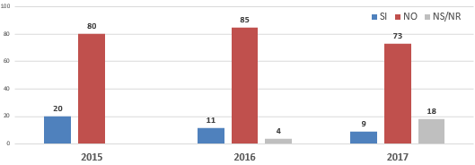
Base | 115 | 193 | 372

Los imputados, que declaran saber dónde dirigir su reclamo, creen que éstas se pueden dirigir al Magistrado, a la defensoría y gendarmería principalmente.

Tabla 44: Reclamos (%)
P31.4. ¿A quién se hacen los reclamos por este tipo de problemas? (%)
 | 2015 | 2016 | 2017
Magistrado | 38 | 51 | 16
A la defensoría | 14 | 19 | 16
Gendarmería |  |  | 11
Tribunales | 7 | 2 | 8
Jueces | 13 | 8 | 6
Abogados |  |  | 4
Fiscal | 12 | 1 | 2
Jefe defensoría penal | 7 | 7 | 2
Secretaria |  |  | 2
Otros | 7
No sabe - No responde | 2 | 11 | 39
Base | 26 | 27 | 34

En el gráfico siguiente (N°117) se presenta la tasa de reclamos entre los imputados que señalan haber tenido algún problema con el abogado defensor, ya sea en la instancia de desarrollo de la audiencia resolutiva o durante la visita del abogado a Prisión Preventiva o Internación Provisoria. Se observa un importante aumento de entrevistado que no saben si presentaran o no un reclamo formal por el problema señalado.
Gráfico 117: Tasa de reclamos (%)
P32.-¿Presentó o piensa presentar un Reclamo por el problema señalado?

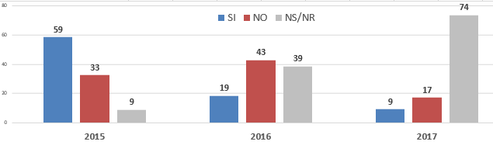
Base | 27 | 93 | 172

Los entrevistados que declaran que no presentaran reclamos, se refieren principalmente a la impotencia frente a la posibilidad de generar algún cambio, el temor a perjudicar su caso y el desconocimiento del conducto para realizar este reclamo. Un 86% de los entrevistados, no responde por qué no presentara un reclamo.
Tabla 45 : Razones para no presentar reclamos (%)
P33.- ¿Por qué razón no presentó o no piensa presentar un reclamo? (Respuesta Espontánea)
 | 2015 | 2016 | 2017
Porque todo iba a quedar en nada | 46 | 3 | 6
Por temor a perjudicar su caso | 17 | 10 | 4
No sabía dónde ni cómo | 50 | 16 | 3
No sabía que podía hacerlo |  | 31 | 1
Me gustó el Abogado Defensor | 17 | 1 | 1
Fue aclarado el problema |  |  | 1
No sabe - No responde | 4 | 47 | 86
Base | 12 | 66 | 157

2.8.9 Recomendación del servicio prestado por la DPP

Al cerrar la evaluación se les pregunto a los imputados en Prisión Preventiva o Internación Provisoria por el nivel de confianza que finalmente lograron con el servicio que recibieron por parte de la Defensoría Penal Pública.
Gráfico 118: Confianza en el Abogado Defensor (%)
P37.- En caso de tener nuevamente un problema con la justicia ¿Ud. confiaría su defensa a un Defensor Público? (%)

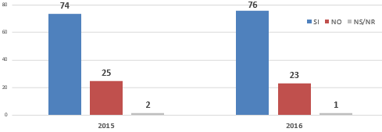
Base | 681 | 1556
*Esta pregunta no se realizó en 2017

Un 76% de los imputados en Prisión Preventiva o Internación Provisoria señala que sí volvería a confiar su defensa en un Defensor Público en caso de tener un nuevo problema con la justicia.

Respecto de las razones para por las cuales volverían a confiar en la Defensoría Penal Pública, en un 45% de los casos lo haría por no tener otra opción o recursos para considerar otra alternativa de defensa. Por otro lado, un 28% de los imputados señalan directamente que el servicio le da confianza.

Gráfico 119: Razones de Confiar su defensa a un Defensor Público (%)
P38.- ¿Por qué lo haría? (Pregunta Espontánea)
 | 2015 | 2016
Porque no tengo plata para pagar un Abogado | 29 | 29 | 45
Porque no tengo otra opción | 16 | 16 | 45
El servicio le da Confianza | 38 | 28
Por la preparación de los Abogados Defensores | 16 | 18
El servicio es justo | 11 | 13
El servicio es de Calidad | 22 | 12
El servicio le da Seguridad | 11 | 10
Hay abogados buenos | 2 | 1
Base | 681 | 1556

Finalmente, el gráfico 120 entrega resultados de la consulta que se les hizo a los imputados respecto a que si recomendarían el servicio de la defensoría penal pública a familiares o amigos en la eventualidad de que lo necesiten.
En 2016, un 55% de los entrevistados, recomendaría el servicio de la DPP.
Gráfico 120: Recomendación Defensor Público
P39.- En una escala de 1 a 7, en donde “1” significa “Completamente seguro que NO recomendaría” y “7” significa “Completamente seguro
Recomienda + con seguridad recomienda | 52 | 55
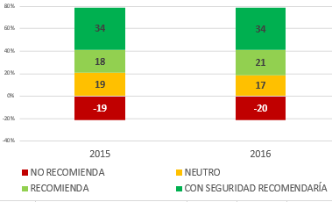
Base | 681 | 1556
*Esta pregunta no se realizó en 2017

El nivel de recomendación del abogado defensor, es un índice de lealtad, que nos indica la satisfacción con la experiencia recibida, pero además su nivel de cercanía con el “servicio ideal”. En este caso, el nivel de recomendación es medio, lo que nos indica que existe un espacio importante de crecimiento.

2.8.10 Principales Hallazgos

La satisfacción global con la atención de los imputados, si bien muestra avances desde 2015, ésta aún se encuentra en un nivel bajo, por lo que es necesario seguir insistiendo en las estrategias de mejora.
Dos son los elementos principales que resguardar: la calidad de las entrevistas y el resultado (e información) sobre las gestiones que se realizan.
La satisfacción de la entrevista, igualmente muestra un nivel de avance durante los tres años de medición, sin embargo, aún hay un amplio espacio de mejora a partir del buen uso que se le dé a estas instancias, a partir de la preparación y debido registro de las entrevistas, la claridad y calidad de la información entregada al imputado, además de un adecuado conocimiento y preparación del abogado defensor, tanto de la causa, como de aspectos técnicos que lo ayuden a desarrollar buenas estrategias de defensa.
A este respecto las capacitaciones y especializaciones, tanto en aspectos técnicos como en habilidades blandas (contención del imputado, técnicas de relacionamiento y manejo de expectativas) son muy importantes para seguir avanzando.
Con el objetivo de aumentar la satisfacción con las gestiones realizadas, más que lograr una tasa mayor de aprobación, es importante mantener al imputado informado sobre los avances realizados en las gestiones.

Estudio Medición de la Satisfacción con la Atención en Centros de Cumplimiento Penitenciario (CCP) a condenados privados de libertad.

3.1 Objetivos Específicos
  - Evaluar el nivel de satisfacción de los condenados privados de libertad respecto del desempeño de los defensores en cuanto a la difusión de derechos y obligaciones incluidos en el estatuto de jurídico aplicable durante la ejecución de la condena, el decálogo de derechos de los condenados privados de libertad y otros medios utilizados.

  - Evaluar el nivel de satisfacción de los condenados privados de libertad con la representación que prestan los defensores penales públicos ante las autoridades administrativas (Gendarmería de Chile, Ministerio de Justicia, comisiones especiales de libertad condicional y rebaja de condena).

  - Evaluar el nivel de satisfacción de los condenados privados de libertad con la representación que prestan los defensores penales públicos ante autoridades judiciales (Juez de Garantía, Juez de Ejecución de Penas, Tribunal Oral en lo Penal, Corte de Apelaciones o Corte Suprema), en cuanto a vulneración de derechos u otras materias de competencia de la autoridad judicial.

  - Evaluar el nivel de satisfacción de los condenados privados de libertad respecto a la asesoría jurídica prestada por el defensor penal público, en lo relativo a cualquier requerimiento específico formulado por el cliente condenado privado de libertad.

  - Evaluar el nivel de satisfacción de los condenados privados de libertad respecto a la calidad de la asistencia recibida durante prisión por parte de la asistente social penitenciaria, en lo relativo a cualquier requerimiento específico formulado por el cliente condenado privado de libertad.

  - Formular conclusiones y recomendaciones para la toma de decisiones que apunten al mejoramiento permanente de la calidad de la atención, entrega de información y en la prestación del servicio, estableciéndose previamente las fortalezas y debilidades del área de medición.

3.2 Diseño de la Investigación
El estudio contempló medir y cuantificar los niveles de satisfacción de los usuarios de los servicios de la DPP en condenados privados de libertad en CCP, CDP y CPF.
El Estudio en los 3 años consideró principalmente las regiones IV, VIII y DRMN y DRMS. Sólo en las mediciones del 2 y 3 T-2016 se consideró XV y la V. La I región fue considerada en el 2 y 3T -2016. En el 2017 se consideraron las regiones I, IV, VIII, DRMN y DRMS.

3.3 Grupo Objetivo

Condenados privados de libertad adscritos al Programa de defensa penal pública penitenciaria, en Centros de Cumplimiento Penitenciario de la IV, VIII y RMN y RMS Regiones.

3.4 Tamaño Muestral y Error Muestral

Para la medición 2017, la muestra total obtenida se distribuidas en 4 mediciones trimestrales durante el año de medición.

El error muestral asociado a esta muestra es de un 2,5% asumiendo un 95% de confianza y varianza máxima (P=0,5) de los estimadores.

La tabla siguiente muestra la distribución muestral lograda por región y Centro Penitenciario. Así también se da cuenta del error muestral (con un 95% de confianza y varianza máxima) asociado a las estimaciones a nivel total y de Región:

Tabla Muestra Condenados

ZONA | AÑO |  |  | Error muestral al 95% de confianza 2017
ZONA | 2015 | 2016 | 2017 | Error muestral al 95% de confianza 2017
Coquimbo | 52 | 306 | 173 | 7%
Bio Bío | 93 | 190 | 323 | 5%
RM Norte | 229 | 744 | 549 | 4%
RM Sur | 131 | 423 | 375 | 5%
Arica | 0 | 110 | 0 | -
Tarapacá | 0 | 93 | 110 | 9%
Valparaíso | 0 | 148 | 0 | -
TOTAL | 505 | 2014 | 1529 | 2,5%

3.5 Selección Muestral

Para la selección de los encuestados, se requirió contar con los listados de condenados adscritos al programa de defensa penitenciaria en los centros de cumplimiento penitenciario correspondiente a cada región donde se realizó la evaluación, aportados por la Defensoría Nacional.

Estos listados contenían la siguiente información:
- Nombre del Condenado
- Sexo del Condenado
- Edad del Condenado
- Descripción general de su causa o delito por el que se le condenó.
- Defensor Público asignado
- Registro de Condena de Afecto al Programa

En cada Centro de Cumplimiento Penitenciario se seleccionó aleatoriamente una muestra de reemplazo equivalente al 30% de la muestra total para efectos de cubrir la falta de muestra consecuencia de la negativa de algunos condenados a participar en el estudio.

3.6 Instrumento de Medición

Para la realización de la entrevista se usó el cuestionario estándar a la fecha, utilizado por la Defensoría Penal Pública para obtener los indicadores de satisfacción.
El cuestionario fue validado con la contraparte técnica de la Defensoría Penal Pública a partir de las experiencias de las mediciones anteriores.

3.7 Trabajo de Campo

El trabajo en terreno en los centros de cumplimiento penitenciario se realizó durante el periodo de marzo a noviembre del 2017, levantamiento en el cual participaron más de 70 encuestadores.

3.8 Principales Resultados Área de Estudio: Medición de la Atención en Centros de Cumplimiento Penitenciarios a Condenados Privados de Libertad de las Regiones de Coquimbo, Biobío y Metropolitana Norte y Sur.

3.8.1 Perfil de los Entrevistados

Para los años 2015 y 2016, La edad de la población reclusa se concentró en el tramo 30 a 45 años. Sin embargo, en 2017, crece el segmento 18 a 29 años, equiparándose con un 43% al tramo de 30 a 45 años.
Gráfico 44: Distribución de la Muestra Según Edad (%)

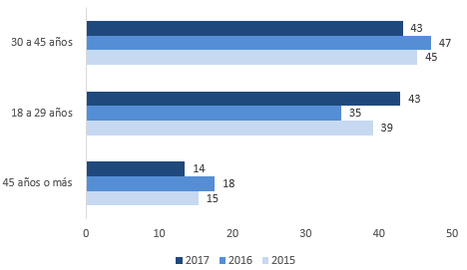
 | 2015 | 2016 | 2017
Base real | 505 | 2014 | 1529

Como se observa en el gráfico 38, la mayoría de los reclusos son hombres, sin embargo, el porcentaje de mujeres muestra un leve aumento año a año.
Gráfico 45: Distribución de la Muestra Según Sexo (%)
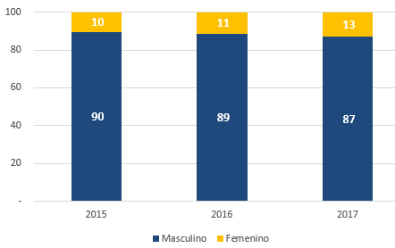
 | 2015 | 2016 | 2017
Base real | 505 | 2014 | 1529

Respecto al estado civil de los entrevistados y como se aprecia en el gráfico 39, la mayoría se declara soltero, (65%), en 2017. Esta proporción aumenta de 2016 a 2017, atendiendo a la juventud de los entrevistados.

Gráfico 46: Distribución de la Muestra Según estado Civil (%)
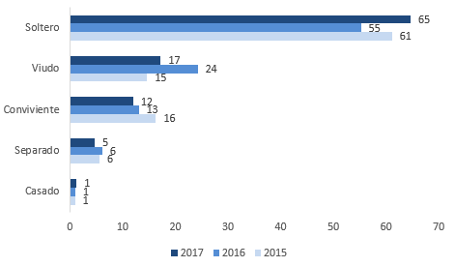
 | 2015 | 2016 | 2017
Base real | 505 | 2014 | 1529

En cuanto a la situación laboral del entrevistado, como se aprecia en el gráfico 47 el 64% declara actividad remunerada para 2016. Aumentando 12 puntos respecto al año anterior.
Gráfico 47: Distribución de la Muestra Según Situación Laboral del entrevistado (%)
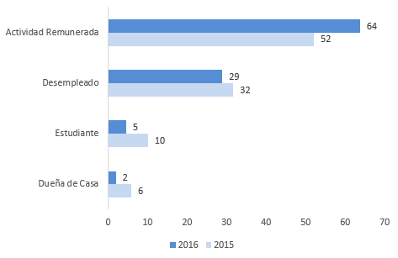
 | 2015 | 2016 | 2017
Base real | 505 | 2014 | *

*En 2017 no se hace esta pregunta

Ahora respecto a la actividad específica desarrollada por el entrevistado, el 49% de los entrevistados, declara actividades de obrero calificado y trabajo ocasional.
Gráfico 48: Distribución de la Muestra Según Actividad del entrevistado (%)
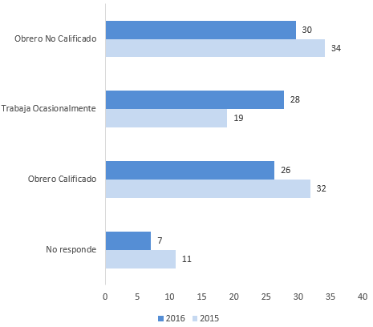
 | 2015 | 2016 | 2017
Base real | 505 | 2014 | *
*En 2017 no se hace esta pregunta

Respecto al nivel educacional de los condenados, en el gráfico 49 podemos observar que la mayoría de los condenados privados de libertad tiene enseñanza media, ya sea completa o incompleta (65%), el 17% tiene educación básica incompleta y un 11% básica completa.

Gráfico 49: Distribución de la Muestra Según Nivel Educacional (%)
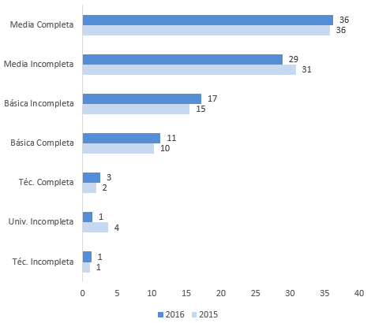


En el gráfico siguiente número 50 se muestra el lugar de residencia de los condenados antes de ingresar a prisión, donde EN 2016 la mayoría de los entrevistados en las regiones señaladas, vivía en Santiago (72%).

Gráfico 50: Distribución de la Muestra Según Lugar de Residencia
(Hasta antes de ingresar a Prisión) (%)
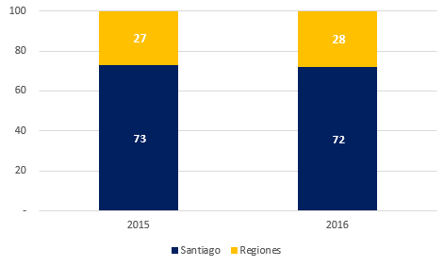
Finalmente, para caracterizar el perfil de los condenados encuestados se consultó si se consideraban pertenecientes a algún pueblo indígena originario, dando los siguientes resultados.

Gráfico51: Distribución de la Muestra según Pertenencia a Pueblo Originario (%)
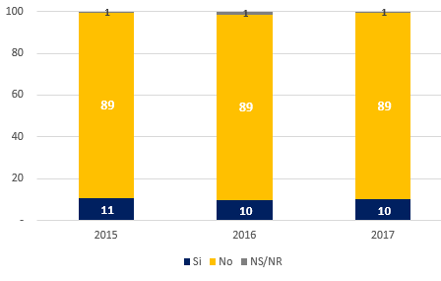
 | 2015 | 2016 | 2017
Base real | 505 | 2014 | 1529

Solo un 10% de la muestra señaló pertenecer a un pueblo originario, de los cuáles el 76% declara pertenencia a la etnia mapuche en 2017. Este número ha bajado sistemáticamente desde 2015, en favor de la etnia Aymara principalmente.

Gráfico 52: Distribución de la Muestra según Pertenencia a Pueblo Originario (%)

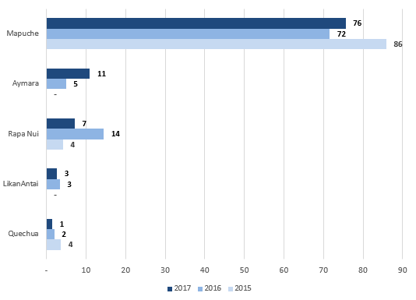
 | 2015 | 2016 | 2017
Base real | 505 | 2014 | 1529

3.8.2 Experiencia de Atención con Abogado Defensor y/o Asistente Social

Una vez iniciado el cumplimiento de condena en los recintos penitenciarios por parte de los reclusos, uno de los derechos que se esperan que reciban es la visita del Abogado Defensor como del Asistente Social. En este sentido al preguntarles a los encuestados por la cantidad de entrevistas que han sostenido con ambos profesionales, los resultados son disímiles en cuanto a las visitas, declarando un promedio de 2,5 visitas del abogado defensor y 0,9 visitas del asistente social, para 2017.
Las visitas del abogado defensor, si bien presentan una pequeña baja respecto a 2016, es la visita del asistente social la que muestra una baja importante y sostenida desde 2015.
Tabla 17: Número de Entrevistas con Abogado Defensor y Asistentes Social (promedio de veces)
P5.- Desde que inició el cumplimiento de su condena, ¿Cuántas veces se ha entrevistado con el Abogado Defensor y cuantas veces se ha entrevistado con el asistente social Penitenciario?

 | 2015 | 2016 | 2017
N° de Entrevistas Abogado defensor: | 2,4 | 2,9 | 2,5
N° de Entrevistas Asistente social | 2,1 | 1,7 | 0,9
Base real | 505 | 2014 | 1529

En el gráfico 53, se observa una debilidad en la entrega de información respecto a la frecuencia de visita del Equipo de Defensa Penal, donde, en 2017, el 70% de los entrevistados declaraba que no había recibido información respecto de la visita del abogado defensor. En el caso de las visitas de los asistentes sociales, esta desinformación sube a 84% en 2017.

Gráfico 53: información visitas Equipo de Defensa Penal (%)
P6.- ¿Le informaron con qué frecuencia lo visitaría un Abogado Defensor y/o un asistente social Penitenciario? (%)

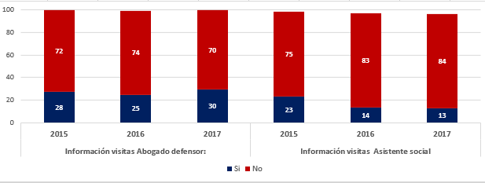
*En los casos que las barras no sumen 100, se debe a la existencia de % Ns/nR
 | 2015 | 2016 | 2017
Base | 505 | 2014 | 1529

Entre quienes han sido visitados alguna vez, y si fueron informados de la frecuencia de visitas, se les pregunto por la satisfacción con el cumplimiento de la frecuencia de visita.
Este indicador muestra una baja sistemática durante los tres años de medición. Esta disminución si bien se presenta tanto para abogado defensor como para asistente social, en el caso del asistente social, esta caída es más pronunciada, llegando a una neta de 19%, con un 33% de insatisfacción.

Gráfico 54: información visitas Equipo de Defensa Penal (%)
P6.2- ¿Que tan satisfecho está con el cumplimiento de la frecuencia de visita que tendría? (%)
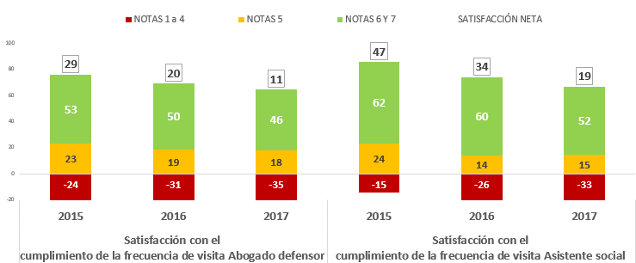
 | 2015 | 2016 | 2017
Base real | 109 | 321 | 205

Gráfico 55: ¿Ha hecho alguna solicitud a las Autoridades del recinto? (%)
P7. ¿Y el Abogado Defensor o el Asistente Social le ha tramitado o le está tramitando alguna solicitud?

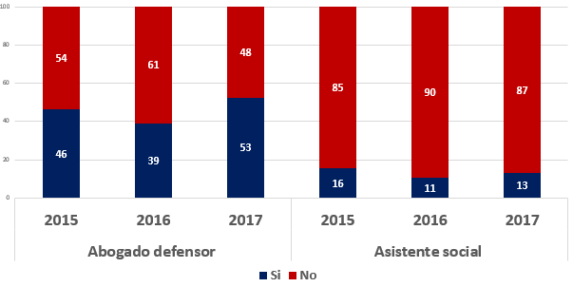
 | 2015 | 2016 | 2017
Base | 454 | 2014 | 1527

Durante 2017, el rol del abogado defensor en la tramitación de las solicitudes aumento respecto a los años anteriores, especialmente respecto a 2016, mientras que la tramitación de solicitudes por parte del asistente social se mantiene baja, presentando un leve aumento respecto a 2016.
Entre quienes han solicitado la tramitación de solicitudes al abogado defensor, las solicitudes de traslado alcanzan el 26% en 2017, y presentan un aumento sostenido durante los tres años de medición. La Solicitud de libertad condicional, alcanza un 16% para 2017, y también presenta un aumento importante respecto a 2015. La solicitud de Abono de meses / ley malhechores, debuta en 2017, con un 11%.

Tabla 18.1: Tipo de solicitud (%) ABOGADO DEFENSOR
7.1. ¿Qué solicitud o solicitudes le ha tramitado o le está tramitando? (Respuesta Múltiple)
SOLICITUDES ABOGADO DEFENSOR | 2015 | 2016 | 2017
Solicitud de Traslado | 18 | 21 | 26
Solicitud de libertad condicional | 5 | 15 | 16
Abono de meses / ley malhechores |  |  | 11
Solicitud de unificación de penas | 17 | 10 | 10
Solicitud de rebaja de condena | 15 | 10 | 10
Salida dominical | 13 | 16 | 9
Solicitud de abono de prisión preventiva | 5 | 6 | 7
Condena mixta |  | 5 | 6
Cambio de modulo / cárcel | 2 | 1 | 3
Solicitud de atención de salud | 2 | 4 | 2
Trabajo remunerado | 3 | 1 | 2
Solicitud de revocación de sanciones  disciplinarias | 3 | 2 | 2
Revisión Condena |  | 1 | 1
Revisión de la causa |  | 0 | 1
Bonificaciones / abono de condenas | 7 | 6 | 1
Salida de fin de semana | 1 | 1 | 1
Beneficios | 2 | 4 | 1
Ley de transparencia de informes |  | 0 | 1
Solicitud de visitas especiales (intimas) | 0 | 1 | 1
Otros | 12 | 10 | 7
Base real | 208 | 864 | 793

En el caso de las solicitudes realizadas a los asistentes sociales, en general se concentran en los mismos tópicos, donde las solicitudes de traslado, son las más requeridas, junto con las rebajas de condena, que presenta un alza de 8% a 14% en 2017.

Tabla 18.2: Tipo de solicitud (%) ASISTENTE SOCIAL
7.1. ¿Qué solicitud o solicitudes le ha tramitado o le está tramitando? (Respuesta Múltiple)
SOLICITUDES ABOGADO DEFENSOR | 2015 | 2016 | 2017
Solicitud de traslado | 9 | 21 | 36
Solicitud de rebaja de condena | 8 | 8 | 14
Solicitud de libertad condicional | 5 | 15 | 13
Salida dominical | 18 | 21 | 10
Solicitud de unificación de penas | 9 | 6 | 9
Solicitud de visitas especiales (intimas) | 3 | 8 | 4
Solicitud de atención de salud | 5 | 5 | 4
Trabajo remunerado | 7 | 2 | 4
Condena mixta |  | 4 | 4
Solicitud de abono de prisión preventiva | 4 | 4 | 4
Solicitud de revocación de sanciones  disciplinarias | 2 | 1 | 3
Salida de fin de semana | 2 | 2 | 2
Postular a CEP |  | 1 | 2
Tramites/ Familiares | 2 | 1 | 1
Revisión de la causa |  |  | 1
Recurso de Amparo |  |  | 1
Abono de meses / ley malhechores |  |  | 1
Bonificaciones / abono de condenas | 1 | 1 | 1
Otros | 17 | 19 | 5
Base real | 74 | 313 | 184

Tabla 19: Autorización de Solicitudes Tramitadas (%)
P7.2. De las solicitudes levantadas a su abogado o asistencia social, ¿Cuáles le han tramitado…?

 |  | 2015 | 2016 | 2017
Salida Dominical | Si | 20% | 12% | 12%
Salida Dominical | No | 80% | 89% | 88%
Salida Dominical | Base | 34 | 162 | 84
Salida de Fin de Semana | Si |  | 22%
Salida de Fin de Semana | No | 100% | 78% | 100%
Salida de Fin de Semana | Base | 2 | 8 | 7
Salida Diaria | Si |  | 6%
Salida Diaria | No |  | 94% | 100%
Salida Diaria | Base |  | 12 | 4
Solicitud de Libertad Condicional | Si | 4% | 5% | 10%
Solicitud de Libertad Condicional | No | 96% | 95% | 90%
Solicitud de Libertad Condicional | Base | 16 | 140 | 150
Solicitud de Traslado | Si | 28% | 13% | 9%
Solicitud de Traslado | No | 72% | 87% | 91%
Solicitud de Traslado | Base | 49 | 207 | 177
Solicitud de Rebaja de Condena | Si | 21% | 16% | 14%
Solicitud de Rebaja de Condena | No | 79% | 84% | 86%
Solicitud de Rebaja de Condena | Base | 37 | 105 | 79
Solicitud de Visita Extraordinaria | Si | 25% | 47% | 23%
Solicitud de Visita Extraordinaria | No | 75% | 53% | 77%
Solicitud de Visita Extraordinaria | Base | 5 | 10 | 4
Solicitud de Visitas Especiales (Intimas) | Si | 20% | 63% | 35%
Solicitud de Visitas Especiales (Intimas) | No | 80% | 37% | 65%
Solicitud de Visitas Especiales (Intimas) | Base | 3 | 33 | 10
Solicitud de Atención de Salud | Si | 77% | 30% | 45%
Solicitud de Atención de Salud | No | 23% | 70% | 55%
Solicitud de Atención de Salud | Base | 9 | 40 | 23
Continuación tabla 19 |  | 2015 | 2016 | 2017
Solicitud de Revocación de sanciones  disciplinarias | Si | 70% | 43% | 4%
Solicitud de Revocación de sanciones  disciplinarias | No | 30% | 57% | 96%
Solicitud de Revocación de sanciones  disciplinarias | Base | 6 | 21 | 12
Solicitud de Unificación de Penas | Si | 25% | 25% | 9%
Solicitud de Unificación de Penas | No | 75% | 75% | 91%
Solicitud de Unificación de Penas | Base | 34 | 98 | 91
Solicitud de abono de prisión preventiva | Si | 54% | 39% | 35%
Solicitud de abono de prisión preventiva | No | 46% | 61% | 65%
Solicitud de abono de prisión preventiva | Base | 12 | 57 | 54

Las solicitudes relacionadas con salidas, tienen una alta tasa de rechazo excepto en el caso de la salida dominical, que, en los últimos 2 años, presenta un 12% de aprobación.

Las solicitudes relacionadas a reducción de penas tienen un nivel de autorización sobre el 10% en general. Para el 2017, específicamente en un 9% de los casos se refieren a la “unificación de penas”, un 30% a peticiones de “abono de prisión preventiva” y un 14% los casos de rebaja de condena propiamente tal.

Las solicitudes de traslado, que son las más requeridas entre los entrevistados, han bajado de manera importante sus niveles de aprobación. Pasando de un 28% de autorización en 2015, a un 9% en 2017.

Las solicitudes de atenciones médicas tienen un alto porcentaje de aceptación (55%), pero baja significativamente frente a la tasa de aprobación de 2016 (70%).

Para los abogados penitenciarios, es fundamental garantizar la gestión de los temas no necesariamente jurídicos, chequeos de salud, temas dentales, ópticos, etc., pues además estos temas se relacionan directamente con el trato digno y con los derechos humanos garantizados.

Tabla 20: Preparación de Solicitud: El abogado le expuso…(%)
 |  | 2015 | 2016 | 2017
Le preguntó el delito por el  que Ud. está condenado | Si | 97% | 98% | 97%
Le preguntó el delito por el  que Ud. está condenado | No | 3% | 2% | 3%
Le preguntó el delito por el  que Ud. está condenado | Ns-Nr | 0% |  | 0%
Le preguntó el delito por el  que Ud. está condenado | Base | 205 | 864 | 792
Le preguntó por la conducta  que usted ha tenido en el último tiempo, si está estudiando o trabajando. | Si | 91% | 92% | 92%
 | No | 9% | 7% | 8%
 | Ns-Nr |  | 1% | 0
 | Base | 205 | 864 | 792
Le dio a conocer las alternativas que tenía para definir qué beneficio podía solicitar y que beneficios era muy difícil que le dieran | Si | 77% | 82% | 79%
 | No | 22% | 18% | 20%
 | Ns-Nr | 1% |  | 1
 | Base | 205 | 864 | 792
Le informó que era posible que  no le dieran el o los beneficios solicitados. | Si | 75% | 77% | 76%
 | No | 24% | 23% | 24%
 | Ns-Nr | 1% | 0% | 0
 | Base | 205 | 864 | 792
Le entregó la información en  lenguaje claro y entendible para Usted | Si | 86% | 90% | 92%
 | No | 14% | 9% | 8%
 | Ns-Nr |  | 0% | 0%
 | Base | 205 | 864 | 792
Le preguntó qué prefería usted  que se le dijera a las autoridades para acceder al beneficio solicitado. | Si | 64% | 67% | 72%
 | No | 36% | 32% | 28%
 | Ns-Nr | 0% | 1% | 0%
 | Base | 205 | 864 | 792

En la Tabla 20, se observa un buen porcentaje de cumplimiento para los protocolos de información al condenado.
Sin embargo, para la pregunta por los delitos cometidos y la conducta que ha presentado, la tasa de cumplimiento baja.

La posibilidad de la no obtención del beneficio solicitado, se informó al 79% de los entrevistados. Sin embargo, como vimos anteriormente, estas solicitudes, tienen una alta tasa de rechazo, por lo que se recomienda que la información de las reales posibilidades de concesión de las solicitudes sea informada la totalidad de las veces.

Respecto a la pregunta sobre las preferencias de los imputados para comunicar a las autoridades, presenta un avance respecto a 2016, sin embargo, estos puntos en general, presentan una oportunidad de mejora.

Tabla 21: Preparación de Solicitud: El asistente social le expuso…(%)
 |  | 2015 | 2016 | 2017
Le preguntó el delito por el  que Ud. está condenado | Si | 92% | 95% | 95%
Le preguntó el delito por el  que Ud. está condenado | No | 8% | 5% | 4%
Le preguntó el delito por el  que Ud. está condenado | Ns-Nr |  |  | 2%
Le preguntó el delito por el  que Ud. está condenado | Base | 72 | 313 | 183
Le preguntó por la conducta  que usted ha tenido en el último tiempo, si está estudiando o trabajando. | Si | 92% | 93% | 91%
 | No | 8% | 6% | 8%
 | Ns-Nr |  | 1% | 1%
 | Base | 72 | 313 | 183
Le dio a conocer las  alternativas que tenía para definir qué beneficio podía solicitar y que beneficios era muy difícil que le dieran | Si | 88% | 84% | 86%
 | No | 12% | 14% | 13%
 | Ns-Nr |  | 1% | 1%
 | Base | 72 | 313 | 183
Le informó que era posible que  no le dieran el o los beneficios solicitados. | Si | 85% | 79% | 82%
 | No | 16% | 20% | 18%
 | Ns-Nr |  | 1% | 1%
 | Base | 72 | 313 | 183
Le entregó la información en  lenguaje claro y entendible para Usted | Si | 93% | 94% | 95%
 | No | 7% | 6% | 4%
 | Ns-Nr | 1% | 1% | 1%
 | Base | 72 | 313 | 183
Le preguntó qué prefería usted  que se le dijera a las autoridades para acceder  al beneficio solicitado. | Si | 73% | 75% | 83%
 | No | 25% | 24% | 16%
 | Ns-Nr | 2% | 1% | 1%
 | Base | 72 | 313 | 183

En el caso del asistente social, el porcentaje de exposición de los diferentes temas a los imputados es mayor, el 82% de los condenados, declaran le expuso la posibilidad de respuesta negativa ante sus requerimientos. Lo que, dado la tasa de concesión de beneficios, los pone en un mejor escenario, al aterrizar las expectativas de los reos.

A continuación, en el gráfico 56, se consulta a los condenados que han solicitado tramitación de beneficios a través de Abogados Defensores y/o Asistentes Sociales, respecto a las expectativas que tienen respecto a la concesión del beneficio.

Gráfico 56: Probabilidad que concedan beneficios solicitados mediante tramitación de Abogado Defensor o Asistente Social (%)
P12.- En su opinión, el hecho que un Abogado o asistente social Penitenciario tramite sus solicitudes de beneficios frente a las autoridades, aumenta las probabilidades de que le concedan el beneficio, Disminuye la probabilidad de que le concedan el beneficio, o da lo mismo tener o no tener un Abogado o asistente social.

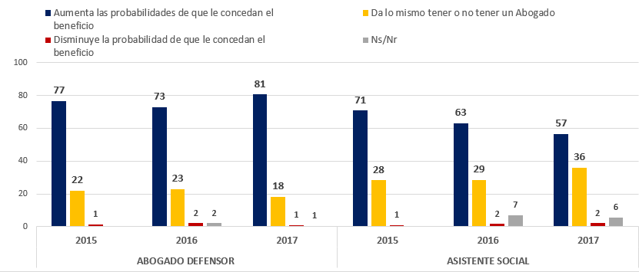
Base | 501 | 2014 | 1529 | 503 | 2014 | 1529

La confianza en el poder de tramitación de abogados y asistentes sociales es disímil, y se ha ido acentuando a través de los años medidos. Es así como, en 2017, el 81% de los entrevistados declara que la tramitación del abogado defensor aumenta la probabilidad que le concedan el beneficio, mientras en el caso de los asistentes sociales este número baja a 57% en 2017; Aumentando sistemáticamente la declaración de la poca relevancia de este (“da lo mismo tener o no asistente social”).
Al abogado penitenciario se le reconocen cualidades que no se les reconocen a los asistentes sociales, es así como se les atribuye más conocimientos y medios para resolver las solicitudes, exponerlas de mejor forma ante las autoridades y mayores posibilidades de resolver problemas, lo que genera una mayor confianza en comparación al asistente social en el trámite de solicitudes.

Tabla 22: Razones de Percepción de Ventaja o Desventaja para tramitar solicitudes mediante Abogado y/o Asistente Social (%)
13.- ¿Por qué cree eso?
ABOGADO DEFENSOR | 2015 | 2016 | 2017
--- POSITIVO | 76 | 74 | 81
Tiene los Estudios / Medios para resolver el Problema | 29 | 21 | 24
Pueden Exponer de mejor forma las Solicitudes | 11 | 9 | 18
Tienen más posibilidades para solucionar los problemas |  | 9 | 12
Al ser una Autoridad es Escuchado | 8 | 10 | 9
El Tramite se realiza más Rápido | 17 | 5 | 9
Es una gran Ayuda | 9 | 6 | 7
Es Profesional | 4 | 3 | 6
Se preocupan de ayudar |  | 3 | 6
Solo él puede tramitar las solicitudes |  | 2 | 6
Por que manejan la información del caso |  | 6 | 5
Consiguen beneficios | 6 | 6 | 5
Se interesa por el Imputado/Necesidades | 3 | 3 | 4
Eficiente la defensa |  | 1 | 4
Dan información clara/Explican Bien | 2 | 3 | 2
--- NEGATIVO | 21 | 23 | 18
No depende de ellos |  | 3 | 8
No le dan Importancia a los Problemas de los Condenados | 7 | 2 | 3
No hizo nada por mi | 6 | 5 | 2
No visitan | 3 | 2 | 2
Solo viene por la firma nada mas |  | 0 | 1
No dan soluciones |  | 2 | 1
Solo Tramitan Papeles |  | 2 | 1
No hay buena ayuda |  | 1 | 1
Se demoran mucho | 2 | 1 | 1
No sabe / No responde | 2 | 3 | 1
No hay nada que pueda hacer | 4 | 2 | 1
No tienen autoridad para realizar peticiones |  | 0 | 1
Base real | 501 | 2013 | 1529

Tabla 23: Razones de Percepción de Ventaja o Desventaja para tramitar solicitudes mediante Abogado y/o Asistente Social (%)
13.- ¿Por qué cree eso?
ASISTENTE SOCIAL | 2015 | 2016 | 2017
--- POSITIVO | 73 | 66 | 59
Se preocupan de ayudar |  | 7 | 13
Por que manejan la información del caso |  | 6 | 10
Tiene los Estudios / Medios para resolver el  Problema | 7 | 11 | 9
Pueden Exponer de mejor forma las Solicitudes | 10 | 6 | 6
El Tramite se realiza más Rápido | 10 | 3 | 5
Es una gran Ayuda | 24 | 9 | 5
Se interesa por el Imputado/Necesidades | 5 | 2 | 4
Tienen más posibilidades para solucionar los  problemas |  | 8 | 4
Es Profesional | 2 | 2 | 4
Consiguen beneficios | 11 | 4 | 3
Solo él puede tramitar las solicitudes |  | 2 | 3
Al ser una Autoridad es Escuchado | 7 | 5 | 3
Dan información clara/Explican Bien | 3 | 4 | 2
--- NEGATIVO | 22 | 26 | 34
No depende de ellos |  | 4 | 9
No la conozco |  | 0 | 7
No sabe / No responde | 3 | 8 | 7
No tienen autoridad para realizar peticiones |  | 0 | 4
No hizo nada por mi | 7 | 5 | 4
Solo Tramitan Papeles | 1 | 2 | 3
No visitan | 4 | 5 | 2
No le dan Importancia a los Problemas de los  Condenados | 5 | 2 | 2
No hay nada que pueda hacer | 6 | 2 | 2
No hay buena ayuda |  | 1 | 1
Se demoran mucho | 1 | 1 | 1
No dan soluciones |  | 2 | 1
Otros | 1 | 0 | 1
BASE real | 501 | 2013 | 1529

En la tabla 23, observamos que si bien a los asistentes sociales, se le reconoce su preocupación por ayudar y el conocimiento que tienen de las causas, un 7% declara no conocerlos y se les asocia cierta impotencia ante la resolución de problemas y tramitación de solicitudes.
Gráfico 57: Le solicitaron los Antecedentes suficientes de su caso para la tramitación frente a las autoridades (%)
P14. A su juicio, ¿Le solicitó el Abogado Defensor y/o el asistente social Penitenciario los antecedentes suficientes de su caso en la tramitación de su o sus solicitudes frente a las autoridades?
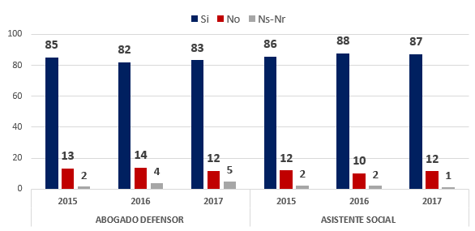
Base | 208 | 784 | 801 | 60 | 211 | 196

La mayoría de los entrevistados considera que le solicitaron los antecedentes necesarios para la tramitación de su solicitud.
Entre los entrevistados que declaran que no le solicitaron los antecedentes necesarios, tanto en el caso del abogado defensor, como en el del asistente social, se aducen a la nula solicitud de documentos y a la falta de información con que se cuenta de la causa (Le falta informarse).

Tabla 24.1: Razones para considerar insuficientes los antecedentes solicitados (%)
P14.1-. ¿Por qué considera que no solicitó los antecedentes suficientes?

ABOGADO DEFENSOR | 2015 | 2016 | 2017
No solicito ningún documento |  | 16 | 20
Le falta informarse | 18 | 20 | 19
Abogado no lo considero necesario | 13 | 7 | 12
Abogado no ha hecho nada | 22 | 6 | 12
Ya tiene los antecedentes suficientes | 11 | 7 | 10
El tiempo es muy limitado/corto |  | 5 | 7
No hay soluciones |  | 7 | 7
Falta de documentos |  | 11 | 6
No ha vuelto a visitar al condenado | 5 | 11 | 6
Por qué no tengo respuesta concreta |  | 5 | 3
Otros |  | 1 | 2
Base real | 28 | 129 | 87

Tabla 24.2: Razones para considerar insuficientes los antecedentes solicitados (%)
P14.1-. ¿Por qué considera que no solicitó los antecedentes suficientes?

ASISTENTE SOCIAL | 2015 | 2016 | 2017
No solicito ningún documento |  | 7 | 15
Le falta informarse | 6 | 20 | 14
Abogado no lo considero necesario |  | 5 | 13
Asistente no ha hecho nada |  |  | 13
No ayuda | 39 | 9 | 12
Otros |  |  | 10
Falta de documentos |  |  | 8
No hay soluciones |  | 13 | 7
Abogado no ha hecho nada | 57 | 13 | 6
Por qué no tengo respuesta concreta |  | 2 | 2
Base real | 10 | 33 | 19

Gráfico 58: Ámbito en que se desarrollan las conversaciones con Abogado y/o Asistente Social (%).
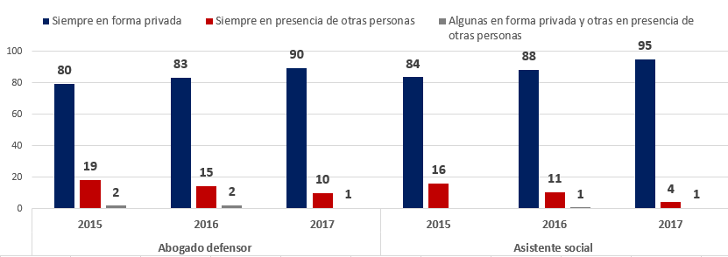
Base real | 204 | 864 | 792 | 71 | 313 | 182

La privacidad durante el desarrollo de las entrevistas, tanto con el Abogado como con el Asistente Social Penitenciario muestra una tendencia al alza durante los tres años de medición. Esto implica una alta satisfacción con las condiciones de privacidad de la misma (gráfico 59), especialmente en el caso del abogado defensor, que muestra un alza sustantiva en 2017, respecto a los años anteriores.
Gráfico 59: Satisfacción con las Condiciones de Privacidad en la entrevista (%)
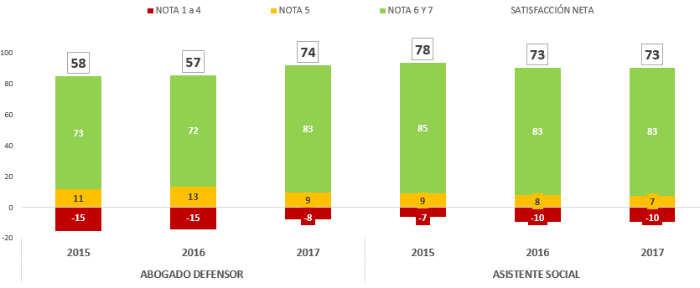
Base real | 204 | 864 | 792 | 71 | 313 | 182

3.8.3 Satisfacción con Gestión de Solicitudes y Asesoría Jurídica
La satisfacción con la gestión de solicitudes, tanto para abogados, como para asistentes sociales es baja, sin embargo, en el caso de estos últimos, además se observa una tendencia a la baja en los últimos tres años.
Gráfico 60: Satisfacción Dimensión Gestión de Solicitudes. Total, Casos (%)
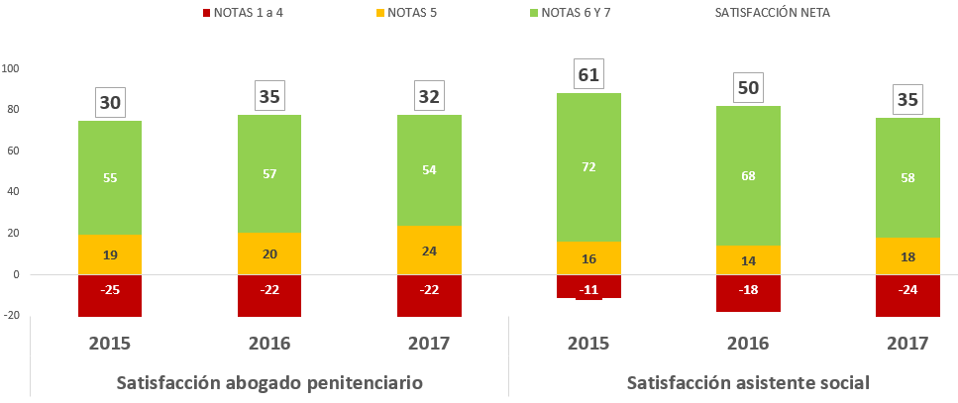
Base real | 204 | 864 | 792 | 71 | 313 | 182

En el caso del abogado defensor, la principal razón para evaluar de manera positiva las gestiones realizadas, es la capacidad de explicar con lenguaje claro y fácil de entender (Tabla 25).
Por el contrario, las razones de detracción se relacionan con la falta de respuesta a las solicitudes realizadas, la falta de compromiso con la causa y la falta de visitas.
A este respecto, se recomienda revisar la cantidad de condenados asignados a cada abogado, y considerar las realidades de cada una de las regiones. Pues muchas veces, los centros de reclusión son muy distantes entre sí, lo que implica tiempos y costos adicionales, que pueden enlentecer la frecuencia de visitas.

Tabla 25.1: Razones para evaluar la gestión de solicitudes (%)
P9.1-. ¿Me podría decir por qué evaluó de esta forma?
ABOGADO PENITENCIARIO | 2015 | 2016 | 2017
--- POSITIVO | 59 | 60 | 56
Explica con un lenguaje claro / fácil de entender | 9 | 17 | 19
Comprometido muestra interés / preocupación por  internos |  | 13 | 9
Explica todo lo necesario (derechos / beneficios / etc.) | 11 | 9 | 8
Cumple mis solicitudes |  | 3 | 7
Me dan ayuda |  | 3 | 6
Cumple como abogado / asistente | 21 | 6 | 6
Es Amable/Buena Persona/Simpático | 1 | 5 | 5
Toma antecedentes necesarios |  | 1 | 4
Entrega confianza |  | 1 | 3
Son profesionales |  |  | 3
Escucha al imputado | 3 | 2 | 3
Dan soluciones a los problemas | 8 | 3 | 3
Se interesa por mi caso | 14 | 4 | 2
Por rapidez |  | 1 | 2
Visita seguido al condenado | 1 | 1 | 2
Consigue beneficios | 6 | 3 | 2
Por que manejan la información sobre el caso |  | 2 | 2
--- NEGATIVO | 40 | 40 | 44
Nunca da respuesta a lo solicitado | 0 | 8 | 8
Falta de compromiso / interés en la causa |  | 8 | 8
No visitan | 7 | 4 | 8
Falta claridad en la respuesta | 9 | 5 | 6
Las esperas son largas / demora | 7 | 2 | 5
Más rapidez en los procesos |  | 1 | 3
Pocas visitas | 2 | 3 | 3
No mantienen actualizada la información | 6 | 1 | 2
Solicitar más información |  | 1 | 2
Falta de comunicación |  | 1 | 2
No gestiono ningún tramite |  | 1 | 2
No cumplen lo prometido | 9 | 4 | 2
Entrevistas rápidas / poco tiempo | 1 | 2 | 2
Poco profesionales |  | 1 | 2
No consiguen beneficios |  |  | 2
Base | 204 | 864 | 792

Las razones de evaluación positivas para los asistentes sociales, se relacionan con la ayuda entregada, el compromiso/preocupación por los internos y el cumplimiento con las solicitudes. Las evaluaciones negativas, se relacionan con la falta de visitas (Tabla 25.2).

Tabla 25.2: Razones para evaluar la gestión de solicitudes (%)
P9.1-. ¿Me podría decir por qué evaluó de esta forma?
ASISTENTE SOCIAL | 2015 | 2016 | 2017
--- POSITIVO | 67 | 66 | 61
Me dan ayuda |  | 7 | 14
Comprometido muestra interés / preocupación por internos |  | 14 | 12
Cumple mis solicitudes |  | 2 | 10
Es Amable/Buena Persona/Simpático |  | 6 | 8
Explica con un lenguaje claro / fácil de entender | 10 | 11 | 7
Se interesa por mi caso | 17 | 2 | 5
Toma antecedentes necesarios |  | 2 | 5
Explica todo lo necesario (derechos / beneficios / etc.) | 13 | 10 | 5
Cumple como abogado / asistente | 9 | 3 | 4
Visita seguido al condenado | 1 | 2 | 4
Dan buena orientación |  |  | 3
Por que manejan la información sobre el caso |  | 3 | 3
Son profesionales |  |  | 3
--- NEGATIVO | 29 | 34 | 38
No visitan | 4 | 2 | 9
Falta de compromiso / interés en la causa |  | 6 | 5
Nunca da respuesta a lo solicitado |  | 6 | 4
Falta claridad en las respuestas | 4 | 3 | 4
Pocas visitas |  | 1 | 4
Falta apoyo |  | 1 | 4
Más rapidez en los procesos |  | 2 | 3
No cumplen lo prometido | 6 | 3 | 3
Solicitar más información |  | 1 | 2
Base | 73 | 313 | 183

A continuación, revisamos la satisfacción con las gestiones por región.

Gráfico 61: Satisfacción Dimensión Gestión de Solicitudes 2017- Por zonas (%)
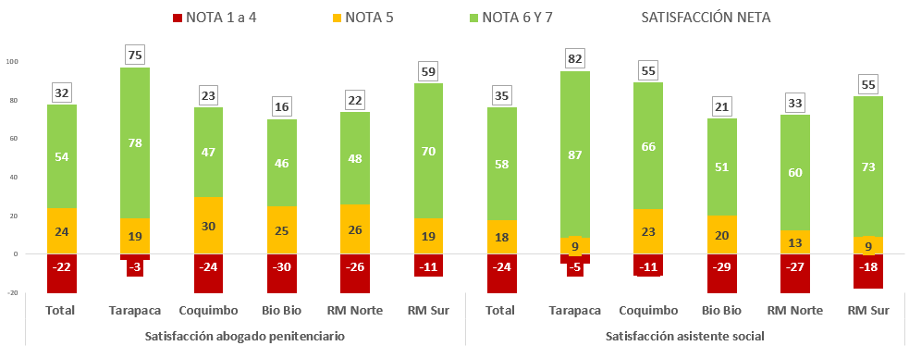
Base real | 792 | 131 | 132 | 201 | 125 | 200 | 792 | 131 | 132 | 201 | 125 | 200

En este indicador, las zonas de Coquimbo, BioBio y RM norte son las que peor evaluan. Mientras que la zona de Tarapacá es la que presenta la mejor evaluacion, en niveles muy altos. Por lo que se recomienda revisar las prácticas de estas regiones, para poder difundirlas y que contribuyan a la entrega de un mejor servicio.

Tabla 26.1: Razones para evaluar la gestión de solicitudes (%)
P9.1-. ¿Me podría decir por qué evaluó de esta forma? Respuesta espontánea, múltiple
ABOGADO DEFENSOR | Total | Tarapacá | Coquimbo | Bio Bío | RM Norte | RM Sur
--- POSITIVO | 56 | 83 | 46 | 45 | 53 | 77
Explica con un lenguaje claro / fácil de entender | 19 | 42 | 4 | 9 | 20 | 37
Comprometido muestra interés / preocupación por internos | 9 | 2 | 8 | 9 | 9 | 14
Explica todo lo necesario (derechos / beneficios / etc.) | 8 | 20 | 2 | 3 | 13 | 12
Cumple mis solicitudes | 7 | 4 | 13 | 10 | 2 | 7
Me dan ayuda | 6 | 9 | 11 | 7 | 3 | 4
Cumple como abogado / asistente | 6 | 4 | 8 | 7 | 6 | 4
Es Amable/Buena Persona/Simpático | 5 | 3 |  | 3 | 8 | 8
Toma antecedentes necesarios | 4 | 2 | 2 | 2 | 6 | 8
Son profesionales | 3 | 5 |  | 3 | 3 | 5
Entrega confianza | 3 | 3 | 1 | 4 | 4 | 2
Escucha al imputado | 3 |  |  | 2 | 6 | 5
Dan soluciones a los problemas | 3 | 1 | 6 | 3 | 2 | 2
--- NEGATIVO | 44 | 17 | 54 | 55 | 49 | 23
Falta de compromiso / interés en la causa | 8 | 1 | 7 | 8 | 11 | 8
Nunca da respuesta a lo solicitado | 8 | 1 | 11 | 13 | 5 | 2
Falta claridad en las respuestas | 6 | 7 | 3 | 4 | 12 | 7
Solicitar más información | 2 | 1 | 2 | 1 | 5 | 3
No mantienen actualizada la información | 2 | 1 | 4 | 1 | 6 | 2
No gestiono ningún tramite | 2 | 1 | 3 | 2 | 3 | 2
Entrevistas rápidas / poco tiempo | 2 |  |  |  | 6 | 4
No cumplen lo prometido | 2 |  | 1 | 3 | 3 | 2
Base real | 792 | 131 | 132 | 201 | 125 | 200

Tanto para las regiones de Coquimbo como Bio Bío, unas de las principales razones para evaluar de manera negativa la gestión de solicitudes que efectúa el defensor, es la falta de respuestas a lo solicitado. Para la RM Norte, los temas de insatisfacción se concentran en la falta de compromiso e interés con la causa, y la falta de claridad en las respuestas. (tabla 26.1)
Respecto a esto, se recomienda dotar de contenido a las visitas que se puedan realizar: informar acerca de los avances en las solicitudes y mostrar involucramiento, compromiso y conocimiento de la causa.

Tabla 26.2: Razones para evaluar la gestión de solicitudes (%)
P9.1-. ¿Me podría decir por qué evaluó de esta forma?
ASISTENTE SOCIAL | Total | Tarapacá | Coquimbo | Bio Bío | RM Norte | RM Sur
--- POSITIVO | 61 | 89 | 70 | 54 | 60 | 68
Me dan ayuda | 14 | 25 | 20 | 12 | 13 | 7
Comprometido muestra interés / preocupación por internos | 12 | 7 | 15 | 13 | 9 | 8
Cumple mis solicitudes | 10 | 9 | 8 | 10 | 9 | 15
Es Amable/Buena Persona/Simpático | 8 | 11 |  | 8 | 9 | 16
Explica con un lenguaje claro / fácil de entender | 7 | 24 | 8 | 4 | 6 | 7
Se interesa por mi caso | 5 |  |  | 6 | 15
Toma antecedentes necesarios | 5 |  | 3 | 6 | 9
Explica todo lo necesario (derechos / beneficios / etc.) | 5 | 9 | 4 | 2 | 15 | 7
Cumple como abogado / asistente | 4 | 2 | 4 | 2 | 22
Visita seguido al condenado | 4 |  | 8 | 4 | 9
Dan buena orientación | 3 | 15 |  | 3
Por que manejan la información sobre el caso | 3 |  |  | 1 | 17 | 7
Son profesionales | 3 |  | 4 | 4
--- NEGATIVO | 38 | 11 | 30 | 45 | 40 | 25
No visitan | 9 |  | 12 | 10 | 9
Falta de compromiso / interés en la causa | 5 |  |  | 7 | 6
Nunca da respuesta a lo solicitado | 4 | 4 |  | 5 |  | 17
Falta claridad en las respuestas | 4 | 2 |  | 2 | 19
ASISTENTE SOCIAL | Total | Tarapacá | Coquimbo | Bio Bío | RM Norte | RM Sur
Pocas visitas | 4 |  | 4 | 5
Falta apoyo | 4 |  |  | 3 | 15
Más rapidez en los procesos | 3 |  |  | 5
No cumplen lo prometido | 3 |  | 4 | 4
Base | 197 | 23 | 22 | 123 | 20 | 10

Para la evaluación de solicitudes gestionadas por la asistente social (tabla 26.2), las notas positivas se sustentan en la ayuda entregada, lo comprometido con las causas y el cumplimiento de las solicitudes. Por otro lado, sus evaluaciones negativas, se concentran en la falta de visitas, con énfasis en la región de Coquimbo.
En la RM norte, los problemas se concentran en la “Falta claridad en las respuestas” y “la Falta apoyo”. En la RM sur se menciona de manera importante” Nunca da respuesta a lo solicitado”.
Por lo que es importante el manejo de las expectativas de los condenados, entregando información transparente respecto a tiempos y tasa de otorgamiento de beneficios.

3.8.4. Satisfacción con la Experiencia en diferentes aspectos respecto a la gestión de sus solicitudes y la asesoría jurídica que le han dado

Gráfico 62.1: Satisfacción con la Experiencia con el Abogado y/o con el asistente social Penitenciario en la gestión de sus solicitudes y la asesoría jurídica que le han dado (%)
ABOGADO PENITENCIARIO (%)
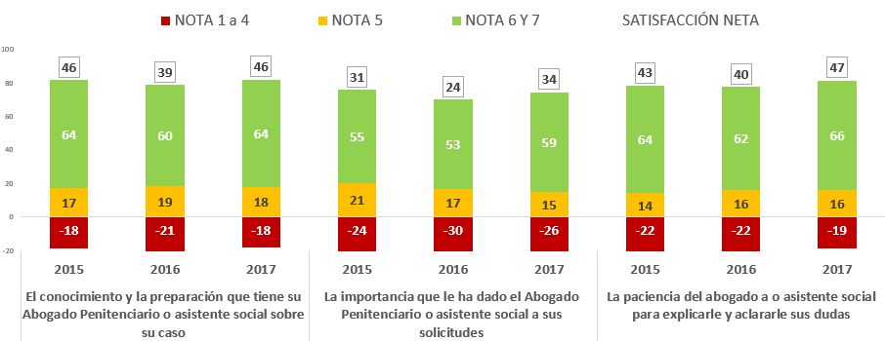

Se observa una recuperacion en 2017 respecto a la caída sufrida en los resultados del 2016 de los atributos conocimiento y preparacion del abogado e importancia que se le ha dado a la causa. La paciencia para explicar, si bien tambien había presentado una leve caída en 2016, en 2017 recupera terreno y llega a una neta de 47%. (Gráfico 62.1)

Gráfico 62.2: ABOGADO PENITENCIARIO (%)

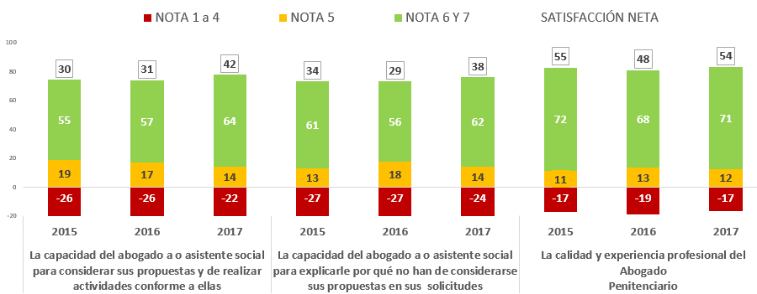

La capacidad del abogado para explicar la no consideracion de sus propuesta, aumenta en 2017, respecto a la caída mostrada en 2016, este es el caso también de la calidad y experiencia del abogado defensor. La consideración de las propuestas del condenado, presenta un crecimiento respecto al año 2016.

Gráfico 62.3: ABOGADO PENITENCIARIO (%)

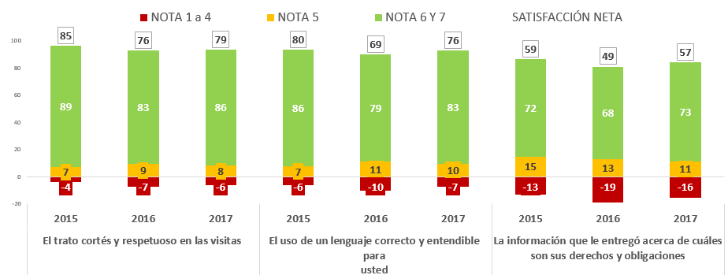

La calidez en el trato, amable y respetuoso y el uso de lenguaje claro son los atributos mejor evaluados por los reos. La información entregada acerca de sus derechos y obligaciones, muestra un alza en 2017, luego de la baja sufrida en 2016.

Gráfico 63.1: Satisfacción con la Experiencia con el Abogado y/o con el asistente social Penitenciario en la gestión de sus solicitudes y la asesoría jurídica que le han dado (%)
ASISTENTE SOCIAL (%)
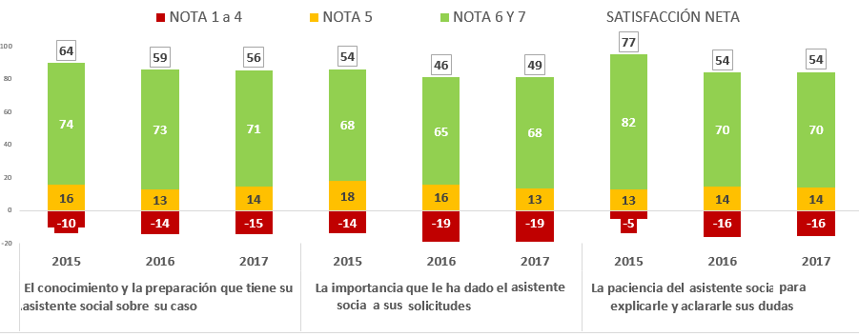
Si bien, el asistente social presenta mejores netas de satisfacción, comparado con el abogado defensor, se observa una tendencia a la baja. Solo se observa una recuperacion respecto a la caida presentada en 2016 en la importancia que le ha dado a sus solicitudes.
Gráfico 63.2: ASISTENTE SOCIAL (%)
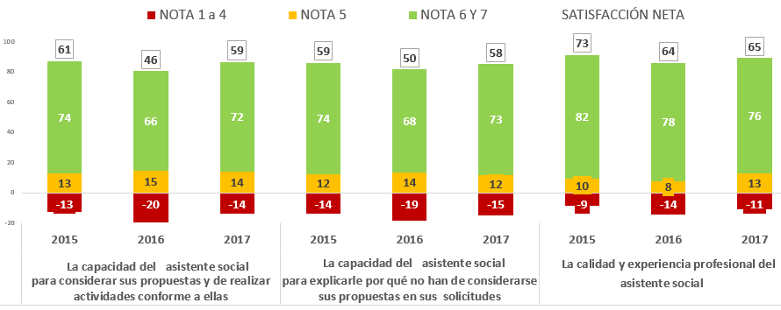
El el gráfico 63.2, se observa una buena satisfacción neta en la calidad y experiencia profesional del asistente social, sin embargo, muestra una tendencia a la baja desde el inicio de la medición.

La capacidad de asistente social para aceptar sus propuestas o explicar porque no las ha considerado, muestra una recuperación de la caída sufrida en 2016, volviendo a niveles mostrados en 2015.
Gráfico 63.3: ASISTENTE SOCIAL (%)
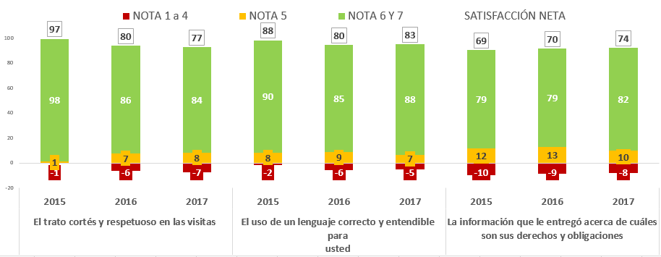
Por último, al igual que en el caso de los abogados, el trato cortés y respetuoso, el uso de lenguaje claro y entendible y la correcta entrega de información, son los atributos mejor evaluados en el desempeño de los asistentes sociales. Sin embargo, el trato cortés, presenta una tendencia a la baja sostenida durante los últimos tres años.
Por el contrario, la entrega de información acerca de derechos y obligaciones, presenta una tendencia al alza.

Satisfacción General con el desempeño del Abogado y/o del asistente social Penitenciario

Gráfico 64: Satisfacción general con el desempeño del Abogado y/o del asistente social Penitenciario - Total 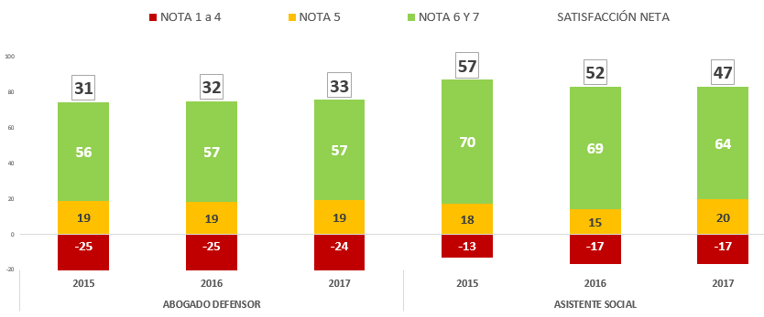
Base | 203 | 858 | 790 | 72 | 310 | 183

Al evaluar el desempeño del abogado defensor, se observa una tendencia al alza desde 2015; por el contrario, en el caso de los asistentes sociales, esta tendencia es a la baja, última que acumula 10 puntos al último año de medición.
Esta tendencia, esta explicada en su mayoría por la relativa impotencia que se le atrubuye al asistente social para tramitar las solicitudes de los reos, pero también, por el desempeño en las visitas y/o en la frecuencia de éstas.

Tabla 27.1: Aspectos a mejorar el desempeño del Defensor Penitenciario Público (%)
P19.1-. ¿Qué aspectos mejoraría del desempeño del Defensor Penitenciario Público?
ABOGADO DEFENSOR | TOTAL | 2015 | 2016 | 2017
Ninguno | 31 | 23 | 32 | 31
Visitas más seguidas / frecuentes | 20 | 19 | 17 | 22
Mas compromiso | 15 | 9 | 18 | 15
Más expedito / rápido | 12 | 18 | 8 | 13
Dar buena información / información clara | 9 |  | 10 | 11
Entregar más Información sobre la causa | 8 | 13 | 9 | 7
Más tiempo con el Interno | 5 | 8 | 5 | 4
Abogados con más Experiencia Profesional | 4 | 3 | 4 | 5
Que consiga algún beneficio | 4 | 6 | 5 | 3
Cumplir lo que promete | 4 | 7 | 3 | 4
Que traigan respuestas / soluciones | 4 |  |  | 9
Mejorar atención / más empatía con el interno | 3 | 4 | 4 | 2
Mas comunicación | 3 | 1 | 2 | 4
Que me defienda bien | 2 |  | 3 | 2
No sabe / No responde | 2 | 2 | 1 | 2
Tener acceso a los materiales / documentos | 2 | 9 | 1 | 0
Base | 1862 | 204 | 864 | 794

Tabla 27.2: Aspectos a mejorar el desempeño de la Asistente Social (%)
P19.1-. ¿Qué aspectos mejoraría del desempeño de la Asistente social?
ASISTENTE SOCIAL | TOTAL | 2015 | 2016 | 2017
Ninguno | 40 | 37 | 37 | 42
Más visitas / visitas más seguidas | 17 | 18 | 11 | 21
Mas compromiso con el caso | 10 |  | 15 | 8
Que los tramites sean más rápidos | 9 | 7 | 8 | 10
Dar buena información / información clara | 8 | 10 | 7 | 8
Apoyar/ayudar al interno | 6 | 6 | 6 | 6
Conseguir Beneficios | 4 | 1 | 4 | 4
Que sean profesionales | 4 | 6 | 4 | 3
No dan respuestas de solicitudes | 3 |  | 5 | 3
Pasar más tiempo con el interno | 3 | 7 | 2 | 2
Que informe sobre los Beneficios | 2 | 4 | 3 | 1
Otros | 2 | 15
No sabe / No responde | 2 | 2 | 2 | 1
Que tenga más contacto con el abogado | 2 |  | 3 | 1
Base | 569 | 73 | 313 | 183

Tanto en el caso de los abogados, como los asistentes sociales, los elementos más recomendados para la mejora del desempeño, son las visitas más frecuentes, más compromiso, mayor rapidez y la entrega de informacion clara.
A continuacion en el gráfico 65 revisaremos la satisfaccion general por región.
Gráfico 65: Satisfacción general con el desempeño del Abogado y/o del asistente social Penitenciario – Por Zonas - 2017
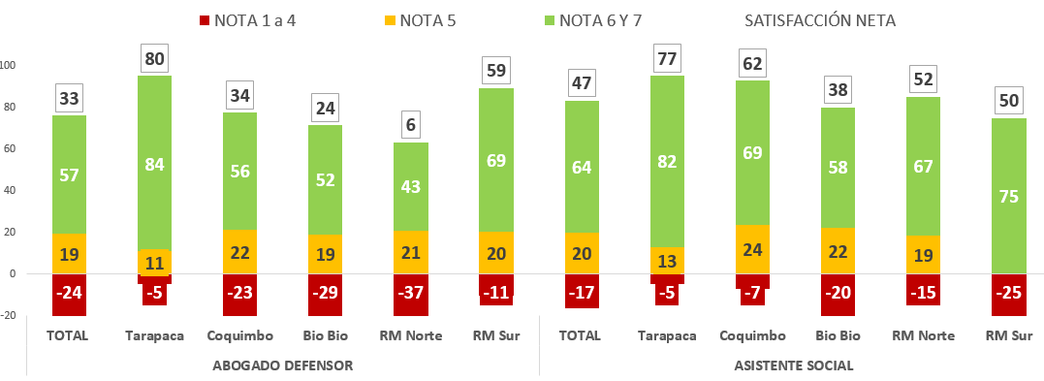
Base | 790 | 131 | 135 | 201 | 124 | 199 | 183 | 46 | 26 | 84 | 14 | 13

Las zonas que presentan mayor satisfacción con el desempeño del abogado defensor, son Tarapacá y RM sur, mientras que para el asistente social son Tarapacá y Coquimbo. Por el contrario, las zonas a reforzar en el caso del abogado defensor son RM norte y Bio Bío. Y en el caso del asistente social, Bio Bío. Para el caso del abogado defensor, las recomendaciones son: tener más paciencia al llevar un caso y mayor experiencia profesional de los abogados. Este último punto, es crucial gestionarlo en Bio Bío.
Tabla 28.1: Aspectos a mejorar el desempeño del Defensor Penitenciario Público Abogado defensor (%) - 2017 APERTURA POR REGIÓN
P19.1-. ¿Qué aspectos mejoraría del desempeño del Defensor Penitenciario Público?
ABOGADO DEFENSOR | TOTAL | Tarapacá | Coquimbo | Bio Bío | RM Norte | RM Sur
Que tengan más Paciencia al Llevar un Caso | 31 | 46 | 25 | 28 | 21 | 47
Abogados con más Experiencia Profesional | 22 | 8 | 25 | 31 | 22 | 13
Más tiempo con el Interno | 15 | 23 | 15 | 11 | 22 | 10
Tener acceso a los materiales / documentos | 13 | 5 | 16 | 15 | 14 | 7
Más expedito / rápido | 11 | 5 | 7 | 13 | 12 | 13
Visitas más seguidas / frecuentes | 9 |  | 9 | 11 | 9 | 7
Entregar más Información sobre la causa | 7 | 1 | 2 | 9 | 11 | 2
Cumplir lo que promete | 5 | 8 | 5 | 6 | 4 | 2
Mejorar atención / más empatía con el interno | 4 |  | 6 | 4 | 5 | 4
Que consiga algún beneficio | 4 | 3 | 2 | 6 | 6 | 2
Mas compromiso | 4 | 1 | 8 | 2 | 4 | 8
Mas comunicación | 3 | 1 | 7 | 2 | 4 | 2
Puntualidad | 2 |  | 6 | 3 | 1 | 1
Mas fiscalización | 2 |  | 1 | 1 | 4 | 5
Dar buena información / información clara | 2 | 1 | 1 | 1 | 3 | 5
Que sea más claro | 2 | 3 | 2 | 2 | 2 | 2
BASE | 794 | 131 | 135 | 201 | 125 | 202

Tabla 28.2: Aspectos a mejorar el desempeño del Defensor Penitenciario Público A. Social - 2017 APERTURA POR REGIÓN (%)
P19.1-. ¿Qué aspectos mejoraría del desempeño de la asistente social?
ASISTENTE SOCIAL | TOTAL | Tarapacá | Coquimbo | Bio Bío | RM Norte | RM Sur
Ninguno | 42 | 43 | 55 | 41 | 30 | 59
Más visitas / visitas más seguidas | 21 | 2 | 19 | 24 | 40
Que los tramites sean más rápidos | 10 | 9 | 3 | 14
Mas compromiso con el caso | 8 | 16 | 12 | 7 | 9
Dar buena información / información clara | 8 |  |  | 7 | 19 | 24
Apoyar/ayudar al interno | 6 | 13 |  | 6 | 9
Conseguir Beneficios | 4 | 6 | 8 | 3 | 6
Mas comunicación | 3 | 2 |  | 2 | 9 | 7
No dan respuestas de solicitudes | 3 |  |  | 1 | 19
Mejorar atención / más empatía con el interno | 3 |  | 8 | 2 |  | 8
Que sean profesionales | 3 | 7 | 3 | 2
Pasar más tiempo con el interno | 2 |  | 4 | 3
Contacto con familia de internos | 2 |  |  | 2 | 6
Cumplir lo que prometen | 2 | 4 |  | 2
Base | 183 | 46 | 26 | 84 | 14 | 13

A los asistentes sociales, se les recomienda mayormente aumentar las visitas y la rapidez en gestionar los tramites.
A este respecto sería interesante generar un documento de buenas prácticas, con los aprendizajes aportados por las regiones que muestran mejor desempeño y adecuándolos a las realidades locales.

3.8.6. Satisfacción Global con los servicios prestados por la Defensoría Penal Pública a través de su Abogado y/o asistente social Penitenciario

Gráfico 66: Satisfacción global con los servicios prestados por la Defensoría Penal Pública a través de su Abogado y/o asistente social Penitenciario
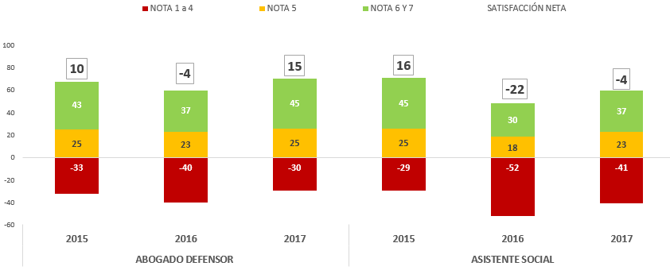
La satisfacción global con el servicio entregado por el equipo de Defensa Penal, si bien presenta una mejora respecto a 2016, aún se mantiene en niveles bajos. Ambos profesionales superan el 20% de insatisfacción en los servicios prestados, donde los asistentes sociales llegan a un 41% de insatisfechos.
Entre las recomendaciones de mejora del servicio (Tabla 29), nuevamente se mencionan la frecuencia de las visitas, y el compromiso e interés mostrado por los internos de parte de los profesionales.
En una escala más baja, encontramos la calidad para la entrega de la información, la rapidez y eficiencia en resolver los problemas y una mayor cantidad y calidad de profesionales (Abogados y asistentes sociales).

Tabla 29: Aspectos a mejorar por la DPP (%)
P22-. A su juicio, ¿Qué aspectos del servicio debería mejorar la Defensoría Penal Pública?

 | 2015 | 2016 | 2017
Visitas más Seguidas | 33 | 33 | 31
Más compromiso / interés por los internos |  | 16 | 20
Ninguno | 9 | 12 | 13
Entregar información más clara / fácil de entender / completa | 2 | 7 | 13
Más Profesionales / Abogados Defensores / Calidad | 6 | 7 | 13
Resolver los problemas / solicitudes más rápido | 14 | 10 | 10
Entregar más Información sobre Derechos / Beneficios | 16 | 6 | 6
Más rapidez en las respuestas | 0 | 5 | 5
Mas comunicación con imputado |  |  | 4
Profesionalismo |  | 3 | 4
Darle más Importancia a los Problemas de los Condenados | 23 | 9 | 4
Más ayuda |  | 2 | 4
No sabe / No responde | 4 | 3 | 4
Que consigan más beneficios | 7 | 6 | 4
Más interés en las causas | 13 | 6 | 3
Abogados con más Tiempo para los Condenados | 9 | 3 | 3
Mas supervisión / fiscalización |  | 2 | 2
Recopilar más antecedentes del caso | 3 | 1 | 2
Mejor trato / más amabilidad |  | 2 | 2
Base | 480 | 1999 | 1526

A continuación, en el gráfico 67, revisaremos la satisfacción global con abogados defensores y asistentes sociales por región.

Gráfico 67: Satisfacción global con los servicios prestados por la Defensoría Penal Pública a través de su Abogado y/o asistente social Penitenciario – Por Zona

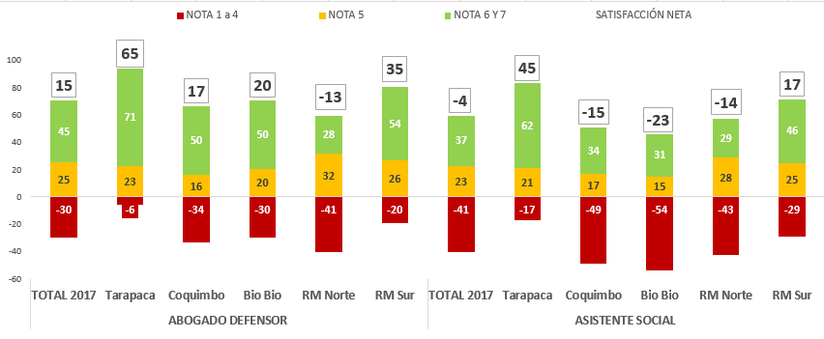
Base | 1529 | 222 | 205 | 221 | 412 | 469 | 1529 | 222 | 205 | 221 | 412 | 469

Las regiones de Coquimbo, Bio Bío y RM, presentan una menor satisfacción neta con el servicio entregado, tanto por abogados como asistentes sociales.

En la tabla 30, se revisan los aspectos a mejorar por cada una de las zonas mencionadas.

Para la zona de Tarapacá, la recomendación es aumentar la cantidad y calidad de profesionales.

Para la zona de coquimbo, las principales recomendaciones se enfocan en la rapidez de resolución de problemas/solicitudes y el profesionalismo del Equipo de Defensa Penal.

Para la zona de Bio bío, la rapidez de las respuestas es un punto especialmente sensible, mientras que, en la RM, se recomienda visitas más seguidas y entrega de información en forma clara, completa y fácil de entender.

Tabla 30: Aspectos a mejorar por la DPP (%)
P22-. A su juicio, ¿Qué aspectos del servicio debería mejorar la Defensoría Penal Pública?

 | Total | Tarapacá | Coquimbo | Bio Bío | RM Norte | RM Sur
Visitas más Seguidas | 31 | 10 | 35 | 23 | 39 | 31
Mas compromiso / interés por los internos | 20 | 24 | 24 | 19 | 21 | 17
Ninguno | 13 | 17 | 9 | 17 | 9 | 18
Entregar información más clara / fácil de entender / completa | 13 | 2 | 11 | 8 | 16 | 15
Más Profesionales / Abogados Defensores / Calidad | 13 | 30 | 8 | 10 | 13 | 12
Resolver los problemas / solicitudes más rápido | 10 | 5 | 16 | 8 | 10 | 11
Entregar más Información sobre Derechos /Beneficios | 6 | 1 | 2 | 2 | 8 | 9
Más rapidez en las respuestas | 5 | 2 | 3 | 13 | 3 | 4
Mas comunicación con imputado | 4 | 1 | 4 | 3 | 6 | 3
Profesionalismo | 4 | 11 | 5 | 6 | 2 | 2
Darle más Importancia a los Problemas de los Condenados | 4 | 1 | 3 | 5 | 4 | 4
Más ayuda | 4 | 2 | 7 | 2 | 4 | 3
No sabe / No responde | 4 |  | 3 | 3 | 4 | 4
Que consigan más beneficios | 4 | 1 | 6 | 2 | 3 | 5
Tabla 31 continuación | Total | Tarapacá | Coquimbo | Bio Bío | RM Norte | RM Sur
Más interés en las causas | 3 | 4 | 5 | 2 | 4 | 3
Abogados con más Tiempo para los Condenados | 3 |  | 4 | 3 | 2 | 5
Mas supervisión / fiscalización | 2 | 1 | 5 | 4 | 2 | 0
Recopilar más antecedentes del caso | 2 |  | 1 | 1 | 3 | 2
No cambiar abogados | 2 | 1 | 1 | 1 | 2 | 3
Mejor trato / más amabilidad | 2 |  | 4 | 5 | 1 | 1
Base | 382 | 62 | 52 | 51 | 81 | 136

3.8.7 Modelo de Satisfacción de Servicio de Defensa Penal Penitenciaria.??

Modelo de servicio entregado por el Abogado Defensor
El modelo de satisfacción con el servicio entregado por el Abogado Penitenciario contiene 4 dimensiones, siendo la más importante, debido al impacto que tiene sobre la satisfacción integral con el profesional (53%), el “Desempeño del Abogado”. Los atributos relacionados con la entrevista y el cumplimiento de visitas, se ubican mismo nivel (15%).
Modelo General Condenado Abogado Defensor
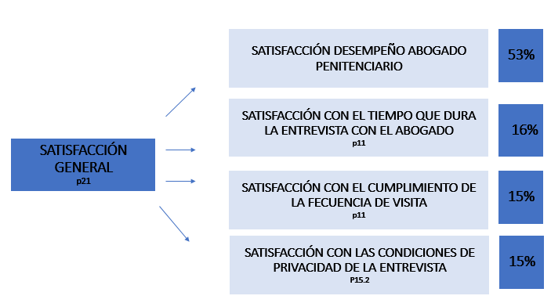R modelo: 0,60
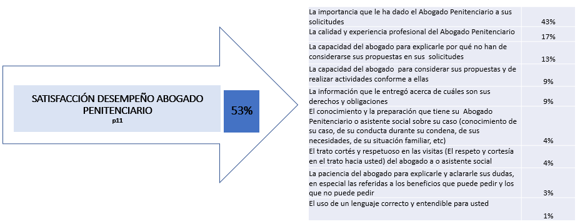R modelo: 0,75
Dentro de la dimension “desempeño con el abogado defensor”, la importancia que el abogado le da a las solicitudes de los condenados es crucial. En un segundo nivel nos encontramos con la calidad y experiencia profesional del abogado y la capacidad de explicar la no consideracion de sus solicitudes.

- Mapas de Fortalezas y Debilidades
Al posicionar en el mapa cada una de las dimensiones del modelo de satisfacción con la atención del Abogado Penitenciario, observamos (Ver gráfico 68) que casi todas ellas están bajo el nivel de satisfacción de 65% por lo que requieren mejorar su desempeño. No obstante, el mayor énfasis de mejoramiento de gestión debe realizarse en la dimensión “Desempeño Abogado Penitenciario” debido a que es el aspecto con mayor impacto en la satisfacción global.

Gráfico 68: Mapa de Fortalezas y Debilidades Satisfacción con Abogado Penitenciario (%)
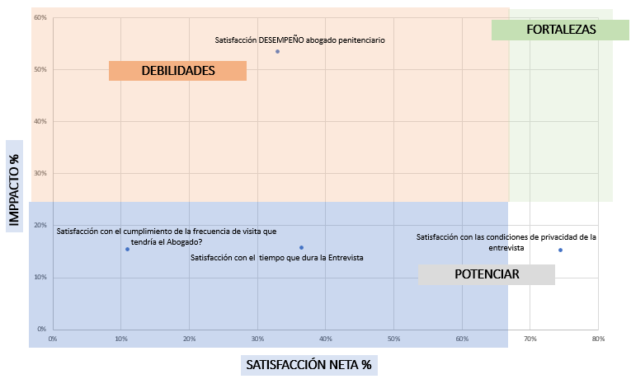

Al analizar en detalle la dimensión “Desempeño del Abogado Penitenciario” (Ver gráfico 69) presenta una satisfacción baja y un alto impacto, por lo tanto, es importante gestionarlo para poder subir el indicador de satisfacción total.

Gráfico 69: Mapa de Fortalezas y Debilidades Dimensión Satisfacción Desempeño con Abogado Penitenciario
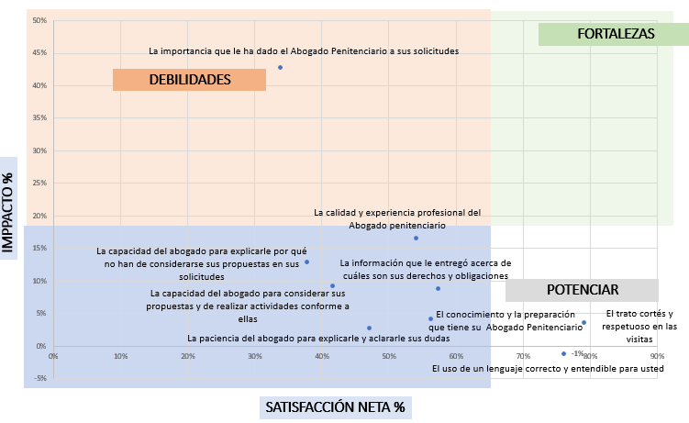
Con el fin de gestionar la satisfacción con el desempeño del abogado defensor, es crucial gestionar la satisfacción con la importancia entregada a las solicitudes. Para esto, se recomienda mantener informados a los reos sobre el estado de avance de las mismas y el manejo realista de las expectativas frente a solicitudes.

3.8.8 Modelo de análisis Chaid Defensor Penitenciario
En la línea de los mapas revisados anteriormente, la importancia entregada a las solicitudes es una variable que discrimina en cuanto a la satisfacción total con el servicio entregado por el abogado. En segundo nivel nos encontramos con la capacidad del abogado para considerar las propuestas de los condenados y realizar actividades conforme a ellas.
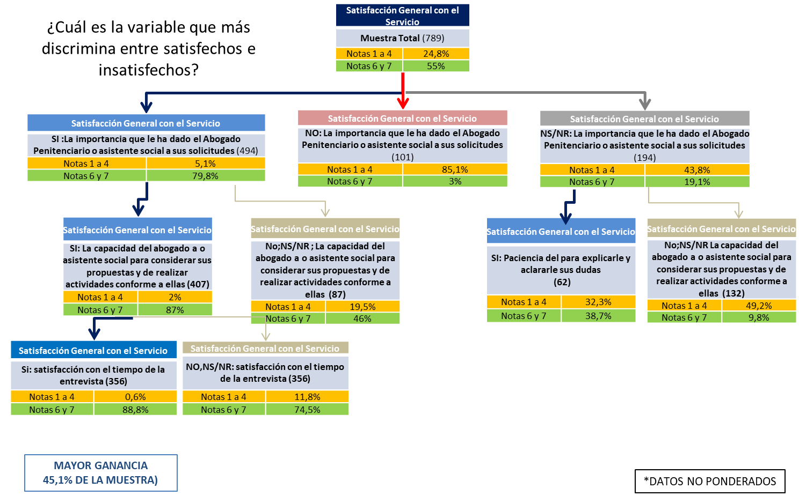

Modelo de servicio entregado por Asistente Social
Para el modelo de satisfacción con el servicio del Asistente Social Penitenciario la dimensión que más impacta (57%) en la satisfacción global es la referida al “Desempeño en la gestión de solicitudes”.
La satisfacción con las condiciones de privacidad de la entrevista y el tiempo de duración, se mantienen en niveles medios de 21% y 18% de impacto, respectivamente.
Por último, la satisfacción con el cumplimiento de las visitas, presenta un muy bajo nivel de impacto en la satisfacción general.
Modelo General de satisfacción del condenado con el Asistente Social
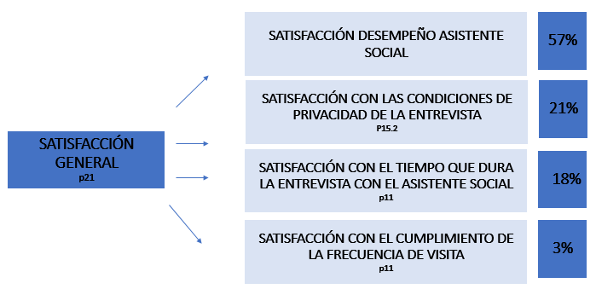R modelo: 0,75

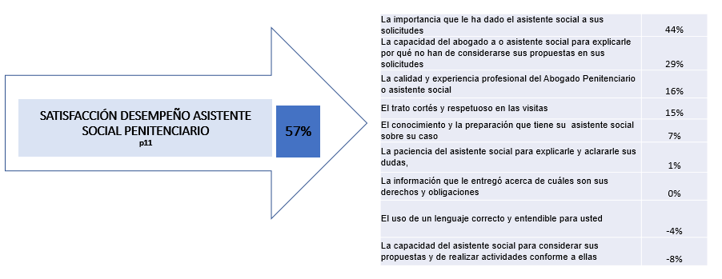
R modelo: 0,65
- Mapas de Fortalezas y Debilidades
Si bien en el caso del Asistente social penitenciario, encontramos satisfacciones netas mayores, la estructura del mapa de posicionamiento es muy similar al que vimos del abogado defensor y no presenta ningún atributo en el recuadro de fortalezas.

Gráfico 62: Mapa de Fortalezas y Debilidades Satisfacción con Asistente Social Penitenciario (%)
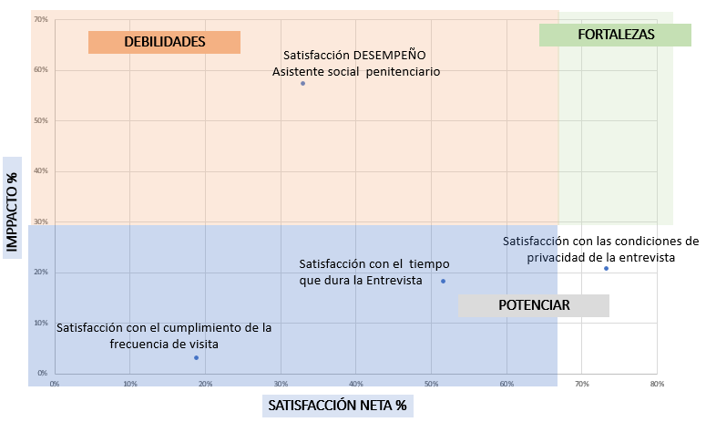

Ahora bien, observando el posicionamiento en el mapa de los atributos que componen la dimensión que más impacta en la Satisfacción Global como lo es el “Desempeño del Asistente Social Penitenciario en las Gestiones y Solicitudes”, se aprecia que solamente tres atributos están sobre el estándar de 65% de satisfacción; a saber “El uso de un lenguaje correcto y entendible”, “El trato cortes y respetuoso en las visitas” y “La información que le entregó acerca de cuáles son sus derechos y obligaciones”.
“El trato cortes y respetuoso en las visitas”, se ubica en el cuadrante de las fortalezas, por lo que se requiere seguir potenciando todos los demás atributos.
En especial, La importancia que le ha dado el asistente social a sus solicitudes, que presenta un muy alto impacto en la satisfacción con el desempeño del asistente social.

Gráfico 63: Mapa de Fortalezas y Debilidades Dimensión Satisfacción Desempeño con Asistente Social Penitenciario
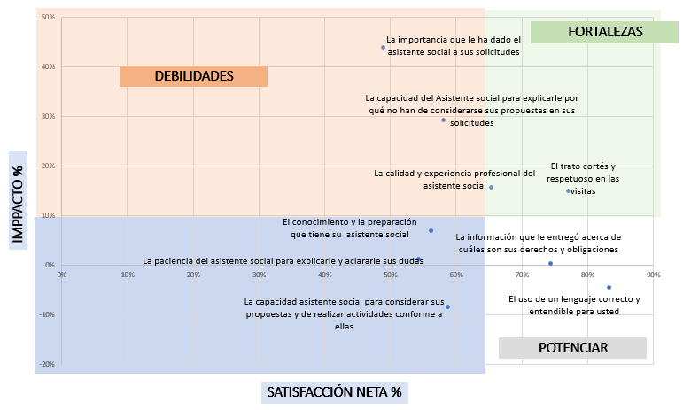

Las necesidades más importantes para los condenados, son consistentes en los últimos tres años medidos: Mayor acceso a beneficios, con un aumento de 10 puntos para el 2017, trabajo remunerado y salir en libertad.
Tabla 27: Necesidades más Importantes (Respuesta Espontánea) (%)
P4.- Si pudiera mencionar cinco necesidades que usted tiene hoy como condenado, ¿cuáles serían las más importantes para usted?
 | 2015 | 2016 | 2017
Más acceso a beneficios | 43 | 43 | 53
Trabajo remunerado | 45 | 42 | 39
Salir en libertad | 27 | 36 | 36
Rebaja en la Condena | 32 | 28 | 28
Comunicación /Visitas de familia - conyugues | 22 | 21 | 27
Mayor acceso a asistente social/ abogado/ psicólogo | 23 | 23 | 26
Salida condicional | 20 | 22 | 24
Capacitación Laboral/Oficios | 24 | 26 | 22
Salud | 22 | 28 | 22
Salidas dominicales | 34 | 31 | 20
Estudios Técnicos / Profesionales | 19 | 16 | 17
Trasladado de cárcel | 12 | 12 | 16
Mejorar infraestructura en general (baños  dormitorios etc.) | 10 | 11 | 11
Mejorar alimentación a reos | 11 | 9 | 10
Trato Amable de parte de Gendarmería | 10 | 10 | 8
Unificación de condena | 9 | 10 | 7
Pagar Condena en un Penal de mi Ciudad /Lugar de Origen | 4 | 4 | 3
Base real | 499 | 2006 | 1529

Al ser consultados por su responsabilidad en los hechos por los que fue condenado, el 78% de los entrevistados se declara culpable. Esta proporción se mantiene estable durante los tres años medidos

Gráfico 66: Inocente o Culpable
P26.- ¿Usted se considera Inocente o culpable del delito por el cual se le condenó?
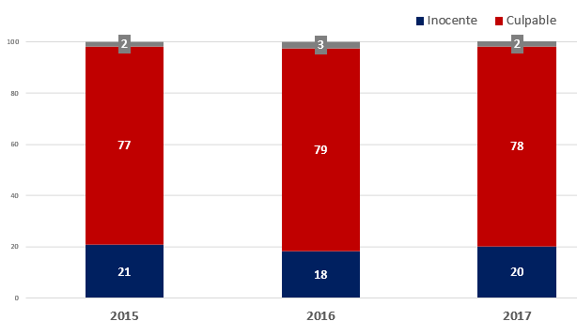
Base | 503 | 2014 | 1529

En cuanto a situaciones particulares de las reclusas mujeres se preguntó si su Defensor Penitenciario o Asistente Social han considerado su situación especial por ser mujer para la tramitación de sus solicitudes, obteniéndose como respuesta que solo el 4% de las entrevistadas, durante 2017 señalan que sí. Esta proporción disminuye respecto a 2016.

Gráfico 67: SITUACIÓN DE GENERO (%)
P27.- Su defensor penitenciario o asistente social han considerado su situación especial de ser mujer para la tramitación de sus solicitudes. (Solo para mujeres) (%)
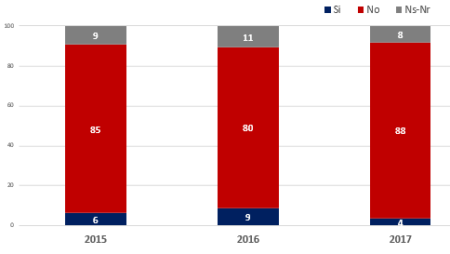

3.8.9 Problemas y Reclamos

Solamente el 12% de los entrevistados señalan que han tenido problemas con el servicio otorgado por el “Abogado Penitenciario”, en tanto que un 7% con el “Asistente Social”.
Gráfico 68: Tasa de Problemas (%)
P20.- En el contacto con su Abogado y/o con el Asistente Social Penitenciario ¿Se ha presentado algún problema con el servicio prestado?
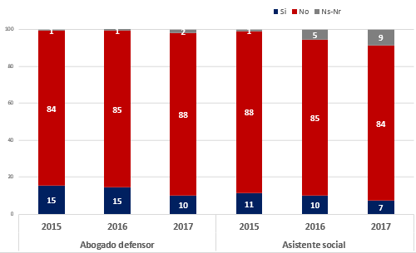
Base | 433 | 2014 | 1529 | 433 | 2014 | 1529

Los problemas tanto con el abogado defensor, como con el asistente social, muestran disminuciones en los tres años de medición.
Tabla 27.1: Tipo de problemas (%) (quienes tuvieron problemas)
P20.1- ¿Qué tipo de problema se presentó?

ABOGADO DEFENSOR | TOTAL | 2015 | 2016 | 2017
No me han visitado | 41 | 34 | 43 | 42
Me han visitado muy poco | 33 | 54 | 34 | 20
No le dio suficiente importancia sus solicitudes | 26 | 44 | 25 | 20
No me prestó la ayuda necesaria | 21 | 24 | 22 | 16
No me informó lo suficiente | 15 | 20 | 16 | 12
Fue poco eficiente | 13 | 9 | 17 | 7
Fue poco competente | 10 | 6 | 12 | 6
El Abogado no entregó suficiente información a  las autoridades | 5 | 3 | 7 | 3
No me gustó el resultado de mi caso | 5 | 8 | 5 | 4
No me gustó el trato que me dio | 4 | 4 | 4 | 4
Base | 521 | 95 | 278 | 141

Entre quienes han señalado haber tenido un problema, reportan la baja frecuencia de visitas o la inexistencia de las mismas. Luego, se habla de la poca importancia dada al caso y la poca ayuda entregada.
Tabla 27.2: Tipo de problemas (quienes tuvieron problemas)
P20.1- ¿Qué tipo de problema se presentó?
ASISTENTE SOCIAL | TOTAL | 2015 | 2016 | 2017
No me han visitado | 66 | 58 | 70 | 64
Me han visitado muy poco | 21 | 25 | 21 | 21
No me prestó la ayuda necesaria | 9 | 12 | 9 | 9
No le dio suficiente importancia sus solicitudes | 9 | 15 | 9 | 6
No me informó lo suficiente | 5 | 6 | 4 | 5
Fue poco eficiente | 3 | 4 | 4 | 2
Fue poco competente | 3 | 3 | 3 | 2
No sabe / No responde | 2 | 1 | 2 | 3
Base | 353 | 66 | 182 | 104

En el caso de los asistentes sociales, la frecuencia de visitas, es el mayor problema reportado por los entrevistados.

Gráfico 69: Conocimiento de Posibilidad de Hacer Reclamos (%) (quienes tuvieron problemas)
P20.2. ¿Sabe si se pueden hacer reclamos por este tipo de problemas?
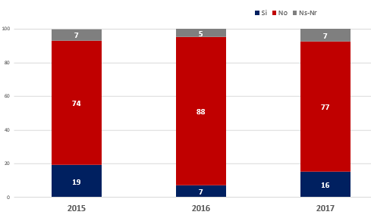
Base | 119 | 306 | 157

De los condenados que señalan haber tenido un problema durante el cumplimiento de la condena, solo el 16% dice saber de la posibilidad de hacer reclamos.

Para 2017 aumenta la proporción de reos que declaran que presentaron o presentaran reclamos.

Gráfico 70: Presentara Reclamo por el Problema (%) (quienes tuvieron problemas)
P20.4.- ¿Presentó o piensa presentar un Reclamo por el problema señalado?
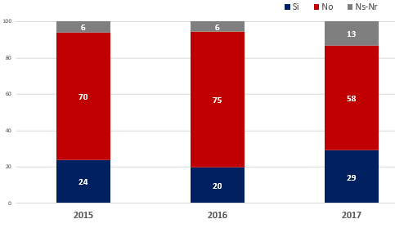
Base | 119 | 306 | 157

Entre quienes no presentaron reclamos y no lo harán pese a haber tenido un problema, la principal razón para no hacerlo es por temor a que “Lo perjudicaría” (20%) y porque piensan que no los tomaran en cuenta y “Seria lo mismo” (19%).

Tabla 28: Motivos para no presentar reclamos (%) (quienes no piensan presentar reclamo)
P20.5.-¿Por qué razón no presentó o no piensa presentar un reclamo?

 | Total | 2015 | 2016 | 2017
Porque me perjudicaría | 20 | 40 | 16 | 19
Porque sería lo mismo | 19 | 26 | 14 | 25
No sabría a quién recurrir | 13 |  | 18 | 9
No pueden hacer nada | 13 | 10 | 17 | 6
No sabe / No responde | 11 | 7 | 8 | 20
Porque nunca hay respuestas | 8 |  | 12 | 2
Es una pérdida de tiempo | 7 | 1 | 6 | 13
No seré tomado en cuenta | 4 |  | 3 | 7
Por qué no es importante | 3 | 1 | 4 | 1
Porque todavía espera respuesta | 2 | 3 | 3
Otros | 2 | 13 |  | 1
Base | 4048 | 76 | 235 | 112

3.8.10 Recomendación

Al cerrar la evaluación se les preguntó a los imputados por el nivel de confianza que tienen con el servicio que recibieron por parte del Abogado y el Asistente Social Penitenciario. Específicamente se les consultó que tan probable es que recomiende el servicio a familiares o amigos ante la eventualidad que lo necesiten.
Gráfico 72: Recomendación Abogado Penitenciario/ Asistente social
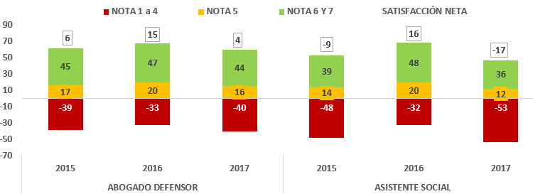

La recomendación del servicio entregado, tanto por el abogado como por asistente social, presentan una caída importante en 2017. Sin embargo, podemos reconocer una cierta preferencia por recomendar el servicio del abogado defensor, frente al asistente social. Al que si bien, se le reconoce un buen trato y disponibilidad de ayudar, se le restan cualidades resolutivas frente al abogado.

3.8.11 Principales hallazgos

Si bien se observan avances en las mediciones realizadas, la satisfacción general con el servicio de defensa penitenciaria es regular.
Para poder gestionar este indicador, se recomienda principalmente trabajar sobre la satisfacción con el desempeño del abogado defensor, a partir de la importancia que se le entrega a las solicitudes, informar acerca de las probabilidades reales para el otorgamiento de beneficios, la calidad y experiencia del abogado y la información que entregada al imputado.
Como vimos en otros estudios, la información respecto del proceso es muy importante, para manejar las expectativas del imputado y darle la tranquilidad de que se está trabajando en sus requerimientos. Por tanto, si bien, la tasa de otorgamiento de beneficios es baja, la información clara respecto a las probabilidades reales y el curso de las gestiones es de vital importancia.

Estudio Medición de la Calidad de la Atención en oficinas

  - Objetivos Específicos

  - Conocer los motivos de visita a las oficinas de la DPP y en específico al módulo isla del centro de justicia en Región Metropolitana.

  - Evaluar el nivel de satisfacción de los imputados o familiares de éstos con la atención recibida en Oficinas y el Módulo Isla del Centro de Justicia.

  - Determinar la calidad de la información entregada en Oficinas y Módulo Isla, y determinar el nivel de satisfacción con la respuesta.

  - Determinar los tiempos de espera en la atención en Oficina y Módulo Isla, y determinar el nivel de satisfacción con el tiempo esperado.

  - Determinar el nivel de resolutividad de la atención en Oficinas y Módulo Isla, y determinar el nivel de satisfacción con la respuesta.

  - Formular conclusiones y recomendaciones para la toma de decisiones que apunten al mejoramiento permanente de la calidad de la atención, entrega de información y en la prestación del servicio, estableciéndose previamente las fortalezas y debilidades en el área de medición.

  - Diseño de la Investigación
El estudio tuvo por objetivo medir y cuantificar los niveles de satisfacción de los imputados y familiares de las DRM que hayan recibido atención en Oficinas y en el Módulo Isla del Centro de Justicia.

El análisis de la información se realizó aplicando el modelo ServiTrack

  - Tamaño Muestral

La muestra total lograda en el estudio fue de 2.590 casos. La siguiente es la distribución según año de medición y total región:
 | 2015 | 2016 | 2017
RM Sur | 62 | 65 | 50
RM Norte | 60 | 30 | 0
Arica - Parinacota | 58 | 73 | 52
Tarapacá | 61 | 60 | 51
Antofagasta | 65 | 62 | 49
Atacama | 50 | 40 | 30
Coquimbo | 61 | 62 | 49
Valparaíso | 60 | 54 | 53
O'Higgins | 61 | 58 | 50
Maule | 60 | 61 | 51
Bío Bío | 61 | 60 | 50
Araucanía | 60 | 54 | 56
Los Lagos | 62 | 61 | 30
Los Ríos | 60 | 53 | 51
Aysén | 58 | 63 | 42
Magallanes | 61 | 59 | 51
Total | 960 | 915 | 715

El análisis de la información total se hará considerando la distribución de cuotas homogéneas entre los grupos.

La muestra específica para el Módulo Isla del Centro de Justicia llegó a 995 casos en los 3 años.
 | Teórico | Logrado | Cumple
Isla Centro de Justicia (RM) | 800 | 854 | 107%
Módulo Colina | 150 | 141 | 94%
TOTAL | 950 | 995 | 105%

  - Selección Muestral

Para la selección de los encuestados, se visitaron las oficinas de la DPP, locales y licitadas, y el módulo Isla del Centro de Justicia de Santiago y se encuestaron al azar aquellos imputados o familiares de éstos que estaban realizando consultas y/o reclamos en oficinas o en el módulo central.

  - Instrumento de Medición

Se utilizó como base el cuestionario que se utilizó en la medición 2016. En la confección y aprobación final del instrumento, la Defensoría Penal Pública tuvo una activa participación siendo fundamental su aporte en el desarrollo de los nuevos indicadores incluidos en el cuestionario 2017.

  - Trabajo de Campo

Las encuestas se tomaron en horario de atención de público, es decir de 9:00 a 18:00 hrs. de lunes a jueves, y de 9:00 a 17:00 hrs. los días viernes.

No obstante, es importante señalar que las oficinas tienen horarios disímiles y no atienden todos los días de la semana, sino que uno o dos días y en un horario limitado –dos horas usualmente en la tarde-, lo que dificulta la toma de la encuesta en terreno.

  - Principales Resultados Área de Estudios Oficinas

4.7.1 Perfil de los Entrevistados

La distribución según tipo de usuario nos indica que el 28% es “Familiar de Imputado” y el 71% corresponde a “Imputados”, en 2017.

Tabla 46: Distribución de la Muestra Según Tipo de Usuario (%)
P1 Para comenzar, me podría indicar ¿en qué calidad acude a una Oficina de la DPP?
% verticales | 2015 | 2016 | 2017
Imputado | 57 | 68 | 71
Es imputado en alguna causa en desarrollo y tiene un abogado designado | 52 | 61 | 62
Es imputado en alguna causa terminada | 3 | 5 | 6
Es imputado en alguna causa en desarrollo y no tiene un abogado designado | 3 | 2 | 3
Familiar de un imputado | 40 | 31 | 28
Es familiar de un imputado con una causa que no ha terminado | 36 | 26 | 25
Es familiar de un imputado con una causa terminada | 3 | 4 | 3
Es conocido o amigo de un imputado | 3 | 1 | 1
Base | 960 | 915 | 715

Respecto al sexo de los entrevistados, un 64% corresponde a hombres y el 36% a mujeres, esta proporción se mantiene estable desde 2016.
Gráfico 121: Distribución de la Muestra Según Sexo (%)
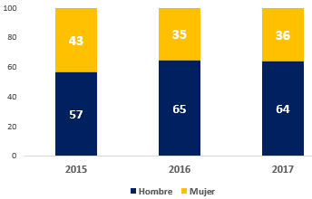
Base: 961 915 715

En relación al estado civil y como se aprecia en el siguiente gráfico, en 2017, el 56% de los entrevistados es soltero, el 28% casado y el 13% anulado en 2017. Se observa una disminución paulatina de los casados y aumento de los entrevistados que se declaran anulados

Gráfico 122: Distribución de la Muestra Según Estado Civil (%)
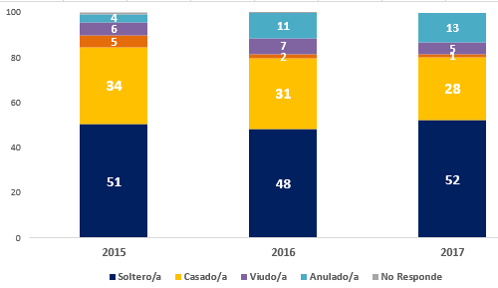
Base: 960 909 685

El 42% de los entrevistados en 2016 declaraba tener actividad remunerada, mientras que el 40% se desempeña como obrero (calificado o no calificado)
Tabla 47: Distribución de la Muestra Según Situación Laboral del entrevistado (%)
Esta pregunta no se realizó en 2017
 | 2015 | 2016
Actividad Remunerada | 43 | 42
Desempleado | 15 | 13
Estudiante | 14 | 17
Jubilado | 2 | 1
Dueña de Casa | 26 | 28
Base | 960 | 915
* Esta pregunta no se realizó en 2017

Tabla 48: Distribución de la Muestra Según Actividad del Jefe del entrevistado (%)
Esta pregunta no se realizó en 2017
 | 2015 | 2016
Trabaja Ocasionalmente | 21 | 17
Obrero No Calificado | 14 | 20
Obrero Calificado | 18 | 20
Empleado Administrativo Medio | 9 | 4
Ejecutivo Medio | 3 | 2
Alto Ejecutivo | 1 | 0
Estudiante o dueña de casa | 20 | 36
No responde | 14 | 1
Base | 960 | 915
* Esta pregunta no se realizó en 2017

Como se aprecia en la tabla 49, el 81% de los usuarios entrevistados declara un nivel educacional de educación media o menor.

Tabla 49: Distribución de la Muestra Según Nivel Educacional del Entrevistado (%)
Esta pregunta no se realizó en 2017
 | 2015 | 2016
Básica Incompleta | 10 | 9
Básica Completa | 17 | 16
Media Incompleta | 30 | 24
Media Completa | 26 | 33
Téc. Incompleta | 3 | 6
Téc. Completa | 7 | 7
Univ. Incompleta | 3 | 5
Univ. Completa | 5 | 1
Post Grado | 1 | 0
Base | 960 | 915
* Esta pregunta no se realizó en 2017

Motivo de Visita
En la muestra entrevistada el 68% señala que asistió a una Oficina para entrevistarse con un defensor público, y en menor proporción, (15% cada una), para solicitar entrevista con un defensor público y para pedir información sobre una causa. Este último indicador presenta una disminución paulatina desde 2015.

Gráfico 123: Motivo Específico de su Visita (%)
P3 ¿Por qué razón o motivo acudió a esta Oficina de la DPP?

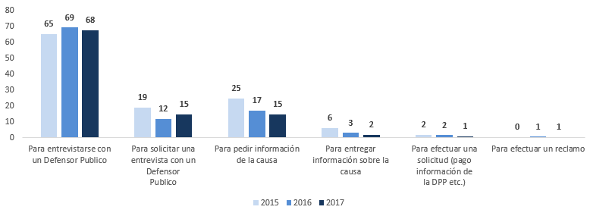
Base | 2015  960 | 2016  915 | 2017  715

En tanto la gran mayoría de los entrevistados declara haber acudido de 1 a 3 veces. (Promedio 2,7 veces).

Gráfico 124: Frecuencia de Visita (%)
P5.- Contando esta visita ¿Cuántas veces ha acudido a esta Oficina de la DPP?
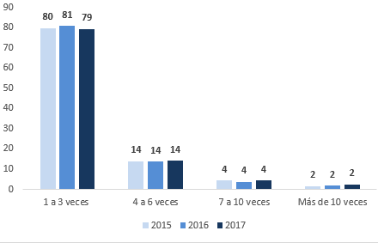
Base | 2015  960 | 2016  915 | 2017  715

4.7.2 Satisfacción Global Oficinas

Gráfico 125: Satisfacción Global con la atención en las oficinas de la DPP (%)
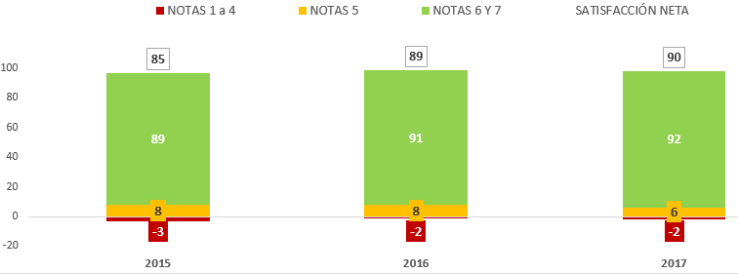

Base | 2015  960 | 2016  915 | 2017  715

Las oficinas de la DPP, presentan una satisfacción muy alta. Llegando al nivel de excelencia. Sin embargo, observamos elementos de mejora, especialmente en la infraestructura y en los tiempos de atención. Este es el único factor que presenta un aumento sucesivo entre las sugerencias en los tres años de medición.

Tabla 49: Elementos de mejora (%)
P30 A su juicio, ¿Qué aspectos del servicio de atención en oficinas se debería mejorar?
%verticales | 2015 | 2016 | 2017
--- ABOGADOS | 7 | 2 | 2
Abogados más responsables / Asegurar la  Asistencia de los Abogados | 4 | 1 | 1
Abogados con vocación / más profesionales |  |  | 1
Los Abogados Averigüen Los Casos / Causas | 1 | 0 | 0
Que no Cambien los Abogados | 1 | 0 | 0
Abogados utilicen menos palabras técnicas | 0 |  | 0
Asignar menos casos por abogado |  |  | 0
Más Rapidez en Asignar Abogados | 2 | 0
--- INFRAESTRUCTURA | 13 | 23 | 11
Mejorar infraestructura  pintura/decoración/ventilación/Calefacción/señalización | 3 | 9 | 5
Ampliar sala de espera / Tamaño / Espacios de  Atención / Sillas/televisor/estufa | 9 | 13 | 4
 | 2015 | 2016 | 2017
El Orden en la Oficina / Aseo | 1 | 1 | 2
Mayor Privacidad | 1 | 1 | 1
Ubicación de las Oficinas / Cercanía | 0 | 1 | 0
Falta dispensador de agua/café / Snack | 1 | 0 | 0
--- TIEMPOS | 9 | 13 | 17
Tiempos de Atención / Demora en la atención | 6 | 5 | 8
Más Rapidez en Cerrar las Causas |  | 1 | 2
Respetar los Horarios de Atención / Puntualidad | 0 | 2 | 2
Entrevistas más extensas | 1 | 2 | 2
Mas días de atención | 0 | 0 | 1
Más horas / Horario de Atención más extenso | 2 | 1 | 1
Atención Fuera más Expedita / Casos | 0 | 2 | 0
--- PERSONAL | 6 | 4 | 3
Personal más amable / Buen Trato del Personal | 3 | 3 | 2
Mas funcionarios / personal (abogados  administrativos etc.) | 3 | 1 | 1
--- ENTREGA DE INFORMACIÓN | 4 | 3 | 2
Ser Más Claros | 1 | 1 | 1
Sistema de Comunicación / Teléfono | 0 | 1 | 0
Entregar documentos/papeles en orden | 0 |  | 0
Mejorar Acceso al Abogado / Mejor Comunicación | 0 | 0 | 0
Entregar información/detalles de las causas | 1 | 0 | 0
Más Información / Letreros con Procedimientos y  Documentación Requerida | 1 | 0
Base | 961 | 915 | 715

A continuación, revisaremos la satisfacción global por regiones.

Gráfico 126: Satisfacción Global con la atención en las oficinas de la DPP – por regiones (%)

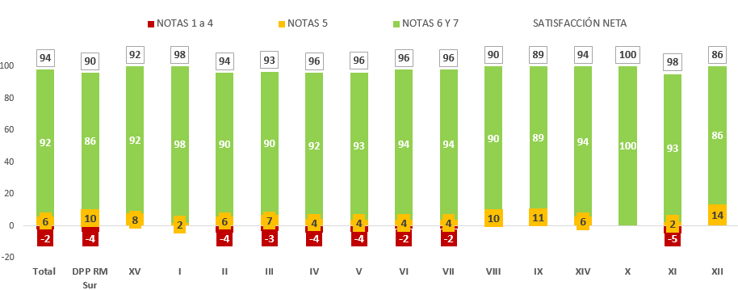
Base | 715 | 50 | 51 | 49 | 30 | 49 | 53 | 50 | 51 | 50 | 56 | 51 | 30 | 42 | 51 | 52

Si bien todas las regiones muestran excelentes niveles de satisfacción, en las regiones metropolitana y XII, se observa una satisfacción levemente menor. A continuación, vemos los diferentes matices de recomendaciones por regiones.

Tabla 50: Elementos de mejora (%)
P30 A su juicio, ¿Qué aspectos del servicio de atención en oficinas se debería mejorar?

 | Total | DPP RM Sur | XV | I | II | III | IV | V | VI | VII | VIII | IX | XIV | X | XI | XII
--- INFRAESTRUCTURA | 11 | 26 | 18 | 29 | 30 | 16 |  | 8 | 2 | 4 | 9 | 18 | 3 | 5 |  | 8
Mejorar infraestructura  pintura/decoración/ventilación/Calefacción/señalización | 5 | 8 | 14 | 10 | 30 | 8 |  | 6 | 2 |  | 2 | 2 | 3 | 2 |  | 2
Ampliar sala de espera / Tamaño / Espacios de  Atención / Sillas/televisor/estufa | 4 | 10 | 6 | 12 |  | 8 |  | 2 | 2 | 2 |  | 6 |  |  |  | 4
El Orden en la Oficina / Aseo | 2 | 12 |  | 10
Ubicación de las Oficinas / Cercanía | 0 |  |  |  |  |  |  |  |  |  |  | 10
--- TIEMPOS | 17 | 34 | 6 | 18 | 17 | 14 | 17 | 8 | 10 | 32 | 13 | 4 | 3 | 10 | 53 | 6
Tiempos de Atención / Demora en la atención | 8 | 24 | 2 | 4 | 10 | 4 | 6 | 4 |  | 18 | 5 | 2 |  |  | 47
Más Rapidez en Cerrar las Causas | 2 | 2 |  | 2 |  |  | 6 |  |  | 10 |  |  |  |  | 6
Respetar los Horarios de Atención / Puntualidad | 2 | 8 |  | 8 |  | 4 |  |  |  |  |  |  |  |  |  | 2
Entrevistas más extensas | 2 | 4 |  |  | 7 | 4 | 2 | 2 |  |  | 2 |  | 3
Mas días de atención | 1 |  | 4 | 2 |  |  | 2 | 2 | 6 |  |  |  |  | 2
Más horas / Horario de Atención más extenso | 1 |  |  | 2 |  |  |  |  | 4 |  | 4 |  |  | 5 |  | 4
Atención Fuera más Expedita / Casos | 0 |  |  |  |  |  |  |  |  | 4
--- PERSONAL | 3 | 6 |  | 8 | 3 |  | 2 |  |  | 4 | 4 | 2 |  |  | 31 | 2
Personal más amable / Buen Trato del Personal | 2 | 6 |  | 8 | 3 |  |  |  |  | 4 | 2 | 2 |  |  | 12 | 2
Mas funcionarios / personal (abogados  administrativos etc.) | 1 |  |  |  |  |  | 2 |  |  |  | 2 |  |  |  | 18
--- ABOGADOS | 2 | 4 |  | 4 |  | 2 | 2 |  |  | 6 | 5 |  |  | 2 | 4 | 2
Base | 715 | 50 | 51 | 49 | 30 | 49 | 53 | 50 | 51 | 50 | 56 | 51 | 30 | 42 | 51 | 52

Entre las recomendaciones de mejora, El tiempo de atención en la demora, es el tema más mencionado en las regiones RM, VII y XI.
Las recomendaciones referentes a la infraestructura, toman relevancia en las regiones RM, I, II y IX. Si bien, los temas relativos a la amabilidad del personal administrativo y su cantidad, no es relevante a nivel global, adquiere importancia en la XI región.

Gráfico 126: Satisfacción de procesos (%)
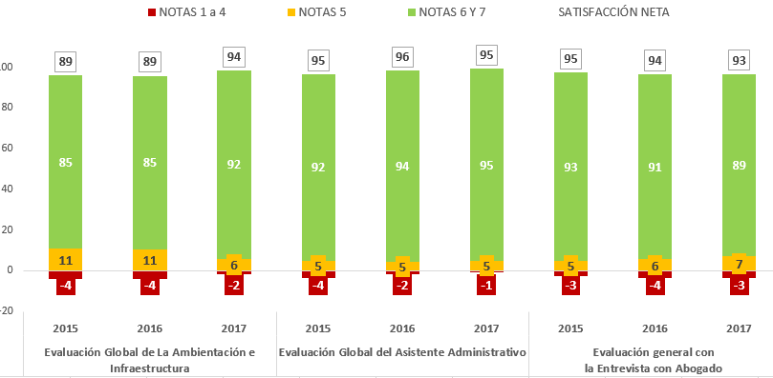
Base | 2015  960 | 2016  915 | 2017  715 | 2015  960 | 2016  915 | 2017  715 | 2015  960 | 2016  915 | 2017  715

En general, en todas las instancias evaluadas, muestran notas netas sobresalientes. Es importante destacar, el aumento en la evaluación de la ambientación e infraestructura, que en 2015 era el proceso más débil y en 2017 se ubica al nivel de los tres segmentos estudiados.

Gráfico 127: Recomendación Servicio DPP
P31N. ¿Cuán probable es que usted recomiende este servicio a familiares o amigos que eventualmente lo necesiten?

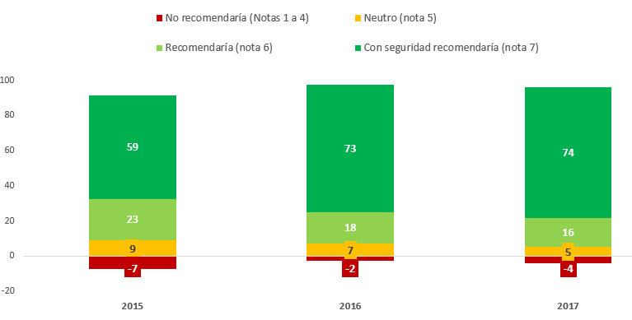
Bases reales | 960 | 915 | 715

El servicio de la DPP tiene un muy alto nivel de recomendación, el cual muestra un crecimiento respecto a 2015.

4.7.3 Modelo de satisfacción servicios en oficinas.

Tanto para Oficinas como en el caso de Centro de Justicia el modelo propuesto, a nivel global es:
Modelo General en Oficinas
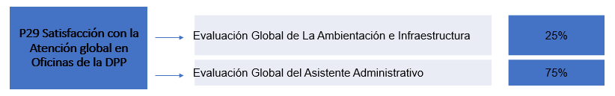
R modelo: 0,54
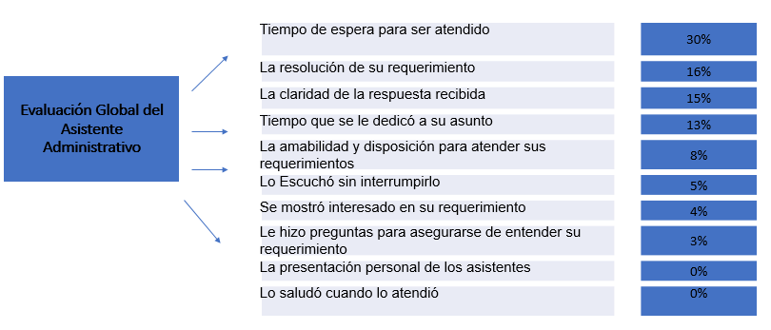
R modelo: 0,85

En la satisfacción global con la atención en las oficinas de la DPP, juega un rol clave la evaluación del asistente administrativo.
A este respecto, el tiempo de espera para ser atendido, presenta una relevancia alta. Luego vienen la resolución de su requerimiento, la claridad de la respuesta y el tiempo dedicado al asunto del consultante.

- Mapas de Fortalezas y Debilidades
Gráfico 128: Mapa de Fortalezas y Debilidades Satisfacción con Oficinas (%)

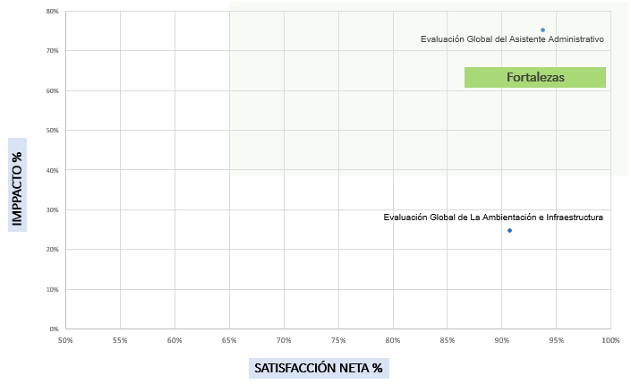
La atención en oficinas, presenta muy buenas evaluaciones (en el rango del 90%), por tanto, se recomienda mantener la performance actual, y en la medida de lo posible, disminuir el tiempo de espera para la atención.
Las oficinas de la DPP, presentan una satisfacción muy alta. Llegando al nivel de excelencia. Los principales elementos de agrado son la amabilidad en la atención, la atención rápida, la Buena atención, Orientación y Personal capacitado
para atender consultas. Los elementos de desagrado son casi inexistentes y se relacionan en su mayoría con el tiempo de espera (10,7%).

4.7.4 Principales Hallazgos
Las oficinas de atención de la DPP tienen un muy buen nivel de satisfacción, sin embargo, existen ciertos elementos a mejorar en el tiempo de espera en el mesón y la disponibilidad de acceder al abogado defensor

  - Principales Resultados Modulo Isla

4.8.1 Perfil de los Entrevistados

La distribución según tipo de usuario nos indica que el 37% es “Familiar de Imputado” y el 62% corresponde a “Imputados”, en 2017. Tanto en la oficina Metropolitana como Colina se observa la misma proporción.

Tabla 1: Distribución de la Muestra Según Tipo de Usuario
P2. Respecto de la causa que consulta, usted es:
 | OFICINA  (Total) | OFICINA METRO | OFICINA COLINA
Imputado | 62 | 62 | 63
Familiar de imputado | 37 | 37 | 35
Conocido | 1 | 1 | 1
Testigo | 0 |  | 1
Delegado | 0 |  | 1
Base real | 896 | 758 | 138

Respecto al sexo de los entrevistados, un 64% corresponde a hombres y el 36% a mujeres, esta proporción se mantiene estable desde 2016.
Gráfico 1: Distribución de la Muestra Según Sexo (%)
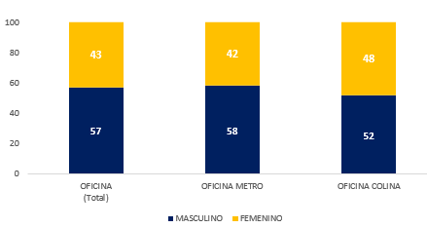
Base | 945 | 804 | 141

En relación al estado civil y como se aprecia en el siguiente gráfico, en 2017, el 48% de los entrevistados es soltero, el 28% casado y el 15% convive. En la oficina metropolitana, la proporción de solteros es 12% mayor que en oficina Colina.

Gráfico 2: Distribución de la Muestra Según Estado Civil (%)
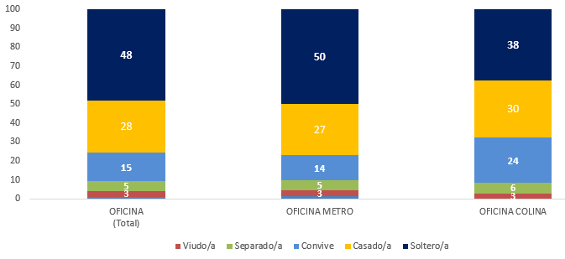
Base | 941 | 800 | 141

Motivo de Visita a las oficinas de la DPP
De los entrevistados, el 52% en la oficina colina, acude a una visita agendada con anterioridad, mientras que el 26% de las visitas acuden a solicitar una entrevista con el defensor.
En el caso de la oficina metropolitana, el 41% de la muestra declara acudir a solicitar una visita con el defensor y el 38% a consultar por una causa en particular.

Gráfico 3: Motivo Específico de su Visita (%)
P4. Hoy día, en particular ¿A qué vino? Respuesta Múltiple
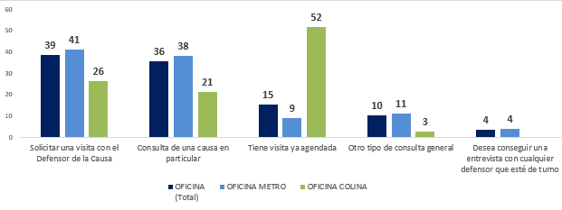
 | Total | OF Metro | OF Colina
BASE REAL | 945 | 804 | 141

En tanto la media de visitas es de 1,3 veces, para los diferentes tipos de trámites.

Tabla: Frecuencia de Visita (promedio de veces)
P5: Y ¿Cuántas veces ha venido al Centro de Justicia para…?
Motivo |  | OFICINA  (Total) | OFICINA METRO | OFICINA COLINA
Solicitar una visita con el Defensor de la Causa | promedio de veces | 1,3 | 1,3 | 1,1
Solicitar una visita con el Defensor de la Causa | Base | 366 | 329 | 37
Presentar un reclamo | promedio de veces | 1 | 1
Presentar un reclamo | Base | 6 | 6
Desea conseguir una entrevista con cualquier  defensor que esté de turno | promedio de veces | 1,3 | 1,3
 | Base | 33 | 33
Otro | promedio de veces | 1,3 | 1,3
Otro | Base | 13 | 13

A los visitantes de las respectivas oficinas, se les preguntó por la utilización y la satisfacción con la facilidad uso de los tótems de atención.
En la oficina metropolitana, un 45% de los entrevistados ha utilizado el tótem, mientras que en oficina colina, éste no existe.

Gráfico 5: Uso de Tótem de atención (%)
P4: ¿Ha utilizado el Tótem para sacar su número de atención?

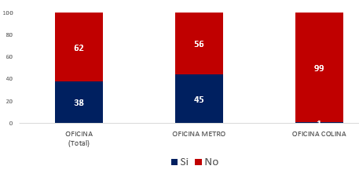
Base | 803

Gráfico 6: Uso de Tótem de atención (%)
P4.1: Satisfacción con la facilidad de uso, rapidez para sacar número y evaluación del uso en general

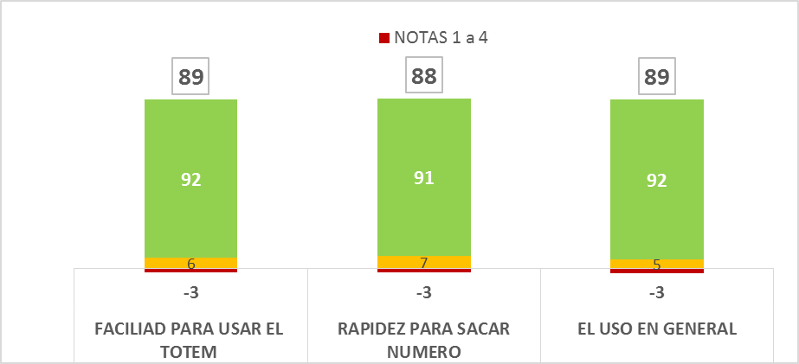
Base real | 358

Tanto la facilidad de uso, la rapidez para sacar número y el uso general del tótem de atención están muy bien evaluados, por tanto, su poco uso, debe originarse en el poco conocimiento del mismo.

4.8.2 Satisfacción Global Oficinas - Módulo Isla.

Gráfico 7: Satisfacción general con el servicio (%)
P10.8: Evaluación general con la experiencia de servicio 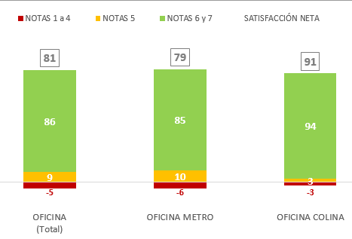
Base real | 942 | 804 | 140

El servicio en módulo Isla, tanto Metro como Colina, muestran un excelente nivel de satisfacción. No obstante, el segmento metropolitano muestra un nivel más alto de notas neutras y de insatisfacción. Respecto a los años anteriores, donde se medía sólo Centro de Justicia y su muestra era menor (alrededor de 90 casos cada año) se presentaban resultados similares, sin diferencia estadística.

Tabla: Elementos de agrado (%)
P11_1: ¿Qué es lo que más le gustó del servicio recibido en el Centro de Justicia de la Defensoría?
 | OFICINA  (Total) | OFICINA METRO | OFICINA COLINA
Amabilidad /Disposición para la atención | 40 | 36 | 60
RAPIDEZ | 34 | 33 | 36
Atención Rápida | 26 | 24 | 34
Rápida solución a problemas / peticiones | 8 | 9 | 2
CALIDAD DE LA INFORMACION ENTREGADA | 46 | 47 | 43
Buena atención /Orientación /Personal capacitado  para atender consultas | 18 | 18 | 18
Claridad en la información entregada | 14 | 15 | 13
Información completa / detallada | 14 | 14 | 12
Nada | 6 | 7 | 1
Dan Importancia a la Gente | 4 | 4 | 3
Base | 945 | 804 | 141

La amabilidad, rapidez en la atención y la calidad de la información entregada, son los aspectos más valorados de los módulos islas, tanto metropolitano como colina.

Tabla: Elementos de desagrado (%)
P11_2: ¿Qué es lo que más le disgustó del servicio recibido en el Centro de Justicia de la Defensoría?
 | OFICINA  (Total) | OFICINA METRO | OFICINA COLINA
Nada | 73 | 70 | 84
Lentitud en la atención | 12 | 14 | 1
Tiempo de Espera Largo / Falta sala de espera | 3 | 3 | 1
Mala atención/ Personal No Capacitado para  Responder a Dudas / Consultas | 3 | 3 | 2
No entregan información / No dan soluciones | 2 | 3 | 1
Problemas con los Guardias | 1 | 2
Información no es clara | 1 | 2
Abogados no se encuentran | 1 | 0 | 6
Base real | 945 | 804 | 141

El principal motivo de desagrado es la lentitud en la atención. Otro aspecto de desagrado que destaca en la oficina Colina es “Abogados no se encuentran”, recordemos que el 52% de los entrevistados en esta oficina acuden a ella con una visita previamente agendada, por lo que la ausencia del abogado, provocaría un nivel de insatisfacción mayor.

Gráfico 7.1: Satisfacción general con el servicio – Zoom CJS (%)
P10.8: Evaluación general con la experiencia de servicio
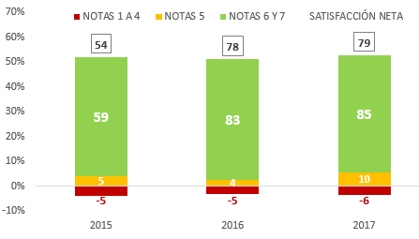
Base real | 69 | 92 | 804

Para el CJS, si bien, no se presenta un crecimiento significativo en la satisfacción neta entre 2016 a 2017, la satisfacción neta se mantiene en niveles excelentes, después del alza experimentada entre 2015 y 2016.

Gráfico 8.1: Satisfacción aspectos específicos de la atención (%)
P10.1: ¿Cómo evaluaría usted los siguientes aspectos de atención recibida?

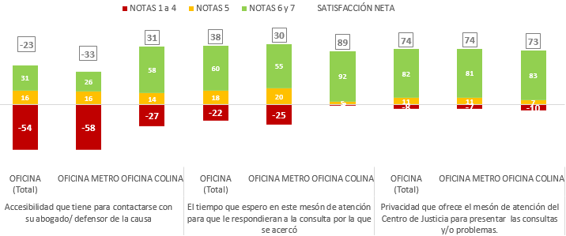
Base real | 935 | 796 | 139 | 945 | 804 | 141 | 945 | 804 | 141

Gráfico 8.2: Satisfacción aspectos específicos de la atención (%)
P10.1: ¿Cómo evaluaría usted los siguientes aspectos de atención recibida?

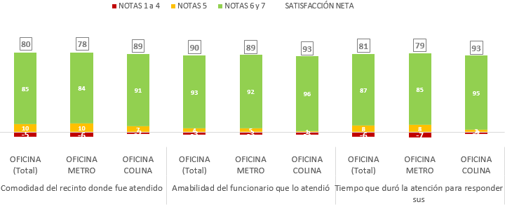
Base real | 945 | 804 | 141 | 942 | 801 | 141 | 942 | 802 | 140

Gráfico 8.3: Satisfacción aspectos específicos de la atención (%)
P10.1: ¿Cómo evaluaría usted los siguientes aspectos de atención recibida?

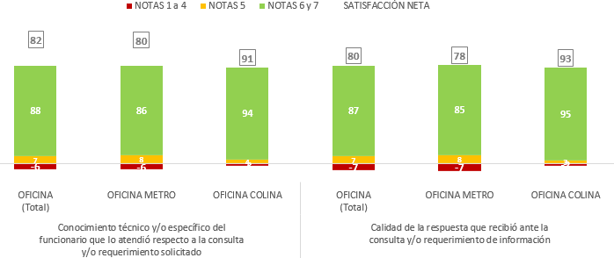
Base real | 944 | 803 | 141 | 943 | 803 | 140

Si bien la mayoría de los atributos de la atención en los módulos islas, tanto metropolitano como en Colina presentan muy buenos niveles de satisfacción, la accesibilidad del abogado defensor y el tiempo de espera en el mesón, son los aspectos que se aprecian más débiles, por lo que es necesario enfocar los esfuerzos de mejora en estos tópicos.

4.8.3 Principales Hallazgos

Los módulos islas, tanto metropolitano como colina, tienen un muy buen nivel de satisfacción, sin embargo, existen ciertos elementos a mejorar en el tiempo de espera en el mesón y la disponibilidad de acceder al abogado defensor. Estos tópicos, son los mismos a mejorar en la atención en las oficinas de la DPP, que sim embargo, no son accionables por el módulo mismo.

Anexo1: INFORME PILOTOS

1. TRIBUNALES
Durante 2017, se implementaron Programas de Atención Especializada de Primera Audiencia en los siguientes tribunales:
Juzgado de garantía de Quilpué
Juzgado de Talca
Juzgado de Concepción
Juzgado de Chillan
1° Juzgado de Santiago
7° Juzgado de Santiago
14° Juzgado de Santiago

A continuación, revisaremos sus principales indicadores de satisfacción y evolución anual.
Satisfacción Global

Gráfico 133.1: Satisfacción Global con el abogado defensor (%)

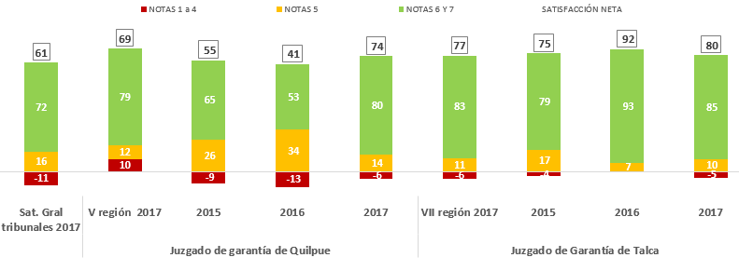
Base | 6041 | 679 | 31 | 31 | 105 | 427 | 24 | 67 | 99

Gráfico 133.2: Satisfacción Global con el Abogado defensor (%)
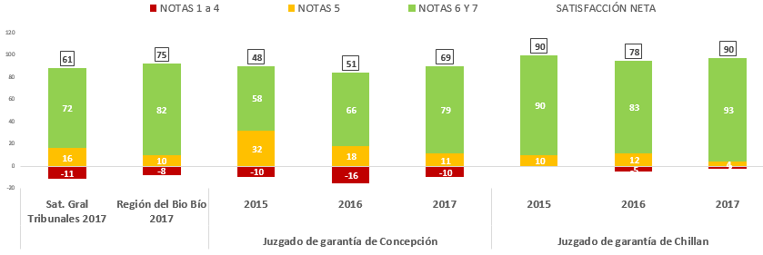
Base | 6041 | 510 | 27 | 54 | 140 | 29 | 32 | 47

Gráfico 133.3: Satisfacción Global con el Abogado defensor (%)
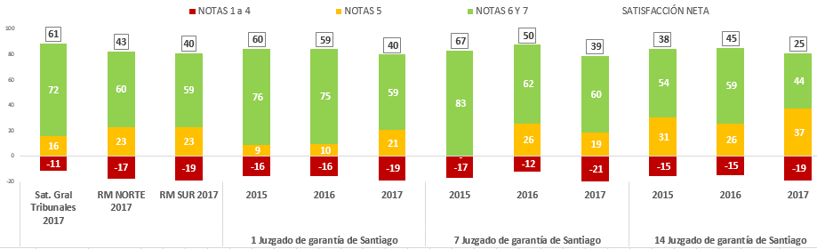
Base | 6041 | 799 | 788 | 14 | 66 | 93 | 25 | 42 | 77 | 16 | 29 | 98

En general, la implementación de los programas pilotos, generó un alza en las evaluaciones del servicio entregado, sin embargo, en el juzgado de Talca y los juzgados 1, 7 y 14 de Santiago, se observa una baja en la satisfacción neta.

Satisfacción con la entrevista con el abogado defensor antes de la audiencia
No se observan aumentos de satisfacción en aquellos juzgados donde se implementó el programa piloto, excepto en los juzgados de Concepción, Chillan y 7 juzgado de Santiago.

Gráfico 134.1: Satisfacción con la entrevista con el abogado defensor antes de la audiencia (%)
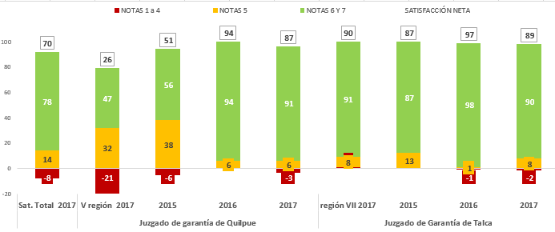
Base | 3.455 | 148 | 31 | 31 | 105 | 202 | 24 | 67 | 99

Gráfico 134.2: Satisfacción con la entrevista con el abogado defensor antes de la audiencia (%)
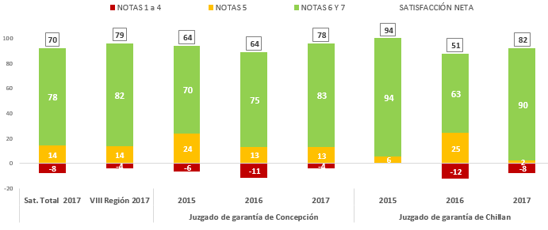
Base | 3.455 | 371 | 27 | 54 | 140 | 29 | 32 | 47

Gráfico 134.3: Satisfacción con la entrevista con el abogado defensor antes de la audiencia (%)
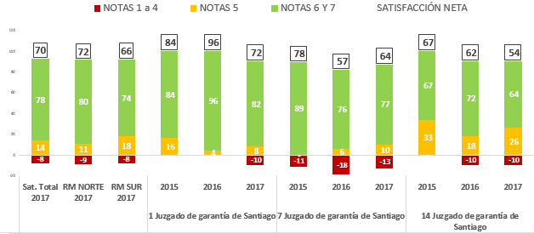
Base | 3.455 | 319 | 366 | 14 | 66 | 93 | 25 | 42 | 77 | 16 | 29 | 98

Satisfacción con la duración de la entrevista con el abogado defensor
En los juzgados de Quilpué, Concepción, Chillan y 7 de Santiago muestran un importante avance en la satisfacción neta con la duración de la entrevista en 2017.
Gráfico 135.1: Satisfacción con la duración de la entrevista con el abogado defensor (%)

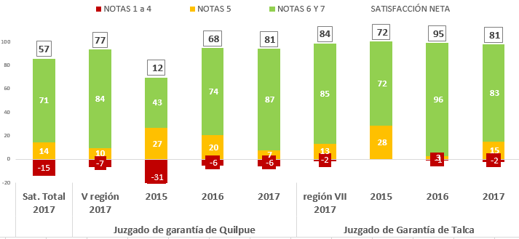
Base real | 3.455 | 148 | 31 | 31 | 105 | 371 | 24 | 67 | 99

Gráfico 135.2: Satisfacción con la duración de la entrevista con el abogado defensor (%)

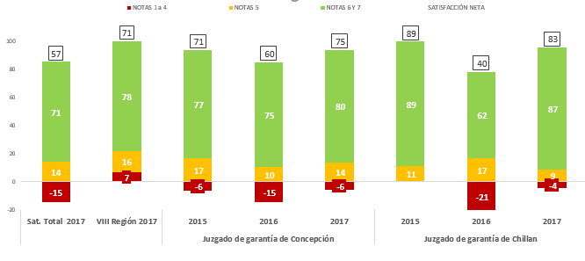
Base | 3.455 | 371 | 27 | 54 | 140 | 29 | 32 | 47

Gráfico 135.3: Satisfacción con la duración de la entrevista con el abogado defensor (%)
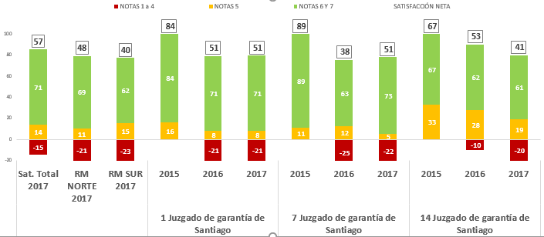
Base | 3.455 | 319 | 366 | 14 | 66 | 93 | 25 | 42 | 77 | 16 | 29 | 98

Satisfacción con el desempeño del abogado defensor
El desempeño del abogado defensor, muestra un alza en los juzgados de Quilpué, Concepción, Chillan 1 y 14 de Santiago.
Gráfico 136.1: Satisfacción con el desempeño del abogado defensor (%)
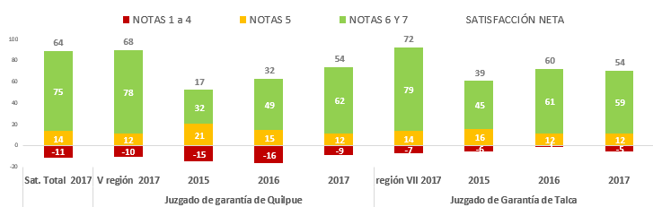
Base | 6.049 | 679 | 31 | 31 | 105 | 427 | 24 | 67 | 99

Gráfico 136.2: Satisfacción con el desempeño del abogado defensor (%)

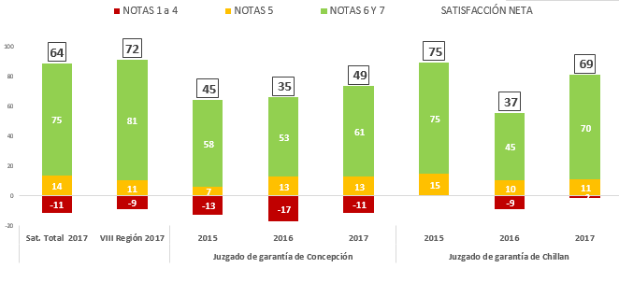
Base | 6.049 | 510 | 27 | 54 | 140 | 29 | 32 | 56

Gráfico 136.2: Satisfacción con el desempeño del abogado defensor (%)
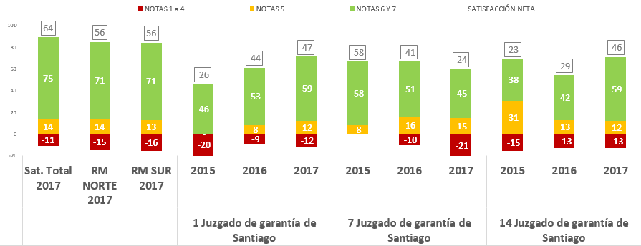
Base | 6.049 | 801 | 790 | 14 | 66 | 93 | 25 | 42 | 77 | 16 | 29 | 98

Satisfacción la información entregada por el abogado al terminar la audiencia
La información entregada por el abogado defensor al finalizar la audiencia, mejora en los juzgados de Quilpué, concepción y Chillan.
Gráfico 137.1: Satisfacción la información entregada (%)

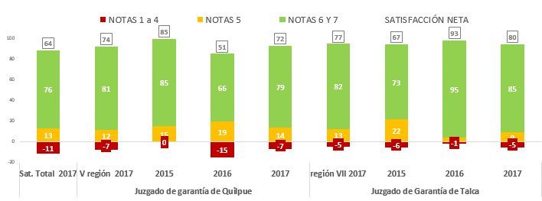
Base | 6.049 | 679 | 31 | 31 | 105 | 427 | 24 | 67 | 99

Gráfico 137.2: Satisfacción la información entregada (%)
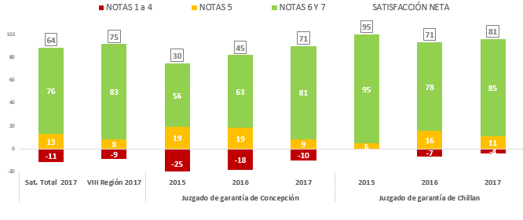
Base | 6.049 | 510 | 27 | 54 | 140 | 29 | 32 | 47

Gráfico 137.3: Satisfacción la información entregada (%)
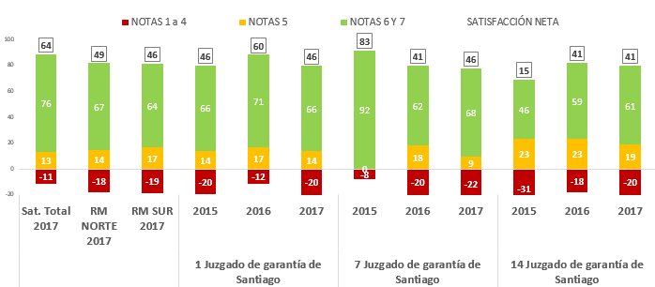

Base | 6.049 | 800 | 790 | 14 | 66 | 93 | 25 | 42 | 77 | 16 | 29 | 98

2. PRISIÓN PREVENTIVA

Los pilotos que se realizaron hacían relación con la frecuencia de visita del abogado a los imputados lo que impactaría en la mejora de la calidad de las entrevistas. Esto se efectuó en las siguientes regiones y se sometió a medición desde el T4 2016 y todo el 2017.
PILOTOS DE PP
REGION | TRIBUNAL | RECINTO | COMUNA | OBSERVACIONES
TARAPACA | JG POZO | ALTO HOSPICIO | POZO AL MONTE | VC
VALPO | JG LOS ANDES, SAN ATONIO, LA LIGUA | CIP-CRC LIMACHE | TODAS
BIO BIO | TODOS | CIP-CRC CORONEL | TODAS | VC
DRMN | 4°, 8° y 13° JG de Santiago | SANTIAGO UNO | LO BARNECHEA-VITACURA- LAS CONDES-LA REINA; PROVIDENCIA-ÑUÑOA; MACUL- PEÑALOLEN | VISITA CÁRCEL ÑUÑOA
DRMS | 9° y 10° JG de Santiago | SANTIAGO UNO | MAIPU-CERRILLOS-LO ESPEJO-PEDRO AGUIRRE CERDA

CP la Serena anteriormente era piloto y debía cumplir ciertos requisitos, los cuales se eliminaron desde la tercera medición del 2017. Dado que las muestras para ellos no son muy robustas, se presentan resultados acumulados.
En el caso de los pilotos donde se está aplicando la entrevista con el abogado a través de vido conferencia, del total de entrevistados de esos dos centros, sólo el 7% (15 casos) declaran haber tenido la entrevista efectivamente a través de ese medio. Es por esto que no se puede profundizar en el análisis de los casos específicos.

Principales Hallazgos
Con la implementación del programa piloto para imputados en prisión preventiva, la satisfacción con la entrevista con el abogado defensor es mejor en los dos años de aplicación, que en aquellos centros sin implementación de pilotos. Sin embargo, en 2017, el programa piloto no logra aumentar la satisfacción con el desempeño del abogado defensor, con las gestiones realizadas ni con el servicio integral entregado por la defensoría penal.

Satisfacción con la entrevista con el abogado defensor (previa a la audiencia)
Como se observa en el gráfico siguiente, los recintos que comienzan con piloto en 2016 obtienen mejores resultados en la satisfacción con la entrevista con el abogado que aquellos que no comenzaron piloto. Sin embargo, en 2017 este mismo resultado muestra una baja significativa de 11 puntos respecto a 2016por el contrario, aquellos recintos donde no se aplicaba el piloto vieron una mejora significativa de 5 puntos en la satisfacción con la entrevista con el abogado.
Gráfico 138: Satisfacción con la entrevista con el abogado (%)
P5. ¿Con respecto a la entrevista con el Abogado Defensor, nos podría indicar qué tan satisfecho quedó con ella?

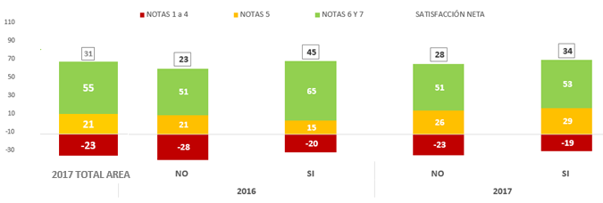
Base | 2.254 | 1.177 | 34 | 1.802 | 311

Satisfacción con el tiempo que duró la entrevista con el abogado defensor (previa a la audiencia)
La satisfacción de los recintos sin piloto es levemente mayor a la de los recintos con piloto respecto de la duración de la entrevista con el abogado, lo que implica que no se aprecia efecto positivo en este sentido la implementación del piloto.

Gráfico 139: Satisfacción con el tiempo que duró la entrevista con el abogado (%)
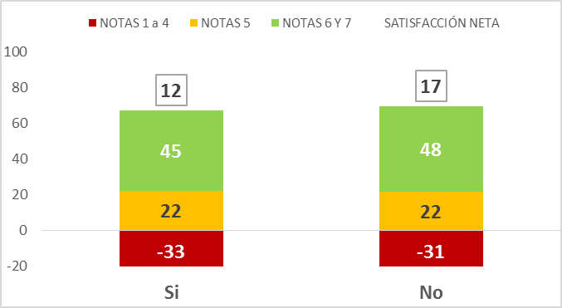
7.- Considerando el tiempo que duró la entrevista con el Abogado Defensor, y en una escala de 1 a 7, donde 1 es totalmente insatisfecho y 7 es totalmente satisfecho, nos podría indicar que tan satisfecho quedó con el tiempo de esta entrevista?
Base | 316 | 1079

Satisfacción con el cumplimiento de frecuencia de visita
La promesa de la frecuencia de visita que es parte de la implementación del piloto no se está cumpliendo. Aquellos recintos con implementación de piloto están teniendo una satisfacción menor que los recintos que están sin piloto en el cumplimiento de frecuencia de las visitas.
Gráfico 140: Satisfacción con el cumplimiento de la frecuencia de visita (%)
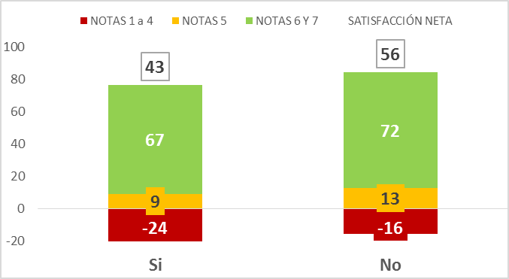
20.2.- En una escala de 1 a 7, donde 1 es totalmente insatisfecho y 7 es totalmente satisfecho, ¿nos podría indicar que tan satisfecho está con el cumplimiento de la frecuencia de visita que tendría?

Base | 316 | 1079

Satisfacción con el desempeño del abogado defensor en audiencia que se decreta la medida
Respecto al desempeño del abogado en la audiencia también se evidencia una merma en los resultados de los pilotos: mientras en los recintos pilotos, los imputados muestran una mejor satisfacción el año pasado, en los pilotos se da el caso opuesto, son diferencias estadísticamente significativas.
Gráfico 141: Satisfacción con el desempeño del abogado defensor (%)
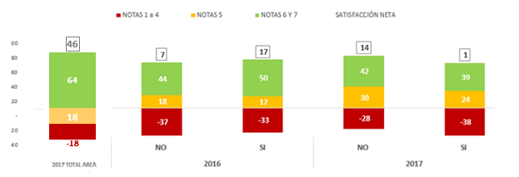
Base | 2930 | 1396 | 160 | 2270 | 490
Satisfacción con el resultado de las gestiones del abogado defensor
El mismo escenario se presenta respecto a las gestiones realizadas por el abogado. La insatisfacción es mayor en los imputados de recintos pilotos.
Gráfico 142: Satisfacción con el resultado de las gestiones del abogado defensor (%)
P26.2 ¿Cuan satisfecho se encuentra usted con el resultado de las gestiones realizadas por el abogado defensor?
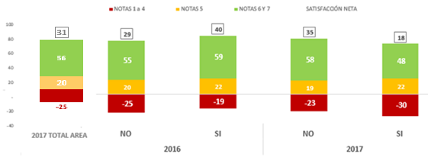
Base | 2836 | 1285 | 153 | 2214 | 362

Satisfacción con la experiencia con el abogado defensor
En general no se aprecian diferencias significativas en los resultados de satisfacción con los distintos aspectos en la relación con el abogado defensor. Sólo en el trato cortes y respetuoso, son los imputados de recintos no piloto los que manifiestan mayor satisfacción.
Gráfico 143: Satisfacción con la experiencia con el abogado (%)
25. Pensando en la experiencia que ha tenido con el Abogado Defensor durante su Prisión Preventiva (Internación Provisoria), y en una escala de 1 a 7, donde 1 es totalmente insatisfecho y 7 es totalmente satisfecho, me podría indicar que tan satisfecho quedó con lo siguiente…
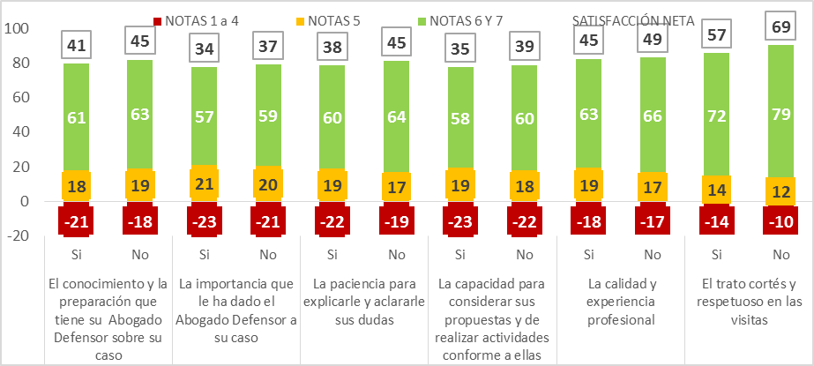
Base con piloto | 316
Base sin piloto | 1079

Satisfacción Global con los servicios prestados por la DPP
Consecuencia de lo revisado es que la satisfacción global con los servicios que brinda la Defensoría es percibida con menor satisfacción por los imputados que están en recintos pilotos. Si bien no aumenta la insatisfacción, se contraen las notas de excelencia.

Gráfico 144: Satisfacción con los servicios prestados por la Defensoría Penal Pública en su conjunto (%)
P35. ¿Qué tan satisfecho quedó con los servicios prestados por la Defensoría Penal Pública en su conjunto?

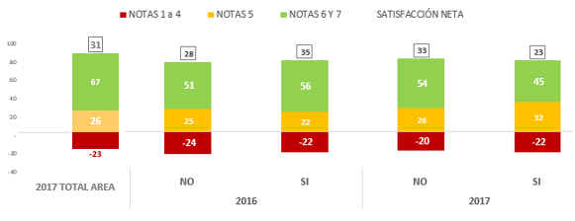
Base | 2930 | 1396 | 160 | 2266 | 488

CONDENADOS
El programa piloto para el segmento Condenados se implementó en el recinto CPF Santiago Sur (CPF San Joaquín), desde el tercer trimestre de 2016, por lo que revisaremos la evolución anual de los indicadores de satisfacción en comparación tanto con el mismo recinto antes de la implementación del piloto como con el resto de los resultados de condenados..
Cuadro en que se señale las mediciones en que se consideró
Satisfacción general con el servicio de la DPP
El programa piloto implementado, logra un aumento importante en la satisfacción con el servicio integral de la DPP
Gráfico 145: Satisfacción general con el servicio de la DPP (%)
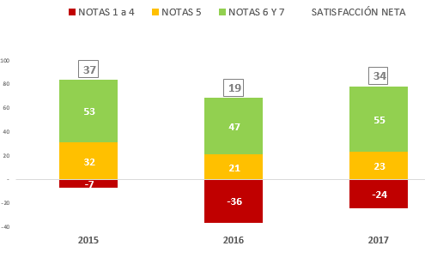
Base | 26 | 161 | 169

Satisfacción con la entrevista y preparación de solicitudes
En 2017, si bien la satisfacción neta con la entrevista sigue baja en 2017, crece significativamente con respecto a 2016.
Gráfico 146: Satisfacción general con la entrevista (%)
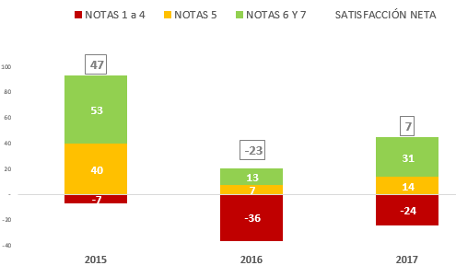
Base | 26 | 161 | 169

Gráfico 147: Satisfacción con los datos solicitados en la entrevista (%)
A su juicio, ¿le solicitó el Abogado Defensor y/o el asistente social Penitenciario los antecedentes suficientes de su caso en la tramitación de su o sus solicitudes frente a las autoridades?
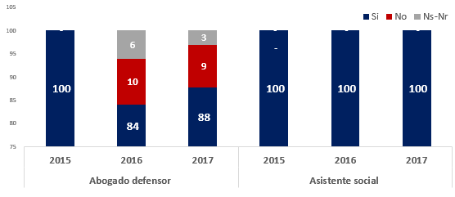
Base | 70 | 91 | 23 | 7

Satisfacción con el tiempo de entrevista
Gráfico 148: Satisfacción con el tiempo de entrevista con Abogado defensor (%)
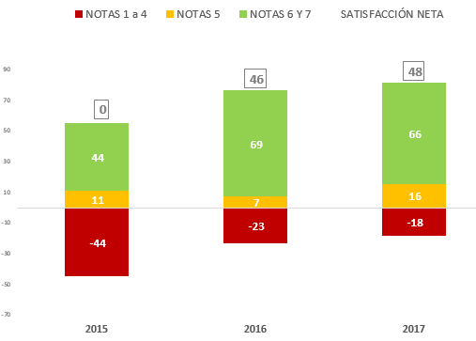
Base | 26 | 161 | 91

Satisfacción con el abogado defensor
Gráfico 149: Satisfacción general con el abogado defensor (%)

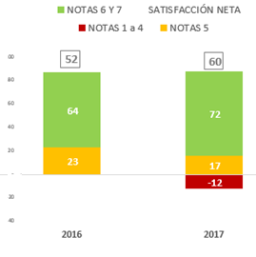
Base |  | 22 | 91

Satisfacción con el Asistente social
Gráfico 1506: Satisfacción general con el asistente social (%)
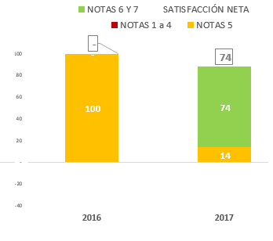
Base | 22 | 7*

Si bien tanto la satisfacción con el abogado defensor como con el asistente social aumentan desde la implementación del programa piloto en 2016, es este último indicador, la que crece de manera más impactante, pasando la mayor parte de sus evaluaciones neutras en 2016 a evaluaciones de excelencia en 2017, terminando con una neta de 74%.
De todos los programas pilotos, implementado en las diferentes áreas, el más exitoso es el de condenados, presentando alzas relevantes en todos los indicadores revisados.

Anexo 2: GESTIÓN DE ALERTAS 2017

En un sistema de gestión de mejora de la experiencia de servicio y la satisfacción de sus usuarios, resulta clave ir tomando razón de todos aquellos eventos que generan insatisfacción, y en lo posible gestionarlos. Para ello el modelo Servitrack, desarrolló un sistema de alertas tempranas, luego de publicados los resultados de cada trimestre de medición.
Las alertas tempranas se relacionan a indicadores clave del servicio, que presentan incumplimiento o insatisfacción. En específico, los siguientes indicadores detonan alertas en el sistema:

Estudio | Alerta
Módulo Isla | 10.8. Satisfacción general con la experiencia de servicio recibida en el Centro de Justicia
Servicio a Condenados | 21. Satisfacción General con la Experiencia de Servicio la Defensoría Penal Pública a través de su Abogado Penitenciario Servicio a Condenados
Servicio a Condenados | 21. Satisfacción General con la Experiencia de Servicio la Defensoría Penal Pública a través de su Asistente Social
Oficinas | 29. Satisfacción Global
Prisión Preventiva | 35. Satisfacción general con experiencia de servicio del Defensor durante su Prisión Preventiva
Prisión Preventiva | 22.1. la conversación con el Abogado Defensor fue en presencia de Gendarmes
Prisión Preventiva | 3. No conversó ni antes ni durante la Primera Audiencia con el Abogado Defensor
Prisión Preventiva | 15. No lo han visitado desde que está en prisión preventiva
Audiencia Programada | 19. SATISFACCIONFINAL CON EXPERIENCIACON ABOGADO/DEFENSOR
Audiencia Programada | 3.1. No tomó contacto con algún Abogado Defensor antes de la Audiencia
Audiencia Programada | 5.2. La conversación con el Abogado Defensor fue siempre en presencia de otras personas

En la auditoría de calidad de servicio 2015 a 2017 se han emitido un total de 3568 alertas tempranas a gestionar en las diversas áreas evaluadas, concentrándose principalmente en el área de tribunales (término de primera audiencia con control de detención y Audiencias Programadas con Causa Vigente) con un total de 899 y 925 alertas respectivamente.

Estas dos secciones son las que presentan un menor nivel de gestión, por lo que se recomienda gestionar las alertas a fin de aumentar los niveles de satisfacción y cumplimiento de indicadores claves en las diversas áreas evaluadas.

Estudio | % Gestión | Gestionadas | Por Gestionar | Total
Prisión Preventiva | 11.9% | 90 | 668 | 758
Condenados | 34.2% | 145 | 279 | 424
Término en 1ra Audiencia por Audiencia Programada | 10.8% | 57 | 469 | 526
Término en 1ra Audiencia por Control de Detención | 8.2% | 74 | 825 | 899
Audiencias Programadas con Causa Vigente | 7.6% | 70 | 855 | 925
Oficinas | - | 0 | 0 | 0
Módulo Isla | 0.0% | 0 | 36 | 36

Si bien lo resultados de satisfacción, han ido mejorando, cabe preguntarse si la mejora no sería mayor y sostenida, toda vez que el nivel de gestión de alertas llegara al 100%.

La gestión consiste básicamente en escuchar al cliente, entender la situación, identificar el problema, para luego prevenir incurrir en el mismo error a futuro.

Anexo 3: INFORME DE ENFOQUE DE GÉNERO
- Objetivos del Estudio

Determinar el nivel de satisfacción de los imputados entrevistados, diferenciándolos según género.

- Metodología

La metodología de este capítulo se centra en comparar los niveles de satisfacción de los principales indicadores de cada una de las áreas de medición y evaluar si existen diferencias significativas en las evaluaciones entregadas por las mujeres y hombres encuestados en este estudio. Para luego, en aquellos indicadores donde si existan las diferencias, indagar qué factores son los que podrían explicar dicha diferencia.

Para establecer si una diferencia es significativa o no, se aplicó un test de hipótesis. Se consideró una distribución normal estándar con un 95% de confianza y un punto z del porcentaje de confianza de 1,96. Cabe señalar que el tamaño de la muestra (cantidad de encuestas) tiene mucha relevancia en este aspecto, pues para que la diferencia entre dos indicadores (en este caso la satisfacción neta) sea estadísticamente significativa, se depende del tamaño muestral que respalde a dichos indicadores; es decir a menor tamaño muestral, se requiere una diferencia más grande, mientras a mayor tamaño muestral una diferencia menor, podría ser estadísticamente significativa.

En los gráficos, se utilizarán los signos (=), (+) y (-) que indican:

(=) La diferencia del resultado entre hombre y mujeres NO es significativa.
(+) La diferencia del resultado entre hombres y mujeres es significativa, y mayor en las mujeres.
(-) La diferencia del resultado entre hombres y mujeres es significativa, y menor en las mujeres.

- Principales Resultados

- TRIBUNALES

I.I Caracterización de la muestra

El 19% del total de los entrevistados en tribunales, corresponden a mujeres.

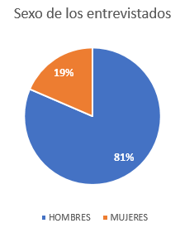
De las cuales la mayoría se encuentran en control de detención (42%) y post audiencia (33%).

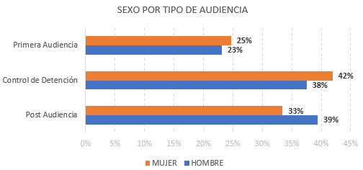

El 59% de las entrevistadas, se encuentran entre los 18 y 35 años.
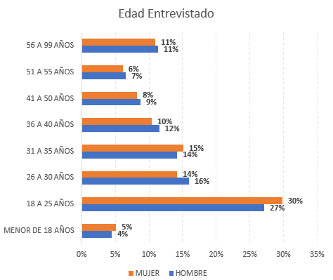

Atendiendo a la edad de los entrevistados, la mayoría, tantos hombres como mujeres son solteros. Los que se alinea con la edad promedio del matrimonio en chile informada por el INE: 32,65 años en el caso de las mujeres y 35,39 años en el caso de los hombres.

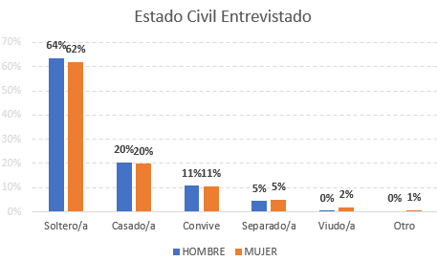

En cuanto a educación, tanto hombres como mujeres se concentran en el nivel de
educacional secundario, ya sea completo o incompleto. En el caso de las mujeres, el 56%
de las entrevistadas se encuentra en este segmento.

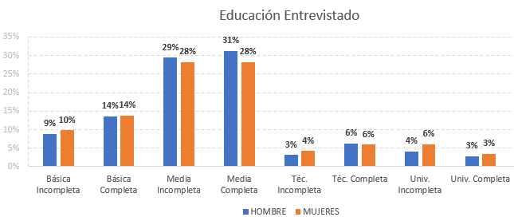
Si bien los niveles educacionales son similares entre hombres y mujeres, los hombres en su mayoría se desempeñan como obreros (calificados y no calificados), mientras las mujeres, en su mayoría se desempeñan como dueña de casa y/o estudiante (29%), mientras un 22% trabaja ocasionalmente.
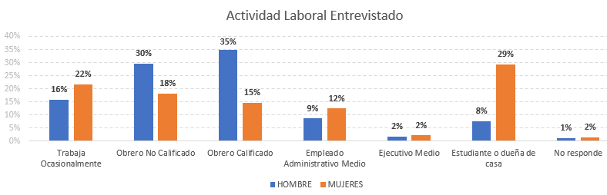

El 50 % de las mujeres tiene entre 1 a dos hijos;
Mientras que el 56% de los hombres tienen hasta 1 hijo.
 | HOMBRE | MUJER
No tiene | 30% | 20%
Tiene 1 hijo | 26% | 24%
Tiene 2 hijos | 23% | 26%
Tiene 3 hijos | 12% | 18%
Tiene 4 hijos | 4% | 8%
Tiene 5 hijos | 2% | 2%
Cuando revisamos la tenencia de hijos por tramo etario, las mujeres comienzan su etapa reproductiva a edades más tempranas que los hombres: Sólo el 37% de ellas se declara sin hijos en el tramo de 18 a 25 años, mientras que ellos, permanecen sin hijos en un 60% a la misma edad.

A pesar de la juventud de la entrevistadas, el 22% de ellas, se desempeña como dueña de casa, mientras el 49% trabaja en alguna actividad remunerada.
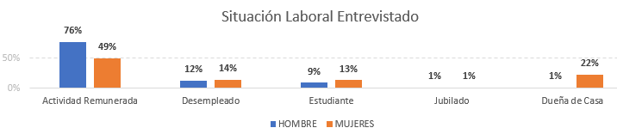

Finalmente, solo un 6% de las mujeres se declara como perteneciente a algún pueblo originario.
De los entrevistados que se declaran pertenecientes a pueblos originarios, la gran mayoría se declara mapuche.

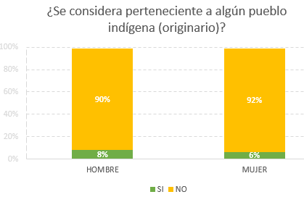
 | HOMBRE | MUJER
Mapuche | 78% | 79%
Aymara | 10% | 6%
Quechua | 2% | 3%
Diaguita | 1% | 3%
Atacameño | 2% | 4%
Otros | 3% | 3%
No sabe - No responde | 4% | 3%

I.II Satisfacción Final de experiencia con abogado/defensor

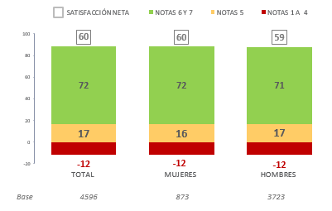
A nivel general, no hay diferencias estadísticamente significativas entre hombres y mujeres en cuanto a la satisfacción final con el abogado defensor. Sin embargo, las razones que se aducen para las evaluaciones tienen una preponderancia distinta por sexo:

Para ambos sexos la “Explicación clara y con un lenguaje fácil de entender” es uno de los principales elementos a la hora de evaluar positivamente, sin embargo, para las mujeres cobran importancia elementos referentes a la construcción de relación y confianza con el abogado defensor, como: “Da buena atención/ buena persona/ es humana/amable” y “Escucha al imputado/ hay comunicación”.

Tabla 1: Aspectos de agrado con el Abogado /Defensor
% Columna | 2017
% Columna | HOMBES | MUJERES
RELACIÓN ABOGADO/IMPUTADO | 52,9% | 56,1%
Explica de forma clara / usa un lenguaje claro y fácil de entender | 22% | 17%
Da buena atención/ buena persona/ es humana/amable | 12% | 16%
Escucha al imputado/ hay comunicación | 4% | 7%
Fue un abogado comprometido con la causa/prestar apoyo | 12% | 13%
Da confianza | 3% | 3%
DESEMPEÑO DEL ABOGADO DEFENSOR | 38% | 37%
Entregan buena defensa | 10% | 9%
Logró acuerdo/salida alternativa | 5% | 7%
La eficiencia del abogado | 4% | 5%
Dedicación y preocupación del caso/ interés | 6% | 4%
La seguridad en la causa/ en tribunales/ clara en la exposición en audiencia | 3% | 4%
Rapidez para solucionar los casos | 3% | 3%
Es un buen abogado/ son muy profesionales | 3% | 2%
Dio solución al problema/busca soluciones | 3% | 2%

Cuando revisamos las recomendaciones de mejora para entregar un mejor servicio, estas se centran en el mayor involucramiento y conocimiento de la causa por parte del abogado defensor, la cantidad de tiempo dedicado al imputado y la fluidez y claridad en la entrega de información.

Entre las mujeres, levemente mayor mencionado son: “el tiempo dedicado al imputado” y “el conocimiento de la causa por parte del abogado defensor”.

Tabla 2: Aspectos para mejorar servicio del Abogado /Defensor
% columna | 2017
% columna | HOMBRS | MUJERES
CONOCIMIENTO DE LA CAUSA | 18% | 20%
Mejorar el contacto/comunicación con el imputado | 6% | 9%
Comprometerse con las causas /imputados | 4% | 5%
Conocer antecedentes de causas /tener más información de la causa | 4% | 4%
Entrevistarse con el imputado antes de la audiencia | 3% | 3%
Preocuparse de la defensa antes de la audiencia | 1% | 1%
TIEMPO DEDICADO AL IMPUTADO | 10% | 14%
Dar más tiempo en las entrevistas | 7% | 9%
Dedicarle más tiempo al caso/ a imputado/investigación | 3% | 4%
Más tiempo con el juez/audiencia/para exponer caso/más intervención en audiencia | 0% | 1%
FLUIDEZ Y CLARIDAD EN LA INFORMACIÓN | 6% | 6%
Dar información clara /con términos simples/más información | 4% | 3%
Entregar información post audiencia | 1% | 2%
No cambiar de abogados durante el juicio | 1% | 2%
OTROS | 3% | 5%
Presentarse en las audiencias | 0% | 2%
Mejor defensa | 1% | 2%
Más amabilidad de abogado/más humano/mejor trato | 2% | 1%
No sabe - No responde | 3% | 2%
Ninguno | 55% | 51%

I.III Satisfacción Final de Experiencia con abogado/defensor: Por tipo de audiencia

Por tipo de audiencia, tampoco encontramos diferencias significativas en la satisfacción neta entre hombres y mujeres, sin embargo, es importante destacar que la evaluación con la experiencia con el abogado defensor, en el caso del segmento post audiencia (Audiencia con causa vigente), es significativamente menor que en los otros dos segmentos.

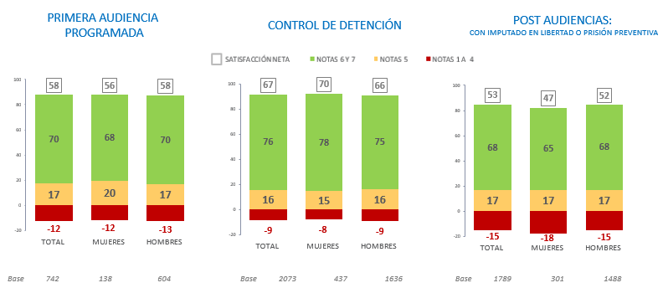

Las razones que se aducen para la evaluación, difieren en cada una de las etapas procesales, y también presentan un matiz distinto por sexo.

Si bien la claridad en la información entregada es un motivo importante de satisfacción para los entrevistados de ambos sexos, en todos los tipos de audiencia, se presentan leves diferencias por tipos de audiencia:

Entre las mujeres entrevistadas en Primera Audiencia programada, se observa una valoración levemente mayor a “Da buena atención/ buena persona/ es humana/amable”.

En Control de detención, las mujeres tienden a valorar por sobre los hombres “Explica de forma clara / usa un lenguaje claro y fácil de entender” y “Da buena atención/ buena persona/ es humana/amable”.

En Post audiencias, si bien la fluidez y calidad de la información sigue siendo relevante para ambos sexos, en el caso de las mujeres, el compromiso del abogado defensor y conocimiento de la causa se torna relevante: “Fue un abogado comprometido con la causa/prestar apoyo”. Mientras que para los hombres la eficiencia en el desempeño del

abogado defensor tiende a valorarse más: “Entregan buena defensa”, “La seguridad en la causa/ en tribunales/ clara en la exposición en audiencia”

Tabla 3: ¿Qué aspectos del servicio son los que más le gustaron del Abogado /Defensor de la Defensoría Penal Pública que ha atendido su causa?
 | Primera Audiencia |  | Control de Detención |  | Post Audiencias
 | SEXO |  | SEXO |  | SEXO
% Columna | HOMBRS | MUJERES | HOMBRS | MUJERES | HOMBRS | MUJERES
FLUIDEZ Y CLARIDAD EN LA INFORMACIÓN | 24% | 23% | 23% | 26% | 21% | 20%
Explica de forma clara / usa un lenguaje claro y fácil de entender | 20% | 21% | 20% | 23% | 17% | 16%
Abogado entrega información a imputado (de resolución audiencia causa) | 2% | 2% | 2% | 2% | 3% | 3%
Indica pasos a seguir | 2% | 1% | 1% | 1% | 1% | 1%
Escucha al imputado/ hay comunicación | 2% | 2% | 4% | 6% | 3% | 2%
CALIDAD/CALIDEZ EN LA ATENCIÓN | 17% | 22% | 19% | 21% | 18% | 17%
Da buena atención/ buena persona/ es humana/amable | 14% | 19% | 16% | 18% | 16% | 15%
Da confianza | 3% | 3% | 3% | 3% | 2% | 2%
CONOCIMIENTO/ COMPROMISO CON LA CAUSA | 16% | 15% | 17% | 17% | 17% | 20%
Fue un abogado comprometido con la causa/prestar apoyo | 12% | 12% | 11% | 12% | 12% | 15%
Dedicación y preocupación del caso/ interés | 4% | 3% | 6% | 4% | 5% | 5%
Se informó del caso/ conocimientos del caso | 3% | 2% | 2% | 2% | 3% | 3%
EFICIENCIA | 21% | 21% | 26% | 27% | 19% | 18%
Entregan buena defensa | 10% | 9% | 14% | 12% | 10% | 7%
Es un buen abogado/ son muy profesionales | 6% | 7% | 7% | 9% | 6% | 7%
Rapidez para solucionar los casos | 5% | 4% | 5% | 5% | 3% | 4%
La seguridad en la causa/ en tribunales/ clara en la exposición en audiencia | 5% | 3% | 6% | 6% | 6% | 4%
La eficiencia del abogado | 4% | 4% | 4% | 3% | 3% | 3%
Logró acuerdo/salida alternativa | 2% | 1% | 3% | 3% | 2% | 3%
Dio solución al problema/busca soluciones | 3% | 3% | 3% | 4% | 2% | 2%
No sabe - No responde | 1% | 3% | 2% | 2% | 2% | 2%
Todos los aspectos | 3% | 3% | 3% | 3% | 4% | 4%
Ninguno | 15% | 18% | 10% | 9% | 17% | 19%

Entre los aspectos recomendados para la mejora de servicio del abogado defensor, en la etapa de primera audiencia programada encontramos mayores diferencias entre hombres y mujeres, donde estas últimas recomiendan: “mayor conocimiento e involucramiento con la causa” , “dar mayor tiempo en las entrevistas” y “Una mejor defensa”.

Tabla 4: ¿Qué aspectos del servicio debería mejorar el Abogado /Defensor de la Defensoría Penal Pública que ha atendido su causa?
% columna | Primera Audiencia |  | Control de Detención |  | Post Audiencias
% columna | HOMBRS | MUJERES | HOMBRS | MUJERES | HOMBRS | MUJERES
CONOCIMIENTO DE LA CAUSA | 35% | 37% | 21% | 20% | 35% | 34%
Mejorar el contacto/comunicación con el imputado | 11% | 12% | 8% | 8% | 11% | 13%
Comprometerse con las causas /imputados | 5% | 6% | 3% | 2% | 7% | 6%
Conocer antecedentes de causas /tener más información de la causa | 6% | 6% | 3% | 2% | 6% | 5%
Entrevistarse con el imputado antes de la audiencia | 9% | 10% | 5% | 6% | 5% | 3%
Preocuparse de la defensa antes de la audiencia | 3% | 2% | 1% | 1% | 2% | 2%
No cambiar de abogados durante el juicio | 1% | 1% | 0% | 0% | 3% | 4%
Más preocupación de los casos/causas | 1% | 1% | 1% | 0% | 1% | 1%
TIEMPO DEDICADO AL IMPUTADO | 11% | 12% | 16% | 15% | 8% | 10%
Dar más tiempo en las entrevistas | 8% | 10% | 13% | 13% | 6% | 7%
Dedicarle más tiempo al caso/ a imputado/investigación | 2% | 1% | 1% | 1% | 1% | 2%
Más tiempo con el juez/audiencia/para exponer caso/más intervención en audiencia | 1% | 1% | 1% | 1% | 1% | 1%
FLUIDEZ Y CLARIDAD EN LA INFORMACIÓN | 9% | 8% | 6% | 7% | 8% | 7%
Dar información clara /con términos simples/más información | 6% | 6% | 4% | 5% | 6% | 4%
Entregar información post audiencia | 1% | 1% | 1% | 2% | 1% | 1%
Dar más información de la causa | 1% | 1% | 1% | 1% | 1% | 1%
Responder dudas y consultas | 1% | % | % | % | % | 1%
EFICIENCIA | 3% | 5% | 3% | 2% | 5% | 5%
Mejor defensa | 0% | 2% | 1% | 0% | 1% | 2%
Rapidez en las causas | 2% | 2% | 1% | 1% | 3% | 2%
Abogados más preparados/ más profesionales | 1% | 1% | 1% | 0% | 1% | 1%
Más eficientes/más jugados | 0% | 0% | 0% | 0% | 1% | 1%
OTROS | 3% | 3% | 3% | 1% | 3% | 4%
Atención más personalizada | 1% | 1% | 1% | 0% | 1% | 1%
Más amabilidad de abogado/más humano/mejor trato | 3% | 2% | 2% | 1% | 2% | 2%

I.IV Satisfacción con Abogado/defensor: Por etapa del proceso de la causa

Entre las evaluaciones del abogado defensor, por etapa del proceso de la causa, el tiempo de duración con la entrevista con el abogado defensor es el atributo peor evaluado, lo que va en directa concordancia con las razones señaladas para la evaluación general.

No se encuentran diferencias significativas por sexo en las evaluaciones de los atributos mencionados.

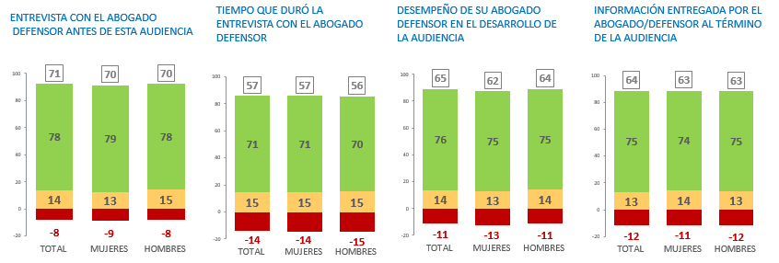

Las razones de evaluación de cada uno de los atributos, si bien no varían de manera importante según sexo, si presentan un matiz diferente.

  - ENTREVISTA CON EL ABOGADO DEFENSOR:

El “Uso de un lenguaje Claro para Explicar” es clave a la hora de evaluar de manera positiva, este atributo, que, en el caso de las mujeres, recibe una valoración mayor (24%), en esta misma línea, “Informó bien del caso/entregó toda la información necesaria” tiene una leve mejor valoración entre las mujeres (18%). Por último, las mujeres destacan “La preocupación e interés por ayudar”

Entre los hombres, los temas de información y comunicación, como “Falta información de parte del abogado/no entendía lo que decía” y “Explico los pasos a seguir”, obtienen levemente mayores menciones respecto a las mujeres.

Tabla 5: Razones de evaluación: Entrevista con el abogado defensor (%)
% Columna | SEXO
 | HOMBRES | MUJERES
Uso un lenguaje Claro para Explicar | 22% | 24%
Informó bien del caso/entregó toda la información necesaria | 16% | 18%
Explico los pasos a seguir | 12% | 11%
Pudo hacer todas las preguntas (y dudas) /me escuchó | 10% | 9%
Dedicó poco tiempo a entrevista | 9% | 9%
Es amable/buena persona | 7% | 8%
Se dio el Tiempo para Atender al Imputado (disposición) / Buena comunicación | 8% | 8%
Preocupación/interés por ayudar | 5% | 7%
Hizo una buena defensa | 5% | 6%
Es un profesional eficiente/buena abogada | 5% | 5%
Quedé satisfecho/conforme | 4% | 4%
Aclara dudas | 3% | 4%
Falta información de parte del abogado/no entendía lo que decía | 5% | 3%
Da confianza/seguridad | 2% | 3%
Dio recomendaciones que sirvieron en audiencia | 4% | 3%
Faltó más claridad al explicar defensa | 3% | 3%
Prepararon audiencia/defensa/ se pusieron de acuerdo | 3% | 2%
Se ha portado bien | 2% | 2%

  - TIEMPO QUE DURÓ LA ENTREVISTA CON EL ABOGADO DEFENSOR:

Este es la etapa con menor evaluación en el proceso de defensa. Con una neta de 57% en 2017, frente a un 60% obtenido en 2016.

El 68,8% del total de las entrevistas dura hasta 10 minutos. Para el segmento “Control de detención”, el 92,6% de las entrevistas no supera los 10 minutos, presentando la menor evaluación según tipo de audiencia.

Es importante que la entrevista con el abogado en esta etapa sea eficiente, en cuanto a la información que se entrega, asegurando la claridad del imputado respecto al proceso de su causa y los cargos que se le imputan. Por tanto, debe buscarse que esta entrevista se desarrolle con un lenguaje claro, de manera de “contener” al imputado luego de la detención.

Tabla 6: Tiempo de duración de la entrevista abogado defensor:

% columna | TOTAL | Primera Audiencia | Control de Detención | Post Audiencia
Entre 1 a 5 minutos | 36% | 23% | 50% | 10%
Entre 6 y 10 minutos | 33% | 21% | 43% | 14%
Entre 11 y 20 minutos | 21% | 39% | 7% | 46%
Entre 21 y 40 minutos | 9% | 18% | 1% | 26%
Más de 40 minutos | 2% |  | 0 | 5%

Tabla 7: Evaluación del tiempo de entrevista por tipo de audiencia:

% Columna | Primera Audiencia | Control de Detención | Post Audiencia
notas 1 a 4 | 12% | 15% | 8%
nota 5 | 16% | 17% | 10%
nota 6 y 7 | 72% | 68% | 83%
Satisfacción Neta | 60% | 52% | 75%

Cuando revisamos el componente de género, los hombres, en las instancias de Primera audiencia programada y control de detención, son los que peor evalúan el tiempo destinado a la entrevista con el abogado defensor.

Tabla 8: Evaluación del tiempo de entrevista por tipo de audiencia y sexo:

% columna | Primera Audiencia |  | Control de Detención |  | Post Audiencia
 | SEXO |  | SEXO |  | SEXO
 | HOMBRES | MUJERES | HOMBRES | MUJERES | HOMBRES | MUJERES
notas 1 a 4 | 11% | 13% | 16% | 14% | 9% | 3%
nota 5 | 21% | 5% | 19% | 12% | 8% | 16%
nota 6 y 7 | 68% | 81% | 66% | 74% | 83% | 81%
Satisfacción Neta | 57% | 68% | 50% | 60% | 74% | 79%

Por tanto, como mencionábamos anteriormente, es crucial que en el tiempo en que se desarrolla la entrevista haya una clara explicación de los pasos a seguir, el procedimiento y desarrollo de las audiencias (Solo a el 37,7% de los entrevistados aduce que le explicaron cómo sería la audiencia). También se debe considerar, el acuerdo de las estrategias y la consideración de todos los aspectos que entregue el entrevistado, que pudiesen ayudar en la defensa.

  - DESEMPEÑO DE SU ABOGADO DEFENSOR EN EL DESARROLLO DE LA AUDIENCIA:

El desempeño del abogado defensor en el desarrollo de la audiencia presenta una neta de 65%, sin diferencias significativas entre hombres y mujeres.

El 75,9% de los entrevistados declaro que el abogado defensor, contaba con los antecedentes suficientes de su caso en la audiencia. Mientras 37,7% de los entrevistados declara que su abogado defensor no le explico previamente lo que ocurriría en la audiencia.
Si bien no hay diferencias significativas por sexo, si la hay por tipo de audiencia, siendo los entrevistados de la primera audiencia programada, los que aducen mayor desinformación.

Tabla 9: Explicación del desarrollo de la audiencia por parte del abogado defensor

% Columna | Primera Audiencia |  | Control de Detención |  | Post Audiencia
 | SEXO |  | SEXO |  | SEXO
 | HOMBRE | MUJER | HOMBRE | MUJER | HOMBRE | MUJER
Si, ocurrió tal cuál o similar a como lo había previsto el Abogado/Defensor | 36% | 31% | 76% | 74% | 45% | 47%
No, fue distinto | 1% | 0% | 2% | 3% | 3% | 4%
El Abogado/Defensor no me explicó previamente como sería la Audiencia | 64% | 69% | 22% | 23% | 52% | 49%

Las razones que de aducen para esta evaluación no presentan diferencias relevantes entre ambos sexos, excepto en lo referente a la información entregada al imputado por parte del abogado defensor:

Tabla 10: Razones de evaluación: Desempeño de su abogado defensor en el desarrollo de la audiencia
% columna | SEXO
% columna | HOMBRE | MUJER
EFICIENCIA | 52% | 54%
Buena defensa/excelente/ buen trabajo / argumenta bien | 13% | 12%
Ayuda a obtener la libertad | 5% | 9%
Fue muy profesional/ bien preparado | 9% | 8%
Buen desempeño / todo bien | 6% | 7%
Quedó satisfecho con la defensa/conforme con el resultado | 5% | 4%
Fue eficiente | 4% | 3%
Consiguió beneficios/rebajar la pena/acuerdo satisfactorio/salida alternativa | 4% | 4%
Defendió al acusado | 2% | 3%
No se preocupan por el acusado/interés | 2% | 3%
No quedó satisfecho con la defensa/no defendió como debía | 3% | 2%
FLUIDEZ Y CLARIDAD EN LA INFORMACIÓN | 24% | 27%
Explica bien los pasos a seguir / da una buena orientación | 7% | 10%
Da información clara al imputado/ aclaró cosas/explicó bien | 8% | 7%
Falta comunicación con el imputado/información | 4% | 4%
Toma en cuenta versión imputado. / escucha a imputado | 4% | 3%
No escucha versión de imputado | 1% | 2%
CONOCIMIENTO DE LA CAUSA | 22% | 20%
Comprometido con la causa/dedicación/preocupación | 10% | 8%
Abogado estudió el caso/estaba informado del caso | 6% | 5%
Falto conocer más el caso/falto antecedente | 4% | 5%
Falta compromiso con la causa/imputado | 2% | 3%
OTROS | 6% | 6%
Entrego buena atención/amabilidad/disposición | 5% | 4%
Dan apoyo al acusado/creyó en imputado | 1% | 3%

Entre las razones de evaluación negativa, se hace mención a la falta de información y comunicación con el imputado, a la no satisfacción con la defensa, y a la falta de compromiso y preocupación con la causa. Elementos observados anteriormente.

  - INFORMACIÓN ENTREGADA POR EL ABOGADO DEFENSOR AL TERMINO DE LA AUDIENCIA:

La “Claridad del lenguaje” usado al entregar la información de la causa, es clave al momento de evaluar este aspecto, tanto para hombres como por mujeres.

Los aspectos “Explicación clara de los procedimientos/asesoría” y entrega de “soporte post audiencia” (Entregó información Post Audiencia (números teléfono como ubicarlo y Buena disposición del abogado para resolver preguntas/dudas), son factores muy valorados a la hora de evaluar este aspecto.

Sin embargo, se debe seguir trabajando en la entrega de información, clara y oportuna, especialmente entre las mujeres, que demandan más información al finalizar la audiencia.

Tabla 11: Razones de evaluación: Información entregada por el abogado defensor al término de la audiencia
% columna | HOMBRE | MUJER
FLUIDEZ Y CLARIDAD EN LA INFORMACIÓN (positivo) | 60% | 59%
Usa un lenguaje claro / fácil de entender por el Imputado/información clara | 22% | 23%
Explicó bien los procedimientos/lo que debía hacer/buena asesoría | 18% | 18%
Buena disposición del abogado para resolver preguntas/dudas | 7% | 5%
Dio información de la causa/en que iba la causa | 4% | 3%
Entregó información Post Audiencia (números teléfono como ubicarlo) | 6% | 7%
Hubo buena comunicación con el Imputado | 3% | 3%
FLUIDEZ Y CLARIDAD EN LA INFORMACIÓN (negativo) | 19% | 25%
No entrega información clara/completa | 10% | 10%
No da información para después de la audiencia | 2% | 5%
Falta comunicación con el Imputado | 3% | 4%
Abogado no explicó/ no entregó información | 3% | 3%
Son cortantes para dar la información | 0% | 1%
No quedó satisfecho con la información | 1% | 2%
EFICIENCIA (positivo) | 16% | 14%
Fue eficiente la defensa/información | 11% | 12%
Se siente satisfecho con el resultado/con la información entregada | 9% | 7%
Da buena atención/ buena persona/ es humana/amable | 4% | 4%
Dio solución al problema | 1% | 2%
Es un profesional con experiencia | 2% | 1%
No fue eficiente en la defensa (negativo) | 2% | 2%

I.V TRIBUNALES: principales hallazgos.

Las evaluaciones netas de los diferentes aspectos del desarrollo de la defensa en tribuales no difieren de manera significativa por sexo. Sin embargo, esta satisfacción se sustenta en aspectos levemente distintos.

Sin embargo, existen elementos claves para gestionar la satisfacción, tanto para ambos sexos, como para los diferentes tipos de audiencias evaluados:

La fluidez y claridad en la entrega de la información es clave, especialmente el uso de un lenguaje claro, que sea entendible por parte del imputado.

Es muy importante también que éste se sienta contenido a través de la entrega de información sobre su causa y el estatus de esta.

El conocimiento y preocupación por la causa que demuestre el abogado defensor también es otro elemento importante. Para generar confianza y empatía con el imputado. A este respecto el interés del abogado por conocer los detalles de la causa y escuchar al imputado es un elemento muy valorado. A este respecto, es recomendable comunicarle al imputado que su abogado titular puede o no estar disponible en las audiencias, sin embargo, el reemplazante siempre estará al tanto de las causas.

Por último, pero no menos importante es la amabilidad en el trato, y la disponibilidad que muestre el abogado a responder preguntas.

- CONDENADOS
II.I Caracterización de la muestra
El 11% del total de los entrevistados entre los condenados, corresponden a mujeres.

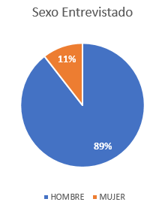

El 47% de las condenadas se encuentra entre los 26 a 35 años.

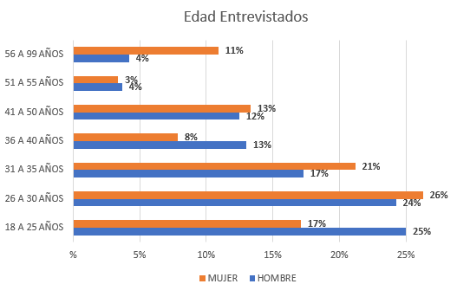

El 61% de las mujeres entrevistadas declara ser soltera.

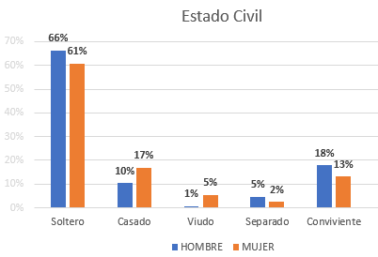
Mientras que el 91% es chilena.

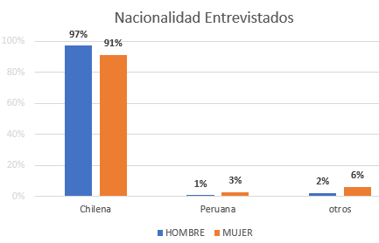

Todos los entrevistados declaran tener hijos. (no todos los entrevistados responden esta pregunta). En el caso de las mujeres, el 61% tiene de 1 a 3 hijos.

 | HOMBRE | MUJER
Tiene 1 hijos | 27% | 22%
Tiene 2 hijos | 21% | 19%
Tiene 3 hijos | 12% | 21%
Tiene 4 hijos | 5% | 9%
5 o más | 4% | 13%
NR | 31% | 17%

Finalmente, el 12% de las mujeres se declara como perteneciente a algún pueblo originario.
De los entrevistados que se declaran pertenecientes a pueblos originarios, la gran mayoría se declara mapuche.

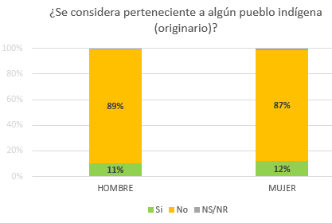
 | HOMBRE | MUJER
Mapuche | 80% | 70%
Aymara | 5% | 18%
No sabe - No responde | 11% | 6%

II.II Conocimiento y uso del sistema de defensa penitenciaria:

El programa de defensa penitenciaria goza de un conocimiento discreto entre la población entrevistada. Este nivel de desconocimiento es mayor en el caso de las mujeres

Usted ¿Conoce el Programa de Defensa Penitenciaria?
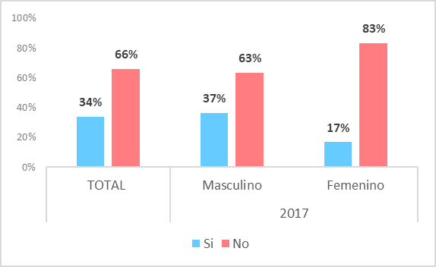

Sin embargo, el nivel de conocimiento crece respecto a la información de los derechos de los condenados. Pero, la población femenina es, nuevamente, la que presenta un mayor nivel de desconocimiento.

Usted ¿ha tenido acceso a información relativa a los Derechos del condenado?
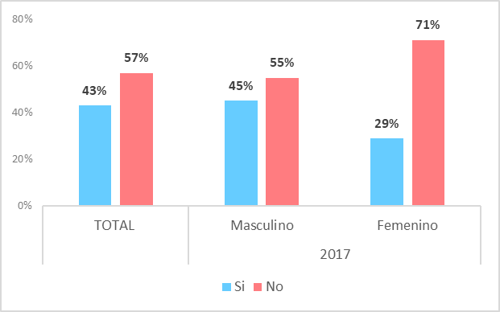

Se debe destacar que, si bien el conocimiento de este programa no es amplio, la manera más eficiente de informacion son las charlas informativas realizadas.

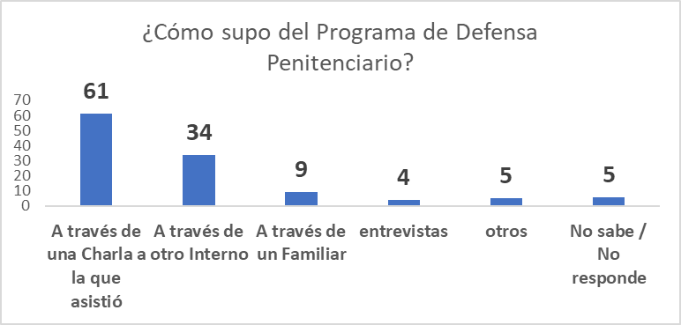

La charla informativa, se observa más eficiente en la atracción de hombres, que entre las mujeres, las que se informan en igual nivel a traves de otro interno.

Tabla 12: medio de información del programa de defensa penitenciario.
 | 2017
 | HOMBRE | MUJER
A través de una Charla a la que asistió | 63% | 32%
A través de un Familiar | 9% | 8%
A través de otro Interno | 33% | 37%
Otros | 9% | 10%
No sabe / No responde | 4% | 17%

A pesar del nivel de desconocimiento declarado del programa, un mayor porcentaje de aquellos que afirman conocerlo, han solicitado algún tipo de prestación asociada.

Esto es importante en el caso de las mujeres, que si bien en primera instancia declaran no conocer el programa (17%), un 38% de las entrevistadas declara haber solicitado algún tipo de prestación.

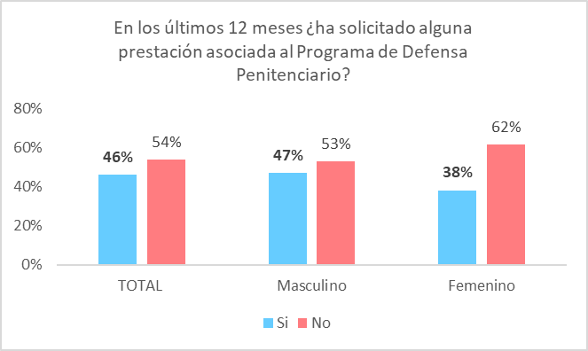

Por ultimo, el abogado, es el madio que myormente canaliza los requerimientos , tanto en hombres como en mujeres.
Esto se asocia directamente con el nivel de poder resolutivo que se le asignan a abogados y asistentes sociales por parte de los condenados.
Tabla 13: Medio a través del cual ha solicitados beneficios del programa de defensa penitenciario.
 | TOTAL | HOMBRE | MUJER
Al Abogado | 86% | 86% | 91%
Al Asistente Social | 12% | 12% | 5%
A Gendarmería | 3% | 3% | 0%
A tribunales | 0% | 0% | 0%
Familiares | 1% | 1% | 0%
Juzgado de garantía | 0% | 0% | 0%
Defensoría | 1% | 1% | 0%
Psicólogo | 0% | 0% | 2%
Jefe de módulo | 1% | 1% | 0%
Otros | 2% | 2% | 4%

II.III Satisfacción desempeño general ABOGADO DEFENSOR

La satisfacción general con el desempeño del abogado defensor presenta diferencias significativas entre hombres y mujeres. Estas últimas presentan un alto porcentaje de notas 6 y 7.
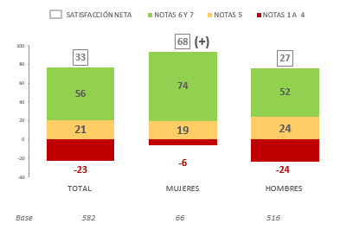
Si bien, en el caso de las mujeres, los niveles de insatisfacción son bajos, igualmente se aducen razones asociadas, las que tienen que ver con “Entrega de mayor tiempo al imputado”, “Entrega de información clara y atingente” y “Eficiencia e involuctamiento con la causa”.

Esta ultima dimensión, es crucial en el caso de los hombres, que piden un mayor compromiso y una mayor rapidez en la resolucion de las causas y requerimientos.

Tabla 14: Razones de evaluación DESEMPEÑO ABOGADO DEFENSOR (%)
% columna | HOMBRE | MUJER
ENTREGA DE MÁS TIEMPO AL IMPUTADO | 27% | 21%
Visitas más seguidas / frecuentes | 24% | 17%
Más tiempo con el Interno | 3% | 5%
ENTREGA DE INFORMACIÓN | 22% | 16%
Dar buena información / información clara | 11% | 11%
Entregar más Información sobre la causa | 7% | 4%
Más comunicación | 4% | 2%
EFICIENCIA E INCOLUCRAMIENTO CON LA CAUSA | 53% | 20%
Más compromiso | 17% | 7%
Informarse más de la causa | 2% | 4%
Más expedito / rápido | 13% | 3%
Abogados con más Experiencia Profesional | 4% | 2%
Que consiga algún beneficio | 4% | 2%
Que traigan respuestas / soluciones | 9% | 2%
Puntualidad | 1% | 1%
Que me defienda bien | 3% | 0%
OTROS | 7% | 0%
Cumplir lo que promete | 4% | 0%
Mejorar atención / más empatía con el interno | 3% | 0%
Ninguno | 28% | 55%
No sabe / No responde | 2% | 5%

II.IV Satisfacción desempeño ABOGADO DEFENSOR: INSTANCIAS
Las mujeres evaluan mejor que los hombres todas las instancias evaluadas con el abogado defensor. Excepto condiciones de privacidad de la entrevista, donde presentan una neta más baja que los hombres. 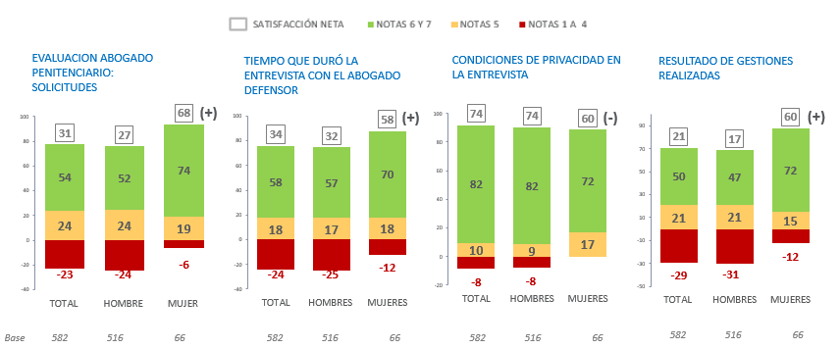

2.1 EVALUACIÓN ABOGADO PENITENCIARIO: SOLICITUDES.
La evaluación del desempeño del abogado penitenciario frente a las solicitudes de los internos es mejor evaluada entre las mujeres, las que valoran especialmente la entrega de información clara y la eficiencia ante las solicitudes.
Por su parte los hombres, si bien en los aspectos positivos valoran la entrega de información clara y el profesionalismo de los profesionales, entre los factores de insatisfacción se encuentran, la falta de respuesta a lo solicitado, falta de claridad en las respuestas, poco compromiso con la causa y las pocas visitas recibidas. Por lo tanto, es importante evaluar las métricas de respuesta y tasa de cumplimiento a las solicitudes realizadas por los reos, para poder gestionar este punto. En la línea de lo que hemos revisado anteriormente, es importante que, en el caso de no poder entregar una respuesta positiva a las solicitudes de los condenados, se entregue toda la información respecto a la resolución, para que, de esta manera, la evaluación a la gestión del abogado sea independiente al otorgamiento del beneficio solicitado, en la medida que la negación de dichos beneficios sea por la no correspondencia de los mismos y no por la percepción de mala gestión del abogado.

Tabla 13: Razones de evaluación ABOGADO DEFENSOR: SOLICITUDES (%)
 | HOMBRES | MUJERES
ENTREGA DE INFORMACIÓN CLARA | 26% | 40%
Explica con un lenguaje claro / fácil de entender | 17% | 32%
Explica todo lo necesario (derechos / beneficios / etc.) | 9% | 8%
EFICIENCIA / PROFESIONALISMO | 32% | 62%
Por rapidez | 2% | 15%
Dan soluciones a los problemas | 2% | 11%
Me dan ayuda | 6% | 8%
Son profesionales | 2% | 8%
Comprometido muestra interés / preocupación por internos | 9% | 10%
Toma antecedentes necesarios | 3% | 6%
Cumple como abogado / asistente | 7% | 2%
Es responsable | 1% | 2%
OTROS | 71% | 60%
Es Amable/Buena Persona/Simpático | 4% | 6%
Se interesa por mi caso | 2% | 6%
Nunca da respuesta a lo solicitado | 9% | 6%
Cumple mis solicitudes | 6% | 6%
Escucha al imputado | 3% | 5%
No gestiono ningún tramite | 1% | 5%
Falta claridad en las respuestas | 8% | 5%
Falta de compromiso / interés en la causa | 9% | 5%
Entrevistas rápidas / poco tiempo | 1% | 3%
Solicitar más información | 2% | 3%
No visitan | 10% | 2%
Falta apoyo | 1% | 2%
Consigue beneficios | 2% | 2%
Entrega confianza | 3% | 2%
Las esperas son largas / demora | 6% | 2%
No cumplen lo prometido | 2% | 1%
Dan buena orientación | 0% | 1%
Visita seguido al condenado | 2% | 0%

2.2 EVALUACIÓN ABOGADO PENITENCIARIO: TIEMPO DE DURACIÓN DE LA ENTREVISTA

Las entrevistas con el abogado tienen una duración promedio de 12 minutos en el caso de los hombres y 13 minutos en el caso de las mujeres.
Los hombres presentan una evaluación mucho menor que las mujeres. Esta evaluación, más que al tiempo de la entrevista en sí, se relaciona con la entrega de información clara y la frecuencia de las visitas.
2.3 CONDICIONES DE PRIVACIDAD DE LA ENTREVISTA
Las condiciones de privacidad de las entrevistas es el aspecto mejor evaluado. Sin embargo, este es el único punto donde las mujeres, presentan una satisfacción neta menor que los hombres. Esto es, porque el 22% de las entrevistas, se desarrolla en presencia de otras personas, de las cuales, en el 73% de los casos son otros reos o internos.
Por lo que, en la medida de lo posible, se recomienda que estas entrevistas siempre en forma privada, y en el caso de no ser posible, en presencia de un trabajador del sistema penal y nunca en presencia de otros reos, pues vulnera la privacidad de los procesos de los condenados.
Tabla 14: privacidad en el desarrollo de las entrevistas
% COLUMNA | HOMBRES | MUJERES
Siempre en forma privada | 92% | 78%
Siempre en presencia de otras personas | 7% | 22%
Algunas en forma privada y otras en presencia de otras personas | 0% | 0%

Tabla 15: otras personas presentes en entrevista
% COLUMNA | HOMBRE | MUJER
Otros Reos / Internos | 68% | 73%
Funcionarios de Gendarmería | 21% | 0%
Otros Abogado | 32% | 7%
Otros Asistente | 8% | 7%

2.4 RESULTADO DE GESTIONES REALIZADAS
En este ítem, las mujeres evalúan significativamente mejor que los hombres. Esto tiene relación principalmente con el nivel de resolución de las solicitudes y entrega de información de las mismas, que, en el caso de los hombres, aducen tener una solución más lenta y poco eficiente.
II.V Satisfacción desempeño general ASISTENTE SOCIAL

La satisfacción general con el desempeño del ASISTENTE SOCIAL, es mayor que la satisfacción con el abogado defensor, sin embargo, los niveles de insatisfacción se mantienen en niveles altos (mayor a 10%)
No se observan diferencias estadísticamente significativas por sexo.
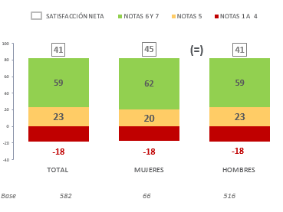

Si bien, en la evaluacion general del ASISTENTE SOCIAL, no se observan diferencias significativas por sexo, las razones de evaluación si difieren entre hombres y mujeres:

Los hombres solicitan “visitas más frecuentes”, “entrega de información clara y atingente” y “conseguir beneficios”. Mientras que para las mujeres, las razones de evaluación se concentran en elementos más relacionales: Mejorar atención / más empatía con el interno, Más compromiso con el caso y Que sean profesionales

Tabla 16: Razones de evaluación ASISTENTE SOCIAL (%)
% columna | HOMBRE | MUJER
CANTIDAD Y CALIDAD DE LA ATENCIÓN ENTREGADA AL IMPUTADO | 39% | 38%
Más visitas / visitas más seguidas | 22% | 7%
Mejorar atención / más empatía con el interno | 2% | 11%
Más compromiso con el caso | 9% | 13%
Apoyar/ayudar al interno | 7% | 7%
EFICIENCIA A SOLICITUDES | 26% | 13%
Que los tramites sean más rápidos | 11% | 7%
No dan respuestas de solicitudes | 3% | 0%
Conseguir Beneficios | 6% | 0%
Cumplir lo que prometen | 3% | 0%
Que sean profesionales | 2% | 7%
Que tenga más contacto con el abogado | 1% | 0%
Que informe sobre los Beneficios | 1% | 0%
ENTREGA DE INFORMACIÓN | 17% | 7%
Dar buena información / información clara | 10% | 0%
Contacto con familia de internos | 3% | 0%
Más comunicación | 2% | 7%
Todo en General | 2% | 0%
No sabe / No responde | 2% | 0%
Ninguno | 40% | 42%

II.VI Satisfacción desempeño ASISTENTE SOCIAL: INSTANCIAS

No hay diferencias significativas entre hombres y mujeres en las distintas instancias de evaluación al ASISTENTE SOCIAL, excepto en la evaluacion de solicitudes.
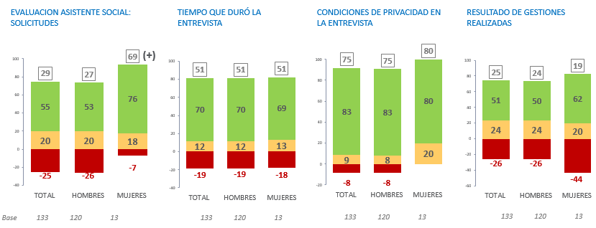

3.1 EVALUACIÓN ASISTENTE SOCIAL PENITENCIARIO: SOLICITUDES.

La evaluación del desempeño del asistente social penitenciario frente a las solicitudes de los internos es mejor evaluada entre las mujeres, las que valoran principalmente la ayuda y buena orientación entregada.
Las razones negativas se relacionan con la nula respuesta a lo solicitado, no conseguir beneficios y no visitar a los internos. El tema de la visita aparece entre los hombres tanto en el caso de los abogados defensores como en los asistentes sociales.
En el caso de las mujeres al asistente social se le otorga un rol más de orientación que resolutivo, rol que se le entrega mayormente al abogado defensor. Por lo que se recomienda que el rol de estos dos tipos de profesionales, se delimite de manera clara ante los internos, para que estos tengan claro los elementos en que cada uno se involucra.
Tabla 17: Razones de evaluación ASISTENTE SOCIAL: SOLICITUDES
% columna | HOMBRES | MUJERES
Me dan ayuda | 14% | 20%
Dan buena orientación | 2% | 20%
Nunca da respuesta a lo solicitado | 6% | 13%
Por rapidez | 1% | 11%
Cumple mis solicitudes | 7% | 11%
No consiguen beneficios | 0% | 11%
Explica con un lenguaje claro / fácil de entender | 6% | 7%
Escucha al imputado | 1% | 7%
Explica todo lo necesario (derechos / beneficios / etc.) | 5% | 0%
No visitan | 10% | 0%
Es Amable/Buena Persona/Simpático | 9% | 0%
Comprometido muestra interés / preocupación por internos | 9% | 0%

3.2 EVALUACIÓN ASISTENTE SOCIAL: TIEMPO DE DURACIÓN DE LA ENTREVISTA

Las entrevistas con el asistente social tienen una duración promedio de 15 minutos en el caso de los hombres y 20 minutos en el caso de las mujeres.

A pesar de esto, entre las evaluaciones de hombre y mujeres, no hay diferencias significativas. Presentando una evaluación neta moderada, con un de insatisfacción, que supera el 10%.

3.3 CONDICIONES DE PRIVACIDAD DE LA ENTREVISTA

Las condiciones de privacidad de las entrevistas es el aspecto mejor evaluado. No se observan diferencias significativas entre hombre y mujeres.

Tabla 18: Privacidad en el desarrollo de las entrevistas
% COLUMNA | HOMBRES | MUJERES
Siempre en forma privada | 98% | 89%
Siempre en presencia de otras personas | 1% | 11%
Algunas en forma privada y otras en presencia de otras personas | 1% | 0%

3.4 RESULTADO DE GESTIONES REALIZADAS
En este ítem, no encontramos diferencias significativas entre hombres y mujeres. Sin embargo, es el aspecto peor evaluado en el desempeño para los asistentes sociales.
Esto se relaciona con que al asistente social se le observa con cierta impotencia ante la gestión de solicitudes, pues al abogado se le reconocen los estudios y posibilidades para tramitar de manera más efectiva.
Tabla 19: Que un Abogado o asistente social Penitenciario tramite sus solicitudes de beneficios frente a las autoridades:
% Columna | ABOGADO DEFENSOR | ASISTENTE SOCIAL
Aumenta las probabilidades de que le concedan el  beneficio | 80% | 53%
Da lo mismo tener o no tener un Abogado/ Asistente social | 19% | 38%
Disminuye la probabilidad de que le concedan el  beneficio | 1% | 2%
Ns/Nr | 1% | 7%

II.V PERCEPCIÓN DEL SERVICIO DE LA DPP

La satisfacción del servicio de la DPP muestra evaluaciones netas discretas, con altos niveles de insatisfacción. La satisfacción con el servicio de la DPP, mediada por el asistente social, es más baja que en el caso del abogado defensor.

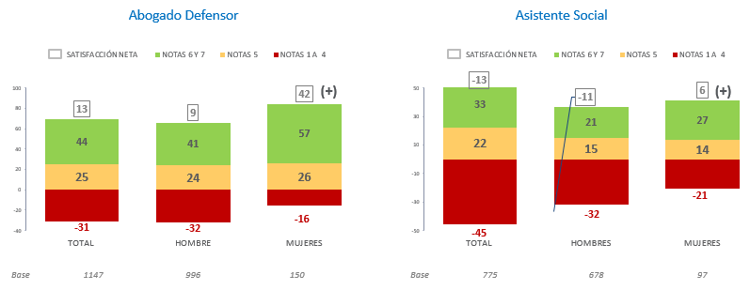
Las visitas más seguidas, el compromiso con la causa y la información clara y oportuna, son elementos claves para aumentar la satisfacción con el servicio entregado por la DPP.
Otro aspecto importante es la resolución de los problemas y la eficiencia de los profesionales.
A este respecto, es importante que el poder resolutivo de los asistentes sociales aumente, pues para los internos, estos se aprecian menos resolutivos que los abogados, en un rol de “orientación”. Esto puede ser un factor al momento de explicar la satisfacción con el servicio de la DPP mediado por los asistentes sociales.
Es por esto, que tal como indicamos anteriormente, existen dos caminos a seguir, delimitar claramente los roles y los temas que conoce cada uno de los profesionales, o bien dotar de mayores atributos resolutivos a los asistentes sociales.

Tabla 20: razones de evaluación (%).
% columna | HOMBRE | MUJER
Visitas más Seguidas | 32% | 29%
Más compromiso / interés por los internos | 21% | 21%
Entregar información más clara / fácil de entender / completa | 12% | 13%
Más Profesionales / Abogados Defensores / Calidad | 12% | 11%
Resolver los probleMás / solicitudes más rápido | 10% | 11%
No sabe / No responde | 4% | 6%
Entregar más Información sobre Derechos / Beneficios | 5% | 5%
Más interés en las causas | 3% | 4%
Que consigan más beneficios | 3% | 4%
Darle más Importancia a los ProbleMás de los Condenados | 3% | 3%
Profesionalismo | 3% | 3%
Más rapidez en las respuestas | 6% | 3%
Más comunicación con imputado | 4% | 3%
Que tengan más información de los casos | 1% | 2%
Reuniones con Abogados más Seguidas | 1% | 2%
Abogados con más Tiempo para los Condenados | 3% | 2%
Recopilar más antecedentes del caso | 2% | 1%
No cambiar abogados | 2% | 1%
Ninguno | 11% | 17%

II.VI CONDENADOS: principales hallazgos.

Existe un alto nivel de desconocimiento del programa de defensa penitenciaria y derechos del condenado. La charla informativa, parece ser el medio más eficiente de informar, especialmente entre los hombres. Las mujeres en cambios se informan también a través de otra interna, por lo que esto puede presentar la oportunidad de gestionar el conocimiento entre la población penal.
Los requerimientos y solicitudes, en su mayoría son canalizados a través del abogado defensor, y no a través del asistente social, al que no se le reconocen los conocimientos ni recursos necesarios para gestionar oportunamente sus solicitudes, por tanto, se le asigna un rol más de orientación a los ojos de los condenados.
Las razones de satisfacción, tanto como para el abogado defensor, como para el asistente social, son similares a las que recogimos en el segmento tribunales:
Explicaciones claras, atingentes y con un lenguaje fácil de entender; Involucramiento con la causa y visitas más seguidas. Especialmente en el caso de los hombres.

PRISIÓN PREVENTIVA O INTERNACIÓN PROVISORIA
III.I Caracterización de la muestra

El 16% del total de las entrevistadas son mujeres.

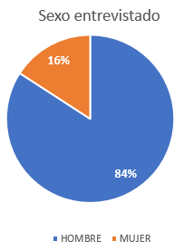
El 31% de las entrevistadas se encuentra entre los 18 a 25 años. Luego el 33% de las entrevistadas se encuentra en el tramo de 40 a 50 años.

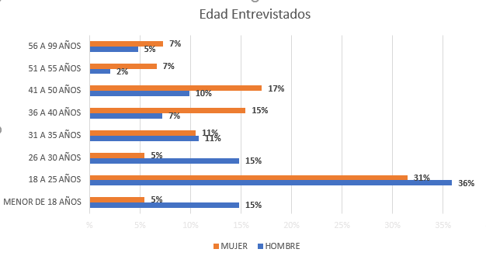

El 73% de las mujeres entrevistadas declara ser soltera.
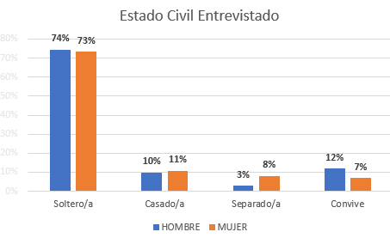

Este es el único segmento donde las mujeres, si bien son en su mayoría chilenas (71%), se encuentra una presencia mayor de extranjeras.

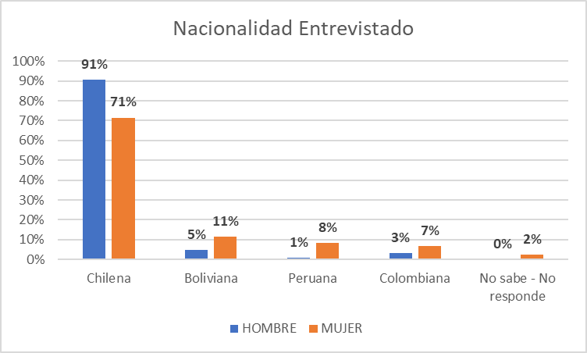

Todos los entrevistados declaran tener hijos. (no todos los entrevistados responden esta pregunta). En el caso de las mujeres, el 61% tiene de 1 a 3 hijos.

 | HOMBRE | MUJER
Tiene 1 hijos | 27% | 22%
Tiene 2 hijos | 21% | 19%
Tiene 3 hijos | 12% | 21%
Tiene 4 hijos | 5% | 9%
5 o más | 4% | 13%
NR | 31% | 17%

Finalmente, solo el 15% de las mujeres se declara como perteneciente a algún pueblo originario.
De los entrevistados que se declaran pertenecientes a pueblos originarios, en el caso de las mujeres, encontramos un porcentaje importante que se declara Quechua.

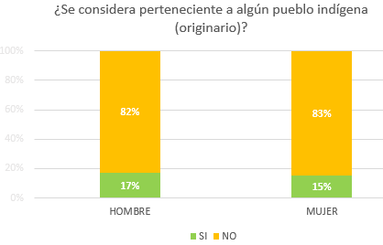
 | HOMBRE | MUJER
Quechua | 11% | 39%
Mapuche | 65% | 34%
Aymara | 8% | 26%
Rapa Nui | 2% | 0%
Diaguita | 3% | 0%
Afrodesendiente | 1% | 0%
No sabe - No responde | 7% | 0%

Esta mayor presencia de declaración de pueblos originarios, de debe a la mayor presencia de entrevistadas extranjeras, especialmente peruanas y bolivianas. Que se declaran

¿Se considera perteneciente a algún pueblo indígena (originario)?
 | Chilena | Peruana | Boliviana
SI | 9,3% | 38,0% | 44,9%
NO | 90,7% | 62,0% | 46,1%
NS/NR | 0,0% | 0,0% | 9,0%

Preferentemente aymaras en el caso de peruanas y Quechuas en el caso de bolivianas.

 | Chilena | Peruana | Boliviana
Mapuche | 76,8% | 0,0% | 0,0%
Aymara | 23,2% | 75,0% | 0,0%
Quechua | 0,0% | 25,0% | 100,0%

III.II Satisfacción con los servicios prestados por la Defensoría Penal Pública en su conjunto

La satisfacción general con el servicio entregado por la DDP es significativamente mayor entre las mujeres. No obstante, hombres y mujeres, presentan altos niveles de insatisfacción.

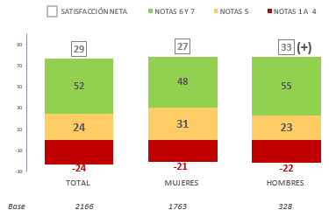

Para los entrevistados, los aspectos a mejorar por la Defensoría Penal Pública, con el fin de aumentar la calidad del servicio entregado, tanto para hombres, como para mujeres, son:

“Aumentar el compromiso de los abogados con los imputados y la causa”, “Obtener más información / pruebas de los casos” y mayor comunicación con los imputados.

Para los hombres cobra relevancia aumentar la frecuencia de las visitas y la rapidez en los procesos. Para las mujeres por su parte, cobra relevancia la transparencia en la información que se entrega.

Tabla 21: ¿Qué aspectos del servicio debería mejorar la Defensoría Penal Pública?
% COLUMNA | HOMBRES | MUJERES
Más comprometidos con el imputado / la causa | 20% | 19%
Obtener más información / pruebas de los casos | 6% | 11%
Más comunicación con los imputados | 9% | 9%
Ser más Transparentes en la Información que entregan | 4% | 8%
Que me dé más información del caso / usar lenguaje claro | 6% | 6%
Visitas más frecuentes | 11% | 6%
Compromiso con los imputados | 3% | 6%
Más Profesionales a Disposición del Imputado | 3% | 5%
Más rapidez en los procesos | 9% | 5%
Visitas más largas / más tiempo con el imputado | 7% | 4%
Mayor preparación de los defensores/ Defensa | 6% | 3%
Más beneficios | 2% | 2%
Realizar Entrevista antes de la Audiencia | 1% | 2%
Más Ayuda | 1% | 2%
Más abogados | 2% | 2%
No sabe / No responde | 5% | 1%

III.III Satisfacción con etapas del proceso:

La satisfacción con el abogado defensor en general es baja, con altos niveles de insatisfacción. No se observan diferencias significativas entre hombres y mujeres.

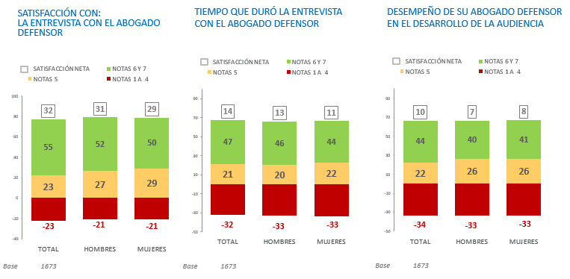

La calidad y cantidad de la información entregada a los imputados son las principales razones de satisfacción con la entrevista con el abogado defensor. En esta misma línea, la principal razón de insatisfacción es la “Falta Tiempo / Entrevista Corta”, sin embargo, más que la duración en sí de la entrevista es la poca información entregada (poco clara e incompleta) y poco tiempo para conversar con el imputado, el que se esgrime como razón de insatisfacción.

Tabla 22: Razones para la satisfacción con la entrevista (%)
%COLUMNA | MÁSCULINO | FEMENINO
Explica de forma clara y fácil de entender | 21% | 35%
Ha Informado / Explicado Todo | 12% | 23%
Falta Tiempo / Entrevista Corta | 11% | 12%
Fue Buena Su Defensa /Lleva Bien El Aso | 5% | 6%
Abogado / Defensor Bien Capacitado | 4% | 5%
No Deja Al Imputado Hablar/Explica | 3% | 5%
No Informa / No Explica Nada | 3% | 5%
Abogado / Defensor Poco Capacitado | 4% | 5%
No Le Dio Suficiente Importancia Al Caso | 7% | 5%
Escucha /pregunta Al Imputado | 4% | 5%
Explica Los Pasos A Seguir | 11% | 5%
Poca claridad en información entregada/hablo rápido | 6% | 4%
No Apoyan A Imputados | 1% | 4%
Información incompleta / poca claridad | 5% | 4%
Apoyo Al Imputado | 2% | 3%
No entrega confianza / seguridad | 1% | 3%
Da Tiempo A Imputado Para Conversar | 3% | 3%
Buena atención amable | 5% | 3%
No sabe - No responde | 1% | 3%
No entrega una buena defensa | 2% | 2%
Demuestra Interés De Su Caso /Preocupación | 2% | 2%
Entrega confianza | 1% | 2%

El desempeño del abogado defensor en el desarrollo de la audiencia, tambien pesenta una discreta evaluación, con un alto nivel de insatisfacción. Las principales razones para estas evaluaciones, se relacionan con la poca eficiencia del abogado, el poco interés y poca informacion del caso del imputado.
Entre las principales razones de satisfaccion, se encuentran en buen desempeño de la defensa y la entrega de informacion al imputado en forma clara.

Tabla 23: Razones de evaluación del desempeño de su Abogado Defensor en la audiencia.
%COLUMNA | HOMBRE | MUJER
No son eficientes en la defensa | 24% | 20%
Poco Interés/ Preocupación en el caso | 14% | 14%
No tenía todos los antecedentes del caso / Falta Información | 18% | 12%
Explica bien las cosas / forma clara | 6% | 16%
Fue muy Profesional /Buen desempeño en la Defensa | 20% | 13%
Defendió al Acusado | 13% | 11%
Comprometido con mi caso | 5% | 9%
No hay comunicación e información Imputado / Defensa | 6% | 8%
Apoyo Al Imputado | 4% | 7%
Es poco claro para explicar | 1% | 6%
Entrego buena atención | 1% | 3%
No está capacitado para Defender | 4% | 3%
No consigue beneficios | 2% | 2%
Todo bien/conforme | 4% | 2%
Defensor bien informado | 2% | 2%
No quedo satisfecho | 1% | 2%

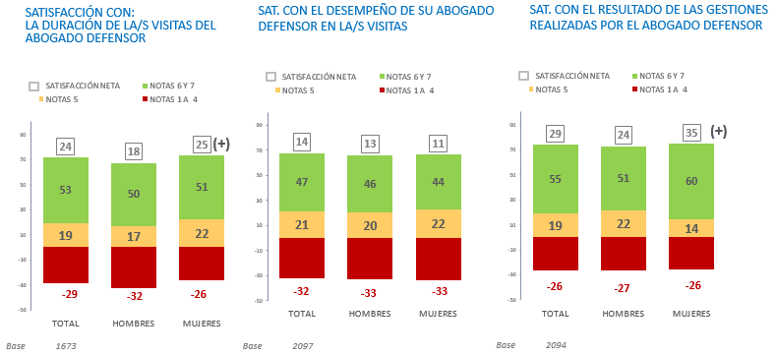

La satisfacción con el desempeño del abogado en las visitas, presenta un alto nivel de insatisfacción. Los grandes teMás de insatisfacció son, por un lado el número y duración de las visitas y por otro la entrega de información clara al imputado e involucramiento con las causas.

Tabla 24: Aspectos a mejorar del desempeño del Defensor Público la visita
%COLUMNA | HOMBRE | MUJER
Que me dé más información del caso / usar lenguaje claro | 17% | 18%
Visitas más seguidas | 17% | 11%
Más compromiso con acusado | 10% | 11%
Darle más importancia al caso | 7% | 9%
Visitas más largas / Más tiempo con Imputado | 4% | 8%
Recopilar más antecedentes / recopilación / Más investigación | 6% | 7%
Que pueda conseguir beneficios | 1% | 5%
Que se la juegue por la Libertad del Imputado | 1% | 4%
Mejorar rapidez en los procesos | 6% | 4%
Abogados más preparados / con más experiencia | 6% | 4%
La asistencia a las audiencias / que estén presentes | 2% | 3%
Defensor debe Entregar más / toda la Información al Juez | 2% | 3%
Mejorar comunicación con el imputado | 1% | 2%
Entrevistas más personalizadas | 0% | 2%
No mejoraría Nada | 40% | 41%

Por último, la satisfacción con el abogado defensor en las gestiones realizadas presenta una mejor evaluación entre las mujeres.

III.IV PRISIÓN PREVENTIVA: principales hallazgos.

Aquí encontramos una satisfacción menor en el caso de las mujeres respecto de los hombres, sin embargo, ambos sexos presentan altos niveles de insatisfacción.
Al igual que en el segmento de condenados, la entrega de información clara, a través de un lenguaje fácil de entender y las visitas más seguidas resultan claves a la hora de justificar la satisfacción obtenida. Tampoco hay que desatender el interés y conocimiento por la causa del imputado.
Por tanto, es importante que afinen los procedimientos en cuanto a la información de las frecuencias de visita y el respeto de las mismas, la entrega de información clara y atingente, que el entrevistado sea capaz de resolver sus dudas y conocer su estrategia de defensa.

OFICINAS
IV.I Caracterización de la muestra

El 94,5% de las personas que acuden a las oficinas y/o centros de justicia, van a consultar por una causa en particular. Acudiendo en mayor proporción el mismo imputado a informarse de su causa:
Tabla 25
% columna | TOTAL | OFICINA  METRO | OFICINA COLINA
Imputado | 59% | 59% | 59%
Familiar de imputado | 40% | 41% | 39%
Conocido | 1% | 1% | 2%

A este respecto, revisaremos el perfil de acuerdo a quien concurre a las oficinas:

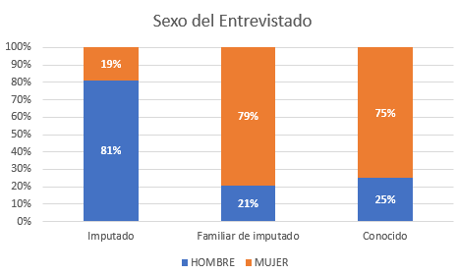
Base | 389 | 263 | 4

En el caso de los familiares y conocidos de los imputados que recurren a las oficinas de la DPP, la mayoría son mujeres. Sin embargo, cuando van los propios imputados, son en su mayoría hombres.

A continuación, dado el bajo número del segmento de conocidos del imputado, solo revisaremos la descripción de la muestra para imputados y familiares de los imputados.
En cuanto a la edad, los familiares de un imputado que concurren a las oficinas de la DDP se concentran en los tramos etarios mayores. Mientras que los imputados son en su mayoría los jóvenes los que mayormente concurren a conocer detalles de sus propias causas.

 | IMPUTADO |  | FAMILIAR
 | HOMBRE | MUJER | HOMBRE | MUJER
MENOR DE 18 AÑOS | 3% | 5% | 0% | -
18 A 25 AÑOS | 20% | 36% | 7% | 12%
26 A 30 AÑOS | 16% | 14% | 9% | 5%
31 A 35 AÑOS | 16% | 5% | 11% | 9%
36 A 40 AÑOS | 12% | 11% | 7% | 15%
41 A 50 AÑOS | 17% | 15% | 22% | 26%
51 A 55 AÑOS | 7% | 5% | 16% | 14%
56 A 99 AÑOS | 9% | 8% | 24% | 18%
NNRR | - | - | 3% | -

Respecto a los hijos, todos declaran tenencia de hijos.

 | IMPUTADO |  | FAMILIAR
 | HOMBRE | MUJER | HOMBRE | MUJER
Tiene 1 hijos | 24% | 28% | 7% | 10%
Tiene 2 hijos | 21% | 21% | 35% | 18%
Tiene 3 hijos | 14% | 11% | 16% | 29%
Tiene 4 hijos | 7% | 13% | 11% | 18%
5 o más | 4% | 7% | 15% | 15%
NR | 30% | 21% | 16% | 10%

IV.I SATISFACCIÓN GENERAL CON LA EXPERIENCIA DE SERVICIO

La satisfacción con la atención en el centro de justicia es muy buena y presenta muy bajos niveles de insatisfacción. No hay diferencias significativas entre hombres y mujeres.

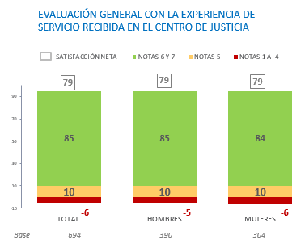

El principal elemento de agrado con la atención en las oficinas de atención de la DPP, es la “Amabilidad /Disposición para la atención”, la que es destacada tanto por hombres como mujeres. Se destaca también, La buena atención, personal capacitado, orientación, e información completa y detallada. La “Atención rápida” es mencionada especialmente por los hombres

Tabla 26: Elementos de agrado
% columna | HOMBRES | MUJERES
Amabilidad /Disposición para la atención | 42% | 41%
Atención Rápida | 28% | 19%
Buena atención /Orientación /Personal capacitado para atender consultas | 17% | 19%
Información completa / detallada | 10% | 16%
Claridad en la información entregada | 10% | 15%
Rápida solución a problemas / peticiones | 7% | 7%
Dan Importancia a la Gente | 2% | 6%
Ambiente Agradable | 1% | 1%
Entregan un buen servicio | 0% | 1%
Nada | 8% | 6%
No sabe / No responde | 1% | 1%

Es importante destacar, que la mayoria de los entrevistados, no menciona ningún elemento de desagrado en la atencion en las oficinas de atencion de la DDP. Sin embargo la “lentitud en la atención” es un elemento que destaca entre los elementos de desagrado. En esta misma linea, el tiempo de espera en el mesón de atencion, es el atributo que presenta la satisfacción neta más baja.
Tabla 27: Elementos de desagrado
% columna | HOMBRES | MUJERES
Nada | 72% | 69%
Lentitud en la atención | 11% | 14%
Tiempo de Espera Largo / Falta sala de espera | 4% | 4%
Mala atención/ Personal No Capacitado para Responder a Dudas / Consultas | 2% | 3%
No entregan información / No dan soluciones | 3% | 2%
Información no es clara | 2% | 1%
Abogados no se encuentran | 1% | 1%
Otros | 1% | 1%
Entrega de Información Errónea | 1% | 1%
La derivación a otras Oficinas | 0% | 1%
Problemas con los Guardias | 1% | 1%

IV.II SATISFACCIÓN GENERAL CON LA EXPERIENCIA DE SERVICIO: ATRIBUTOS ESPECIFICOS

La satisfacción de los diferentes atributos específicos de la atención entregadas en las oficinas de la DPP, presenta muy buenas evaluaciones en general, sin diferencias significativas entre hombres y mujeres.
El único atributo que presenta un alto nivel de insatisfacción, es el tiempo de espera para ser atendido.

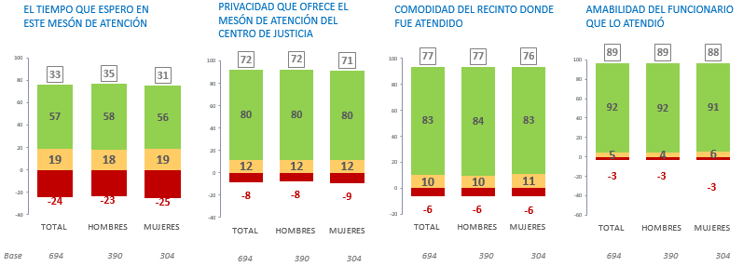

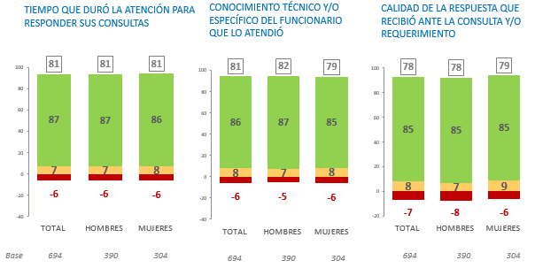

IV.III SATISFACCIÓN CON LA FACILIDAD DE ACCESO AL ABOGADO DEFENSOR

Este ítem, es el peor evaluado en las oficinas de atención de la DPP. Con un muy alto nivel de insatisfacción. No hay diferencias significativas entre la evaluación de hombres y mujeres.

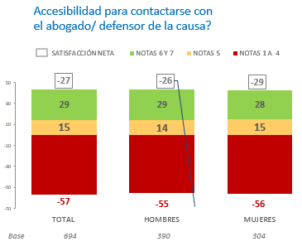

IV.III OFICINAS: principales hallazgos.

Casi la totalidad de los casos acuden a las oficinas de la DPP a buscar información sobre un caso vigente. Acudiendo, casi en igual proporción, los propios imputados o sus familiares.

La satisfacción con las oficinas de atención de la DDP es excelente. Tanto la satisfacción general, como por aspectos específicos. Destaca la amabilidad de los funcionarios que atienden y su conocimiento técnico y/o especifico.

El punto débil de este módulo es la satisfacción con la espera para ser atendido, sin embargo, la satisfacción con el tiempo que se le dio para ser atendido es alta, por tanto, si bien la espera puede presentar un elemento de desagrado, esta se convierte en elemento de agrado cuando se es atendido, pues se entrega tiempo adecuado para responder todas las consultas.
La facilidad para contactarse con el abogado defensor de la causa es el aspecto peor evaluado. Por tanto, es importante revisar el mecanismo de contacto, para no poner tantas trabas.

Anexo 4: INFORME DE ENFOQUE DE PERTENENCIA ETNICA

1 Objetivos del Estudio

Determinar el nivel de satisfacción de los imputados entrevistados, diferenciándolos según pertenencia o no a Etnia.

2 Metodología

La metodología de este capítulo consiste básicamente en comparar los niveles de satisfacción de las principales preguntas de cada una de las áreas de medición y evaluar si existen diferencias significativas en las evaluaciones entregadas por imputados con origen étnico e imputados sin origen étnico, encuestados en este estudio. Para luego, en aquellos indicadores donde si existan las diferencias, indagar en qué factores son los que podrían explicar dicha diferencia.

Para establecer si una diferencia es significativa o no, se aplicó un test de hipótesis. Se consideró una distribución normal estándar con un 95% de confianza y un punto z del porcentaje de confianza de 1,96. Cabe señalar que el tamaño de la muestra (cantidad de encuestas) tiene mucha relevancia en este aspecto, pues para que la diferencia entre dos indicadores (en este caso la satisfacción neta) sea estadísticamente significativa, se depende del tamaño muestral que respalde a dichos indicadores; es decir a menor tamaño muestral, se requiere una diferencia más grande, mientras a mayor tamaño muestral una diferencia menor ya podría ser estadísticamente significativa.

En los gráficos, se utilizarán los signos (=), (+) y (-) que indican:

(=) La diferencia del resultado entre pertenecer a Etnia y No Pertenecer a Etnia no es significativa.
(+) La diferencia del resultado entre pertenecer a Etnia y No Pertenecer a Etnia es significativa, y mayor entre pertenecientes a Etnia.
(-) La diferencia del resultado entre pertenecer a Etnia y No Pertenecer a Etnia es significativa, y menor entre pertenecientes a Etnia.

- Principales Resultados

  - Audiencia Programada

Evaluación General por Pertenencia Étnica

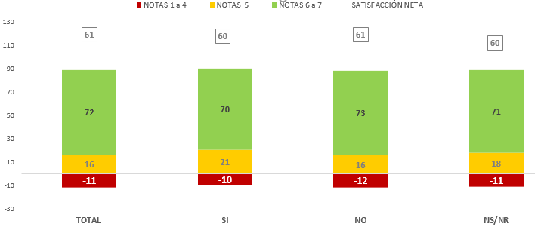
Base | 6050 | 551 | 5387 | 112

No se observan diferencias para la evaluación general según etnia

Entrevista con el Abogado por Pertenencia Étnica
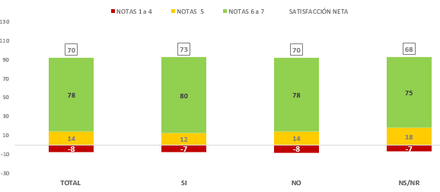
Base | 6050 | 551 | 5387 | 112

Desarrollo de la Audiencia por Pertenencia Étnica
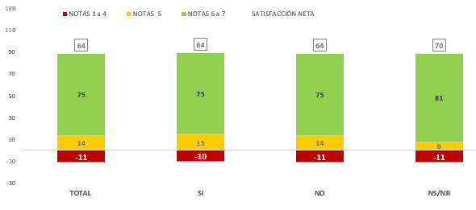

Base | 6050 | 551 | 5387 | 112

Información al Termino de la Audiencia por Pertenencia Étnica
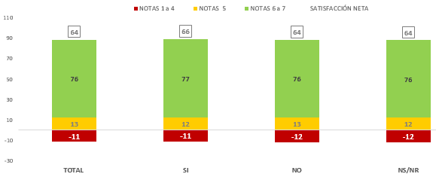
Base | 6050 | 551 | 5387 | 112

Anexo 5: REPORTE DE CASOS DE NO COMPARECENCIA EN AUDIENCIA

A comienzos de noviembre se da inicio a una revisión exhaustiva del estudio de Audiencias de la Defensoría Penal Pública. La revisión contempla desde el año 2015 a la fecha, es decir el reporte de las 10 olas que incluye la última medición que finalizó en Diciembre del 2017. Sólo se consideraron Audiencias Programadas y no los Controles de Detención ya que en ese caso sólo es posible que sucedan estando el imputado presente.
Los casos primero fueron cruzados con la base de SIGDP que envía la DPP al término del periodo de medición para hacer el cruce con los casos obtenidos y poder chequear datos como rut, RUC, etc. este trabajo lo hizo el área de proyectos. El cruce se hizo con la variable “ESTADOGESTION” que indica si el imputado estuvo presente o no estuvo presente. Todos aquellos casos que aparecían como imputado “no presente” se enviaron al área de campo para que buscara en otras fuentes, como la página del Poder Judicial o presencialmente en los tribunales, si la encuesta era válida o no.
En el caso de las Audiencias Programadas fueron 1.851 revisadas en el SIGDP y si era necesario además se revisaba en la página de la reforma del poder judicial, tenemos 25 inconsistencias detectadas donde según el sistema los imputados no están presentes (esto corresponde al 1,35% de la muestra auditada).
Importante destacar que estos “no presentes” se detectan distribuidos en diversas regiones, sin embargo, vemos una mayor ocurrencia en la Región de la Araucanía, seguida por O’Higgins. La región metropolitana no presenta casos de este tipo:
Región | Casos Imputado No Presente
Antofagasta | 1
Araucanía | 8
Atacama | 1
Aysén | 1
Bío Bío | 3
Coquimbo | 2
Los Lagos | 1
O’Higgins | 5
Tarapacá | 3
Total general | 25

Como mecanismo adicional de control de calidad, para la última medición del 2017 (que se realizó entre Noviembre y Diciembre del 2017), se implementaron procedimientos de revisión de todas las primeras audiencias en el SIGDP o en la página de la Reforma del Poder Judicial. Este procedimiento se realizó antes de que el material sea ingresado a la etapa de digitalización de información.
Para el caso de las Causas vigentes, los procedimientos fueron los mismos que se realizaron para las Primeras Audiencias.
En Causas vigentes se revisaron 2.732 registros en el SIGDP y en la página de la reforma del Poder Judicial correspondientes al período 2015 a 2017. En total se detectaron 54 imputados que no se presentaron y que corresponden a un 1,98 % de toda la muestra, las cuales se distribuyen en todas las regiones sin existir concentración relevante.
Región | Casos Imputado No Presente
Antofagasta | 4
Araucanía | 17
Arica - Parinacota | 2
Atacama | 1
Bío Bío | 1
Coquimbo | 4
Los Lagos | 3
Los Ríos | 3
Magallanes | 1
Maule | 1
O’Higgins | 7
Tarapacá | 4
Valparaíso | 4
Total general | 52

Es importante señalar que en esta revisión se detectó un imputado, cuya audiencia no estaba registrada ni en el SIGDP ni en la página de la Reforma del poder Judicial y como correspondía al 15 Juzgado de garantía de Santiago, nuestra coordinadora zonal de RM asistió al 15 juzgado de garantía, con la finalidad de validar este caso, frente a lo cual pudo acceder al acta de la Audiencia. Finalmente, según se constata en esta Acta el imputado sí asistió, no obstante esto no se refleja en los sistemas SIGDP y en la página de la Reforma del poder Judicial indicados. Se adjunta esta acta de la Audiencia.

A raíz de lo anterior, se tomaron las siguientes acciones:
- Una de las medidas inmediatas que se tomaron en vistas de la última medición 2017, fue cambiar los equipos de Coquimbo, Araucanía y O’Higgins. Con los coordinadores del resto de las regiones donde encontró algún caso con problema, se conversó y dio la oportunidad de hacer correctamente la medición en curso.

- Además al terminar el campo del 4to trimestre, se realizó la validación y cruce de datos en las dos fuentes descritas: base SIGDP y página del Poder Judicial. La tercera fuente descrita es más difícil aplicar por los tiempos que involucra (presencial en tribunal).

Además, como sugerencia a la Defensoría Penal Pública, se deben revisar las inconsistencias en las fuentes de validación utilizadas.

Una asociación es espuria cuando se identifican variables correlacionadas no asociadas a un esquema de causa y efecto.
Valores obtenidos al segundo semestre de 2016.
En este capítulo se analizarán el total de los datos relativos a audiencias generales (primeras audiencias por control de detención, primera audiencia programada y audiencias programadas con causas vigentes).
Todas las bases que se presentan son bases reales, valores no ponderados
Las bases mostradas en los gráficos, corresponden a n reales
La evaluación considera audiencias previas por la misma causa.
Se analiza el total de los tipos de audiencia
En la satisfacción neta global DPP se consideran todos los aspectos relacionados con la entrevista y preparación de solicitudes con el Abogado y la asistente, así como la tramitación y resultado de éstas.
RM incluye juzgados locales. Los resultados de CJS se analizan en el apartado “modulo isla”.
Las comparaciones se harán anuales, debido a la base existente en cada uno de los juzgados, que no permite aperturas por periodos más cortos.
Entrevista con el defensor / preparación de la audiencia donde se decretó prisión preventiva
Las gestiones evaluadas, son todas aquellas solicitadas a los abogados defensores
FUENTE: INE, ESTADISTICAS DEMOGRÁFICAS
El resto del análisis se realizará a nivel general, pues el n (cantidad de casos) por oficina no es suficiente para abrir los datos.

